BỘ LAO ĐỘNG – THƯƠNG BINH VÀ XÃ HỘI
TỔNG CỤC GIÁO DỤC NGHỀ NGHIỆP

TÀI LIỆU DẠY HỌC
MÔN TIN HỌC
TRONG CHƯƠNG TRÌNH ĐÀO TẠO TRÌNH ĐỘ CAO ĐẲNG
(Kèm theo Công văn số 147/TCGDNN-ĐTCQ ngày 22 tháng 01 năm 2020
của Tổng cục Giáo dục nghề nghiệp)

MỤC LỤC

Chương I. HIỂU BIẾT VỀ CÔNG NGHỆ THÔNG TIN CƠ BẢN 9
1.1. Kiến thức cơ bản về máy tính 9
1.1.1. Thông tin và xử lý thông tin 9
1.1.1.1. Thông tin 9
1.1.1.2. Dữ liệu 9
1.1.1.3. Xử lý thông tin 10
1.1.2. Phần cứng 10
1.1.2.1. Đơn vị xử lý trung tâm 10
1.1.2.2. Thiết bị nhập 11
1.1.2.3. Thiết bị xuất 15
1.1.2.4. Bộ nhớ và thiết bị lưu trữ 17
1.2. Phần mềm 19
1.2.1. Phần mềm hệ thống 19
1.2.2. Phần mềm ứng dụng 20
1.2.3. Một số phần mềm ứng dụng thông dụng 20
1.2.4. Phần mềm nguồn mở 21
1.3. Biểu diễn thông tin trong máy tính 22
1.3.1. Biểu diễn thông tin trong máy tính 23
1.3.2. Đơn vị thông tin và dung lượng bộ nhớ 25
1.4. Mạng cơ bản 27
1.4.1. Những khái niệm cơ bản 27
1.4.2. Internet, Intranet, Extranet 29
1.4.3. Truyền dữ liệu trên mạng 30
1.4.3.1. Truyền dữ liệu trên mạng 30
1.4.3.2. Tốc độ truyền 30
1.4.3.3. Các số đo (bps, Kbps, Mbps, Gbps…) 31
1.4.4. Phương tiện truyền thông 31
1.4.4.1. Giới thiệu về phương tiện truyền thông 31
1.4.4.2. Băng thông 31
1.4.4.3. Phân biệt các phương tiện truyền dẫn có dây 31
1.4.5. Download, Upload 33
1.5. Các ứng dụng của công nghệ thông tin – truyền thông 33
1.5.1. Một số ứng dụng công nghệ thông tin và ứng dụng trong kinh doanh 33
1.5.2. Một số ứng dụng phổ biến để liên lạc, truyền thông 35
1.6. An toàn lao động và bảo vệ môi trường trong sử dụng công nghệ thông tin và truyền thông 36
1.6.1. An toàn lao động 36
1.6.2. Bảo vệ môi trường 37
1.7. Các vấn đề an toàn thông tin cơ bản khi làm việc với máy tính 38
1.7.1. Kiểm soát truy nhập, bảo đảm an toàn cho dữ liệu 38
1.7.2. Phần mềm độc hại (malware) 39
1.8. Một số vấn đề cơ bản liên quan đến pháp luật trong sử dụng công nghệ thông tin 40
1.8.1. Bản quyền/Sở hữu trí tuệ 40
1.8.2. Bảo vệ dữ liệu 41
Chương II: SỬ DỤNG MÁY TÍNH CƠ BẢN 45
2.1.1. Windows là gì? 45
2.1.2. Khởi động và thoát khỏi Windows 46
2.1.2.1. Khởi động Windows 46
2.1.2.2. Thoát khỏi Windows 46
2.1.3. Desktop 47
2.1.4. Thanh tác vụ Taskbar 47
2.1.5. Menu Start 48
2.1.6. Khởi động và thoát khỏi một ứng dụng 48
2.1.6.1. Khởi động một ứng dụng 48
2.1.6.2. Thoát khỏi một ứng dụng 49
2.1.7. Chuyển đổi giữa các cửa sổ ứng dụng 49
2.1.8. Thu nhỏ một cửa sổ, đóng cửa sổ một ứng dụng 50
2.1.9. Sử dụng chuột 50
2.2. Quản lý thư mục và tập tin 51
2.2.1. Khái niệm thư mục và tập tin 51
2.2.2. Xem thông tin, di chuyển, tạo đường tắt đến nơi lưu trữ thư mục và tập tin 52
2.2.2.1. Xem thông tin 52
2.2.2.2. Di chuyển thư mục tập tin 53
2.2.2.3. Tạo đường tắt đến nơi lưu trữ thư mục tập tin 53
2.2.3. Tạo, đổi tên tập tin và thư mục, thay đổi trạng thái và hiển thị thông tin về tập tin 53
2.2.4. Chọn, sao chép, di chuyển tập tin và thư mục 54
2.4.1. Sao chép thư mục hoặc tập tin 54
2.4.2. Di chuyển thư mục và tập tin 54
2.2.5. Xóa, khôi phục tập tin và thư mục 54
2.2.5.1. Xóa thư mục và tập tin 54
2.2.5.2. Phục hồi thư mục và tập tin 54
2.2.6. Tìm kiếm tập tin và thư mục 55
2.3. Sử dụng Control Panel 55
2.3.1. Khởi động Control Panel 55
2.3.2. Region and Language 56
2.3.3. Devices and Printers 57
2.3.4. Programs and Features 59
2.4. Một số phần mềm tiện ích 60
2.4.1. Phần mềm nén, giải nén tập tin 60
2.4.1.1. Nén một thư mục hoặc tập tin 60
2.4.1.2. Giải nén thư mục, tập tin 60
2.4.2. Phần mềm diệt virus 61
2.5. Sử dụng tiếng Việt 62
2.5.1. Các bộ mã tiếng việt 62
2.5.2. Cách thức nhập tiếng việt 63
2.5.3. Chọn phần mềm tiếng việt 64
2.6. Chuyển đổi định dạng tập tin 64
2.7. Đa phương tiện 65
2.8. Sử dụng máy in 65
2.8.1. Lựa chọn máy in 65
2.8.2. In 66
Chương III. XỬ LÝ VĂN BẢN CƠ BẢN 75
3.1. Khái niệm văn bản và xử lý văn bản 75
3.1.1. Khái niệm văn bản. 75
3.1.2. Khái niệm xử lý văn bản 75
3.2. Sử dụng Microsoft Word 75
3.2.1. Giới thiệu Microsoft Word 75
3.2.1.1. Mở, đóng Microsoft Word 75
3.2.1.2. Giới thiệu giao diện Microsoft Word 76
3.2.2. Thao tác với tập tin Microsoft Word 77
3.2.2.1. Mở một tập tin có sẵn 77
3.2.2.2. Tạo một tập tin mới 78
3.2.2.3. Lưu tập tin 80
3.2.2.4. Đóng tập tin 81
3.2.3. Định dạng văn bản 82
3.2.3.1. Định dạng văn bản (Text) 82
3.2.3.2. Định dạng đoạn văn 84
3.2.3.3. Kiểu dáng (Style) 92
3.2.3.4. Chèn (Insert) các đối tượng vào văn bản 94
3.2.3.5. Hộp văn bản (Text Box) 125
3.2.3.6. Tham chiếu (Reference) 130
3.2.3.7. Hoàn tất văn bản 133
3.2.4. In văn bản 139
3.2.5. Phân phối văn bản 143
3.2.6. Soạn thông báo, thư mời 150
3.2.7. Soạn và xử lý văn bản hành chính mẫu 155
CHƯƠNG IV. SỬ DỤNG BẢNG TÍNH CƠ BẢN 186
4.1. Kiến thức cơ bản về bảng tính (Workbook) 186
4.1.1. Khái niệm bảng tính 186
4.2.2. Các bước xây dựng bảng tính thông thường 186
4.2. Sử dụng Microsoft Excel 187
4.2.1. Làm việc với phần mềm Microsoft Excel 187
4.2.1.1. Mở, đóng phần mềm 187
4.2.1.2. Giao diện Microsoft Excel 187
4.2.2. Thao tác trên tập tin bảng tính 187
4.2.2.1. Mở tập tin bảng tính 187
4.2.2.2. Lưu bảng tính 188
4.2.2.3. Đóng bảng tính 189
4.3. Thao tác với ô 189
4.3.1. Các kiểu dữ liệu 189
4.3.1.1. Kiểu dữ liệu số (Number) 189
4.3.1.2. Dữ liệu kiểu ngày, giờ ( Date/Time) 189
4.3.1.3. Dữ liệu kiểu Logic 189
4.3.2. Cách nhập dữ liệu 189
4.3.3. Chỉnh sửa dữ liệu 189
4.3.3.1. Xoá dữ liệu 189
4.3.3.2. Khôi phục dữ liệu 190
4.4. Làm việc với trang tính (Worksheet) 190
4.4.1. Dòng và cột 190
4.4.1.1. Thêm dòng và cột 190
4.4.1.2. Xoá dòng và cột 191
4.4.1.3. Hiệu chỉnh kích thước dòng, cột 191
4.4.1.4. Ẩn/hiện, cố định (freeze)/thôi cố định (unfreeze) tiêu đề dòng, cột 191
4.4.2. Trang tính 192
4.4.2.1. Tạo, xoá, di chuyển, sao chép các trang tính 192
4.4.2.2. Thay đổi tên trang tính 195
4.4.2.3. Mở nhiều trang tính 195
4.4.2.4. Tính toán trên nhiều trang tính 196
4.5. Định dạng ô, dãy ô 197
4.5.1. Định dạng kiểu số, ngày, tiền tệ 197
4.5.2. Định dạng văn bản 197
4.5.3. Căn chỉnh, hiều ứng viền 198
4.5.3.1.Căn lề dữ liệu trong ô 198
4.5.3.2. Kẻ khung cho bảng tính 199
4.6. Biểu thức và hàm 200
4.6.1. Biểu thức số học 200
4.6.1.1. Khái niệm biểu thức số học 200
4.6.1.2. Tạo biểu thức số học đơn giản 200
4.6.1.3. Các lỗi thường gặp 201
4.6.2. Hàm 201
4.6.2.1. Khái niệm hàm, cú pháp, cách nhập hàm 201
4.6.2.2. Toán tử so sánh =, < , > 203
4.6.2.3. Các hàm cơ bản 203
4.6.2.4. Hàm điều kiện IF 207
4.6.2.5. Các hàm logic (AND, OR) 208
4.6.2.6. Các hàm ngày (DAY, MONTH, YEAR, NOW) 208
4.6.2.7. Các hàm chuỗi (LEFT, RIGHT, MID, LEN, UPPER, PROPER, LOWER, VALUE) 209
4.6.2.8. Các hàm tìm kiếm (VLOOKUP, HLOOKUP) 211
4.6.2.9. Các hàm có điều kiện (COUNTIF, SUMIF) 213
4.7. Biểu đồ 215
4.7.1. Tạo biểu đồ 215
4.7.2. Chỉnh sửa, cắt dán, di chuyển, xóa tiêu đề biểu đồ 216
4.8. Kết xuất và phân phối trang tính, bảng tính 218
4.8.1. Trình bày trang tính đề in 218
4.8.2. Kiểm tra và in 220
4.8.3. Phân phối trang in 221
4.8.3.1. Lưu trang tính, bảng tính dưới các kiểu tập tin khác nhau 221
4.8.3.2. Bảo mật tập tin, đặt mật khẩu bảo vệ tập tin 225
4.8.3.3. Đính kèm trang tính theo thư điện tử 226
4.8.3.4. Lưu trang tính trên mạng 228
Chương V. SỬ DỤNG TRÌNH CHIẾU CƠ BẢN 243
5.1. Kiến thức cơ bản về bài thuyết trình 243
5.1.1. Khái niệm bài thuyết trình 243
5.1.1.1. Khái niệm 243
5.1.1.2. Các yếu tố ảnh hưởng đến chất lượng thuyết trình 243
5.1.1.3. Một số chỉ dẫn để tạo nên một bài thuyết trình tốt 244
5.1.2. Các bước cơ bản để tạo một bài thuyết trình 244
5.2. Sử dụng phần mềm Microsoft PowerPoint 244
5.2.1. Các thao tác tạo trình chiếu cơ bản 244
5.2.1.1. Giới thiệu Microsoft PowerPoint 244
5.2.1.2. Tạo một bài thuyết trình cơ bản 244
5.2.1.3. Các thao tác trên slide 245
5.2.1.4. Chèn Picture 252
5.2.1.5. Chèn Shape, WordArt và Textbox 252
5.2.1.6. Chèn Table, Chart, SmartArt 255
5.2.1.7. Chèn Audio, Video 258
5.2.2. Hiệu ứng, trình chiếu và in bài thuyết trình 261
5.2.2.1. Tạo các hiệu ứng hoạt hình cho đối tượng 261
5.2.2.2. Tạo các hiệu ứng chuyển slide 265
5.2.2.3. Cách thực hiện một trình diễn 267
5.2.2.4. Lặp lại trình diễn 268
5.2.2.5. In bài thuyết trình 268
Chương VI. SỬ DỤNG INTERNET CƠ BẢN 281
6.1. Kiến thức cơ bản về Internet 281
6.1.1. Tổng quan về Internet 281
6.1.1.1. Tổng quan 281
6.1.1.2. Lịch sử phát triển 282
6.1.2. Dịch vụ WWW (World Wide Web) 282
6.1.3. Bảo mật khi làm việc với Internet 283
6.1.3.1. Sử dụng phần mềm Antivirus tin cậy 283
6.1.3.2. Sử dụng tính năng UAC trên Windows 283
6.1.3.3. Sử dụng tường lửa trên Windows 284
6.1.3.4. Cập nhật các phiên bản vá lỗi trên Windows 285
6.1.3.5. Duyệt Web với chế độ ẩn danh 286
6.2. Khai thác và sử dụng Internet 286
6.2.1. Sử dụng trình duyệt Web 286
6.2.1.1. Thao tác duyệt web cơ bản 286
6.2.1.2. Thiết đặt (setting) 287
6.2.1.3. Chuyển hướng từ nguồn nội dung Internet này qua nguồn khác 299
6.2.1.4. Đánh dấu 299
6.2.2. Sử dụng Web 299
6.2.2.1. Biểu mẫu và sử dụng một số dịch vụ công 299
6.2.2.2. Tìm kiếm, bộ tìm kiếm (máy tìm kiếm) 300
6.2.2.3. Lưu nội dung 303
6.2.2.4. In 304
6.2.3. Thư điện tử (Email) 304
6.2.3.1. Khái niệm thư điện tử 304
6.2.3.2. Viết và gửi thư điện tử 305
6.2.3.3. Nhận và trả lời thư điện tử 311
6.2.3.4. Quản lý và nâng cao hiệu quả sử dụng thư điện tử 312
6.3. Một số dạng truyền thông số thông dụng 324
6.3.1. Dịch vụ nhắn tin tức thời 324
6.3.1.1. Khái niệm nhắn tin tức thời 324
6.3.1.2. Lợi ích và các nguy cơ tiềm ẩn của nhắn tin tức thời 325
6.3.1.3. Đàm thoại dùng giao thức Internet (VoIP) 325
6.3.2. Cộng đồng trực tuyến 326
6.3.2.1. Cộng đồng mạng xã hội 326
6.3.2.2. Các cộng đồng trực tuyến khác 327
6.3.3. Thương mại điện tử và ngân hàng điện tử 328
6.3.3.1. Thương mại điện tử 328
6.3.3.2. Ngân hàng điện tử 329
6.4. Kiến thức cơ bản về an toàn và bảo mật thông tin trên mạng 331
6.4.1. Nguồn gốc các nguy cơ đối với việc đảm bảo an toàn dữ liệu và thông tin 331
6.4.1.1. Thực trạng hiện nay 331
6.4.1.2. Nguyên nhân dẫn đến mất an toàn thông tin 332
6.4.2. Tác dụng và hạn chế chung của phần mềm diệt virus, phần mềm an ninh mạng 334
6.4.2.1. Phân loại các phần mềm diệt Virus 334
6.4.2.2. Tác dụng chung của phần mềm diệt Virus, phần mềm an ninh mạng 334
6.4.2.3. Hạn chế chung của phần mềm diệt Virus, phần mềm an ninh mạng 336
6.4.3. An toàn thông tin khi sử dụng các loại thiết bị di động và máy tính trên Internet 337
6.4.4. An toàn khi sử dụng mạng xã hội 339
TÀI LIỆU THAM KHẢO 346

Chương I. HIỂU BIẾT VỀ CÔNG NGHỆ THÔNG TIN CƠ BẢN

 | MỤC TIÊU
Học xong chương này, người học có khả năng:
- Trình bày được các kiến thức cơ bản về máy tính, phần mềm, biểu diễn thông tin trong máy tính, mạng cơ bản; các quy định liên quan đến việc sử dụng máy tính và công nghệ thông tin;
- Nhận biết được các thiết bị phần cứng chủ yếu, hệ điều hành, phần mềm ứng dụng; tuân thủ đúng các quy định trong việc sử dụng máy tính và ứng dụng công nghệ thông tin.

1.1. Kiến thức cơ bản về máy tính

1.1.1. Thông tin và xử lý thông tin

1.1.1.1. Thông tin
Thuật ngữ “thông tin” được sử dụng rộng rãi trên toàn cầu trong kỷ nguyên số. Chúng ta tiếp nhận thông tin khi xem truyền hình, đọc báo hay khi trao đổi với người khác. Vậy thông tin là gì?
Thông tin là sự hiểu biết của con người về một sự vật, sự việc hoặc một hiện tượng thông qua quá trình nghiên cứu, trao đổi, nhận xét, học tập, truyền thụ và cảm nhận.
Thông tin giúp phát triển sự hiểu biết của con người, là nguồn gốc của nhận thức và cơ sở để con người đưa ra quyết định cho một vấn đề cụ thể. Do đó, kỹ năng xác định nguồn gốc, đánh giá và sử dụng thông tin ngày càng cần thiết hơn do sự bùng nổ của thông tin. Trong giai đoạn hiện nay, chúng ta có quá nhiều thông tin để chọn lựa làm cho việc nghiên cứu trở nên khó khăn hơn, đôi khi những thông tin dễ tìm nhất thường là thiếu chọn lọc hoặc không đáng tin cậy. Do đó, thông tin ngày càng trở nên quan trọng trong học tập, công việc và cuộc sống.

1.1.1.2. Dữ liệu
Dữ liệu là thông tin dưới dạng ký hiệu, chữ viết, chữ số, hình ảnh, âm thanh hoặc dạng tương tự (Theo mục 5, điều 4, Luật Giao dịch điện tử, ban hành ngày 29/11/2005).
Khái niệm dữ liệu ra đời cùng với việc xử lý thông tin bằng máy tính. Do vậy, có thể cho rằng dữ liệu là hình thức thể hiện của thông tin trong mục đích lưu trữ và xử lý nhất định.
Dữ liệu chỉ có thể trở thành thông tin khi được đặt trong một ngữ cảnh xác định và được xử lý về mặt ngữ nghĩa, những nhận thức thu nhận được từ nhiều thông tin trong một lĩnh vực và có mục đích cụ thể mới trở thành tri thức.

1.1.1.3. Xử lý thông tin
Xử lý thông tin thành thông tin khi được đặt trong một ngữ cảnh xác định và được xử lý về mặt ngữ nghĩa, những nhận thức thu nhận được từ nhiều thông tin trong một lĩnh vực và có mục đích cụ thể mới trở thành tri thức.
Quá trình xử lý thông tin trên máy tính gồm bốn giai đoạn như sau:
- Giai đoạn tiếp nhận thông tin: Là quá trình tiếp nhận thông tin từ thế giới bên ngoài vào máy tính. Đây là quá trình chuyển đổi các thông tin ở thế giới thực sang dạng biểu diễn thông tin trong máy tính thông qua các thiết bị nhập.
- Giai đoạn xử lý thông tin: Là quá trình chuyển đổi những thông tin ban đầu để có được những thông tin phù hợp với mục đích sử dụng.
- Giai đoạn xuất thông tin: Là quá trình đưa các kết quả ra trở lại thế giới bên ngoài. Ðây là quá trình ngược lại với quá trình tiếp nhận thông tin, máy tính sẽ chuyển đổi các thông tin trong máy tính sang dạng thông tin ở thế giới thực thông qua các thiết bị xuất.
- Giai đoạn lưu trữ thông tin: Là quá trình ghi nhớ lại các thông tin đã được ghi nhận để có thể đem ra sử dụng trong những lần xử lý sau đó.
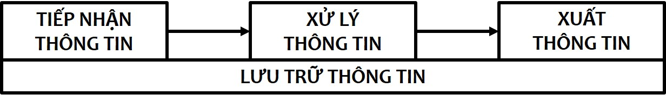
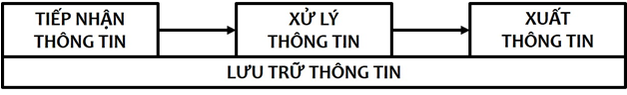
Hình 1.1. Sơ đồ quá trình xử lý thông tin

1.1.2. Phần cứng

1.1.2.1. Đơn vị xử lý trung tâm
Là đầu não trung tâm của máy tính có chức năng tính toán, xử lý dữ liệu, quản lý hoặc điều khiển các hoạt động của máy tính thường được gọi là CPU (Central Processing Unit). Hai nhà sản xuất CPU lớn nhất hiện nay là: Intel và AMD. Thành phần của CPU gồm có:
Khối điều khiển (CU - Control Unit): Là thành phần của CPU có nhiệm vụ biên dịch các lệnh của chương trình và điều khiển các hoạt động xử lý.
Các thanh ghi (Registers): Nằm ngay trong CPU, có nhiệm vụ ghi mã lệnh trước khi xử lý và ghi kết quả sau khi xử lý.
Khối tính toán ALU (Arithmetic Logic Unit): Có chức năng thực hiện các lệnh của đơn vị điều khiển và xử lý tín hiệu.
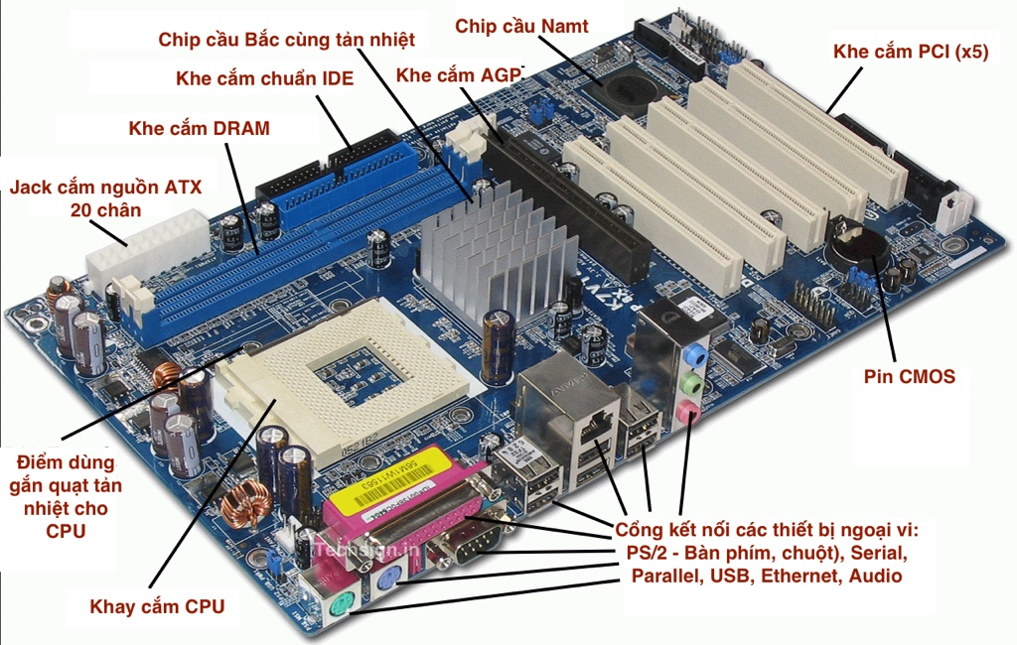
Hình 1.2. Vị trí của CPU trong bo mạch chủ
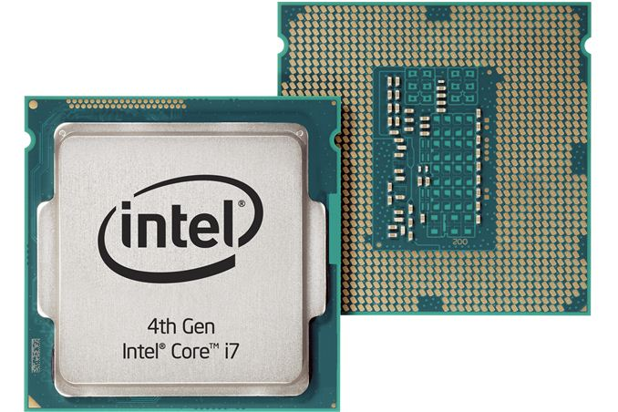
Hình 1.3. CPU Intel Core i7, thế hệ 4

1.1.2.2. Thiết bị nhập
Thiết bị nhập là các thiết bị được sử dụng để nhập dữ liệu vào máy tính như: bàn phím, chuột, bi lăn (trackball), bảng chạm (touchpad), bút chạm (stylus), màn hình cảm ứng, cần điều khiển (joystick), máy ghi hình trực tiếp (webcam), máy ảnh kỹ thuật số, microphone, máy quét ảnh (scanner). Trong đó:
- Bàn phím: Là công cụ chính để nhập dữ liệu hoặc nhập lệnh thực hiện một tác vụ trong một chương trình ứng dụng. Ngoài ra, trên một số bàn phím còn có một số thiết kế tiện lợi chứa các nút để tăng cường trải nghiệm về đa phương tiện trong khi sử dụng máy tính. Bàn phím kết nối với bo mạch chủ qua cổng PS/2, USB hoặc kết nối không dây.
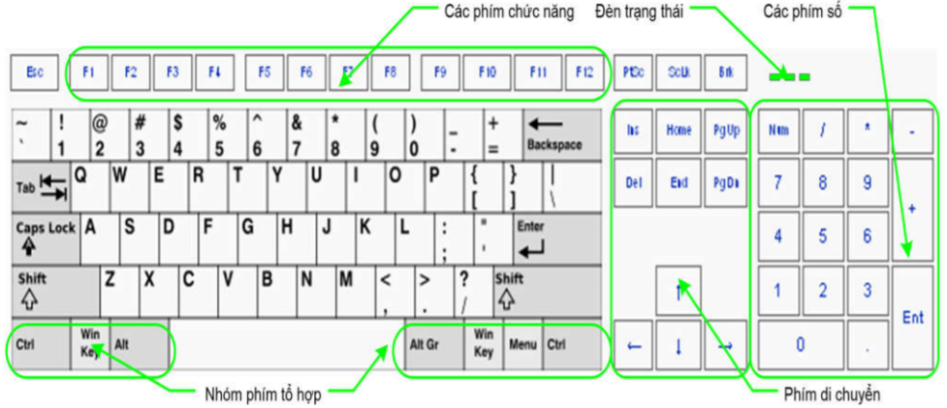
Hình 1.4. Bàn phím máy tính
- Chuột máy tính (Mouse): Dùng để điều khiển và làm việc với máy tính, để sử dụng chuột máy tính nhất thiết phải sử dụng màn hình máy tính để quan sát tọa độ và thao tác di chuyển của chuột trên màn hình. Chuột kết nối với bo mạch chủ qua cổng COM, PS/2, USB hoặc kết nối không dây.
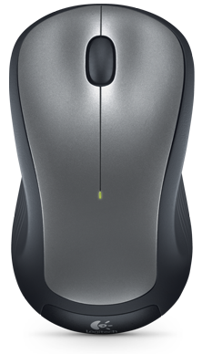
Hình 1.5. Chuột máy tính (Mouse)
- Bảng chạm (TouchPad): Là bàn di chuyển chuột dùng để điều khiển con chuột trên máy tính xách tay với hai phím trái phải như con chuột trên máy tính để bàn và nằm dưới bàn phím.
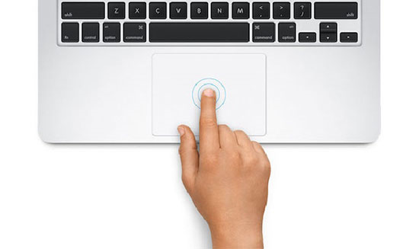
Hình 1.6. Bảng chạm (Touchpad)
- Bút chạm (Stylus): Là một thiết bị nhập trông giống như một cây bút, sử dụng để chọn hoặc kích hoạt một mục trên một thiết bị có màn hình cảm ứng.
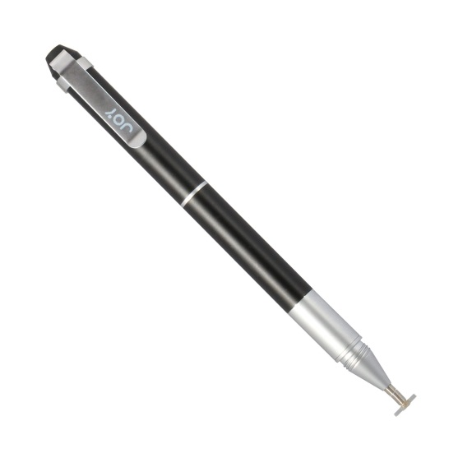
Hình 1.7. Bút chạm (Stylus)
- Màn hình cảm ứng: Là một thiết bị được sử dụng trong máy tính hoặc các thiết bị di động thông minh. Thiết bị bao gồm: Một màn hình hiển thị thông thường như LCD hoặc LED và một lớp cảm ứng phía trên bề mặt để thay thế cho chuột máy vi tính.
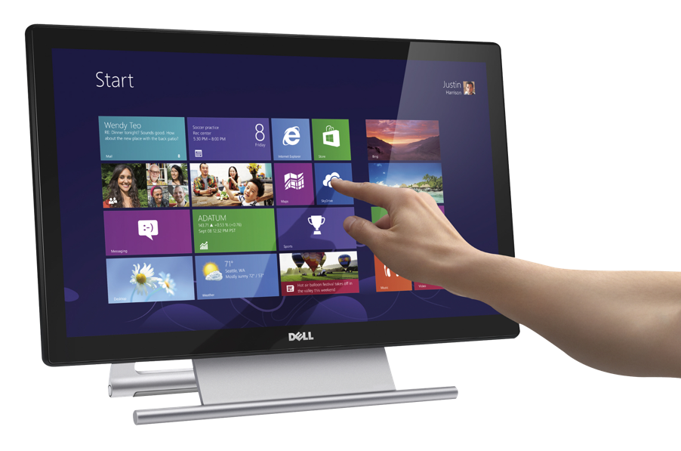
Hình 1.8. Màn hình cảm ứng
- Cần điều khiển (joystick): Là một thiết bị đầu vào được sử dụng để điều khiển trò chơi video và công nghệ hỗ trợ trên máy tính. Cần điều khiển bao gồm một chân đế, một tay đòn (stick) với một hay nhiều nút nhấn có thể được di chuyển bất kỳ hướng nào.

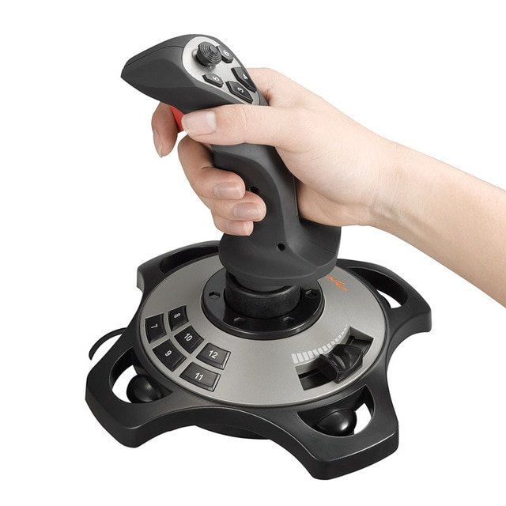
Hình 1.9. Cần điều khiển (joystick)
- Máy ghi hình trực tiếp (webcam): Là loại thiết bị ghi hình kỹ thuật số được kết nối với máy vi tính để truyền trực tiếp hình ảnh nó ghi được lên một website nào đó, hay đến một máy tính khác nào đó thông qua mạng Internet. Về cơ bản, webcam giống như máy ảnh kỹ thuật số nhưng khác ở chỗ các chức năng chính của nó do phần mềm cài đặt trên máy tính điều khiển và xử lý. Ngày nay, nhiều webcam còn có thể dùng để quay phim, chụp ảnh rồi lưu vào máy tính hoặc dùng trong công tác an ninh như truyền tải hình ảnh nó ghi được đến trung tâm kiểm soát từ xa hay dùng như thiết bị liên lạc hình ảnh giữa con người với nhau.
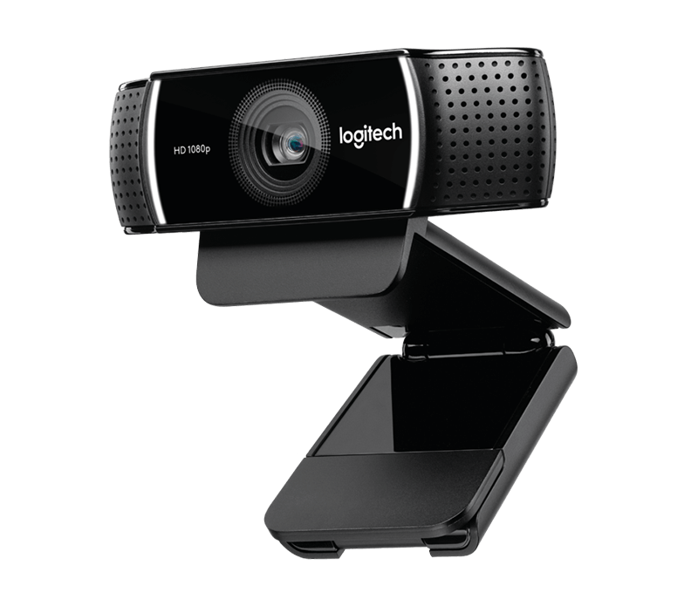
Hình 1.10. Máy ghi hình trực tiếp (webcam)
- Microphone: Là một loại cảm biến thực hiện chuyển đổi tín hiệu âm thanh sang tín hiệu điện. Microphone được sử dụng ở nhiều lĩnh vực như: điện thoại, tăng âm, hệ thống karaoke, trợ thính, thu băng, lưu trữ, sản xuất phim, phát thanh và truyền hình, thiết bị thu âm ở máy tính, nhận diện giọng nói.
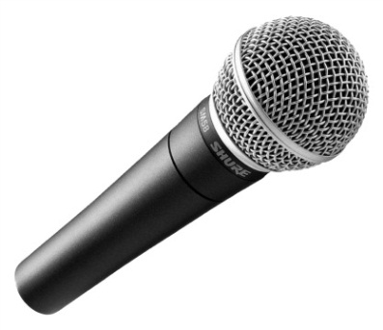
Hình 1.11. Micro
- Máy quét ảnh (Scanners): Là một thiết bị quét quang học hình ảnh, văn bản trên giấy, chữ viết tay hay vật thể chuyển đổi thành ảnh kỹ thuật số. Máy quét thường đi kèm một thiết bị đầu ra là máy tính.
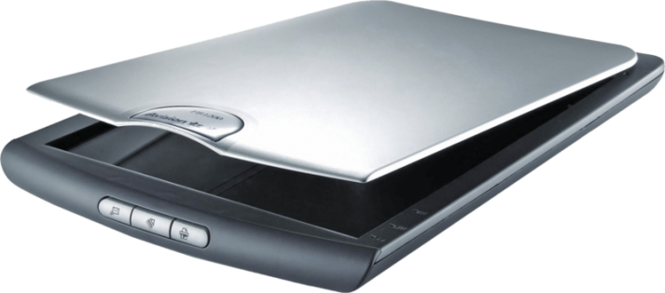
Hình 1.12. Máy quét ảnh (Scanners)

1.1.2.3. Thiết bị xuất
Thiết bị xuất là những thiết bị được sử dụng để trình bày và xuất dữ liệu từ máy tính. Một số thiết bị xuất thông dụng như: màn hình, màn hình cảm ứng, máy in, loa, tai nghe. Trong đó:
- Màn hình máy tính (Monitor): Là thiết bị điện tử gắn liền với máy tính với mục đích hiển thị và giao tiếp giữa người sử dụng với máy tính. Đối với các máy tính cá nhân (PC), màn hình máy tính là một bộ phận tách rời. Đối với máy tính xách tay (laptop) màn hình là một bộ phận gắn chung không thể tách rời, một số máy tính xách tay sử dụng màn hình cảm ứng thì có thể tách rời màn hình. Đặc biệt màn hình có thể dùng chung đối với một số hệ thống máy chủ.
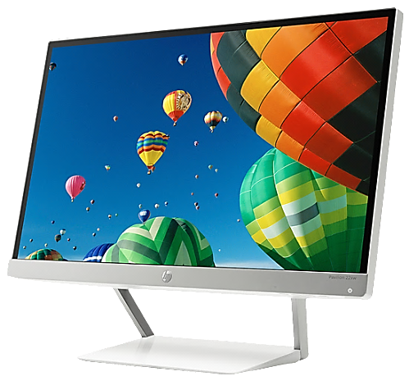
Hình 1.13. Màn hình máy tính (Monitor)
- Máy chiếu (Projector): Là một thiết bị có bộ phận phát ra ánh sáng và có công suất lớn, đi qua một số hệ thống xử lý trung gian từ một số nguồn tín hiệu đầu vào để tạo ra hình ảnh trên màn chắn sáng có thể quan sát được bằng mắt. Máy chiếu phục vụ các mục đích như: tạo hình các dữ liệu lưu trong máy tính để thuyết trình, tạo hình các chương trình của sản phẩm cho nhiều người cùng xem, máy chiếu thay thế bảng phấn hay các tài liệu viết tay với bảng tương tác, xem phim từ máy video.
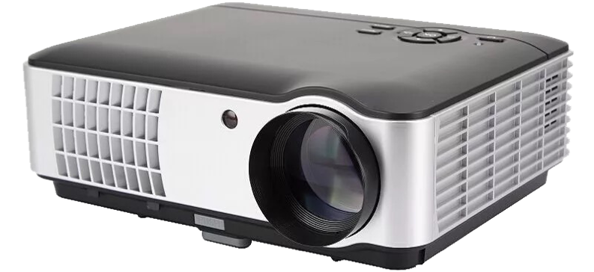
Hình 1.14. Máy chiếu (Projector)
- Máy in (Printer): Là thiết bị được sử dụng để thể hiện ra các chất liệu khác nhau các nội dung được soạn thảo hoặc thiết kế sẵn. Để thực hiện việc in ra các chế bản, máy in cần được kết nối với máy tính hoặc qua mạng máy tính hoặc thông qua các kiểu truyền dữ liệu khác. Máy in có thể kết nối với máy tính qua cổng LPT truyền thống hoặc các cổng USB (đa số các máy in hiện nay đều có khả năng kết nối với cổng USB của máy tính). Ngoài ra, máy in có thể được kết nối với mạng máy tính thông qua cổng RJ45 để chia sẻ in chung trong một mạng LAN (hoặc có thể là mạng WAN rộng lớn hơn), một số máy in hiện nay đã hỗ trợ truyền dữ liệu thông qua bluetooth hoặc wifi, điều này tạo thuận lợi cho việc in ấn từ các thiết bị di động, máy ảnh số vốn rất phổ biến hiện nay.
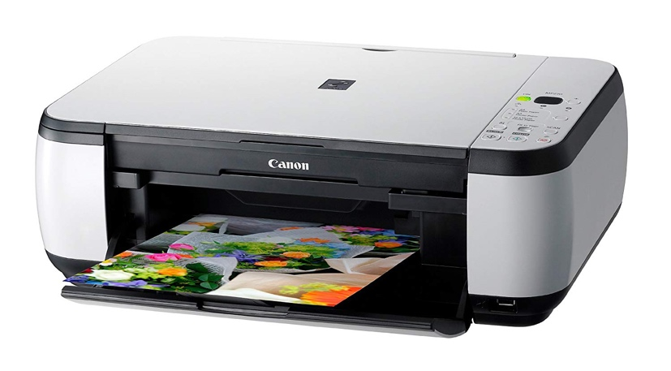
Hình 1.15. Máy in (Printer)
- Loa máy tính: Là thiết bị dùng để phát ra âm thanh phục vụ nhu cầu làm việc và giải trí của con người với máy tính. Loa máy tính thường được kết nối với máy tính thông qua cổng xuất audio của card âm thanh trên máy tính.
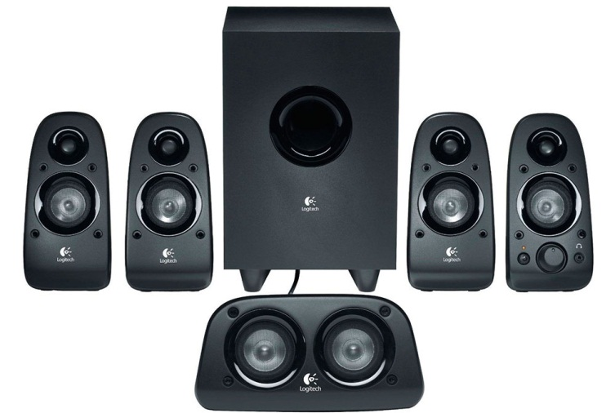
Hình 1.16. Loa máy tính
- Tai nghe: Là thiết bị gồm một các loa phát âm thanh được thiết kế nhỏ gọn, mang tính di động thường được đặt áp sát hoặc bên trong tai. Có nhiều loại tai nghe như loại có dây hoặc không dây hay tai nghe chỉ gồm bộ phận loa hoặc tai nghe gồm cả loa và micro.
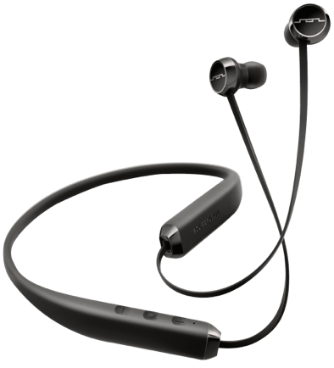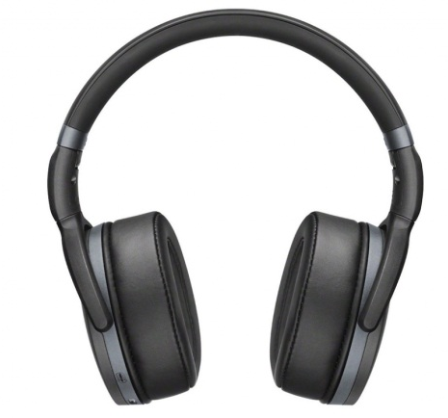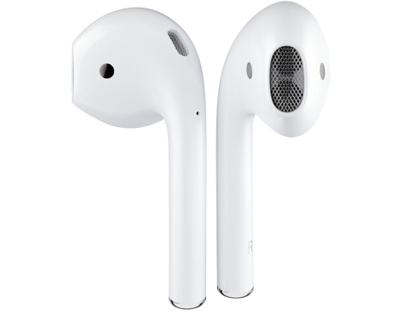

Hình 1.17. Tai nghe

1.1.2.4. Bộ nhớ và thiết bị lưu trữ
Bộ nhớ là thiết bị lưu trữ thông tin trong quá trình máy tính xử lý các công việc. Bộ nhớ bao gồm: Bộ nhớ trong và bộ nhớ ngoài.
Bộ nhớ trong bao gồm bộ nhớ chỉ đọc ROM (Read Only Memory), bộ nhớ truy xuất ngẫu nhiên RAM (Random Access Memory).
- ROM: Được sử dụng để lưu trữ các chương trình hệ thống, chương trình điều khiển việc nhập/xuất. Thông tin được ghi vào ROM không thể bị thay đổi, không bị mất ngay cả khi không có điện.
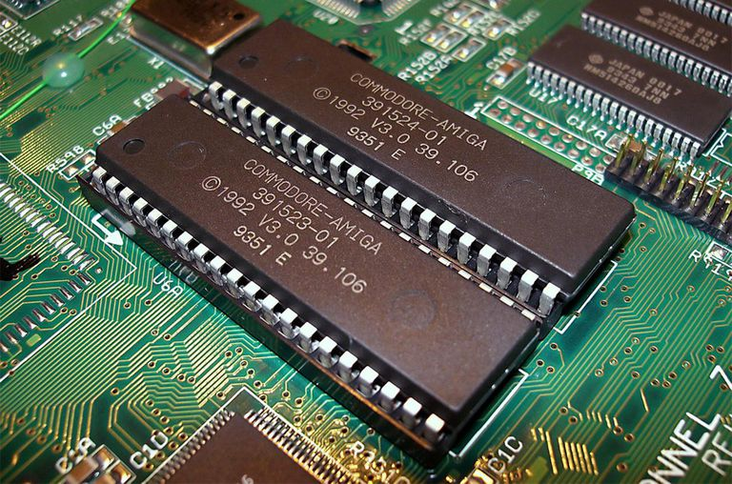
Hình 1.18. Bộ nhớ chỉ đọc (ROM)
- RAM: Được sử dụng để lưu trữ các sự kiện và chương trình trong quá trình thao tác và tính toán. RAM có đặc điểm là nội dung thông tin chứa trong nó sẽ mất đi khi mất điện hoặc tắt máy. Dung lượng bộ nhớ RAM cho các máy tính hiện nay thông thường vào khoảng 2 GB đến 16 GB và có thể cao hơn nữa trong tương lai.
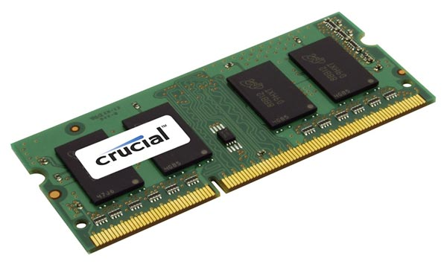
Hình 1.19. Bộ nhớ truy xuất ngẫu nhiên (RAM)
Bộ nhớ ngoài là thiết bị lưu trữ thông tin với dung lượng lớn, thông tin không bị mất khi không có điện, dữ liệu lưu trên bộ nhớ ngoài vẫn tồn tại cho đến khi người sử dụng xóa hoặc ghi đè lên. Bộ nhớ ngoài có thể cất giữ và di chuyển độc lập với máy tính. Hiện nay có các loại bộ nhớ ngoài phổ biến như:
- Đĩa cứng (Hard Disk): Phổ biến là đĩa cứng có dung lượng từ 40GB tới 2TB và có thể cao hơn nữa trong tương lai.
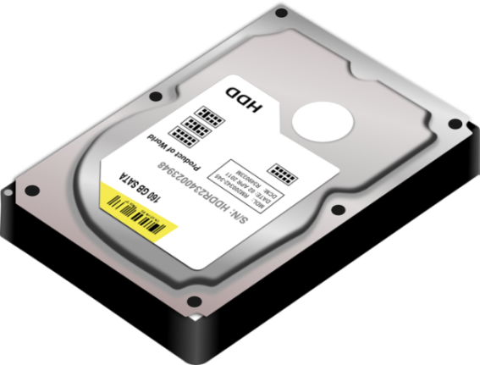
Hình 1.20. Đĩa cứng (Hard disk)
- Đĩa quang (Compact disk): Là thiết bị dùng để lưu trữ các phần mềm, hình ảnh, âm thanh và thường được sử dụng trong các truyền thông đa phương tiện (multimedia). Có hai loại phổ biến là: đĩa CD (dung lượng khoảng 700MB) và DVD (dung lượng khoảng 4.7GB).
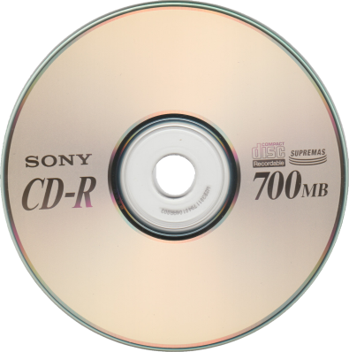 | 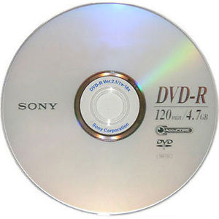 | 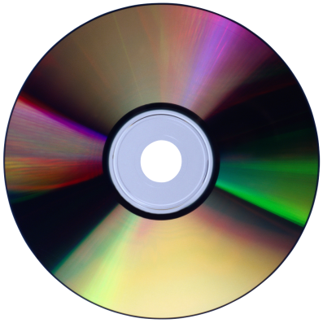
Hình 1.21. Đĩa quang
- Các loại bộ nhớ ngoài khác: Ví dụ như thẻ nhớ (Memory Stick, Compact Flash Card), USB Flash Drive có dung lượng phổ biến là từ 2GB trở lên.
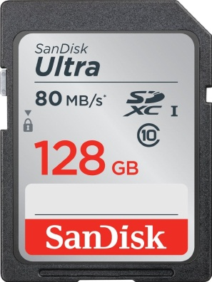  Hình 1.22. Thẻ nhớ | 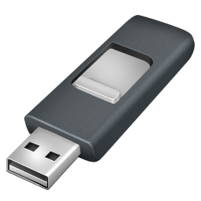  Hình 1.23. USB Flash Drive

1.2. Phần mềm
Phần mềm là chương trình máy tính được mô tả bằng hệ thống ký hiệu, mã hoặc ngôn ngữ để điều khiển thiết bị số thực hiện chức năng nhất định. Phần dưới đây sẽ trình bày một số loại phần mềm phổ biến hiện nay, gồm có:

1.2.1. Phần mềm hệ thống
Là một tập hợp các phần mềm chuyên dụng cho phép các phần mềm khác (như Microsoft Word, Microsoft Excel, Microsoft Powerpoint…) hoặc người sử dụng có thể dễ dàng tương tác và điều khiển các thiết bị phần cứng máy tính (Có thể hiểu phần mềm hệ thống như một tầng trung gian giữa người sử dụng, phần mềm ứng dụng và phần cứng máy tính). Phần mềm hệ thống lại có thể chia làm nhiều loại khác nhau:
- Hệ điều hành (Operating System): Là hệ thống phần mềm tạo ra một “môi trường bao quanh” các thiết bị phần cứng cho phép các Phần mềm ứng dụng hoặc người sử dụng có thể dễ dàng tương tác, điều khiển các thiết bị phần cứng này. Như vậy, hầu như mọi thao tác của người sử dụng trên các thiết bị phần cứng đều thông qua Hệ điều hành. Hay nói cách khác, Hệ điều hành có vai trò như một “tầng” trung gian giữa con người với các thiết bị phần cứng (Quản lý tài nguyên, cung cấp giao diện người dùng và chạy các ứng dụng).
- Phần mềm tiện ích (Utilities): Là các phần mềm được thiết kế hỗ trợ cho việc phân tích, cấu hình, tối ưu hoặc bảo trì cho một hệ thống máy tính (Các chương trình quét virus, nén đĩa, nén tập tin, backup dữ liệu, chia ổ đĩa, mã hoá và giải mã dữ liệu, theo dõi mạng, chống phân mảnh ổ đĩa…).
- Phần mềm điều khiển (Drivers): Là các phần mềm được thiết kế đặc biệt, chạy thường trú cùng với hệ điều hành trong bộ nhớ nhằm làm cầu nối điều khiển giữa các thiết bị phần cứng cắm thêm vào hệ thống máy tính và hệ điều hành giúp cho các thiết bị phần cứng này có thể tương tác dễ dàng với phần còn lại của hệ thống máy tính.
- Các bộ chuyển đổi ngôn ngữ (Language translators): Dùng để chuyển đổi các câu lệnh được viết bằng một ngôn ngữ lập trình nào đó (C, C++, Java…) sang ngôn ngữ mà máy tính có thể hiểu và xử lý được (ngôn ngữ máy).

1.2.2. Phần mềm ứng dụng
Là các chương trình máy tính được thiết kế cho những người sử dụng đầu cuối (end user) nhằm thoả mãn những nhu cầu hoặc công việc thường ngày của họ. Phần mềm ứng dụng có thể chia thành ba loại:
Phần mềm ứng dụng cơ sở (Basic Applications): Là những phần mềm thông dụng được sử dụng trong hầu hết các ngành, lĩnh vực khác nhau như: các web browse, phần mềm xử lý văn bản, phần mềm thuyết trình, phần mềm bảng tính, hệ thống quản lý cơ sở dữ liệu…
Phần mềm ứng dụng chuyên biệt (Specialized Applications): Là những phần mềm chuyên dụng được sử dụng cho một hoặc một số lĩnh vực cụ thể (Các phần mềm xử lý đồ hoạ, CAD, CAM, ORCAD, MATLAB,…).
Phần mềm ứng dụng trên thiết bị di động: Những phần mềm thiết kế để có thể hoạt động trên các thiết bị Smartphone.

1.2.3. Một số phần mềm ứng dụng thông dụng
Một số phần mềm ứng dụng thông dụng hiện nay như: Phần mềm xử lý văn bản, bảng tính, hệ quản trị cơ sở dữ liệu, trình chiếu, thư điện tử, trình duyệt Web và một số phần mềm khác. Trong đó:
- Phần mềm xử lý văn bản: Là một loại phần mềm được thiết kế để soạn thảo các văn bản điện tử. Có rất nhiều chương trình soạn thảo văn bản khác nhau. Về các phần mềm thương mại, phổ biến nhất là Microsoft Office của Microsoft. Các chương trình soạn thảo văn bản thuộc loại phần mềm nguồn mở thường gặp bao gồm: Writer (trong bộ OpenOffice), KWord (trong môi trường KDE) và AbiWord (trong môi trường GNOME).Ngoài ra, còn có chương trình soạn thảo văn bản trực tuyến như Google Docs.
- Phần mềm bảng tính: Là một phần mềm ứng dụng dùng để tổ chức, phân tích và lưu trữ dữ liệu thông qua các bảng biểu. Bảng tính được phát triển như là mô phỏng bằng máy tính các bảng tính toán trên giấy. Phần mềm ứng dụng bảng tính phổ biến hiện nay là Microsoft Excel của Microsoft, một số phần mềm nguồn mở như LibreOffice Calc, OpenOffice Calc. Ngoài ra, một số bảng tính dựa trên nền Web như: Google Sheet, Microsoft Excel Online, EditGrid.
- Hệ quản trị cơ sở dữ liệu (Database Management System - DBMS): Là phần mềm hay hệ thống được thiết kế để quản trị một cơ sở dữ liệu. Các chương trình này hỗ trợ khả năng lưu trữ, sửa chữa, xóa, và tìm kiếm thông tin trong một cơ sở dữ liệu (CSDL). Các hệ quản trị CSDL phổ biến được nhiều người biết đến như: MySQL, Oracle, PostgreSQL, SQL Server, DB2.
- Phần mềm trình chiếu: Được sử dụng để tạo các bài thuyết trình đồ họa, được gọi là slideshow, có thể được chiếu lớn bằng phương tiện như máy chiếu hoặc hiển thị trên Web. Phần mềm trình chiếu cũng được sử dụng để tạo ra các tài liệu phân phát cho khán giả, những ghi chú cho người thuyết trình và các tài liệu khác có thể được sử dụng trong một bài thuyết trình. Microsoft PowerPoint, Lotus Freelance Graphics và Corel Presentations là những ví dụ của các chương trình phần mềm trình chiếu. Một số phần mềm trình chiếu mã nguồn mở như: LibreOffice Impress, OpenOffice Impress.
- Phần mềm thư điện tử: Là loại phần mềm nhằm hỗ trợ cho người dùng việc chuyển và nhận các mẫu thông tin (thường là dạng chữ). Phần mềm thư điện tử hỗ trợ soạn thảo, gửi, nhận, đọc, in, xóa hay lưu giữ các thư. Phần mềm thư điện tử loại cài đặt trên máy tính người dùng phổ biến hiện nay là Microsoft Outlook, phần mềm thư điện tử chạy trên nền Web như Google Mail (Gmail).
- Trình duyệt Web: Là một phần mềm ứng dụng cho phép người sử dụng xem và tương tác với các văn bản, hình ảnh, đoạn phim, nhạc, trò chơi và các thông tin khác ở trên một trang web của một địa chỉ Web trên mạng toàn cầu hoặc mạng nội bộ. Một số trình duyệt Web phổ biến hiện nay như: Google Chrome, Mozilla Firefox, Microsoft Edge, Opera, Cốc Cốc.

1.2.4. Phần mềm nguồn mở
Phần mềm nguồn mở là phần mềm với mã nguồn được công bố và sử dụng một giấy phép nguồn mở. Giấy phép này cho phép bất cứ ai cũng có thể nghiên cứu, thay đổi và cải tiến phần mềm cũng như phân phối phần mềm ở dạng chưa thay đổi hoặc đã thay đổi.
Không giống như phần mềm nguồn mở, phần mềm thương mại là phần mềm thuộc bản quyền của tác giả hoặc các hãng phần mềm, người dùng phải mua và không có quyền bán lại. Hệ điều hành Microsoft Windows, Microsoft Office, hệ quản trị cơ sở dữ liệu Oracle là các ví dụ điển hình về phần mềm thương mại.

1.3. Biểu diễn thông tin trong máy tính
Trước khi tìm hiểu về thông tin trong máy tính được biểu diễn như thế nào, chúng ta cần biết về các hệ đếm.
Hệ đếm là một tập các ký hiệu và quy tắc sử dụng tập ký hiệu đó để biểu diễn và và xác định các giá trị của các số.
Có bốn hệ đếm được sử dụng phổ biến hiện nay là:
- Hệ nhị phân (hay hệ đếm cơ số hai) là hệ đếm đơn giản nhất với hai chữ số là “0” và “1”. Người ta gọi một chữ số nhị phân là BIT, viết tắt của từ Binary digiT (chữ số nhị phân). Toàn bộ máy tính được xây dựng bằng các linh kiện điện tử chỉ có hai trạng thái đóng và mở (như công tắc đèn điện) theo quy định tương ứng với hai mức điện áp 0 và 1, tương ứng với 2 mức logic là 0 và 1.
- Hệ bát phân (hay còn gọi là hệ đếm cơ số 8) dùng các 8 ký tự (0, 1, 2, 3, 4, 5, 6, 7) để biểu đạt giá trị số.
- Hệ thập phân (hay còn gọi là hệ đếm cơ số 10) dùng 10 ký tự (0, 1, 2, 3, 4, 5, 6, 7, 8, 9) để biểu đạt giá trị số. Các con số này được dùng với dấu phân cách thập phân – để định vị phần thập phân sau hàng đơn vị. Ngoài ra, còn được dùng với dấu “+” hoặc “–” để biểu đạt giá trị “dương” hoặc “âm”.
- Hệ thập lục phân (hay còn gọi là hệ đếm cơ số 16) dùng 16 ký tự (0, 1, 2, 3, 4, 5, 6, 7, 8, 9, A, B, C, D, E, F) để biểu đạt giá trị số. Hệ thống thập lục phân hiện dùng, được công ty IBM giới thiệu vào năm 1963.

Hệ nhị phân | Hệ bát phân | Hệ thập phân | Hệ thập lục phân
0000 | 0 | 0 | 0
0001 | 1 | 1 | 1
0010 | 2 | 2 | 2
0011 | 3 | 3 | 3
0100 | 4 | 4 | 4
0101 | 5 | 5 | 5
0110 | 6 | 6 | 6
0111 | 7 | 7 | 7
1000 | 10 | 8 | 8
1001 | 11 | 9 | 9
1010 | 12 | 10 | A
1011 | 13 | 11 | B
1100 | 14 | 12 | C
1101 | 15 | 13 | D
1110 | 16 | 14 | E
1111 | 17 | 15 | F
Bảng 1.2. Bảng liệt kê giá trị tương ứng giữa các hệ đếm

1.3.1. Biểu diễn thông tin trong máy tính
Biểu diễn số nguyên: Số nguyên gồm số nguyên không dấu và số nguyên có dấu.
- Số nguyên không dấu:
Giả sử ta dùng 8 bit để biểu diễn cho một số nguyên. Ví dụ với số nguyên không dấu 97 ta có thể chuyển về hệ nhị phân bằng cách sau:
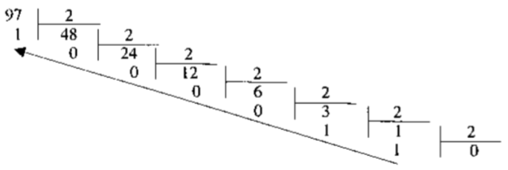
Khi đó, viết tập hợp các số dư theo thức tự ngược của các phép chia liên tiếp trên sẽ cho kết quả là: 1100001. Tuy nhiên do ta dùng 8 bit để biểu diễn cho số nguyên trên (số trên chỉ có 7 bit) nên cần bổ sung thêm một bit 0 vào đằng trước số đó. Kết quả là số nguyên 8 bit 01100001 chính là số nhị phân tương ứng của số 97 và đó cũng là cách biểu diễn trong máy tính của số 97 (không dấu). Ta có thể viết: 01100001 = 0x2⁷ + 1x2⁶ + 1x2⁵ + 0x2⁴ + 0x2³ + 0x2² + 0x2¹ + 1x2⁰ = 64 + 32 +1 = 97 (hệ cơ số 10).
Dải biểu diễn của số 8 bit là từ 0 đến 255 = 2⁸-1 (255 = 11111111). Dễ dàng nhận ra, nếu tăng giá trị của 255 lên 1 thì khi đó giá trị nhị phân tương ứng là 100000000. Tuy nhiên, trong máy tính khi sử dụng 8 bit để biểu diễn cho giá trị số nguyên, thì khi đó số 1 ở trên sẽ bị đẩy ra ngoài của giá trị số kết quả là chỉ có 8 số 0 được giữ lại (và giá trị của số 256 trong trường hợp này là 0). Hiện tượng này trong máy tính gọi là tràn số và một nhà khoa học máy tính phải hiểu điều này trong khi lập trình để tránh nhận những lỗi không mong muốn. Chính vì lý do đó với 8 bit chỉ có thể biểu diễn được các giá trị nguyên không dấu từ 0 đến 255 mà thôi (256 sẽ bị tràn số và kết quả sai).
- Số nguyên có dấu:
Giả sử ta dùng 8 bit nhị phân để biểu diễn cho số nguyên +97 và số -97. Trước tiên ta xem dải biểu diễn của 8 bit nhị phân với số nguyên có dấu có biểu diễn được hai số trên hay không. Với 8 bit nhị phân có thể biểu diễn được cho các số từ -28 đến +28-1 tức là từ -128 đến + 127. Như vậy, với 8 bit nhị phân có thể biểu diễn được cho số -97 và +97. Số +97 vẫn biểu diễn giống như trường hợp trên tức giá trị nhị phân tương ứng sẽ là: 01100001 với số 0 đầu tiên được lấy làm bit dấu (trong trường hợp này là số dương). Giá trị -97 sẽ được biểu diễn bằng bù 2 của +97. Để có số bù hai, ta lấy đảo bit (0 đổi thành 1, 1 đổi thành 0) cho số dương tương ứng rồi cộng với 1: -97 = 10011110 + 1 = 10011111 (Là biểu diễn nhị phân của -97).
Biểu diễn số thực: có hai cách biểu diễn số thực trong một hệ nhị phân gồm: số có dấu chấm cố định (Fixed-Point Numbers) và số có dấu chấm động (Floating-Point Numbers). Cách thứ nhất được dùng trong những bộ vi xử lý (microprocessor) hay những bộ vi điều khiển (microcontroller) cũ. Cách thứ hai được dùng hiện nay có độ chính xác cao. Đối với cách biểu diễn số thực dấu chấm động có khả năng hiệu chỉnh theo giá trị của số thực.
Biểu diễn ký tự: để có thể biểu diễn các ký tự như chữ cái in và thường, các chữ số, các ký hiệu trên máy tính và các phương tiện trao đổi thông tin khác, người ta phải lập ra các bộ mã với các quy ước khác nhau dựa vào việc chọn tập hợp bao nhiêu bit để diễn tả ký tự tương ứng.
Bộ mã thông dụng nhất hiện nay là hệ chuyển đổi thông tin theo mã chuẩn của Mỹ ASCII (American Standard Code for Information Interchange), bộ mã ASCII dùng nhóm 7 bit hoặc 8 bit để biểu diễn tối đa 128 hoặc 256 ký tự khác nhau và mã hóa ký tự liên tục theo cơ số 16.
- Bộ mã ASCII 7 bit, mã hóa 128 ký tự liên tục như sau:
0 | Ký tự rỗng (NULL)
1 – 31 | 31 ký tự điều khiển
32 – 47 | Hiển thị các dấu khoảng cách, ! “ # $ % & ‘ ( ) * + , - . /
48 – 57 | Ký số từ 0 đến 9
58 – 64 | Các dấu: ; < = > ? @
65 – 90 | Các chữ in hoa từ A đến Z
91 – 96 | Các dấu [ \ ] _ `
97 – 122 | Các chữ thường từ a đến z
123 – 127 | các dấu { | } ~ DEL (xóa)
- Bộ mã ASCII 8 bit (ASCII mở rộng) có thêm 128 ký tự khác ngoài các ký tự nêu trên gồm các chữ cái có dấu, các hình vẽ, các đường kẻ khung đơn, khung đôi và một số ký hiệu đặc biệt.
Ngoài ra, còn có bộ mã Unicode, đây là bộ mã đa ngôn ngữ, có hỗ trợ các ký tự tiếng Việt. Bộ mã có ký hiệu là UTF-XX, trong đó:
- 8 bit: UTF-8 (tương tự mã ASCII) có khả năng mã hoá 2⁸ = 256 ký tự.
- 16 bit: UTF-16 có khả năng mã hoá 2¹⁶ = 65536 ký tự.
- 32 bit: UTF-32 có khả năng mã hoá 2³² tương đương 4 tỉ ký tự.

1.3.2. Đơn vị thông tin và dung lượng bộ nhớ
Đơn vị đo lường thông tin nhỏ nhất phải kể đến Bit. Bit là từ viết tắt của BInary DigiT, là đơn vị nhỏ nhất được dùng để biểu diễn thông tin trong máy tính. BIT được biểu diễn dưới dạng số nhị phân 0 và 1, mỗi số là một bit.
Ngoài ra, thuật ngữ Byte được dùng để mô tả một dãy số cố định. Một Byte có 8 bit được biểu thị 256 ký tự khác nhau. Megabyte (MB), Gigabyte (GB), Terabyte (TB), v.v. là những đơn vị được dùng trong lĩnh vực máy tính, được dùng để mô tả không gian lưu trữ dữ liệu và các bộ nhớ hệ thống khác. Định nghĩa về các đơn vị thông tin như sau:
- BIT: Là đơn vị nhỏ nhất của bộ nhớ máy tính, có thể lưu trữ một trong hai trạng thái thông là có hoặc không.
- Byte: 1 byte tương đương với 8 bit, 1 byte có thể thể hiện 256 trạng thái của thông tin và nó chỉ có thể biểu diễn một ký tự, 10 Byte có thể tương đương với một từ, 100 byte có thể tương đương với một câu có độ dài trung bình.
- Kilobyte: 1 kilobyte tương đương 1024 byte, tương đương với 1 đoạn văn ngắn, 100 kilobyte tương đương với 1 trang A4.
- Megabyte: 1 megabyte bằng 1024 kilobyte. Khi máy tính mới ra đời, 1 megabyte được xem là một lượng dữ liệu vô cùng lớn. Dung lượng của 1 ổ cứng ngày nay có thể lên tới vài Terabyte (TB) hoặc thậm chí nhiều hơn, lớn hơn rất nhiều lần so với thời máy tính mới ra đời.
- Gigabyte: 1 gigabyte xấp xỉ 1024 megabyte. Gigabyte là một thuật ngữ khá phổ biến được sử dụng hiện nay khi đề cập đến không gian đĩa hay ổ lưu trữ. Một gigabyte là một lượng dữ liệu lớn bằng gần gấp đôi lượng dữ liệu mà một đĩa CD-ROM có thể lưu trữ, 100 gigabyte có thể lưu trữ nội dung số lượng sách của cả một tầng thư viện.
- Terabyte: 1 terabyte tương đương 1024 gigabyte. Đơn vị này rất lớn nên hiện này vẫn chưa phải là một thuật ngữ phổ thông, 1 terabyte có thể lưu trữ khoảng 3,6 triệu bức ảnh có kích thước 300 kilobyte hoặc video có thời lượng khoảng 300 giờ chất lượng tốt.
- Petabyte: 1 petabyte bằng 1024 terabyte, nó có thể lưu trữ khoảng 20 triệu tủ đựng hồ sơ loại 4 cánh chứa đầy văn bản hay có thể lưu trữ 500 tỉ trang văn bản in kích thước chuẩn. Với lượng dữ liệu này sẽ cần phải có khoảng 500 triệu đĩa mềm để lưu trữ.
- Exabyte: 1 exabyte tương đương 1024 petabyte. Người ta so sánh 5 exabyte chứa được một lượng từ tương đương với tất cả vốn từ của toàn nhân loại.
- Zettabyte: 1 zettabyte bằng 1024 extabyte.
- Yottabyte: 1 yottabyte bằng 1024 1.000 zettabyte.
- Brontobyte: 1 brontobyte bằng 1024 yottabyte.
- Geopbyte: 1 geopbyte bằng 1024 brontobyte.
ĐƠN VỊ | KÝ HIỆU | TƯƠNG ĐƯƠNG | TƯƠNG ĐƯƠNG VỚI SỐ BYTE
Byte | b | 8 bits | 1 byte
Kilobyte | KB | 1024 bytes | 1 024 bytes
Megabyte | MB | 1024 KB | 1 048 576 bytes
Gigabyte | GB | 1024 MB | 1 073 741 824 bytes
Terabyte | TB | 1024 GB | 1 099 511 627 776 bytes
Petabyte | PB | 1024 TB | 1 125 899 906 842 624 bytes
Exabyte | EB | 1024 PB | 1 152 921 504 606 846 976 bytes
Zetabyte | ZB | 1024 EB | 1 180 591 620 717 411 303 424 bytes
Yottabyte | YB | 1024 ZB | 1 208 925 819 614 629 174 706 176 bytes
Brontobyte | BB | 1024 YB | 1 237 940 039 285 380 274 899 124 224 bytes
Geopbyte | GB | 1024 BB | 1 267 650 600 228 229 401 496 703 205 376 bytes
Bảng 1.3. Đơn vị đo lường lưu trữ trên máy tính
Thông thường, byte được dùng để biểu thị dung lượng của thiết bị lưu trữ dữ liệu. Đơn vị của băng thông nhỏ nhất cũng được đo bằng byte. Trong khi đó, bit được dùng để mô tả tốc độ truyền tải dữ liệu của thiết bị lưu trữ cũng như trong hệ thống mạng viễn thông.

1.4. Mạng cơ bản

1.4.1. Những khái niệm cơ bản
Mạng máy tính là sự kết hợp giữa các máy tính lại với nhau thông qua các thiết bị kết nối mạng, phương tiện truyền thông (giao thức mạng, môi trường truyền dẫn) và các máy tính này có khả năng trao đổi thông tin qua lại với nhau.
Mạng máy tính có thể được cấu hình theo nhiều cách khác nhau. Có hai hình thức phổ biến đó là:
- Mạng ngang hàng (Peer to Peer – P2P): Là mạng mà trong đó hai hay nhiều máy tính chia sẻ tập tin và truy cập các thiết bị như máy in mà không cần đến máy chủ hay phần mềm máy chủ. Ứng dụng thường gặp nhất của mạng ngang hàng là chia sẻ tập tin tất cả các dạng như âm thanh, hình ảnh, dữ liệu,...
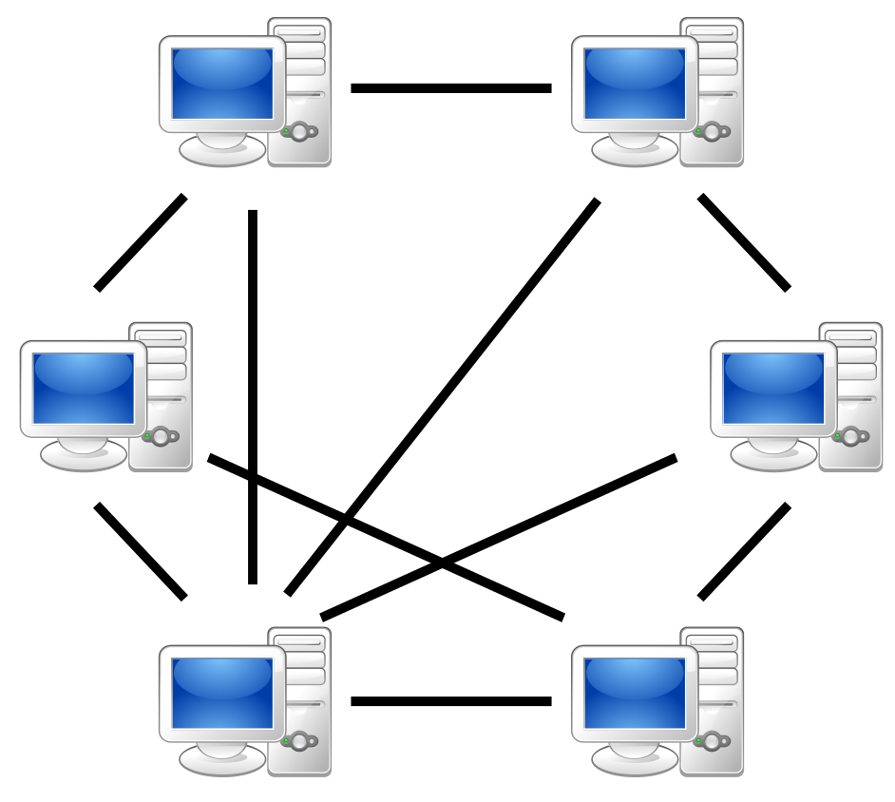
Hình 1.24. Mô hình mạng ngang hàng
- Mạng máy khách – máy chủ (Client – Server): Là một mô hình phổ biến trong mạng máy tính, được áp dụng cho các website hiện tại. Trong mô hình này, một hoặc vài máy sẽ được chọn để đảm nhận việc quản lý và cung cấp tài nguyên được gọi là máy chủ (Server), các máy khác sử dụng tài nguyên này được gọi là máy khách (Client). Trong đó, máy chủ là máy tính đảm bảo việc phục vụ các máy khách bằng cách điều khiển việc phân phối tài nguyên nằm trong mạng với mục đích sử dụng chung. Máy khách là máy sử dụng tài nguyên do máy chủ cung cấp. Mô hình máy khách – máy chủ có ưu điểm là dữ liệu được quản lý tập trung, bảo mật tốt, thích hợp với các mạng trung bình và lớn.
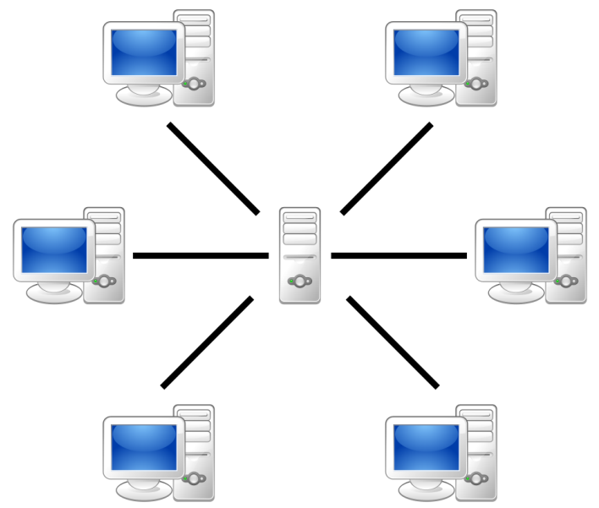
Hình 1.25. Mô hình mạng máy khách – máy chủ (Client – Server)
Ngoài ra, dựa trên phạm vi, người ta phân loại mạng máy tính như sau:
- Mạng cục bộ (Local Area Network – LAN)[13]: Là một hệ thống mạng dùng để kết nối các máy tính trong một phạm vi nhỏ (nhà ở, phòng làm việc, trường học). Các máy tính trong mạng LAN có thể chia sẻ tài nguyên với nhau, mà điển hình là chia sẻ tập tin, máy in và một số thiết bị khác.
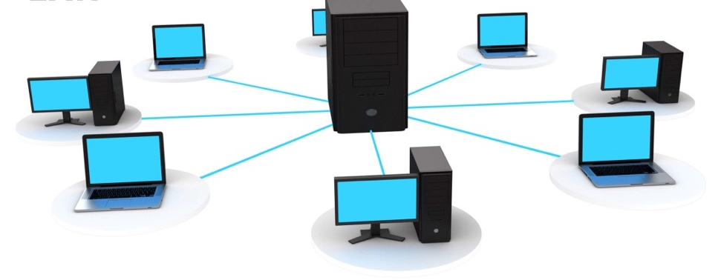
Hình 1.26. Mạng cục bộ (LAN)
- Mạng đô thị (Metropolitan Area Network – MAN): Là mạng có quy mô địa lý lớn hơn LAN, phạm vi vài cây số. Mạng đô thị bao gồm nhóm các văn phòng gần nhau trong thành phố, có thể là công cộng hay tư nhân.
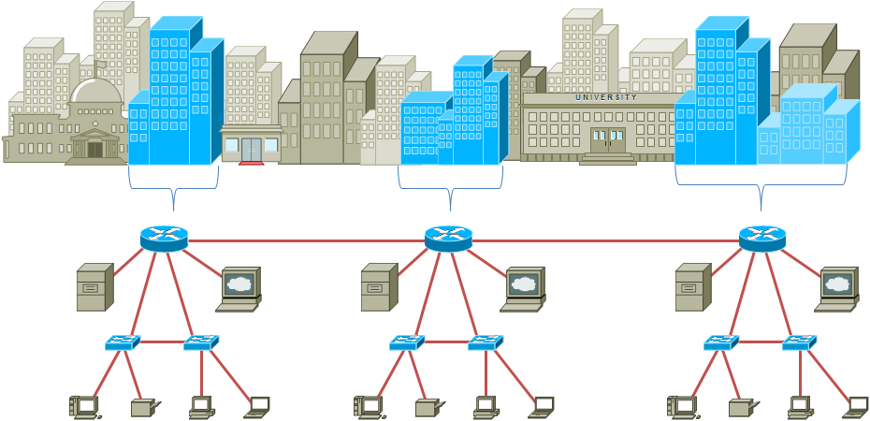
Hình 1.27. Mạng đô thị (MAN)
- Mạng diện rộng (Wide Area Network – WAN: Dùng trong vùng địa lý lớn thường cho quốc gia hay cả lục địa, phạm vi vài trăm cho đến vài ngàn cây số. Mạng diện rộng bao gồm tập hợp các máy nhằm chạy các chương trình cho người dùng, được gọi là máy chủ. Các máy chính được nối nhau bởi các mạng con (subnet), nhiệm vụ của mạng con là chuyển tải các thông điệp (message) từ máy chủ này sang máy chủ khác.
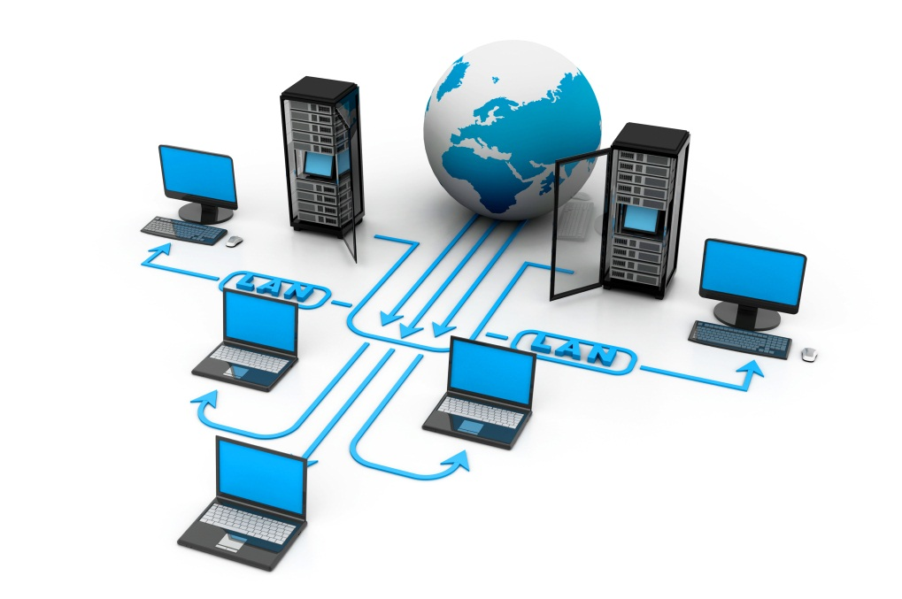
Hình 1.28. Mạng diện rộng (WAN)

1.4.2. Internet, Intranet, Extranet
Với sự gia tăng nhanh chóng nhu cầu kết nối, Internet đã trở thành một công cụ hữu ích cho hàng triệu người sử dụng. Bên cạnh mạng Internet còn có mạng Intranet và Extranet, cụ thể:
- Mạng Internet: Là một hệ thống mạng toàn cầu bao gồm các mạng kết nối các tổ chức chính phủ, các trường, các viện và các tổ chức kinh doanh được liên kết với nhau.
- Mạng Intranet: Là một mạng riêng trong một doanh nghiệp, một tổ chức. Mạng Intranet có thể bao gồm nhiều mạng cục bộ liên kết với nhau. Thông thường, một mạng nội bộ bao gồm các kết nối thông qua một hoặc nhiều cổng (gateway) máy tính liên kết Internet bên ngoài. Mục đích chính của một mạng nội bộ là để chia sẻ thông tin công ty và các tài nguyên máy tính giữa các nhân viên. Một mạng nội bộ cũng có thể được sử dụng để tạo điều kiện làm việc theo nhóm và hội nghị từ xa.
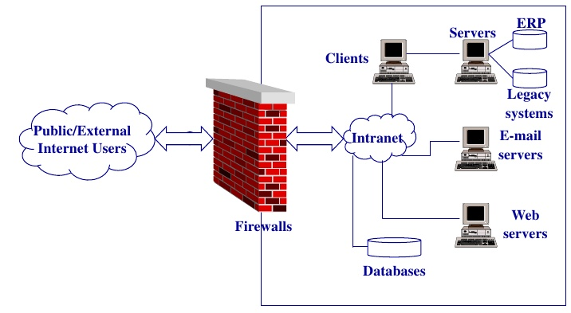
Hình 1.29. Mô hình mạng Intranet
- Mạng Extranet: Giống như một mạng nội bộ nhưng việc truy cập được kiểm soát từ bên ngoài đối với khách hàng, các nhà cung cấp, đối tác hoặc những người khác bên ngoài. Extranet là phần mở rộng hoặc các phân đoạn của mạng Intranet tư nhân được xây dựng bởi các doanh nghiệp để chia sẻ thông tin và thương mại điện tử.
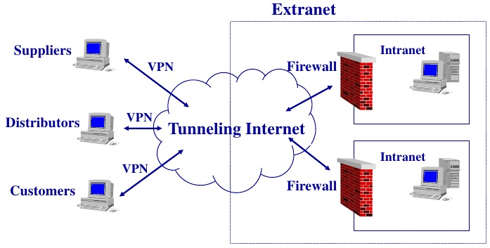
Hình 1.30. Mô hình mạng Extranet

1.4.3. Truyền dữ liệu trên mạng

1.4.3.1. Truyền dữ liệu trên mạng
Truyền dữ liệu chính là sự chuyển giao dữ liệu qua một kênh truyền. Dữ liệu ở đây có thể là dữ liệu số hoặc một tín hiệu analog đã được số hóa.

1.4.3.2. Tốc độ truyền
Trong thời đại Internet, cụm từ "tốc độ truyền" thường được mọi người sử dụng. Vậy tốc độ truyền là gì? – Tốc độ truyền là khả năng chuyển một số lượng bit dữ liệu cụ thể trong một giây.

1.4.3.3. Các số đo (bps, Kbps, Mbps, Gbps…)
Để đánh giá được hiệu quả truyền dữ liệu, hiện nay người ta thường dùng các đơn vị đo tốc độ đường truyền. Có hai loại đơn vị đo phổ biến nhất thường được sử dụng:
- Megabit trên giây (viết tắt là Mbps – Megabits Per Second hay Mbit/s): Là đơn vị đo tốc độ truyền dẫn dữ liệu, tương đương 1.000 Kilobit trên giây trên giây (Kbps – Kilobits Per Second) hay 1.000.000 Bit trên giây (bps) hay 0.001 Gigabit trên giây (Gbps – Gigabit per second). Băng thông của dịch vụ Internet dân dụng thường được đo bằng Mbit/s.
- Megabyte trên giây (viết tắt là MBps hay MB/s): Cũng một đơn vị đo tốc độ truyền dẫn dữ liệu. Trong đó: 1 Megabyte/s (1MBps) = 1024 Kilobytes/s (1024 KBps) = 1024*1024 Bytes/s = 1024*1024*8 bits/s. Nhiều giao diện dữ liệu máy tính được đo bằng MB/s.
Cần chú ý chữ b và B để tránh nhầm lẫn giữa Megabit trên giây (Mbps) và Megabyte trên giây (MBps) (1 MBps = 8 Mbps).

1.4.4. Phương tiện truyền thông

1.4.4.1. Giới thiệu về phương tiện truyền thông
Phương tiện truyền thông là phương thức được sử dụng để có thể truyền tải thông tin đến đối tượng cụ thể. Chẳng hạn trong kinh doanh, các doanh nghiệp sử dụng phương tiện truyền thông nhằm truyền tải thông điệp, nội dung của chiến lượng marketing đến khách hàng tiềm năng.
Các phương tiện truyền thông ngày càng hoàn thiện và phát huy được khả năng truyền tải thông tin chính xác, hiệu quả đến người dùng. Các phương tiện truyền thông phổ biến hiện nay bao gồm: báo chí, truyền hình, Internet, quảng cáo, băng đĩa hay điện thoại trực tiếp.

1.4.4.2. Băng thông
Băng thông (Bandwidth) là tốc độ tối đa dữ liệu có thể được truyền giữa 2 thiết bị trong một đơn vị thời gian, thường là tính bằng giây.
Trong lĩnh vực lưu trữ website, băng thông là một thông số chỉ ra giới hạn dung lượng tối đa của các thông tin mà website có khả năng lưu trữ trong mỗi tháng. Trong trường hợp băng thông của website đã sử dụng hết, nếu người dùng truy cập vào website đó sẽ bị báo lỗi 509 Bandwidth limit Exceeded. Do đó, quản trị website cần xác định được mức sử dụng băng thông hàng tháng để đưa ra những điều chỉnh phù hợp với nhu cầu thực tế.

1.4.4.3. Phân biệt các phương tiện truyền dẫn có dây
Phương tiện truyền dẫn là phương tiện vật lý cho phép truyền tải tín hiệu giữa các thiết bị mạng. Có hai loại phương tiện truyền dẫn là: phương tiện truyền dẫn có dây và phương tiện truyền dẫn không dây. Một số phương tiện truyền dẫn có dây phổ biến như: cáp xoắn đôi, cáp đồng trục và cáp quang. Trong đó:
- Cáp xoắn đôi: Gồm nhiều cặp dây đồng xoắn lại với nhau nhằm chống phát xạ nhiễu điện từ. Do giá thành thấp nên cáp xoắn được dùng rất rộng rãi. Có hai loại cáp xoắn đôi được sử dụng rộng rãi trong LAN là:
- Cáp xoắn đôi có vỏ bọc chống nhiễu STP (Shielded Twisted Pair): Gồm nhiều cặp xoắn được phủ bên ngoài một lớp vỏ làm bằng dây đồng bện lại với nhau. Lớp vỏ này có tác dụng chống nhiễu cảm ứng từ (ElectroMagnetic Interference – EMI) từ ngoài và chống phát xạ nhiễu bên trong. Cáp này chi phí đắt tiền hơn cáp không vỏ bọc chống nhiễu, tốc độ truyền có thể 500Mbps.
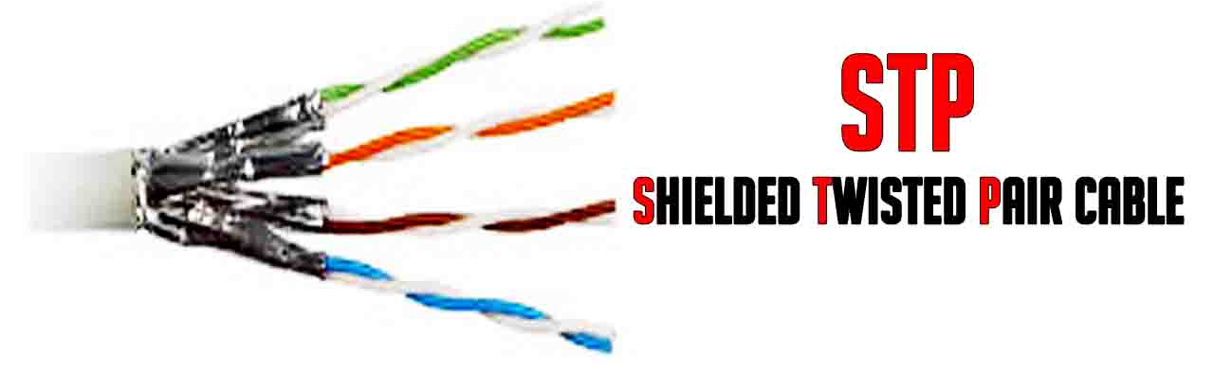
Hình 1.31. Cáp xoắn đôi có vỏ bọc chống nhiễu STP
- Cáp xoắn đôi không có vỏ bọc chống nhiễu UTP (Unshielded Twisted Pair): Gồm nhiều cặp xoắn như cáp STP nhưng không có lớp vỏ đồng chống nhiễu. Do giá thành rẻ nên đã nhanh chóng trở thành loại cáp mạng cục bộ được ưa chuộng nhất. Tốc độ truyền tùy thuộc vào loại cáp và có thể truyền 100 Mbps.
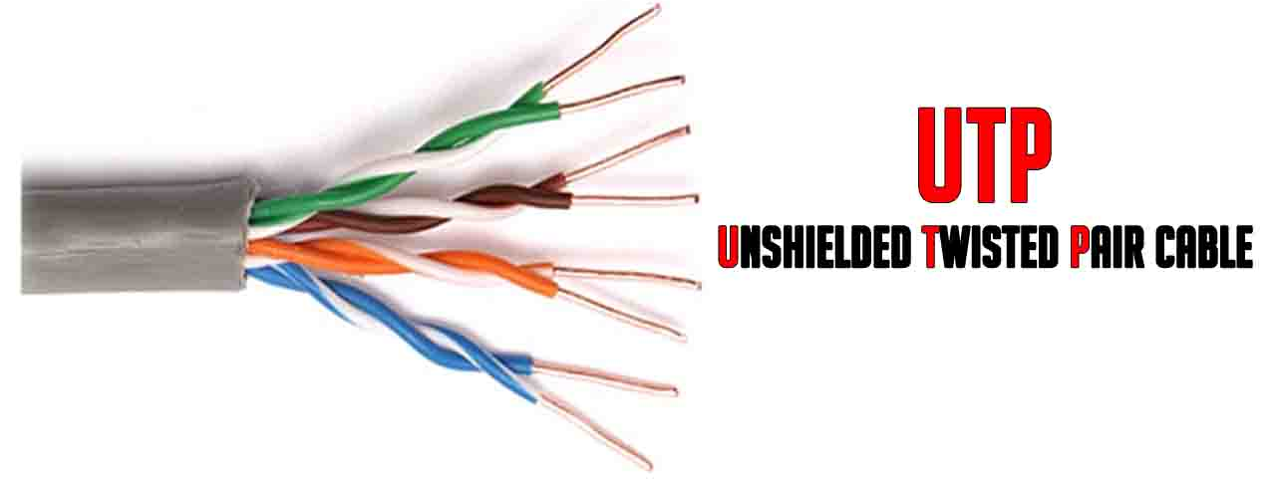
Hình 1.32. Cáp xoắn đôi không có vỏ bọc chống nhiễu UTP
- Cáp đồng trục (Coaxial cable): Là loại cáp điện với một lõi dẫn điện được bọc lại bởi một lớp điện môi không dẫn điện, chung quanh được quấn thêm một lớp bện kim loại, ở phía ngoài cùng có vỏ bọc cách điện. Từ đồng trục đến từ việc tất cả các lớp cáp đều dùng chung một trục hình học. Cáp đồng trục được sử dụng trong các mạng máy tính và trong việc truyền tải video, thông tin liên lạc và âm thanh.
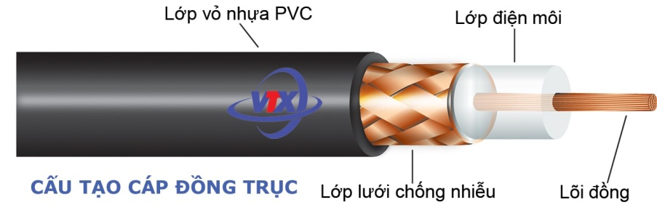
Hình 1.33. Cấu tạo của cáp đồng trục
- Cáp quang (Fiber optics): Là một loại cáp viễn thông làm bằng thủy tinh hoặc nhựa, sử dụng ánh sáng để truyền tín hiệu. Cáp quang dài, mỏng thành phần của thủy tinh trong suốt bằng đường kính của một sợi tóc. Chúng được sắp xếp trong bó được gọi là cáp quang và được sử dụng để truyền tín hiệu trong khoảng cách rất xa. Cáp quang ít bị nhiễu, tốc độ truyền dữ liệu cao và truyền xa hơn.
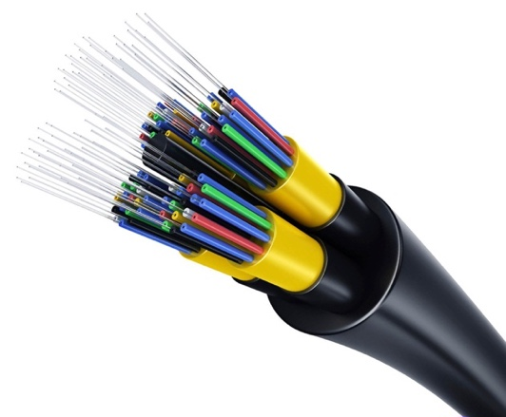
Hình 1.34. Cáp quang

1.4.5. Download, Upload
Các cụm từ "Download" và "Upload" được mọi người sử dụng để khai thác tài nguyên trên internet. Chúng có ý nghĩa như sau:
- Download hay còn gọi là tải xuống, là khái niệm được sử dụng để chỉ việc lấy các tập tin từ mạng Internet về máy cá nhân, qua đường truyền của mạng.
- Upload hay còn gọi là tải lên, là khái niệm được sử dụng để chỉ việc đưa một tập tin từ máy cá nhân lên mạng Internet, qua đường truyền của mạng.

1.5. Các ứng dụng của công nghệ thông tin – truyền thông

1.5.1. Một số ứng dụng công nghệ thông tin và ứng dụng trong kinh doanh
Một số ứng dụng công nghệ thông tin và ứng dụng trong kinh doanh phổ biến hiện nay như: thương mại điện tử, ngân hàng điện tử, chính phủ điện tử, học tập trực tuyến, đào tạo trực tuyến, đào tạo từ xa, làm việc từ xa và hội nghị trực tuyến. Trong đó:
- Thương mại điện tử (E-Commerce, e-comm hay EC): Là việc kinh doanh sản phẩm hay dịch vụ trên các hệ thống điện tử như Internet và các mạng máy tính.
- Ngân hàng điện tử (E-Banking): Là một dịch vụ mà các ngân hàng cung cấp cho khách hàng thông qua Internet để thực hiện việc tra cứu thông tin về tài khoản, chuyển tiền, thanh toán hóa đơn, mở tài khoản trực tuyến, đăng ký mở thẻ, đăng ký vay trực tuyến, v.v. trên website của ngân hàng tại bất cứ điểm truy cập Internet nào và vào bất cứ thời điểm nào mà không cần phải đến các quầy giao dịch của ngân hàng.
- Chính phủ điện tử (E-Government): Là sự ứng dụng công nghệ thông tin – truyền thông để các cơ quan chính phủ đổi mới, làm việc hiệu lực, hiệu quả và minh bạch hơn, cung cấp thông tin, dịch vụ tốt hơn cho người dân, doanh nghiệp và các tổ chức; đồng thời tạo điều kiện thuận lợi hơn cho người dân thực hiện quyền dân chủ của mình trong việc tham gia quản lý nhà nước. Có bốn dạng giao dịch Chính phủ Điện tử: chính phủ với công dân (G2C), chính phủ với doanh nghiệp (G2B), chính phủ với chính phủ (G2G) và chính phủ với công chức, viên chức (G2E).
- Giáo dục trực tuyến (E-Learning): Là một thuật ngữ mô tả việc ứng dụng công nghệ thông tin để hỗ trợ cho việc dạy và học. Tất cả các hoạt động dạy và học đều được thực hiện trực tuyến bởi các cá nhân hoặc các nhóm người học thông qua mạng máy tính và các thiết bị truyền thông đa phương tiện.
- Đào tạo từ xa (Distance learning): Cũng giống như giáo dục trực tuyến, điểm khác biệt giữa đào tạo từ xa và đào tạo trực tuyến là người dạy và các nhóm người học tuy ở địa điểm khác nhau nhưng phải có mặt cùng một thời điểm để nghe giảng dạy như trong một lớp học bình thường. Ngoài ra, khi đến kỳ kiểm tra thì người học phải có mặt tại cùng một địa điểm để hoàn thành bài kiểm tra đánh giá cho một môn học nào đó.
- Làm việc từ xa (Tele-working): Là hình thức làm việc mà các nhân viên sử dụng công nghệ thông tin và các thiết bị truyền thông đa phương tiện để có thể làm việc từ xa thay vì đi đến công ty.
- Hội nghị trực tuyến (Teleconference): Là hội nghị mà những người tham gia ở những địa điểm có khoảng cách địa lý xa nhau vẫn có thể trao đổi thông tin với nhau trong thời gian thực. Trong một hội nghị trực tuyến, các phương tiện truyền thông đa phương tiện (tivi, điện thoại, máy tính, Internet) được sử dụng để hỗ trợ kết nối các địa điểm với nhau và giúp cho những người tham gia hội nghị, chia sẻ báo cáo về một chủ đề nào đó một cách dễ dàng.

1.5.2. Một số ứng dụng phổ biến để liên lạc, truyền thông
Với sự phát triển nhanh chóng của công nghệ ngày nay, các ứng dụng liên lạc, truyền thông ngày càng được mọi người sử dụng rộng rãi. Một số ứng dụng phổ biến để liên lạc, truyền thông gồm có:
- Thư điện tử (Email hay E-mail): Là một phương thức trao đổi tin nhắn giữa những người sử dụng các thiết bị điện tử. Việc sử dụng email cho phép một người có thể gửi một bức thư tới nhiều người nhận, đồng thời cũng nhận được các thư phản hồi trong thời gian ngắn. Có thể gửi một bức thư điện tử kèm theo các tập tin của các ứng dụng khác nhau như: video, hình ảnh, chương trình và các tài liệu.
- Dịch vụ tin nhắn ngắn (SMS - Short message service): Là một phương thức truyền thông điệp văn bản giữa các điện thoại di động hoặc từ máy tính đến điện thoại di động.
- Dịch vụ nhắn tin tức thời (IM - Instant Messenger): Là một phần mềm cho phép người dùng kết nối Internet để gửi tin nhắn văn bản và các tập tin tài liệu, ảnh, video tới nhóm người dùng IM khác đang trực tuyến.
- Đàm thoại qua giao thức Internet (VoIP - Voice over IP): Cho phép người dùng thực hiện cuộc gọi điện thoại, cuộc gọi video hoặc chuyển fax qua mạng máy tính và Internet thay vì thực hiện qua mạng điện thoại. Giải pháp VoIP thường được ứng dụng trong các công ty kinh doanh để thực hiện các cuộc gọi giữa các bộ phận văn phòng, giữa công ty và khách hàng. Một số ứng dụng VoIP phổ biến hiện nay như: Zalo, Facetime, Skype, Viber v.v.
- Mạng xã hội: Là hệ thống thông tin cung cấp cho cộng đồng người sử dụng mạng các dịch vụ lưu trữ, cung cấp, sử dụng, tìm kiếm, chia sẻ và trao đổi thông tin với nhau, bao gồm dịch vụ tạo trang thông tin điện tử cá nhân, diễn đàn (forum), trò chuyện (chat) trực tuyến, chia sẻ âm thanh, hình ảnh và các hình thức dịch vụ tương tự khác. Một số trang mạng xã hội phổ biến hiện nay là: Facebook, Twitter, v.v.
- Diễn đàn (forum): Là nơi để cho người dùng Internet trao đổi, thảo luận và tán gẫu với nhau. Phương thức thường được dùng trong diễn đàn trực tuyến là người đầu tiên gửi lên một chủ đề trong một đề mục và sau đó những người tiếp theo sẽ viết những bài góp ý, thảo luận lên để trao đổi xung quanh chủ đề đó.
- Cộng đồng trực tuyến (Online community hay Virtual community): Bao gồm các thành viên chia sẻ các sở thích, ý tưởng, mục đích chung trên Internet. Bằng việc kết nối với tất cả các thành viên trong cộng đồng trực tuyến, các tài nguyên thông tin và các liên kết website được chia sẻ và thảo luận giữa các thành viên trong cộng đồng.

1.6. An toàn lao động và bảo vệ môi trường trong sử dụng công nghệ thông tin và truyền thông

1.6.1. An toàn lao động
Cùng với sự gia tăng số lượng người dùng máy tính, các vấn đề về sức khỏe cũng phát triển với một tốc độ nhanh chóng mang đến sự lo ngại cho nhiều người. Sau đây là một số vấn đề sức khỏe liên quan đến sử dụng máy tính theo tạp chí The Sun, được đăng trên website của Bộ Y Tế:
- Ung thư ruột: Người sử dụng máy tính thường xuyên trong vòng 10 năm sẽ có nguy cơ mắc bệnh ung thư đường ruột cao gấp đôi so với người không sử dụng. Kết quả nghiên cứu của Trường Đại học Western (Australia) cũng cho thấy một trong những nguyên nhân gây bệnh chủ yếu là do thiếu vận động trong thời gian quá lâu. Tiến sĩ Claire Knight thuộc Viện nghiên cứu Ung thư Anh quốc, cho biết: “Chúng ta vận động càng nhiều, nguy cơ mắc bệnh ung thư đường ruột càng giảm”.
- Đau tim: Những người ngồi hàng giờ trước máy tính có nguy cơ bị ảnh hưởng trực tiếp đến sức khỏe của tim. Theo các bác sĩ chuyên khoa tim của Trường Đại học London, 67% người làm việc 11 giờ/ngày sẽ có nguy cơ mắc bệnh tim.
- Tụ máu: Những người làm việc trước máy tính trong khoảng thời gian dài có nhiều khả năng xuất hiện những cục máu đông (huyết khối tĩnh mạch). Điều này làm tăng nguy cơ nghẽn mạch phổi lớn hơn gấp 2 lần.
- Bệnh béo phì: Các chuyên gia về sức khỏe ở Australia đã phát hiện rằng, những người ngồi quá lâu, vòng eo sẽ lớn và có lượng cholesterol LDL (cholesterol xấu) cao hơn. Bác sĩ Genevieve Healy thuộc Trường Đại học Queensland, Australia cho rằng hành động đơn giản như đứng lên khoảng một phút trong thời gian làm việc cũng giúp giảm được nguy cơ béo phì.
- Đau lưng: Số liệu từ Hiệp hội Chỉnh hình khớp xương của Anh cho thấy, nếu chúng ta ngồi hơn 10 giờ một ngày trước máy tính và không đứng lên đi lại sẽ có nguy cơ mắc bệnh đau lưng.
- Chứng tâm thần phân liệt: Nếu chúng ta làm việc với máy tính từ sáng sớm cho tới đêm khuya, có thể dẫn đến chứng tâm thần phân liệt hoặc suy nhược thần kinh. Các nhà khoa học cũng cho rằng, người ở độ tuổi trung niên làm việc hơn 55 giờ/tuần có kỹ năng và thần kinh yếu hơn những người chỉ làm việc 41 giờ.
Để giảm thiểu nguy cơ mắc các bệnh trên khi làm việc với máy tính, chúng ta có thể thực hiện một số việc đơn giản sau:
- Điều chỉnh tư thế ngồi cho đúng. Ngồi thẳng lưng và cân đối hai vai, mắt song song với màn hình máy tính.
- Nếu phải ngước lên hoặc cúi xuống liên tục khi làm việc, chúng ta nên điều chỉnh lại độ cao của màn hình máy tính. Đồng thời đảm bảo cổ tay không đặt trên bàn phím hay con chuột.
- Thực hiện co duỗi hoặc di chuyển thường xuyên, đặc biệt là co duỗi cánh tay, chân và cổ. Có thể thực hiện trong khi đang ngồi. Xoay, vặn vai và cổ ra đằng trước và sau. Đứng lên và đi lại ba mươi phút một lần.
- Đôi khi, chúng ta nên đi thang bộ thay vì thang máy. Nếu có thời gian nghỉ lâu , chúng ta có thể đi ra ngoài một chút. Cứ 30 phút chúng ta nên rời mắt khỏi màn hình máy tính một lần và ngắm nhìn phong cảnh bên ngoài văn phòng. Cách này sẽ làm cho mắt được nghỉ ngơi. Ngoài ra, cũng cần chuyển động mắt thường xuyên để giảm chứng đau đầu hay cáu gắt.
- Thở sâu cũng có thể giúp giảm stress. Đừng quên uống nhiều nước. Chúng ta sẽ tập trung vào công việc nhiều hơn nếu chúng ta uống một lượng nước đầy đủ.​
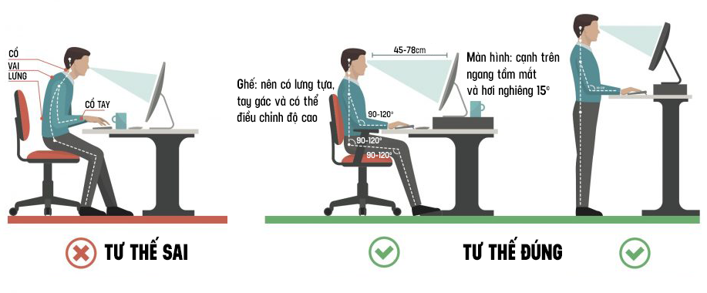
Hình 1.35. Tư thế sử dụng máy tính

Hình 1.36. Kích cỡ bàn và ghế gợi ý cho người cao 1,6m (trái) và 1,7m (phải)

1.6.2. Bảo vệ môi trường
Sự bùng nổ công nghệ thông tin dẫn đến việc các thiết bị điện tử gia tăng nhanh chóng, vấn đề đảm bảo môi trường khi sử dụng và tái chế các thiết bị điện tử là vấn đề cần xem xét một cách nghiêm túc để công tác bảo vệ môi trường được hiệu quả.
Sử dụng các thiết bị điện tử hiệu quả để tiết kiệm năng lượng cũng góp phần chung tay vào bảo vệ môi trường thông qua việc giảm lượng khí CO₂ thải ra từ các thiết bị. Đối với máy tính, màn hình là thiết bị tiêu thụ nhiều điện năng nhất. Do đó, giảm điện năng tiêu thụ màn hình sẽ giúp điện năng tiêu thụ toàn bộ máy tính giảm một cách đáng kể.
Tái chế các bộ phận máy tính, pin, hộp mực in, v.v. khi không còn sử dụng được xem là thân thiện với môi trường vì nó ngăn chặn chất thải nguy hại như chất gây ung thư và chì xâm nhập vào khí quyển. Nhiều thiết bị điện tử cũ chứa các vật liệu độc hại như chì và thủy ngân. Do đó, nếu xử lý không đúng cách, có thể gây hại cho người và môi trường.

1.7. Các vấn đề an toàn thông tin cơ bản khi làm việc với máy tính

1.7.1. Kiểm soát truy nhập, bảo đảm an toàn cho dữ liệu
Kiểm soát truy nhập và bảo đảm an toàn dữ liệu là hai vấn đề đang được quan tâm nhất hiện nay khi hầu như các hoạt động trên mạng Internet đều cần phải đảm bảo việc truy nhập tài khoản và an toàn dữ liệu cho người dùng. Để hiểu rõ hơn, chúng ta cần tìm hiểu một số khái niệm và phương pháp sau đây:
- Tên người dùng và mật khẩu: Một người dùng (user) là một người sử dụng một máy tính hoặc các dịch vụ mạng. Một user thường có một tài khoản người dùng (user account) và được xác định vào hệ thống bằng một tên người dùng (username). Trong đó:
  - Tên người dùng (username): Là tên được sử dụng để truy cập vào một hệ thống máy tính.
  - Mật khẩu (password): Là tập hợp các ký tự hoặc các từ bí mật được sử dụng để truy cập vào một máy tính, website, hoặc dữ liệu, tài nguyên mạng. Password giúp đảm bảo các máy tính hoặc dữ liệu chỉ có thể được truy cập bởi những người đã được cấp quyền để xem hoặc truy cập.
- Tường lửa: Là một hệ thống an ninh mạng, phần cứng, hoặc dựa trên phần mềm, điều khiển lưu lượng mạng vào và ra dựa trên một tập hợp các quy tắc. Một tường lửa (firewall) điều khiển truy cập vào các nguồn tài nguyên của một mạng thông qua một mô hình kiểm soát tích cực. Điều này có nghĩa rằng sự lưu thông chỉ được phép ra vào mạng được quy định trong chính sách tường lửa, tất cả lưu lượng khác sẽ bị từ chối.

1.7.2. Phần mềm độc hại (malware)
Phần mềm độc hại là một loại phần mềm hệ thống do các tin tặc tạo ra nhằm mục đích khai thác lỗ hổng trên máy tính, truy cập trái phép và đánh cắp các thông tin cá nhân. Virus máy tính, worms, trojan, spyware và adware là những phần mềm độc hại phổ biến hiện nay. Trong đó:
- Virus máy tính: Là các mã độc hại hoặc các chương trình thường được cài đặt trên máy tính mà không biết và ngược lại mong muốn của người sử dụng. Mức độ nghiêm trọng của một virus có thể khác nhau. Một số virus chỉ dường như là phiền hà cho người sử dụng, một số virus gây ra tập tin bị hỏng hoặc bị xóa và một số virus có khả năng tắt máy tính và xóa toàn bộ ổ cứng. Virus lây nhiễm vào hệ thống và sau đó tự gắn nó vào một chương trình hay tập tin để lây lan cho các người dùng khác.
- Sâu máy tính (worms): Là một chương trình máy tính có khả năng tự nhân bản giống như virus máy tính. Trong khi virus máy tính xâm nhập vào và trở thành một phần của mã máy tính để có thể thi hành thì sâu máy tính là một chương trình độc lập không nhất thiết phải là một phần của một chương trình máy tính. Sâu máy tính thường được thiết kế để khai thác khả năng truyền thông tin có trên những máy tính có các đặc điểm chung, có cùng hệ điều hành hoặc cùng chạy một phần mềm mạng và được nối mạng với nhau.
- Trojan: Là một loại phần mềm độc hại thường được ngụy trang như là phần mềm hợp pháp. Trojan có thể được sử dụng bởi các tin tặc nhằm cố gắng chiếm được quyền truy cập vào hệ thống của người dùng. Sau khi kích hoạt, trojan có thể cho phép việc giám sát, ăn cắp dữ liệu của người sử dụng gồm: xóa dữ liệu, chặn dữ liệu, sửa đổi dữ liệu, sao chép dữ liệu, gây rối hoạt động của máy tính hoặc mạng máy tính. Không giống như virus và sâu máy tính, trojan không thể tự sao chép.
- Phần mềm gián điệp (spyware): Là loại phần mềm chuyên thu thập các thông tin từ các máy chủ (thông thường vì mục đích thương mại) qua mạng Internet mà không có sự nhận biết và cho phép của chủ máy. Một khi đã cài đặt, spyware điều phối các hoạt động của máy chủ trên Internet và lặng lẽ chuyển các dữ liệu thông tin đến một máy khác (thường là của những hãng chuyên bán quảng cáo hoặc của các tin tặc). Phần mềm gián điệp cũng thu thập tin tức về địa chỉ thư điện tử, mật khẩu cũng như là số thẻ tín dụng.
- Adware: Là phần mềm gián điệp theo dõi trình duyệt Internet của người dùng và có thể cài đặt cookies độc hại trên máy tính của họ. Một cookie là một tập tin văn bản nhỏ có chứa thông tin có thể nhận dạng một cá nhân đã từng đến một trang Web.
Một số phương pháp hữu hiệu người dùng nên áp dụng để giảm thiểu rủi ro từ virus, phần mềm gián điệp, phần mềm độc hại khi tiếp xúc trong môi trường không được bảo vệ đó là:
- Cài đặt một phần mềm chống virus Bản quyền, chất lượng, hiệu quả như: Bkav Pro, CMC Antivirus, Kaspersky, Symantec, Avast, AVG, BitDefender có bản quyền để được hỗ trợ diệt virus chuyên nghiệp hơn, nhất là các cơ quan, tập đoàn lớn, yêu cầu khả năng bảo mật cao. Thực hiện quét virus hằng ngày, hằng tuần hoặc theo định kỳ.
- Cài đặt một trình duyệt web an toàn như: Mozilla Firefox, Google Chrome, Opera v.v. Các phần mềm này sẽ luôn luôn thông báo về bất kỳ tập tin nào được tải về hoặc cài đặt, về các trang web nghi ngờ có chứa virus và cập nhật mới trình duyệt tự động liên tục nhằm cải thiện an ninh khi truy cập Internet.
- Ngoài ra cũng không nên ngay lập tức bấm vào liên kết email hoặc tập tin đính kèm.

1.8. Một số vấn đề cơ bản liên quan đến pháp luật trong sử dụng công nghệ thông tin

1.8.1. Bản quyền/Sở hữu trí tuệ
Quyền tác giả hay tác quyền hoặc bản quyền (copyright) là độc quyền của một tác giả cho tác phẩm của người này. Quyền tác giả được dùng để bảo vệ các sáng tạo tinh thần có tính chất văn hóa (cũng còn được gọi là tác phẩm) không bị vi phạm bản quyền.
Ở Việt Nam, Luật Sở hữu trí tuệ được Quốc hội (khoá XI) thông qua ngày 29/11/2005 có hiệu lực thi hành từ ngày 01/07/2006. Một số khái niệm cần chú ý liên quan đến bản quyền như sau:
- Giấy phép phần mềm (software license): Là một tài liệu cung cấp nguyên tắc ràng buộc về mặt pháp lý cho việc sử dụng và phân phối phần mềm.
- Thỏa thuận cấp phép người dùng cuối (end-user license agreement – EULA) hoặc thỏa thuận cấp phép phần mềm: Là hợp đồng giữa người cấp phép và người mua, thiết lập quyền của người mua để sử dụng phần mềm.
- Phần mềm miễn phí (freeware): Là phần mềm hoàn toàn miễn phí để sử dụng. Không giống như các phần mềm thương mại, phần mềm miễn phí không đòi hỏi bất kỳ thanh toán hoặc chi phí cấp giấy phép (licensing fee). Mặc dù miễn phí, tác giả vẫn giữ bản quyền, có nghĩa là chúng ta không thể làm bất cứ điều gì với phần mềm miễn phí mà không được cho phép của tác giả.
- Phần mềm chia sẻ (shareware): Là phần mềm ban đầu sử dụng không tốn phí, nhưng sau một thời gian nhất định người dùng được yêu cầu phải trả khoản phí hoặc phải xóa phần mềm. Không giống như các phần mềm miễn phí, phần mềm chia sẻ thường bị hạn chế chức năng hoặc chỉ có thể được sử dụng trong một thời gian hạn chế trước khi yêu cầu thanh toán và đăng ký.
Để nhận diện một phần mềm có bản quyền, chúng ta cần quan sát mã bản quyền (License number) ở từng phần mềm. Sử dụng phần mềm có bản quyền có nhiều ưu điểm cho người dùng như thường xuyên được cập nhật những tính năng mới nhất từ hãng, do vậy có thể giúp máy tính của người dùng đáp ứng tốt hơn với các phát sinh mới của môi trường ứng dụng, đồng thời có thể sử dụng máy tính tối ưu hơn.

1.8.2. Bảo vệ dữ liệu
Theo mục 5, điều 4 Luật Giao dịch điện tử ban hành ngày 29 tháng 11 năm 2005, dữ liệu là thông tin dưới dạng ký hiệu, chữ viết, chữ số, hình ảnh, âm thanh hoặc dạng tương tự.
Việc bảo vệ dữ liệu cũng có những mức độ khác nhau tùy vào tầm quan trọng của dữ liệu. Các tác nhân có thể gây hại đến dữ liệu như sau: hỏa hoạn, thiên tai, sự cố về phần cứng, phần mềm, virus máy tính, sự phá hoại của gián điệp hoặc của các tin tặc, sự vô ý của người dùng.
Pháp luật Việt Nam khẳng định trong Bộ luật Dân sự 2015: “Đời sống riêng tư, bí mật cá nhân, bí mật gia đình là bất khả xâm phạm và được pháp luật bảo vệ” và “Việc thu thập, lưu giữ, sử dụng, công khai thông tin liên quan đến đời sống riêng tư, bí mật cá nhân phải được người đó đồng ý; việc thu thập, lưu giữ, sử dụng, công khai thông tin liên quan đến bí mật gia đình phải được các thành viên gia đình đồng ý, trừ trường hợp luật có quy định khác”. Như vậy, về nguyên tắc, bất cứ đơn vị nào muốn tiếp cận, sử dụng dữ liệu cá nhân thì phải được sự đồng ý của chủ sở hữu dữ liệu đó.
Luật An toàn thông tin mạng 2015 cũng nghiêm cấm hành vi thu thập, sử dụng, phát tán, kinh doanh trái pháp luật thông tin cá nhân của người khác; lợi dụng sơ hở, điểm yếu của hệ thống thông tin để thu thập, khai thác thông tin cá nhân.

 | CÁC ĐIỂM CHÍNH
- Kiến thức cơ bản về máy tính: thông tin và xử lý thông tin, phần cứng máy tính.
- Hệ thống phần mềm và cách biểu diễn thông tin trên máy tính.
- Mạng cơ bản: các khái niệm, phương thức truyền dữ liệu trên mạng, các phương tiện truyền thông, download và upload dữ liệu trên Internet.
- Các ứng dụng của công nghệ thông tin và truyền thông.
- An toàn lao động, các vấn đề về an toàn thông tin.
- Một số vấn đề cơ bản liên quan đến pháp luật trong sử dụng công nghệ thông tin như: bản quyền, sở hữu trí tuệ và bảo vệ dữ liệu.
- Khai thác và sử dụng các ứng dụng của công nghệ thông tin – truyền thông.
 | CÂU HỎI ÔN TẬP
Câu 1: Phát biểu nào sau đây cho biết khái niệm về mạng LAN?
- Là mạng được xây dựng trong phạm vi mà khoảng cách giữa các máy tính nhỏ hơn 10km
- Là mạng được xây dựng trong phạm vi một quốc gia
- Là mạng được xây dựng trong phạm vi toàn cầu
- Là mạng được xây dựng trong phạm vi mà khoảng cách giữa các máy tính nhỏ hơn 100km
Câu 2: Các hoạt động của máy tính gồm những việc gì?
- Ngắt, giải mã lệnh, vào/ra
- Xử lý số liệu, ngắt, thực hiện chương trình
- Thực hiện chương trình, ngắt, vào/ra
- Tính toán kết quả, lưu trữ dữ liệu, vào/ra
Câu 3: Các thành phần cơ bản của máy tính gồm những gì?
- RAM, CPU, ổ đĩa cứng, Bus liên kết
- Hệ thống nhớ, Bus liên kết, ROM, bàn phím
- Hệ thống nhớ, bộ xử lý, màn hình, chuột
- Hệ thống nhớ, bộ xử lý, hệ thống vào/ra, Bus liên kết
Câu 4: Hệ thống nhớ của máy tính gồm những gì?
- Cache, bộ nhớ ngoài
- Bộ nhớ ngoài, ROM
- Bộ nhớ trong, bộ nhớ ngoài
- Đĩa CD, bộ nhớ trong
Câu 5: Thành phần nào dưới đây không thuộc khối xử lý trung tâm?
- CU
- ALU
- Registers
- RAM
Câu 6: Thành phần nào dưới đây thuộc khối xử lý trung tâm?
- RAM
- ROM
- CU
- Đĩa cứng
Câu 7: Loại mã nguồn độc hại nào có thể được cài đặt song không gây tác hại cho tới khi một hoạt động nào đó được kích hoạt?
- Worm
- Trojan Horse
- Logic bomb
- Stealth virus
Câu 8: Mật khẩu nào sau đây khiến hacker khó phá nhất?
- Password16
- Themoon
- !$aLtNg18
- LaT3r
Câu 9: Bộ nhớ đệm bên trong CPU được gọi là gì?
- ROM
- DRAM
- Cache
- Buffer
Câu 10: Mục đích chủ yếu của chính sách an ninh thông tin của một tổ chức là gì?
- Quản lý việc đầu tư của công ty
- Theo dõi và kiểm soát thông tin dữ liệu nhạy cảm
- Mô tả hoạt động kinh doanh
- Thu thập thông tin thị trường
Đáp án:
Câu 1: A  Câu 2: C  Câu 3: D  Câu 4: C  Câu 5: D | Câu 6: C  Câu 7: B  Câu 8: C  Câu 9: C  Câu 10: B

 | BÀI TẬP

Bài 1: Dãy bit 01100010 01111001 01110100 01100101 tương ứng là mã ASCII của dãy ký tự nào?
Bài 2: Đổi các số sau sang hệ nhị phân và hệ cơ số 16: 7; 17; 24; 125; 99; 123.75
Bài 3: Đổi các số sau sang hệ cơ số 10: 5B1616 ; 7A71616; 1111122; 10110122
Bài 4: Đổi từ hệ hexa sang hệ nhị phân: 7E; 5A; 2B; 3C
Bài 5: Đổi từ hệ nhị phân sang hệ hexa: 1101110; 10001101; 1110101; 11011

Chương II: SỬ DỤNG MÁY TÍNH CƠ BẢN

MỤC TIÊU
Học xong chương này người học có khả năng:
- Trình bày được một số kiến thức cơ bản về hệ điều hành Windows 10, quản lý thư mục, tập tin; phần mềm tiện ích và đa phương tiện, sử dụng tiếng Việt trong máy tính, sử dụng máy in;
- Khởi động, tắt được máy tính, máy in theo đúng quy trình. Thực hiện được việc quản lý thư mục, tập tin; cài đặt, gỡ bỏ và sử dụng được một số phần mềm tiện ích thông dụng.

2.1.Windows là gì?
Hệ điều hành (Operating System) là hệ thống phần mềm tạo ra một “môi trường bao quanh” các thiết bị phần cứng cho phép các Phần mềm ứng dụng hoặc người sử dụng có thể dễ dàng tương tác, điều khiển các thiết bị phần cứng này. Như vậy, hầu như mọi thao tác của người sử dụng trên các thiết bị phần cứng đều thông qua Hệ điều hành. Hay nói cách khác, Hệ điều hành có vai trò như một “tầng” trung gian giữa con người với các thiết bị phần cứng (Quản lý tài nguyên, cung cấp giao diện người dùng và chạy các ứng dụng).
Hệ điều hành nếu theo góc nhìn về thể loại phần cứng sử dụng sẽ được chia thành: Hệ điều hành cho máy tính lớn (Mainframe), hệ điều hành cho máy chủ (Server), hệ điều hành cho máy tính cá nhân, hệ điều hành cho SmartPhone, Hệ điều hành cho các máy chuyên biệt…
Hệ điều hành nếu theo góc nhìn của người sử dụng thì có thể được chia thành: Hệ điều hành đơn nhiệm một người dùng (các chương trình được thực hiện tuần tự), hệ điều hành đa nhiệm một người dùng (nhiều chương trình có thể được thực hiện đồng thời), hệ điều hành đa nhiệm nhiều người dùng (có thể quản lý được nhiều người dùng trên cùng một máy).
Hệ điều hành Windows là một bộ chương trình do hãng Microsoft sản xuất. Từ version 3.0, Microsoft đã không ngừng cải tiến làm cho môi trường Windows ngày càng được hoàn thiện, tập hợp các chương trình điều khiển máy tính thực hiện các chức năng chính như:
Điều khiển phần cứng của máy tính. Ví dụ, nó nhận thông tin nhập từ bàn phím và gửi thông tin xuất ra màn hình hoặc máy in.
Làm nền cho các chương trình ứng dụng khác chạy. Ví dụ như các chương trình xử lý văn bản, hình ảnh, âm thanh…
Quản lý việc lưu trữ thông tin trên các ổ đĩa.
Cung cấp khả năng kết nối và trao đổi thông tin giữa các máy tính.
Windows có giao diện đồ họa (GUI – Graphical User Interface). Nó dùng các phần tử đồ họa như biểu tượng (Icon), trình đơn (Menu) và hộp thoại (Dialog) chứa các lệnh cần thực hiện.

2.1.1. Khởi động và thoát khỏi Windows

2.1.1.1. Khởi động Windows
Windows được tự động khởi động sau khi bật máy. Sẽ có thông báo yêu cầu nhập vào tài khoản (Username) và mật khẩu (Password) của người dùng. Thao tác này gọi là đăng nhập (logging on).
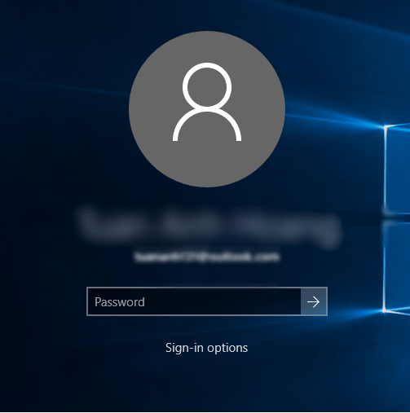
Hình 2.37. Màn hình đăng nhập Windows 10
Có thể thiết lập nhiều tài khoản trên cùng một máy tính, mỗi người sử dụng sẽ có một tập hợp thông tin về các lựa chọn tự thiết lập cho mình (như dáng vẻ màn hình, các chương trình tự động chạy khi khởi động máy, tài nguyên/ chương trình được phép sử dụng, v.v...).

2.1.1.2. Thoát khỏi Windows
Khi muốn thoát khỏi Windows, chúng ta phải đóng tất cả các cửa sổ đang mở.
Nhấp chuột nút biểu tượng Windows góc dưới bên trái, hoặc nhấn tổ hợp phím Alt + F4, hoặc Ctrl + Esc và nhấp chuột chọn mục Power -> Shut down.

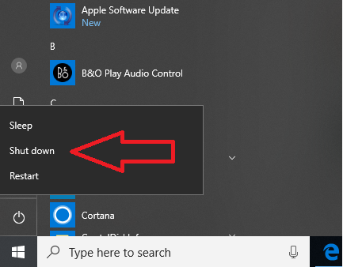
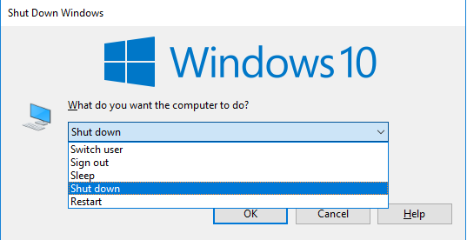
Hình 2.2. Màn hình Shut down
Chú ý: Trước khi thoát khỏi Windows để tắt máy tính, người dùng nên đóng các ứng dụng đang chạy sau đó thoát khỏi Windows. Nếu không làm những thao tác đóng ứng dụng mà tắt máy tính ngay thì có thể một phần dữ liệu trong các tập tin đang mở bị mất và hệ điều hành Windows phải chỉnh sửa các tập tin này trong lần khởi động máy tính tiếp theo.

2.1.2. Desktop
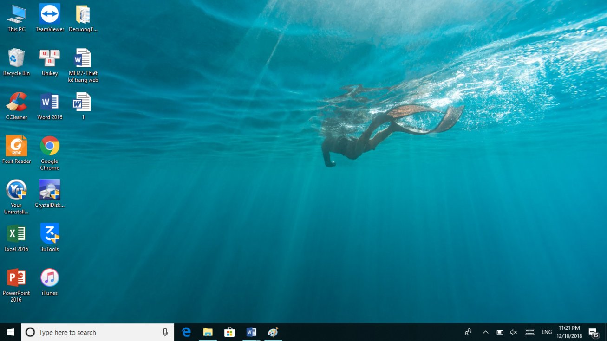
Hình 2.3. Giao diện Desktop
Windows tạo giao diện làm việc như một mặt bàn. Người dùng chỉ có thể di chuyển, tạo, xóa và thực hiện các thao tác trong phạm vi hiển thị của màn hình nền Desktop.

2.1.3. Thanh tác vụ Taskbar
Taskbar còn gọi là thanh tác vụ chứa các biểu tượng của các chương trình đang chạy, hoặc các biểu tượng được cài đặt mặc định xuất hiện ngay cả khi không chạy chương trình. Taskbar có vị trí nằm ở phía dưới màn hình (có thể di chuyển), có dạng thanh ngang, đầu tiên luôn là nút Start hình logo Windows.

Hình 2.4. Thanh Taskbar
Được chia làm 2 phần rõ rệt. Bên trái có nút Start và những icon ứng dụng thường sử dụng để tắt máy hay là khởi động lại trong quá trình sử dụng máy tính. Bên phải System Tray là nơi những ứng dụng chạy song song với hệ thống Windows.
Người dùng có thể đưa các biểu tượng mới ghim vào thanh Taskbar hoặc có thể di chuyển thanh Taskbar sang các vị trí mới như phía trên, bên trái hoặc phải.

2.1.4. Menu Start
Menu Start là một thành phần giao diện người dùng trong Microsoft Windows kể từ Windows 95 và trong một số hệ điều hành khác. Nó cung cấp một điểm khởi động trung tâm cho các chương trình máy tính và thực hiện các nhiệm vụ khác.
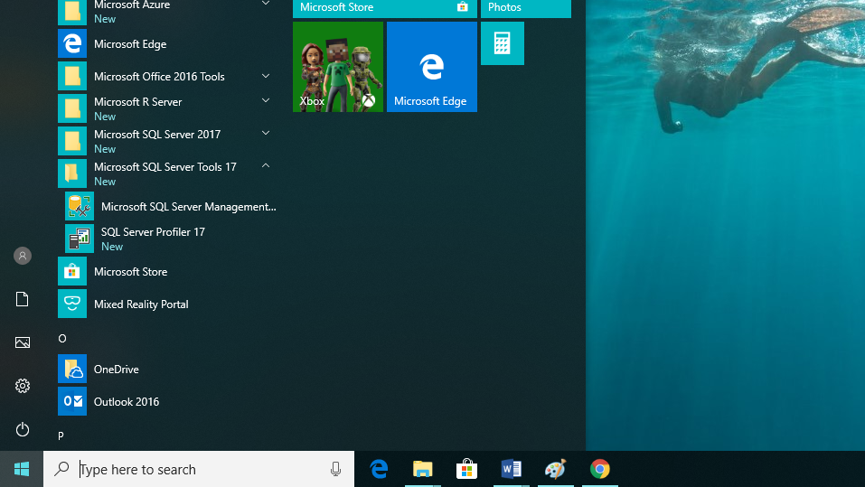
Hình 2.5. Giao diện Menu Start

2.1.5. Khởi động và thoát khỏi một ứng dụng

2.1.5.1. Khởi động một ứng dụng
Cách 1: Khởi động thông qua Menu Start
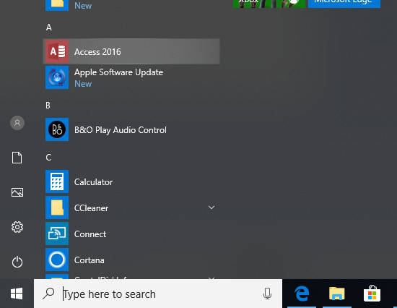
Hình 2.6. Các ứng dụng trong Menu Start
Cách 2: Nhấp đúp chuột vào biểu tượng chương trình trên màn hình nền Desktop
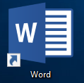
Hình 2.7. Biểu tượng Word 2019

2.1.5.2. Thoát khỏi một ứng dụng
Cách 1: Sử dụng nút đóng trên cửa sổ ứng dụng
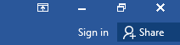
Hình 2.8. Các nút thao tác: đóng, thu nhỏ trên cửa sổ ứng dụng
Cách 2: Sử dụng menu lệnh (tùy theo vào ứng dụng cần đóng) thông thường là File / Close hoặc tổ hợp phím tắt Alt + F4

2.1.6. Chuyển đổi giữa các cửa sổ ứng dụng
Windows cho phép người dùng chạy nhiều ứng dụng và mở nhiều cửa sổ thư mục cùng lúc. Để chuyển đổi qua lại giữa chúng, chúng ta cần sử dụng tổ hợp phím <Alt>-<Tab> hoặc nhấp chuột lên các nút tương ứng trên thanh tác vụ.
Tuy nhiên, thao tác này chỉ thuận tiện khi số lượng cửa sổ đang mở ít, còn đối với trường hợp có quá nhiều cửa sổ của cùng một ứng dụng thì mọi thứ sẽ phức tạp hơn. Windows tự động gom các nút trên thanh tác vụ của chúng lại: người dùng sẽ phải nhấp chuột, đọc một trình đơn dạng pop-up và sau đó chọn cửa sổ cần sử dụng.
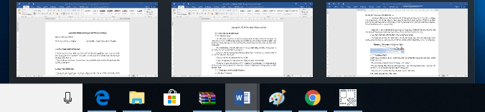
Hình 2.9. Thao tác chuyển đổi giữa các cửa sổ ứng dụng
Hoặc nếu có nhiều tài liệu được mở trong một ứng dụng, trước hết người dùng phải chuyển sang ứng dụng đó (thông qua chuột hoặc bàn phím), rồi sau đó chọn tài liệu cần xử lý.

2.1.7. Thu nhỏ một cửa sổ, đóng cửa sổ một ứng dụng
Sử dụng các nút thay đổi kích thước cửa sổ trên thanh trạng thái của ứng dụng (thông thường nằm trên cùng góc phải của cửa sổ) để thay đổi kích thước hoặc đóng cửa sổ của ứng dụng.
Hình 2.10. Các nút thao tác: đóng, thu nhỏ, ẩn trên cửa sổ ứng dụng

2.1.8. Sử dụng chuột
Chuột dùng điều khiển con trỏ chuột tương tác với những đối tượng trên màn hình. Chuột thường có 3 nút:
- Nút trái (Left Button): Nằm phía bên trái khi cầm chuột, đây là nút chính được sử dụng khi thực hiện một thao tác chọn hay thực hiện một lệnh nào đó.
- Nút phải (Right Button): Nằm phía bên phải khi cầm chuột, thường có tác dụng để mở một trình đơn (Menu) lệnh, và các lệnh này sẽ thay đổi tùy vào vị trí con trỏ hoặc chương trình.
- Nút cuộn (Scroll Button): Thường nằm ở giữa nút trái và nút phải, có tác dụng cuộn màn hình lên/xuống, trong một số chương trình xử lý ảnh nút này có tác dụng phóng to/thu nhỏ (Zoom). Nút cuộn khi nhấn xuống còn có thêm một chức năng nữa và chức năng này cũng tùy theo chương trình quy định.
Các hành động mà chuột thực hiện:
- Trỏ đến đối tượng: rà chuột trên mặt bàn để di chuyển chuột trên màn hình trỏ đến đối tượng cần xử lý.
- Nhấp chuột (Single-Click): Dùng để chọn một đối tượng, bằng cách trỏ đến đối tượng, nhấn nhanh và thả nút trái chuột.
- Rê hoặc kéo (Drag): Dùng để di chuyển đối tượng hoặc quét chọn nhiều đối tượng,... bằng cách trỏ đến đối tượng nhấn và giữ nút trái chuột di chuyển chuột để dời con trỏ chuột đến vị trí khác sau đó thả nút trái chuột (Drop).
- Nhấp phải chuột (Right-Click): Dùng để hiển thị một menu công việc liên quan đến mục được chọn, bằng cách trỏ đến đối tượng, nhấn nhanh và thả nút phải chuột.
- Nhấp đúp chuột (Double-Click): Dùng để kích hoạt chương trình được hiển thị dưới dạng một biểu tượng trên màn hình, bằng cách trỏ đến đối tượng, nhấp nhanh và thả nút trái chuột 2 lần.

2.2. Quản lý thư mục và tập tin

2.2.1. Khái niệm thư mục và tập tin
Tập tin (File): Là một tập hợp các dữ liệu có liên quan với nhau, được tổ chức theo một cấu trúc nào đó, thường được lưu trữ trên đĩa từ. Tên tập tin thường có 2 phần:
- Phần tên: Do người tạo ra tập tin đặt, bao gồm các ký tự từ A đến z, các chữ số từ 0 đến 9, dấu gạch dưới, khoảng trắng (không nên đặt tên có dấu, các ký hiệu đặc biệt vì thường gặp lỗi khi truyền tin).
- Phần mở rộng: Thường dùng 3 ký tự, phần mở rộng cho biết tập tin thuộc thể loại nào; Thông thường do chương trình ứng dụng đặt ngầm định khi tạo lập tập tin.
- Giữa tên và phần mở rộng ngăn cách nhau bởi dấu chấm.
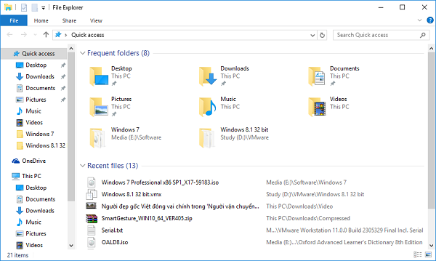
Hình 2.11. Cửa sổ Windows Explorer
Thư mục (Folder): Thư mục là nơi lưu giữ các tập tin theo một chủ đề do người sử dụng tạo lập. Tên thư mục được đặt theo quy tắc đặt tên tập tin nhưng không có phần mở rộng.
Windows 10 cho phép người dùng lựa chọn hiển thị các thuộc tính của File và Folder như Date modified, Type, Size, Date created, …
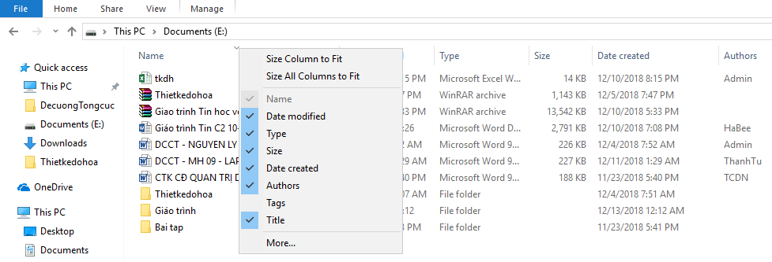
Hình 2.12. Các thuộc tính của tập tin và thư mục
- Đường dẫn \ (Path): Là một dãy các thư mục bắt đầu từ thư mục gốc đến các thư mục con nối tiếp nhau bằng dấu \ thư mục đứng sau là thư mục con của thư mục đứng trước. Đường dẫn chỉ dẫn nơi lưu giữ tập tin, thư mục trên các thiết bị lưu trữ.
Ví dụ: E:>Thietkedohoa\Baitap\thuchanh1.doc chỉ đường dẫn tập tin thuchanh1.doc được lưu trữ trong thư mục con Baitap của thư mục Thietkedohoa trong ổ đĩa E.

2.2.2. Xem thông tin, di chuyển, tạo đường tắt đến nơi lưu trữ thư mục và tập tin

2.2.2.1. Xem thông tin
Nhấn phải chuột vào thư mục hoặc tập tin cần xem thông tin chọn Properties
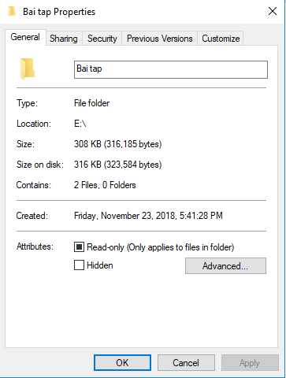
Hình 2.13. Thông tin của thư mục

2.2.2.2. Di chuyển thư mục tập tin
Chọn thư mục hoặc tập tin cần di chuyển. Sau đó thực hiện một trong các cách sau:
- Cách 1: Kéo đối tượng đã chọn đến nơi cần di chuyển.
- Cách 2: Nhấn tổ hợp phím Ctrl + X (hoặc Edit/ Cut hoặc nhấp phải chuột và chọn Cut) để chép vào Clipboard, sau đó chọn nơi cần di chuyển đến và nhấn tổ hợp phím Ctrl + V (hoặc Edit/ Paste hoặc nhấp phải chuột và chọn Paste).

2.2.2.3. Tạo đường tắt đến nơi lưu trữ thư mục tập tin
- Nhấp phải chuột lên màn hình nền, chọn New/ Shortcut.
- Trong mục “Type the location of the item”, nhập đường dẫn của đối tượng cần tạo lối tắt, hoặc nhấp chuột lên nút Browse để chọn đường dẫn cho đối tượng (có thể là một chương trình, thư mục hoặc 1 tập tin). Nhấp chuột Next để qua bước kế tiếp.
- Nhập tên cho lối tắt cần tạo.
- Nhấp chuột Finish để hoàn thành.

2.2.3. Tạo, đổi tên tập tin và thư mục, thay đổi trạng thái và hiển thị thông tin về tập tin
- Tạo thư mục (Folder): Nhấp phải chuột vào vị trí cần tạo, chọn New\ Folder.
- Đổi tên: chọn thư mục hoặc tập tin cần đổi tên, nhấn phím F2 hoặc nhấp chuột phải chọn Rename. Nhập tên mới, nhấn phím Enter để thực hiện;
- Thay đổi trạng thái và hiển thị thêm thông tin về tập tin
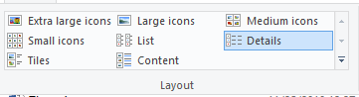
Hình 2.14. Các trạng thái hiển thị thông tin của tập tin

2.2.4. Chọn, sao chép, di chuyển tập tin và thư mục

2.2.4.1. Sao chép thư mục hoặc tập tin
Chọn thư mục hoặc tập tin cần sao chép. Sau đó thực hiện một trong các cách sau:
- Cách 1: Nhấn giữ phím Ctrl và Kéo đối tượng đã chọn đến nơi cần chép.
- Cách 2: Nhấn tổ hợp phím Ctrl + C (hoặc Edit/ Copy hoặc Nhấp phải chuột và chọn Copy), sau đó chọn nơi đến và nhấn tổ hợp phím Ctrl + V (hoặc Edit/ Paste hoặc Nhấp phải chuột và chọn Paste).

2.2.4.2. Di chuyển thư mục và tập tin
Chọn thư mục hoặc tập tin cần di chuyển. Sau đó thực hiện một trong các cách sau:
- Cách 1: Kéo đối tượng đã chọn đến nơi cần di chuyển.
- Cách 2: Nhấn tổ hợp phím Ctrl + X (hoặc Edit/ Cut hoặc nhấp phải chuột và chọn Cut) để chép vào Clipboard, sau đó chọn nơi cần di chuyển đến và nhấn tổ hợp phím Ctrl + V (hoặc Edit/ Paste hoặc nhấp phải chuột và chọn Paste).

2.2.5. Xóa, khôi phục tập tin và thư mục

2.2.5.1. Xóa thư mục và tập tin
- Chọn các thư mục và tập tin cần xóa.
- Chọn File/ Delete
hoặc: Nhấn phím Delete
hoặc: Nhấp phải chuột và chọn mục Delete.
- Xác nhận có thực sự muốn xóa hay không (Yes/ No)

2.2.5.2. Phục hồi thư mục và tập tin
Đối tượng bị xóa sẽ được đưa vào Recycle Bin. Nếu muốn phục hồi các đối tượng đã xóa, chúng ta thực hiện các thao tác sau đây:
- Nhấp đúp chuột lên biểu tượng Recycle Bin.
- Chọn tên đối tượng cần phục hồi.
- Thực hiện lệnh File/ Restore hoặc Nhấp phải chuột và chọn mục Restore.
Ghi chú: Nếu muốn xóa hẳn các đối tượng, ta thực hiện thao tác xóa một lần nữa đối với các đối tượng ở trong Recycle Bin. Nếu muốn xóa hẳn tất cả các đối tượng trong Recycle Bin, Nnấp phải chuột lên mục Recycle Bin và chọn mục Empty Recycle Bin.

2.2.6. Tìm kiếm tập tin và thư mục
Gõ tên tập tin hoặc thư mục cần tìm kiếm vào ô Type here to search trên thanh Taskbar
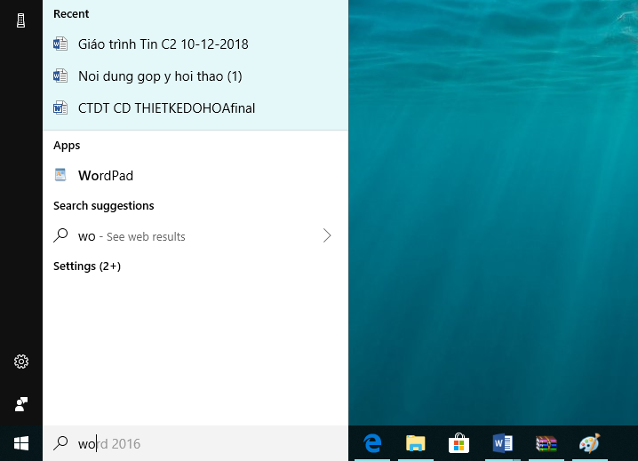
Hình 2.15. Thanh tìm kiếm thông tin

2.3. Sử dụng Control Panel

2.3.1. Khởi động Control Panel
Control Panel là một thành phần của Microsoft Windows cung cấp khả năng xem và thay đổi các thiết lập hệ thống.
Khởi động Control Panel:
- Cách 1: Gõ Control Panel vào ô Tìm kiếm
- Cách 2: Nhấp chuột vào nút xổ xuống bên cạnh This PC chọn Control Panel
- Cách 3: Mở bằng hộp thoại Run
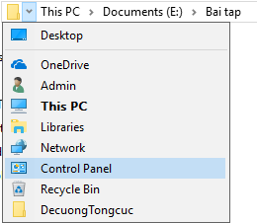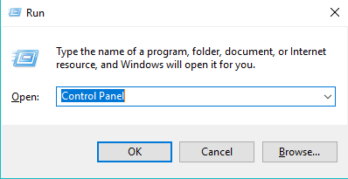
Hình 2.16. Khởi động Control Panel bằng cửa sổ Run và This PC

2.3.2. Region and Language
Để thay đổi cách biểu diễn ngày, giờ, số, tiền tệ trong các chương trình chạy trên Windows. Người dùng cần thực hiện các bước sau:
- Khởi động Control Panel.
- Nhấp chuột vào biểu tượng Region and Language trên cửa sổ Control Panel.
- Trên trang Region, Nhấp chuột vào nút Additional settings.
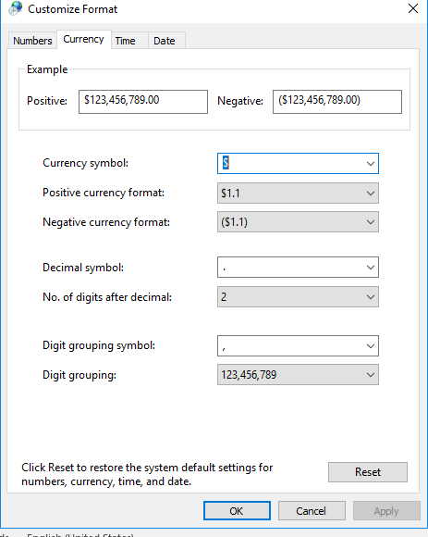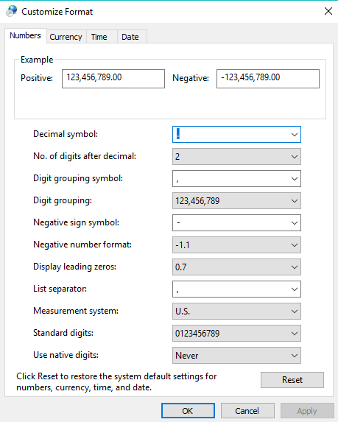
Hình 2.17. Cửa sổ định dạng ngày, giờ, số, tiền tệ
Cửa sổ Region
* Tab Number: Thay đổi định dạng số, cho phép định dạng việc hiển thị giá trị số:
- Decimal symbol: Thay đổi ký hiệu phân cách hàng thập phân.
- No. of digits after decimal: Thay đổi số các số lẻ ở phần thập phân.
- Digit grouping symbol: Thay đổi ký hiệu phân nhóm hàng ngàn.
- Digit grouping: Thay đổi số ký số trong một nhóm (mặc nhiên là 3).
- Negative sign symbol: Thay đổi ký hiệu của số âm.
- Negative number format: Thay đổi dạng thể hiện của số âm.
- Display leading zeros: Hiển thị hay không hiển thị số 0 trong các số chỉ có phần thập phân: 0.7 hay .7.
- Measurement system: Chọn hệ thống đo lường như cm, inch, …
- List separator: Chọn dấu phân cách giữa các mục trong một danh sách.
* Tab Currency: Thay đổi định dạng tiền tệ ($,VND, ...)
* Tab Time: Thay đổi định dạng thời gian, cho phép định dạng thể hiện giờ trong ngày theo chế độ 12 giờ hay 24 giờ.
* Tab Date: Thay đổi định dạng ngày tháng (Date), cho phép chọn cách thể hiện dữ liệu ngày theo 1 tiêu chuẩn nào đó.
- Short date format: cho phép chọn quy ước nhập dữ liệu ngày tháng.
Ví dụ: ngày/tháng/năm (d/m/yy) hoặc tháng/ngày/năm (m/d/yy).
Quy ước:
- d/ D (date): dùng để chỉ ngày.
- m/ M (month): dùng để chỉ tháng.
- y/ Y (year): dùng để chỉ năm.

2.3.3. Devices and Printers
Hiển thị và quản lý các thiết bị kết nối với máy tính như: chuột, máy fax, máy in, …
Để cài đặt máy in người ta làm theo các bước sau:
Bước 1: Chuẩn bị
Tải trình điều khiển (driver) phù hợp với loại máy in (đĩa cài đặt đi kèm máy in khi mua);
Bước 2: Tiến hành cài đặt như sau
Cài máy in cục bộ (Localhost) trên máy tính
- Kết nối máy in với máy tính (sử dụng máy in HP Laserjet P2014, kết nối máy tính bằng cổng USB).
- Xuất hiện cửa sổ Devices and Printers như sau:
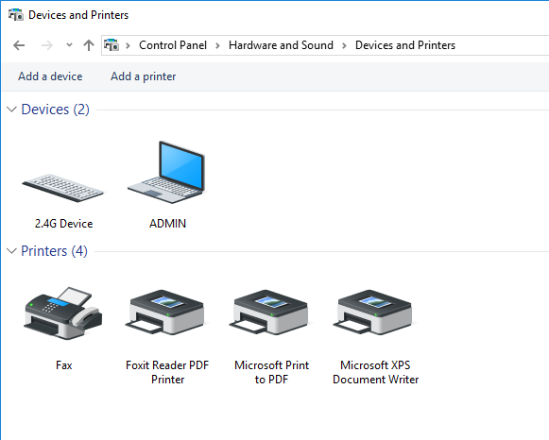
Hình 2.18. Cửa sổ Devices and Printers
Chọn Add a printer.
- Bấm Add a local printer để cài đặt máy in chế độ độc lập (không chia sẻ trên mạng máy tính).
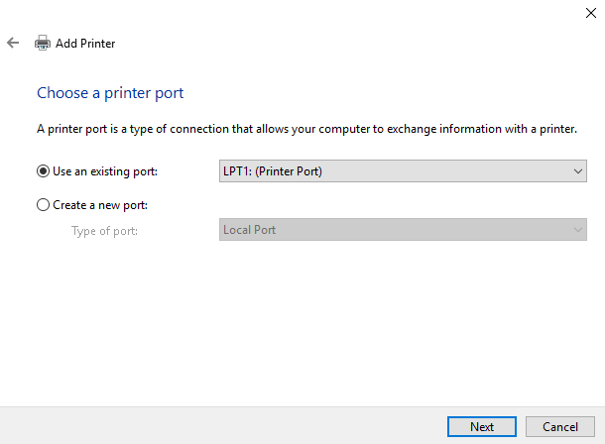
Hình 2.19. Cửa sổ chọn cổng máy in
Chọn cổng kết nối với máy in, mặc định là cổng LPT1, ở đây kết nối giữa máy in HP P2014 qua cổng USB.
- Chọn kết nối qua cổng USB /Next
- Manufacturer\chọn hãng máy in.
- Printer\chọn tên máy in và trình điều khiển.
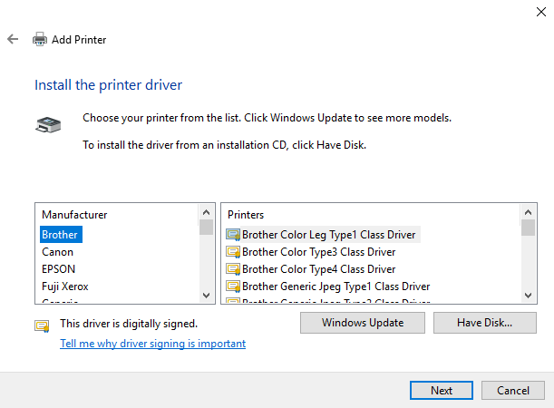
Hình 2.20. Cửa sổ chọn loại máy in
- Chọn Have Disk để trỏ đến nơi chứa Driver của máy in:
- Chọn Driver máy in phù hợp, bấm Next để thực hiện.
- Điền tên máy in ở phần Printer name, rồi bấm Next. Tiếp theo xuất hiện hộp thoại sau:
- Chọn Do not share this printer: không dùng máy in chung trên mạng;
- Chọn Share this printer so: dùng chung máy in trên mạng.
- Next, xuất hiện hộp thoại sau:
- Chọn Print a test page để in thử, bấm Finish để kết thúc.

2.3.4. Programs and Features
Gỡ bỏ một chương trình đã được cài đặt ra khỏi máy tính người dùng sử dụng Programs and Features, lựa chọn chương trình cần gỡ bỏ sau đó chọn Uninstall/Change.
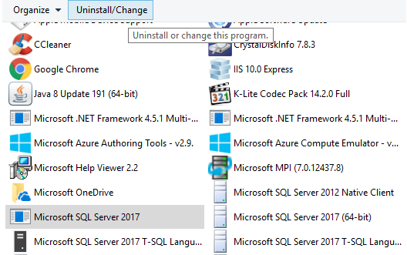
Hình 2.21. Cửa sổ Programs and Features gỡ bỏ chương trình ứng dụng

2.4. Một số phần mềm tiện ích

2.4.1. Phần mềm nén, giải nén tập tin
WinRAR là chương trình dùng để nén và giải nén các tập tin; mục đích dùng để nén các tập tin có dung lượng lớn thành các tập tin có kích thước nhỏ hơn giúp thuận tiện trong việc lưu trữ và trao đổi thông tin;

2.4.1.1. Nén một thư mục hoặc tập tin
Chọn một hay nhiều tập tin hoặc thư mục và nhấp phải chuột, khi xuất hiện Menu với các chức năng sau:
Add to archive...: Mở chương trình WinRAR để tạo tập tin nén với nhiều lựa chọn khác.
Add to "têntậptin.rar": Tạo thêm tập tin nén, đặt tên theo chế độ ngầm định của chính đối tượng được chọn.
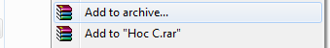
Hình 2.22. Nén tập tin hoặc thư mục

2.4.1.2. Giải nén thư mục, tập tin
Cách 1: Giải nén có lựa chọn
Nhấp chuột vào tập tin nén, khi xuất hiện cửa sổ của chương trình WinRAR chọn tập tin và thư mục cần giải nén, nhấn vào nút Extract to, chọn địa chỉ lưu thông tin này, nhấp chuột vào nút OK để thực hiện.
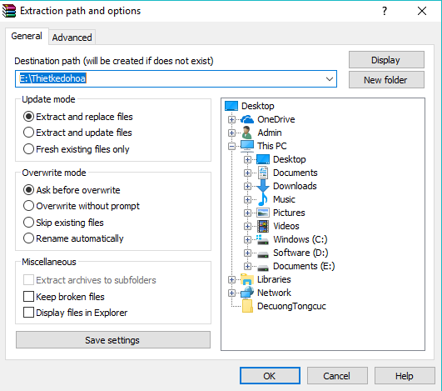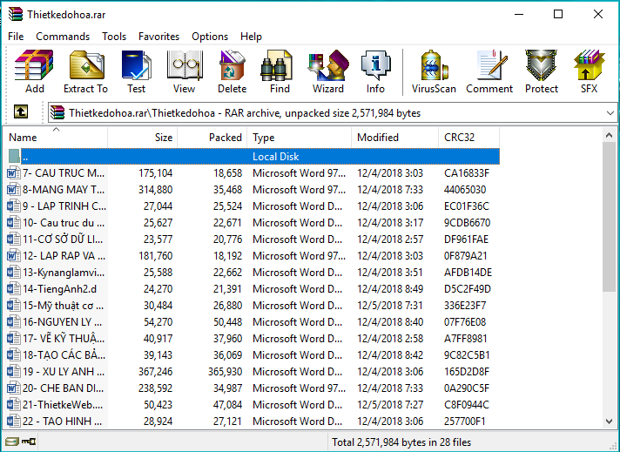
Hình 2.23. Giải nén tập tin
Cách 2: Giải nén nhanh
Nhấp phải chuột vào tập tin nén và chọn:
- Extract Files...: Lưu thông tin giải nén vào địa chỉ tùy chọn, chọn ổ đĩa, thư mục cần lưu;
- Extract here: Giải nén tại địa chỉ đang lưu tập tin nén (cùng địa chỉ);
- Extract to tên_tập_tin: Chương trình tự động tạo thư mục lấy tên ngầm định theo tên tập tin nén và giải nén; nếu tập tin được bảo vệ, cần xác nhận mật khẩu để thực hiện việc giải nén.

2.4.2. Phần mềm diệt virus
Phần mềm diệt virus là phần mềm có tính năng phát hiện, loại bỏ các virus máy tính, khắc phục (một phần hoặc hoàn toàn) hậu quả của virus gây ra và có khả năng được nâng cấp để nhận biết các loại virus trong tương lai.
Để đạt được các mục tiêu tối thiểu trên và mở rộng tính năng, phần mềm diệt virus thường hoạt động trên các nguyên lý cơ bản nhất như sau:
- Kiểm tra (quét) các tập tin để phát hiện các virus đã biết trong cơ sở dữ liệu nhận dạng về virus của chúng.
- Phát hiện các hành động của các phần mềm giống như các hành động của virus hoặc các phần mềm độc hại.
Hiện nay có rất nhiều phần mềm diệt virus, ở đây chỉ liệt kê một số phần mềm diệt virus thông dụng và được nhiều người trên thế giới sử dụng và đánh giá là bảo vệ hữu hiệu:
- Kaspersky Anti-Virus: Phần mềm mới được phát triển vài năm gần đây, tuy không có lịch sử như các đại gia khác nhưng cũng đã vươn lên đứng trong danh sách các phần mềm diệt virus loại tốt, thuộc hãng Kaspersky. Phần mềm không miễn phí, tuy nhiên cũng có phần cho phép quét virus trực tuyến.
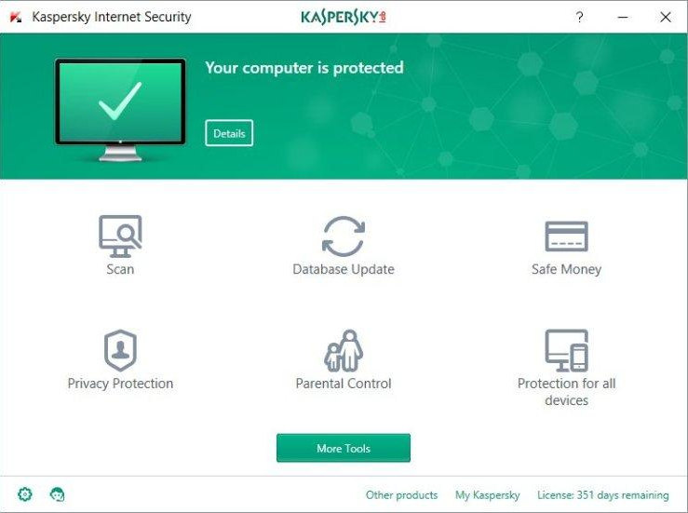
Hình 2.24. Giao diện phần mềm vi rút Kaspersky
- McAfee: Phần mềm diệt virus và các phần mềm độc hại Của hãng McAfee, phát triển khá lâu và có uy tín. Đây là phần mềm thương mại.
- Norton AntiVirus: Phần mềm diệt virus và các phần mềm độc hại của hãng Symantec, được phát triển từ khá lâu, và được đánh giá tốt. Đây là phần mềm thương mại.
- BKAV: Phần mềm diệt virus và các phần mềm độc hại của Công ty Cổ phần BKAV, được phát triển hoàn toàn bởi người Việt Nam và được đánh giá không thua kém các sản phẩm cùng loại của các tập đoàn lớn trên thế giới.
- Windows Defender: Được tích hợp sẵn trên Windows 10, tự động chạy trong nền, quét các tập tin khi chúng được truy cập và trước khi người dùng mở chúng. Ngay khi phát hiện các phần mềm độc hại, Windows Defender sẽ chỉ bật lên thông báo “Malware detected” cho người dùng biết. Sau đó tự động kiểm tra và “tiêu diệt” các phần mềm độc hại mà nó tìm thấy.

2.5. Sử dụng tiếng Việt

2.5.1. Các bộ mã tiếng việt
Mỗi một bảng mã sẽ đi kèm với một font chữ tương ứng, do đó khi soạn thảo tiếng Việt, phải chọn font chữ phù hợp với bảng mã sử dụng, nếu chọn không đúng thì các từ nhập vào sẽ không được hiển thị như ý muốn. Các bảng mã thông dụng hiện nay là:
- Unicode: Unicode là mã font được sử dụng trên toàn thế giới, khi chúng ta gửi những ký tự mã Unicode qua mail hay qua cửa sổ chat, người nhận vẫn nhận được đúng hình dáng của ký tự đó. Bộ font này được cài đặt mặc định khi cài đặt Windows.
- VNI Windows: Bảng mã này có bộ font chữ khá đẹp, cung cấp rất nhiều font chữ, tên font chữ bắt đầu bằng chữ VNI.
- TCVN3 (ABC): Đây là bộ font chuẩn của quốc gia, tên font chữ bắt đầu bằng ký tự "." (dấu chấm).
- Vietware: Bộ font chữ của bảng mã Vietware có hai họ: các font chữ có tên bắt đầu bằng chữ SVN là họ font chữ 1 byte, các font chữ có tên bắt đầu bằng chữ VN là họ font 2 byte.
Bộ Font chữ | Bảng mã | Font chữ thông dụng
VNI | VNI Windows | VNI-Times
Vietware_X (2 byte) | Vietware | VNtimes new roman
Vietware_F (1 byte) | Vietware | SVNtimes new roman
TCVN3 | TCVN3 | .VnTime
Unicode | Unicode | Times New Roman, Arial

2.5.2. Cách thức nhập tiếng việt
Hai kiểu gõ thông dụng nhất hiện nay là kiểu gõ Telex và VNI.
Quy tắc gõ các tổ hợp phím cho kiểu gõ Telex và VNI:
Ký tự | â | ê | ô | ơ | ư | ă | đ
Kiểu Telex | aa | ee | oo | Ow; [ | uw; w; ] | aw | dd
Kiểu VNI | a6 | e6 | o6 | o7 | u7 | a8 | d9

Dấu | sắc | huyền | hỏi | ngã | nặng
Kiểu Telex | s | f | r | x | j
Kiểu VNI | 1 | 2 | 3 | 4 | 5
Dấu có thể được thêm liền sau nguyên âm hoặc sau khi đã nhập xong một từ, nếu bỏ dấu sai thì chỉ cần bỏ dấu lại chứ không cần phải xóa từ mới nhập.
Ví dụ: muốn gõ chữ cần thơ
Kiểu Telex: caanf thow hoặc caafn thow
Kiểu VNI: ca6n2 tho7 hoặc ca62n tho7

2.5.3. Chọn phần mềm tiếng việt
Để sử dụng tiếng Việt trong Windows cần cài đặt Font chữ tiếng Việt và phần mềm gõ tiếng Việt. Các phần mềm thông dụng hiện nay thường dùng Vietkey, Unikey. Khi gõ tiếng Việt phải chọn bảng mã phù hợp với kiểu font chữ đang sử dụng; Hiện nay bộ Font Unicode thường được tích trong Windows.
Hiện nay thường phổ biến sử dụng phần mềm Unikey. Unikey thường mặc định được cài ở chế độ khởi động tự động. Icon Unikey được đặt ở thanh Taskbar sẽ hiển thị khi Unikey đang ở chế độ bật tiếng Việt hoặc khi ở chế độ tắt tiếng Việt. Ngoài ra, Unikey cũng có thể được khởi động như các ứng dụng khác bằng cách nhấp đúp chuột vào shortcut Unikey 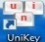 ở màn hình desktop hoặc từ menu Start chọn Programs/Unikey.
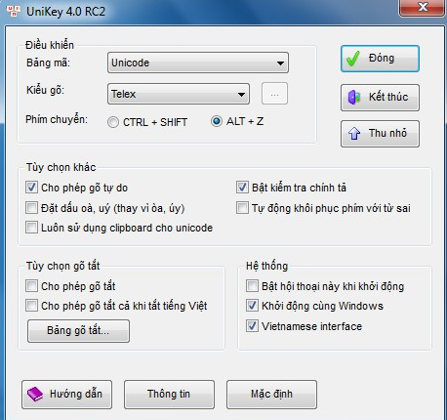
Hình 2.25. Giao diện phần mềm Unikey

2.6. Chuyển đổi định dạng tập tin
Tập tin có rất nhiều loại định dạng khác nhau: dạng văn bản (*.doc, *.txt, …), dạng âm thanh hoặc video (*.mp3, *.mp4, *.wma, *.wmv, …), dạng hình ảnh (*.jpg, *.png, *.gif, …), v.v... Để chuyển đổi định dạng một tập tin người ta thường sử dụng các phần mềm chuyển đặc thù.
Hiện nay, người dùng có thể sử dụng các công cụ chuyển đổi trực tuyến để chuyển đổi định dạng tập tin. Một số trang chuyển đổi hỗ trợ nhiều định dạng như:
https://convertio.co/vn/
https://www.zamzar.com/
https://www.freefileconvert.com/

2.7. Đa phương tiện
Trình đa phương tiện là một thuật ngữ đặc thù để chỉ những phần mềm máy tính có chức năng thực thi các tập tin đa phương tiện. Hầu hết các trình đa phương tiện đều hỗ trợ một số các định dạng tập tin media, trong đó có cả các tập tin audio (âm thanh) và video.
Một số trình đa phương tiện lại chỉ tập trung vào các định dạng âm thanh (audio) hoặc video, và được gọi tương ứng với đó là trình audio (audio player) và trình video (video player). Những nhà sản xuất ra các trình ứng dụng này thường chú trọng vào việc cung cấp cho người dùng những trải nghiệm tốt nhất về các định dạng mà họ tập trung hướng đến.
Trình đa phương tiện quen thuộc với nhiều người dùng có thể kể đến là Windows Media Player được tích hợp sẵn trên Microsoft Windows.
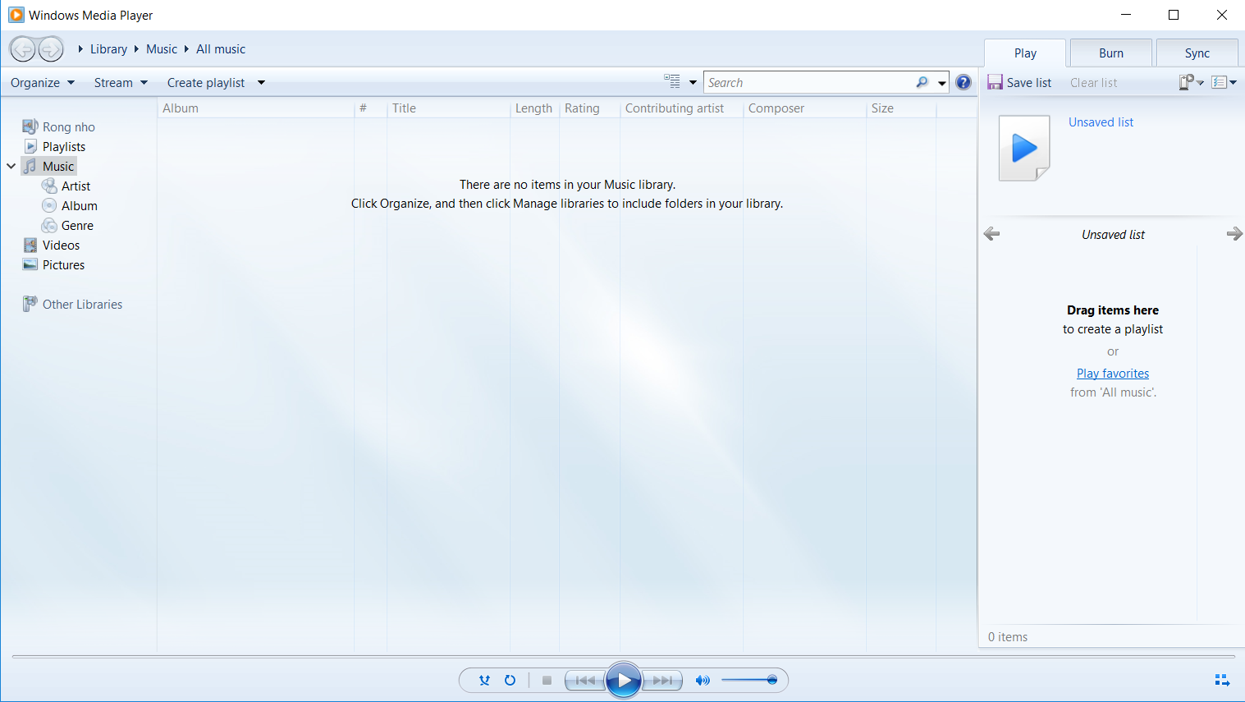
Hình 2.26. Giao diện Windows Media Player

2.8. Sử dụng máy in

2.8.1. Lựa chọn máy in
Nếu máy tính được cài nhiều máy in, ta có thể một máy in làm đặt máy in mặc định bằng cách chọn máy in đó rồi chọn File/ Set as Default Printer hoặc nhấp phải chuột chọn Set as Default Printer.
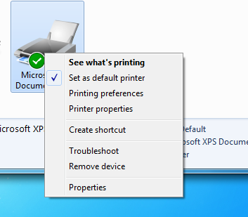
Hình 2.27. Hộp thoại lựa chọn chế độ máy in mặc định

2.8.2. In
Bước 1: Vào File chọn Print (hoặc bấm tổ hợp phím tắt Ctrl + P )
Bước 2: Tùy chỉnh các thiết lập:
- Copies: Số lượng bản in (tùy chọn).
- Printer Properties: Tùy chọn máy in cho việc in ấn.
- Print All Pages: Trong mục này có thể chọn bao gồm Print All Pages (in tất cả các trang của văn bản) hoặc Print Current Page (chọn in chỉ vài trang tùy chọn) và khi đó dòng Pages ở dưới sẽ dùng đánh số trang để in như 3-5,...
- Print One Side (in 1 mặt) hoặc Print on Both Sides (in 2 mặt giấy) tích hợp tùy máy in có tính năng in 2 mặt hay không.
- Collated (in theo tập): Chức năng này dùng để đóng sổ luôn 1 tập văn bản khi muốn in với số lượng lớn hoặc in theo từng trang.
- Portrait/ Landscape Orientation: Lựa chọn bản in dọc hay in ngang.
- A4/ Letter: Chọn loại kích thước phù hợp cho giấy in A4 hoặc A3,...
- Margins: Lựa chọn căn lề cho bản in có nhiều định dạng như kiểu Normal với căn lề 4 bên 1" hoặc Narrow căn lề 4 bên 0,5",...
- Page per sheet: Lựa chọn in gộp các trang in của văn bản lại trong 1 page. Có thể lựa chọn in 2/4/6 hoặc 8 trang gộp 1
Bước 3: Lựa chọn lệnh Print

CÁC ĐIỂM CHÍNH
- Hệ điều hành Windows 10: Các khái niệm, các thành phần cũng như các chức năng cơ bản.
- Các thiết lập hệ thống trong Control Panel, các phần mềm tiện ích như giải nén, diệt virus.
- Kiểu gõ Telex và bảng mã Unicode.
- Tạo, thay đổi tên, chọn, sao chép, xóa và khôi phục.
- Cài đặt và sử dụng thành thạo các phần mềm tiện ích.
- Cài đặt máy in và in ấn.

CÂU HỎI ÔN TẬP
Câu 1: Ký tự nào sau đây không sử dụng khi đặt tên tập tin?
- @
- &
- %
- >
Câu 2: Ký tự nào sau đây không sử dụng khi đặt tên thư mục?
- <
- #
- !
- ~
Câu 3: Để chuyển chế độ viết chèn thành viết đè và ngược lại trong chế độ soạn thảo văn bản, sử dụng phím nào?
- Shift
- Insert
- Ctrl
- Caps Lock
Câu 4: Để biết dung lượng một tập tin, thực hiện như thế nào?
- Nhấp phải chuột vào tập tin, chọn Send To\Desktop
- Nhấp phải chuột vào tập tin, chọn Properties
- Nhấp phải chuột vào tập tin, chọn Create Shortcut
- Nhấp phải chuột vào tập tin, chọn Sharing and Security
Câu 5: Phát biểu nào sau đây là đúng?
- Hệ điều hành chỉ quản lý thư mục, không quản lý tập tin
- Thư mục có thể chứa thư mục con và tập tin
- Hệ điều hành chỉ quản lý thư mục gốc C:\, D:\
- Hệ điều hành không quản lý các thư mục con của C:\
Câu 6: Trong một thư mục có chứa hai thư mục con A và B, khi đổi tên thư mục A thành B thì máy tính thực hiện như thế nào?
- Hiện ra thông báo tên đã tồn tại
- Tự động xóa thư mục B đã có
- Tự động ghi đè thư mục A lên thư mục B đã có
- Thực hiện việc đổi tên như bình thường
Câu 7: Thành phần nào dưới đây không thuộc cửa sổ thư mục?
- Thanh Trạng thái
- Thanh Tiêu đề
- Thanh Thực đơn
- Cả ba phương án trên đều đúng
Câu 8: Phát biểu nào dưới đây là đúng về hệ điều hành máy tính?
- Là phần mềm phải có để máy tính có thể hoạt động
- Là phần mềm cài sẵn trong mọi máy tính
- Là phần mềm không được thay đổi trong máy tính
- Là phần mềm do công ty Microsoft độc quyền xây dựng và phát triển
Câu 9: Cách tổ chức thư mục và tập tin theo hệ điều hành Windows không cho phép điều gì?
- Trong một thư mục có cả tập tin và thư mục con
- Tạo một tập tin có chứa thư mục con
- Một ổ đĩa cứng có thể được phân chia thành nhiều ổ đĩa logic
- Thư mục cha và thư mục con có tên trùng nhau
Câu 10: Các tập tin sau khi được chọn và xóa bằng tổ hợp phím Shift+Delete sẽ như thế nào?
- Có thể được khôi phục khi mở Recycle Bin
- Có thể được khôi phục khi mở Computer
- Không thể khôi phục lại
- Chỉ có tập tin văn bản .DOC là có thể khôi phục
Câu 11: Hộp điều khiển dùng để phóng to, thu nhỏ, đóng cửa sổ được gọi là gì?
- Dialog box
- List box
- Control box
- Text box
Câu 12: Để chạy một ứng dụng trong Windows, thực hiện như thế nào?
- Nhấp phải chuột vào chương trình ứng dụng rồi chọn Open
- Nhấp phải chuột vào chương trình ứng dụng rồi chọn Properties
- Nhấp phải chuột vào chương trình ứng dụng rồi chọn Explore
- Cả ba thao tác trên đều đúng
Câu 13: Thành phần nào cho phép thiết lập môi trường làm việc trên Windows?
- Display
- Screensaver
- Control Panel
- Help and Support
Câu 14: Khi máy tính hoạt động, hệ điều hành được nạp vào đâu?
- RAM
- Bộ nhớ ngoài
- Bộ nhớ trong
- ROM
Câu 15: Khi đang làm việc với Windows 10, để xem tổ chức các tập tin và thư mục trên đĩa, mở cửa sổ nào?
- Computer hoặc Windows Explorer
- Computer hoặc Recycle Bin
- Windows Explorer hoặc Recycle Bin
- Network hoặc Recycle Bin
Câu 16: Sử dụng chương trình nào của Windows 10 để quản lý tập tin và thư mục?
- Microsoft Office
- Accessories
- Control Panel
- Windows Explorer
Câu 17: Phát biểu nào sau đây là đúng nhất?
- Hệ điều hành là phần mềm ứng dụng
- Hệ điều hành là phần mềm hệ thống
- Hệ điều hành là phần mềm tiện ích
- Cả ba phát biểu trên đều đúng
Câu 18: Phần mềm ứng dụng nào không thuộc hệ điều hành Windows 10?
- Microsoft Excel
- Calculator
- Wordpad
- Notepad
Câu 19: Phát biểu nào sau đây là đúng?
- Trong Windows 10, Shortcut có nghĩa là tạo đường tắt để truy cập nhanh
- Trong Windows 10, Shortcut có nghĩa là xóa một đối tượng được chọn tại màn hình nền
- Trong Windows 10, Shortcut có nghĩa là đóng các cửa sổ đang mở
- Cả ba phương án trên đều sai
Câu 20: Trong Windows 10, để lưu nội dung màn hình vào bộ nhớ Clipboard, sử dụng phím nào?
- Ctrl + C
- Ctrl + Insert
- Print Screen
- ESC
Đáp án:
Câu 1: D  Câu 2: A  Câu 3: B  Câu 4: B  Câu 5: B | Câu 6: A  Câu 7: D  Câu 8: A  Câu 9: B  Câu 10: C | Câu 11: C  Câu 12: A  Câu 13: C  Câu 14: A  Câu 15: A | Câu 16: D  Câu 17: B  Câu 18: A  Câu 19: A  Câu 20: C

BÀI TẬP
Bài 1: Cài đặt và chia sẻ máy in qua mạng LAN.
Bài 2: Khởi động Control Panel và chỉnh các tùy chọn trong Control Panel theo các yêu cầu sau:
- Chỉnh sửa ngày và giờ của hệ thống;
- Đổi nền cho Desktop;
- Cài đặt chế độ bảo vệ màn hình: Thiết lập Screensaver dạng hình lá cờ Việt Nam đang tung bay, thời gian chờ 3 phút;
- Các tùy chọn về mouse:
  - Điều chỉnh tốc độ Nhấp đúp chuột của con chuột
  - Thay đổi biểu tượng cho các hành động: Normal Select, Help Select,
Working in background,…
  - Đánh dấu vị trí chuột khi nhấp phím Control (show location)
  - Tạo vệt dài (dấu / trails) khi di chuyển chuột
- Cài đặt cho Windows có chế độ “ngủ đông” (Hibernate)
- Cho hiển thị/ tắt Volume Control trên khay hệ thống (System tray)
- Cài đặt sử dụng các phím số (Numpad) thay thế cho con chuột
- Tạo và xóa User Account:
  - Tạo user account mới có tên của sinh viên, sau đó login với account này
  - Xóa user account có tên sinh viên vừa tạo
- Các tùy chọn về Regional Setting:
  - Chọn thẻ Date để chỉnh kiểu của Short date là dd/mm/yyyy
  - Chọn thẻ Time để đổi dạng hiển thị hệ thống là 24 giờ
  - Chọn thẻ Currency để đổi lại ký hiệu tiền tệ là VND
- Các tùy chọn về Font chữ: Mở và tham khảo một số mẫu của các font chữ
Bài 3: Windows Explorer
Câu 1: Khởi động Windows Explorer và thực hiện:
- Sắp xếp các thư mục của Right Windows dưới dạng:
  - Large Icons
  - List
  - Details
  - Tiles
  - Content
- Sắp xếp cửa sổ của Right Windows theo thứ tự:
  - By Name
  - By Date modified
  - By Type
  - By Size
Câu 2: Tạo cây thư mục tại ổ đĩa D: như sau:
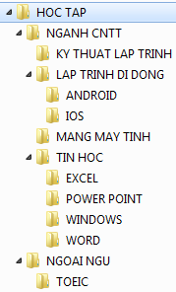
Câu 3: Thực hiện đổi tên các thư mục:
- Đổi tên thư mục NGOAINGU thành ENGLISH
- Đổi tên thư mục EXCEL thành XU LY BANG TINH
- Đổi tên thư mục WORD thành XU LY BAN BAN
- Đổi tên thư mục WINDOWS thành HDH MICROSOFT
Câu 4: Sao chép thư mục
- Chép thư mục WORD vào thư mục ENGLISH
- Chép thư mục TOEIC vào thư mục TIN HOC
- Chép thư mục TIN HOC vào thư mục MANG MAY TINH
- Chép thư mục IOS vào thư mục KY THUAT LAP TRINH
Câu 5: Di chuyển thư mục
- Di chuyển thư mục WORD vào thư mục LAP TRINH DI DONG
- Di chuyển thư mục TIN HOC về thư mục gốc của ổ đĩa.
Câu 6: Xóa và phục hồi thư mục
- Xóa thư mục TIN HOC
- Phục hồi thư mục TIN HOC vừa xóa
Câu 7: Đặt thuộc tính cho thư mục
- Gán thuộc tính chỉ đọc (Read Only) cho 2 thư mục MANG MAY TINH và TIN HOC
- Gán thuộc tính ẩn KY THUAT LAP TINH
- Gỡ bỏ các thuộc tính chỉ đọc cho thư mục TIN HOC
Câu 8: Thay đổi tùy chọn (Option) của Windows Explorer
- Điều chỉnh Windows Explorer sao cho không thể thấy các tập tin và thư mục ẩn
- Có nhận xét gì về thư mục KY THUAT LAP TRINH
- Hãy điều chỉnh Windows Explorer để có thể xem các tập tin và thư mục ẩn
- Tương tự: Hãy điều chỉnh Windows Explorer sao cho không thấy phần mở rộng của các tập tin. Sau đó, điều chỉnh lại tình trạng như ban đầu.

Bài 4: Windows Explorer
Câu 1: Tạo cây thư mục như sau (trên ổ đĩa D:)
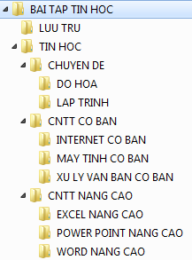
Câu 2: Chuyển về thư mục ổ C:\Windows, thực hiện các yêu cầu:
- Sao chép các tập tin có phần mở rộng là .ini từ C:\Windows sang thư mục lưu
trữ
- Sao chép các tập tin có phần mở rộng là .bmp từ C:\Windows sang thư mục DO HOA
Câu 3: Chuyển về ổ D:\ thực hiện các yêu cầu sau:
- Trong thư mục BAI TAP TIN HOC tạo thêm thư mục CHUONG TRINH
- Chép tất cả các tập tin có phần mở rộng là .exe từ C:\Windows sang thư mục
CHUONG TRINH vừa tạo
- Cho biết (xem) tổng dung lượng của chương trình
Câu 4: Nén và giải nén
- Dùng chức năng nén: WinRar để nén thư mục CHUONG TRINH. Xem lại dung lượng sau khi nén
- Xóa thư mục CHUONG TRINH
- Giải nén tập tin CHUONG TRINH.rar và đặt trong thư mục TIN HOC
Câu 5: Đổi tên, đặt thuộc tính, xóa thuộc tính, xóa và phục hồi thư mục
- Đổi tên thư mục thành họ tên của sinh viên
- Đặt thuộc tính chỉ đọc (read only) cho thư mục TIN HOC
- Đặt thuộc tính ẩn (Hidden) cho thư mục LUU TRU
- Gỡ (xóa) các thuộc tính vừa đặt cho các thư mục
- Xóa thư mục CNTT CO BAN và phục hồi lại thư mục vừa xóa trong thùng rác

Chương III. XỬ LÝ VĂN BẢN CƠ BẢN

MỤC TIÊU
Học xong chương này, người học có khả năng:
- Trình bày được một số kiến thức cơ bản về văn bản, soạn thảo và xử lý văn bản, sử dụng phần mềm Microsoft Word 2019 trong soạn thảo văn bản, kết xuất và phân phối văn bản;
- Soạn thảo được văn bản bảo đảm đúng các yêu cầu về kỹ thuật soạn thảo văn bản hành chính; in ấn và phân phối văn bản bảo đảm đúng quy trình kỹ thuật.

3.1. Khái niệm văn bản và xử lý văn bản

3.1.1. Khái niệm văn bản.
Văn bản là các tài liệu, giấy tờ được sử dụng trong hoạt động của các cơ quan, các đoàn thể, các tổ chức xã hội. Văn bản nói chung là một phương tiện ghi tin và truyền đạt thông tin bằng một ngôn ngữ (hay ký hiệu) nhất định. Tùy theo từng lĩnh vực cụ thể của đời sống xã hội và quản lý nhà nước mà văn bản có những hình thức và nội dung khác nhau.

3.1.2. Khái niệm xử lý văn bản
Xử lý văn bản là sử dụng các phần mềm như LibreOffice Writer, OpenOffice Writer, Microsoft Word để biên tập nội dung văn bản. Ngoài ra, cũng có một số phần mềm xử lý văn bản miễn phí khác như Abiword, Bean, Ulysses III…

3.2. Sử dụng Microsoft Word

3.2.1. Giới thiệu Microsoft Word

3.2.1.1. Mở, đóng Microsoft Word
- Mở Microsoft Word
  - Cách 1: Nhấp chuột chọn Start → All apps → Microsoft Word (trên Windows 10)
  - Cách 2: Nhấp chuột lên biểu tượng  trên màn hình (desktop)
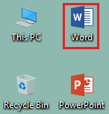
Hình 3.1. Khởi động chương trình Microsoft Word 2019
- Đóng Microsoft Word: Chọn vào biểu tượng ở góc trên cùng bên phải màn hình Microsoft Word, hoặc nhấn tổ hợp phím Alt + F4.
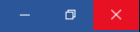
Hình 3.2. Đóng chương trình

3.2.1.2. Giới thiệu giao diện Microsoft Word
Sau khi khởi động Microsoft Word, màn hình làm việc như sau
Text Area
(Vùng làm việc)

Chế độ hiển thị
Scroll Bar
(Thanh cuộn)
Ruler
(Thanh thước)
Title Bar
(Thanh tiêu đề)
Quick Access Toolbar
(Thanh truy cập nhanh)
Ribbon
(Thẻ Ribbon)

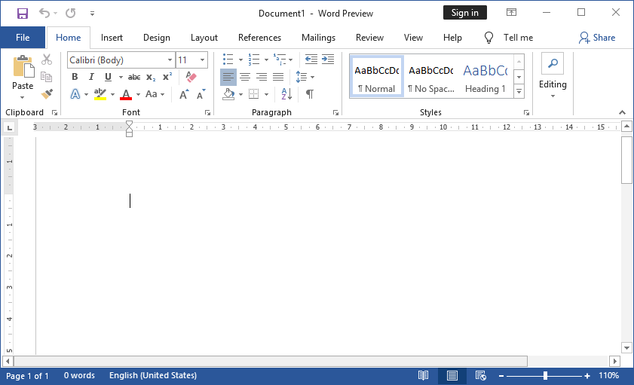
Hình 3.3. Màn hình làm việc

3.2.2. Thao tác với tập tin Microsoft Word

3.2.2.1. Mở một tập tin có sẵn
- Chọn tab File → chọn Open (Ctrl+O hoặc Ctrl+F12).
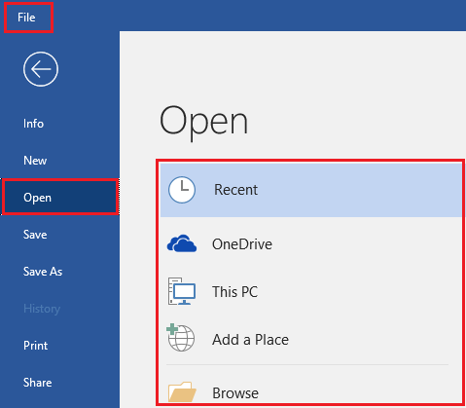
Hình 3.4. Mở file văn bản
- Các tùy chọn mở:
  - Recent: Mở nhanh các tập tin đã mở trước đây
  - OneDrive: Mở tập tin được lưu trên OneDrive, phải đăng nhập tài khoản OneDrive mới sử dụng được tính năng này
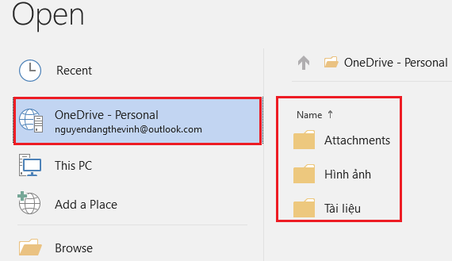
Hình 3.5. Mở tập tin lưu trữ trực tuyến trên OneDrive
  - This PC: Mở tập tin được lưu trên ổ đĩa máy tính
  - Browse: Chọn đường dẫn mở tập tin trong thư mục trên máy tính
- Hộp thoại Open xuất hiện. Chọn đường dẫn chứa tập tin muốn mở (D:\WORD), chọn tập tin văn bản cần mở (SUNNGUYEN.docx), chọn Open để mở. Nhấn Cancel để hủy bỏ thao tác.
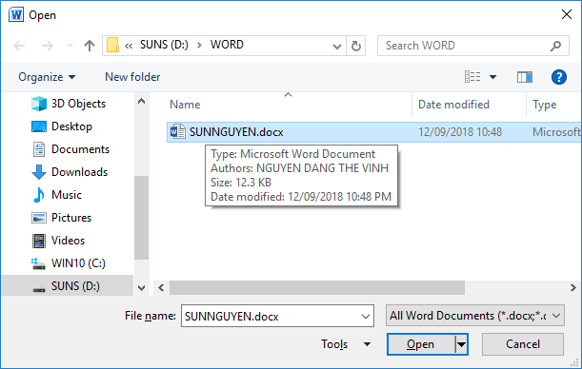
Chọn đường dẫn chứa tập tin
Chọn tập tin muốn mở
Hình 3.6. Hộp thoại Open

3.2.2.2. Tạo một tập tin mới
- Tập tin văn bản trắng: Chọn tab File → chọn New, chọn Blank document (hoặc Ctrl+N)
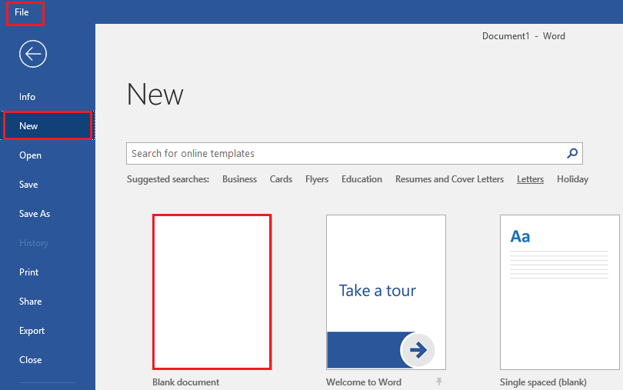
Hình 3.7. Tạo file mới

- Tập tin mới theo mẫu đã thiết lập:
  - Chọn tab File → chọn New, chọn mẫu bất kỳ để sử dụng hoặc có thể sử dụng hộp tìm kiếm, tìm một mẫu văn bản trực tuyến (máy phải có kết nối internet).
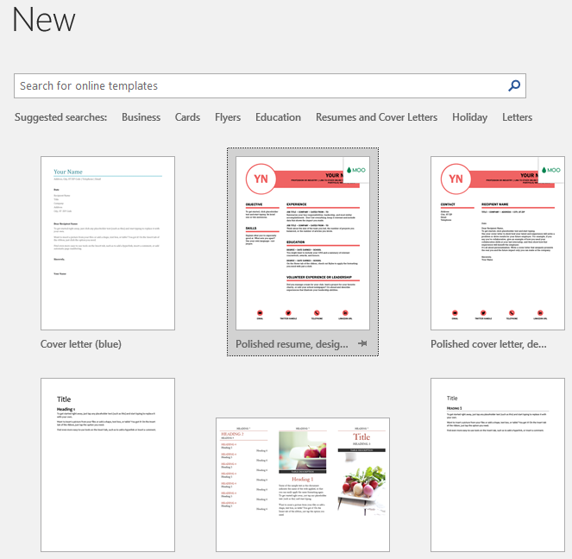
Hình 3.8. Thư viện file mẫu có sẵn
  - Sau khi chọn mẫu, xuất hiện giao diện, chọn Create
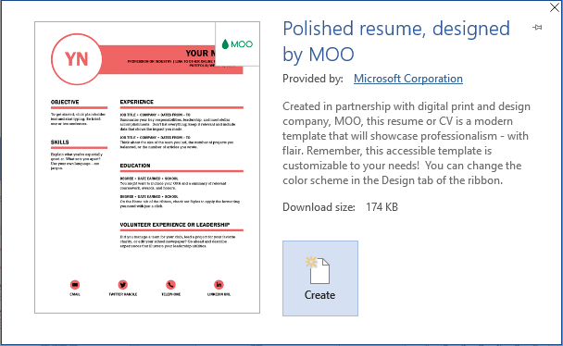
Hình 3.9. Tạo mới văn bản đã chọn từ Online Templates
  - Văn bản mới đã được tạo với mẫu chúng ta vừa chọn, bây giờ chúng ta chỉ việc hiệu chỉnh lại nội dung cần thiết.
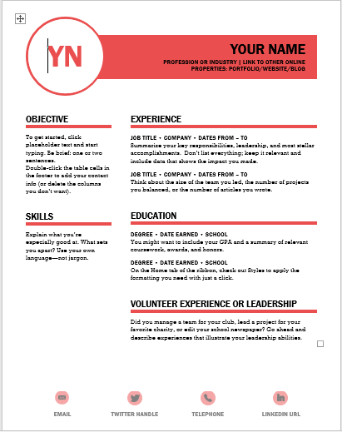
Hình 3.10. Mẫu đã chọn từ thư viện Online Templates

3.2.2.3. Lưu tập tin
- Chọn tab File → Save hoặc Nhấp chuột chọn biểu tượng Save trên thanh Quick Access Toolbar (hoặc Ctrl + S).

- Hộp thoại Save As xuất hiện, chọn đường dẫn chứa tập tin muốn lưu, trong ô File Name nhập vào tên chúng ta muốn đặt cho tập tin (file) cần lưu đó, chọn Save để lưu. Nhấn Cancel để hủy bỏ thao tác.
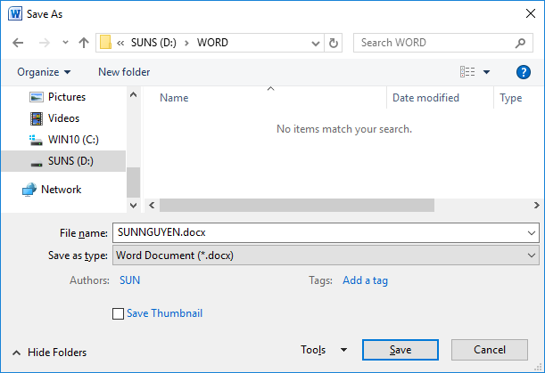
Chọn đường dẫn để lưu tập tin
Nhập tên tập tin vào đây
Hình 3.11. Hộp thoại Save As
- Sau khi lưu tập tin, nếu muốn lưu với 1 tên khác thì chúng ta chọn tab File → Save As, chọn đường dẫn chứa tập tin (file) và đặt tên file mới.
- Lưu ý: Để tránh mất dữ liệu khi gặp sự cố (treo máy, mất điện), chúng ta nên thực hiện nhiều lần thao tác (Ctrl+S) trong khi soạn thảo tài liệu hoặc thiết lập chức năng tự động lưu tập tin: Chọn tab File → Options, xuất hiện hộp thoại Word Options, chọn Save, tick chọn “Save AutoRecover information every” thiết lập thời gian tự động lưu văn bản (nên thiết lập trong khoảng từ 5-10 phút).
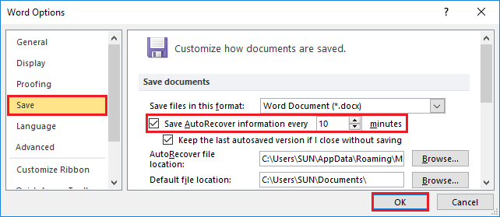
Hình 3.12. Lưu tự động văn bản

3.2.2.4. Đóng tập tin
Chọn tab File → Close (hoặc Ctrl+W)
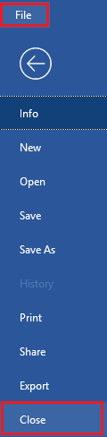
Hình 3.13. Đóng file văn bản

3.2.3. Định dạng văn bản

3.2.3.1. Định dạng văn bản (Text)
- Chọn (tô đen) văn bản muốn định dạng → chọn tab Home → nhóm Font
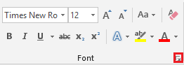
Biểu tượng mở rộng chức năng
Hình 3.14. Nhóm chức năng Font
  - : Chọn kiểu chữ
  - : Chọn kích thước (cỡ) chữ
  - : Tăng và giảm kích thước chữ
  - (Change Case): Chuyển đổi hoa thường (hoặc Shift+F3)

Tính năng | Công dụng | Ví dụ
Sentence case | Chữ hoa đầu dòng | nguyễn văn a | Nguyễn văn a
lowercase | Chữ thường | NGUYỄN VĂN A | nguyễn văn a
UPPERCASE | Chữ hoa | nguyễn văn a | NGUYỄN VĂN A
Capitalize Each Word | Chữ hoa ký tự đầu | nguyễn văn a | Nguyễn Văn A
tOGGLE cASE | Chuyển hoa ra thường và ngược lại | Nguyễn Văn A | nGUYỄN vĂN a
  - (Clear Formatting): xóa định dạng đã thiết lập
  - (Bold): In đậm (hoặc Ctrl+B)
  - (Italic): In nghiêng (hoặc Ctrl+I)
  - (Underline): Gạch dưới (hoặc Ctrl+U)
  - (Strikethrough): Nét gạch đơn giữa chữ
  - (Subscript): Chỉ số dưới (hoặc Ctrl =)
  - (Superscript): Chỉ số trên (hoặc Ctrl Shift +)
  - (Text Effects): Hiệu ứng chữ (sẽ trình bày chi tiết trong Word Art)
  - (Text Highlight Color): Màu nền văn bản
  - (Font Color): Màu chữ
- Các chức năng khác: Chọn biểu tượng mở rộng trên nhóm Font, xuất hiện hộp thoại
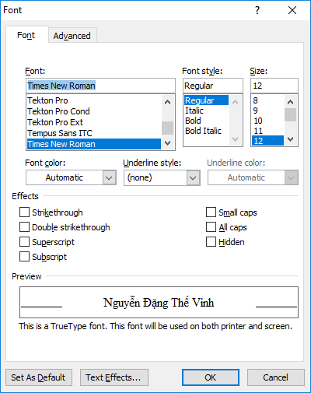
Hình 3.15. Hộp thoại Font
- Tab Font: Xác định dạng chữ, kiểu chữ
  - Font: Chọn font chữ cần sử dụng
  - Font style: Kiểu chữ (Regular: thường, Italic: nghiêng, Bold: đậm…)
  - Size: Kích thước (cỡ) chữ
  - Font color: Màu chữ
  - Underline style: Các kiểu gạch chân của chữ
  - Underline color: Màu của đường gạch chân
  - Effects: Một số hiệu ứng khác
Hiệu ứng | Công dụng | Ví dụ
Strikethrough | nét gạch đơn giữa chữ | Hằng
Double strikethrough | nét gạch đôi giữa chữ | Hằng
Superscript | chỉ số trên | X²
Subscript | chỉ số dưới | H₂O
Small caps | Chữ hoa nhỏ | hằng | HẰNG
All caps | Chữ hoa lớn | hằng | HẰNG
Hidden | ẩn nội dung
  - Preview: Xem trước định dạng
  - Advanced: Để xác định khoảng cách và vị trí của các ký tự.

3.2.3.2. Định dạng đoạn văn

3.2.3.2.1. Định dạng đoạn (Paragraph)
- Đoạn văn (Paragraph) bao gồm một hoặc nhiều dòng, đến khi người dùng nhấn phím enter.
- Chọn đoạn văn muốn định dạng → chọn tab Home → nhóm Paragraph
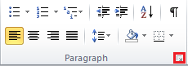
Biểu tượng mở rộng chức năng
Hình 3.16. Nhóm chức năng Paragraph
  - (Align Text Left): Canh trái (hoặc Ctrl+L)
  - (Center): Canh giữa (hoặc Ctrl+E)
  - (Align Text Right): Canh phải (hoặc Ctrl+R)
  - (Justify): Canh đều (hoặc Ctrl+J)
  - (Line and Paragraph Spacing): Giãn dòng (khoảng cách giữa các dòng)
- Các chức năng mở rộng: chọn biểu tượng mở rộng trên nhóm Paragraph, xuất hiện hộp thoại
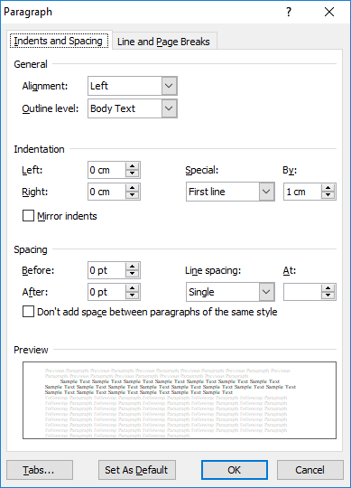
Hình 3.17. Hộp thoại Paragraph
- Tab Indents and Spacing:
  - General
- Alignment: Canh lề văn bản, Left (trái), Right (phải), Justified (đều), Centered (giữa)
- Outline level: Thiết lập đề mục cấp độ (trong phần mục lục sẽ nêu cụ thể)
  - Indentation: Khoảng cách lề văn bản
- Left: Khoảng cách từ lề trái
- Right: Khoảng cách từ lề phải
- Special:
- None: Không
- First line: Thụt đầu dòng (chỉ dòng đầu tiên) cách lề trái một giá trị (giá trị được xác định trong By).
- Hanging: Thụt đầu dòng (trừ dòng đầu tiên) cách lề trái một giá trị (giá trị được xác định trong By).
  - Spacing: Khoảng cách các dòng
- Before: Khoảng cách trên mỗi đoạn
- After: Khoảng cách dưới mỗi đoạn
- Line Spacing: Khoảng cách giữa các dòng (At: thiết lập khoảng cách giãn dòng)

3.2.3.2.2. Định dạng Bullets, Numbering
- Định dạng Bullets
  - Chọn đoạn văn bản cần tạo Bullet. Chọn tab Home → nhóm Paragraph → chọn biểu tượng Bullets → Chọn kiểu Bullet muốn thiết lập.
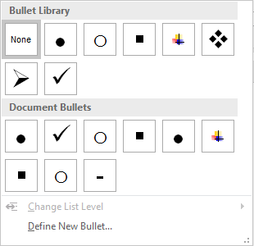
Hình 3.18. Bullet Library
  - Nếu muốn chọn kiểu Bullet khác, chúng ta chọn vào biểu tượng Bullets → chọn Define New Bullet, xuất hiện hộp thoại Define New Bullet, chọn Symbol… sau đó chọn ký tự hoặc có thể chọn Picture, Font.
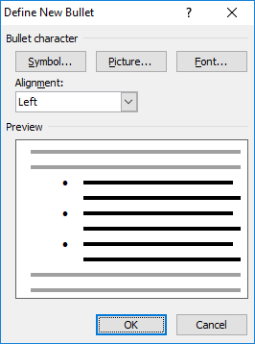
Hình 3.19. Định nghĩa một Bullet mới
- Định dạng Numbering
  - Chọn đoạn văn bản cần đánh số
  - Chọn tab Home → nhóm Paragraph → chọn biểu tượng Numbering → Chọn kiểu Numbering muốn thiết lập
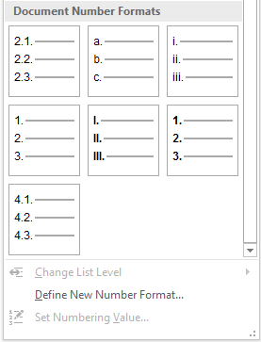
Hình 3.20. Các tùy chọn chức năng Numbering
  - Nếu muốn chọn kiểu Number khác, chúng ta chọn vào biểu tượng Numbering → Chọn Define New Number Format, xuất hiện hộp thoại Define New Number Format, trong mục Number style, chọn kiểu cần thiết lập (1, 2, 3…, I, II, III…, A, B, C…)
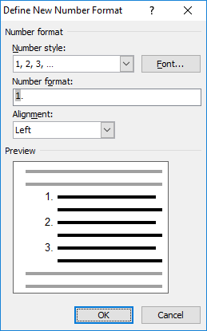
Hình 3.21. Hộp thoại Define New Number Format

3.2.3.2.3. Thiết lập điểm dừng (Tab)
- Để đặt được tab trên văn bản, chúng ta phải hiển thị thanh thước, để hiển thị thanh thước trên văn bản, chọn tab View → nhóm Show → Nhấn chọn vào Ruler.
- Điều chỉnh loại tab cần đặt ở vị trí đầu thanh thước, Nhấp chuột trái vào thanh thước ngang để đặt tab.
Điều chỉnh các loại tab
Đặt tab vào trên thanh thước

Hình 3.22. Thanh thước ngang
- Một số loại tab
  - Left Tab (tab trái): Vị trí bắt đầu từ trái sang phải.
  - Center Tab (tab giữa): Nằm giữa vị trí đặt tab.
  - Right Tab (tab phải): Vị trí bắt đầu từ phải sang trái.
  - Decimal Tab (tab nhị phân): Định vị trí dấu phân cách phần thập phân.
  - Bar Tab: Chèn thanh thẳng đứng tại vị trí đặt tab (không định vị trí cho text).
- Sau khi thiết lập các tab trên thanh thước xong, chọn Nhấp đúp chuột vào bất kỳ tab nào đã thiết lập
Tab giữa (Center)
Tab trái (Left)
Tab phải (Right)

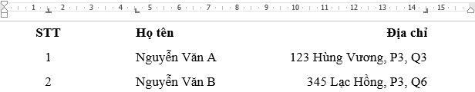
Hình 3.23. Ví dụ minh họa Tabs
- Xuất hiện hộp thoại Tabs.
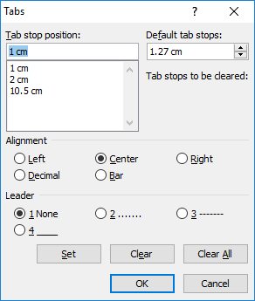
Hình 3.24. Hộp thoại Tabs
  - Tab stop position: Giá trị các vị trí đặt tab
  - Default tab stops: Khoảng cách dùng mặc định
  - Alignment: Canh lề tab
  - Leader: Kiểu hiển thị giữa các vị trí tab
  - Nút Set để thiết lập cài đặt một tab
  - Nút Clear để xóa tab được chọn, Clear All xóa hết tab

3.2.3.2.4. Định dạng khung và nền (Borders and Shading)
- Chọn nội dung cần định dạng
- Chọn tab Design → nhóm Page Background → chọn biểu tượng Page Borders, xuất hiện hộp thoại
  - Borders: Thiết lập khung viền
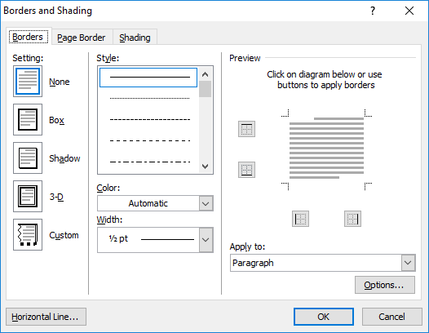
Hình 3.25. Hộp thoại Borders and Shading – Tab Borders
- Setting: Xác định dạng đường viền
- Style: Chọn kiểu đường viền
- Color: Màu đường viền
- Width: Độ dày của viền
- Preview: Xem trước thiết lập, đồng thời gắn/gỡ bỏ các cạnh của đường viền
- Apply to: Áp dụng trên Paragraph (đoạn), Text (văn bản)

  - Shading: Thiết lập nền
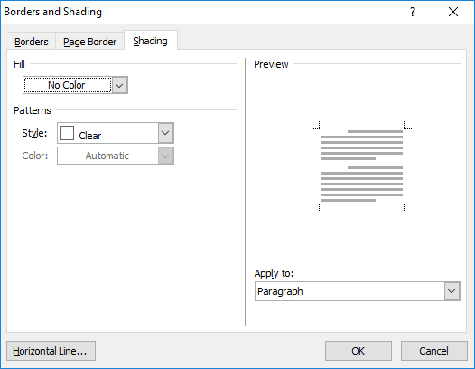
Hình 3.26. Hộp thoại Borders and Shading – Tab Shading

- Fill: Chọn màu nền
- Patterns: Chọn kiểu nền được cài đặt sẵn
- Preview: Xem trước thiết lập
- Apply to: Áp dụng trên Paragraph (đoạn), văn bản (text)
  - Page Border: Định dạng khung cho trang
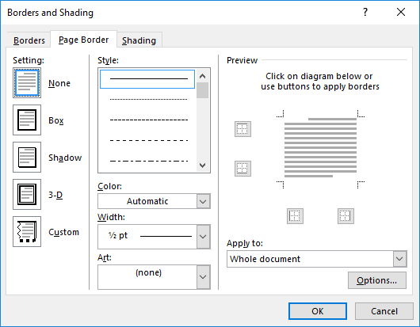
Hình 3.27. Hộp thoại Borders and Shading – Tab Page Border

- Setting, Style và Preview có tác dụng giống định dạng khung cho đoạn
- Apply to: Phạm vi áp dụng đóng khung

3.2.3.3. Kiểu dáng (Style)
Kiểu dáng (style) là các định dạng được thiết lập sẵn font chữ, kích thước chữ, màu chữ…
- Áp dụng style cho văn bản
  - Chọn nội dung văn bản cần áp dụng style
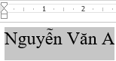
Hình 3.28. Chọn nội dung cần áp dụng style
  - Chọn tab Home → nhóm Styles→ chọn style cần sử dụng (chọn kiểu Title)
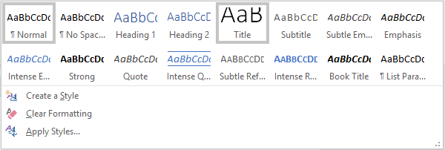
Hình 3.29. Danh sách các kiểu dáng có sẵn
  - Kết quả style Title được áp dụng
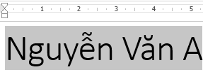
Hình 3.30. Kiểu dáng Title được áp dụng
- Hủy bỏ style đã áp dụng
  - Chọn văn bản đã áp dụng style cần hủy bỏ
Hình 3.31. Chọn nội dung cần hủy bỏ style

  - Chọn tab Home → nhóm Styles→ chọn Clear Formatting
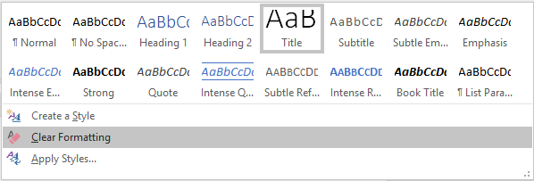
Hình 3.32. Tùy chọn Clear Formatting
  - Kết quả sau khi hủy bỏ style đã áp dụng
Hình 3.33 Văn bản đã hủy áp dụng style
- Hiệu chỉnh style
  - Right Nhấp chuột vào style cần hiệu chỉnh, chọn Modify
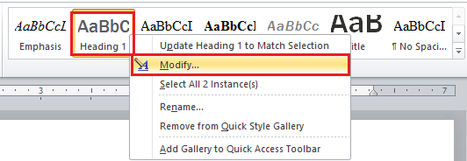
Hình 3.34. Chọn style cần hiệu chỉnh

  - Xuất hiện hộp thoại Modify Style, chúng ta có thể thay đổi các kiểu định dạng như: font chữ, kích thước chữ, màu chữ, canh trái, phải, giữa, đều, khoảng cách các dòng. Chi tiết hơn, chúng ta chọn Format để định dạng Font, Paragraph, Tab, Border, Numbering…Sau khi hiệu chỉnh, chọn OK để thay đổi style.
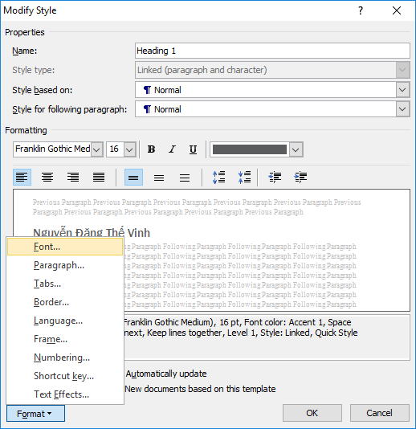
Hình 3.35. Hộp thoại Modify Style
- Sử dụng công cụ sao chép định dạng
  - Chọn văn bản cần sao chép định dạng
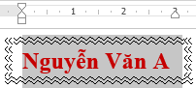
Hình 3.36. Văn bản cần sao chép định dạng
Chọn tab Home → nhóm Clipboard → chọn (Nhấp chuột) công cụ (Format Painter). Để sao chép định dạng cho nhiều đoạn tách biệt nhau, chúng ta nhấp đúp chuột vào biểu tượng (Format Painter). Sau đó chọn vào đoạn văn bản cần áp dụng sao chép định dạng đó.
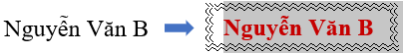
Hình 3.37. Kết quả sao chép định dạng

3.2.3.4. Chèn (Insert) các đối tượng vào văn bản

3.2.3.4.1. Bảng (Table)
- Tạo mới một bảng (table)
  - Cấu trúc bảng gồm nhiều cột (Column), nhiều dòng (Row). Phần giao của cột với dòng gọi là ô (Cell).
  - Chọn tab Insert → nhóm Tables→ chọn biểu tượng Table → chọn Insert Table, xuất hiện hộp thoại
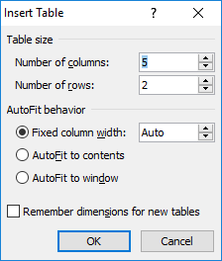
Hình 3.38. Hộp thoại Table
- Table size
  - Number of columns: Số cột cần tạo
  - Number of rows: Số dòng cần tạo
- AutoFit behavior
  - Fixed column width: Cố định chiều rộng cột cột theo giá trị chỉ định
  - AutoFit to contents: Chiều rộng cột tùy thuộc độ dài văn bản
  - AutoFit to window: Chiều rộng cột tự điều chỉnh đều nhau
- Di chuyển và thao tác nhập liệu trong Table
  - Di chuyển con trỏ lên, xuống dòng: Phím hoặc .
  - Di chuyển con trỏ sang phải hay sang trái một cột: Phím Tab hoặc Shift + Tab.
  - Để nhập phím Tab (tạo những đường đứt nét) trong một ô, sử dụng phím Ctrl + Tab.
  - Nếu đang ở ô cuối cùng, phím Tab có tác dụng thêm mới một dòng. Vì vậy, có thể chúng ta không cần xác định trước số dòng chính xác khi tạo Table.
  - Thay đổi chiều rộng và chiều cao cột.
- Nhấn giữ và di chuyển chuột trên những đường phân cách cột/ dòng trong bảng để thay đổi chiều rộng cột/ chiều cao dòng.
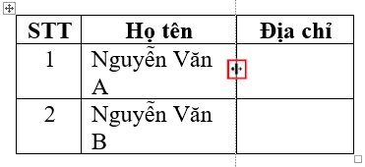
Hình 3.39. Minh họa thay đổi độ rộng cột
- Trên thanh Ruler cũng xuất hiện các biểu tượng thể hiện các đường phân cách cột/ dòng. Có thể di chuyển chuột trên các biểu tượng này để thay đổi chiều rộng cột/ chiều cao dòng.
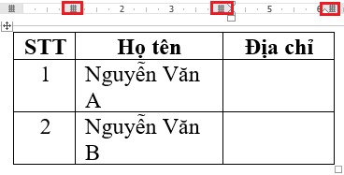
Hình 3.40. Minh họa thay đổi độ rộng cột (sử dụng Ruler)
- Trình bày và định dạng trong bảng (Tab Layout)
  - Chọn bảng, cột, dòng: Chọn tab Layout → nhóm Table, chọn biểu tượng (Select Table), có các tùy chọn sau
  - Select cell: Chọn ô
  - Select column: Chọn cột
  - Select row: Chọn dòng
  - Select Table: Chọn toàn bộ bảng
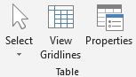
Hình 3.41. Nhóm Table
- Chèn thêm dòng, cột vào Table
  - Đặt con trỏ tại vị trí muốn chèn dòng, cột. Nếu muốn chèn nhiều dòng, cột, ô phải chọn trước các dòng, cột cần chèn. Chọn tab Layout → nhóm Rows & Columns
  - Chọn vào những biểu tượng tương ứng để chèn cột và dòng
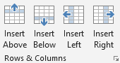
Hình 3.42. Các tùy chọn chèn dòng, cột
- Insert Above: Chèn trên dòng đang chọn
- Insert Below: Chèn dưới dòng đang chọn.
- Insert Left: Chèn cột bên trái
- Insert Right: Chèn bên phải.
- Xóa các ô, dòng, cột
  - Chọn các ô, dòng, cột cần xóa. Chọn tab Layout → nhóm Rows & Columns → chọn biểu tượng (Delete Table)
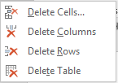
Hình 3.43. Các tùy chọn chèn dòng, cột
- Delete Cells: Xóa ô
- Delete Columns: Xóa cột
- Delete Rows: Xóa dòng
- Delete Table: Xóa bảng
- Trộn cell (ô): Chọn các ô cần trộn. Chọn tab Layout → nhóm Merge → chọn biểu tượng (Merge Cells) (hoặc nhấp phải chuột vào cùng chọn, chọn Merge Cells)
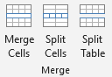
Hình 3.44. Trộn cell (ô)
- Tách Cell (ô): Chọn ô cần tách. Chọn tab Layout → nhóm Merge→ chọn biểu tượng (Split Cells) (hoặc nhấp phải chuột vào cùng chọn, chọn Merge Cells)
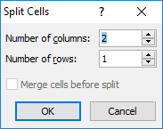
Hình 3.45. Hộp thoại Split Cells
  - Number of columns: Số lượng cột.
  - Number of rows: Số lượng dòng.
- Chia một Table thành hai Table rời nhau: Di chuyển con trỏ đến dòng muốn tách sang Table thứ 2. Chọn tab Layout → nhóm Merge→ chọn biểu tượng Split Table.
- Thay đổi hướng chữ trong bảng: Chọn cell (ô) cần thay đổi hướng chữ → chọn tab Layout → nhóm Alignment → chọn Text Direction (có 3 tùy chọn hướng chữ)
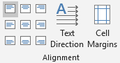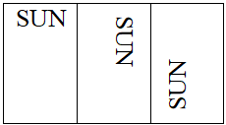
Hình 3.46. Nhóm Alignment và ví dụ
- Canh chỉnh dữ liệu trong Cell (ô): Chọn cell (ô) cần canh chỉnh → chọn tab Layout → nhóm Alignment → chọn vào những biểu tượng 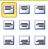 tương ứng
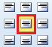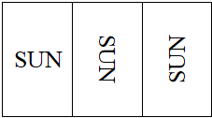
Hình 3.47. Canh đều cell (ô)

- Trình bày và định dạng trong bảng (Tab Design)
  - Thay đổi các kiểu định dạng bảng sẵn có. Di chuyển con trỏ chuột đến hình 4 mũi tên ở góc trên bên trái của bảng, để chọn bảng.
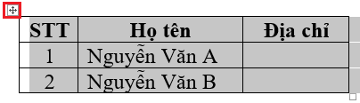
Hình 3.48. Chọn bảng
  - Chọn bảng cần thay đổi, chọn tab Design → nhóm Table Style Options, chọn kiểu bảng cần thay đổi trong danh sách
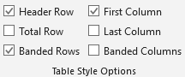
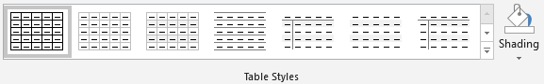
Hình 3.49. Table Styles
- Tạo nền và kẻ khung cho Table
  - Chọn các cell (ô) hoặc table, di chuyển con trỏ chuột đến đầu cell (ô), xuất hiện hình mũi tên màu đen, để chọn cell (ô) đó.
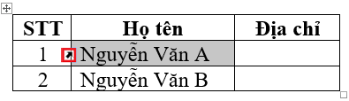
Hình 3.50. Chọn cell (ô)
  - Chọn tab Design, nhóm Table Style Options, chọn biểu tượng 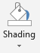 , chọn màu nền.
  - Chọn biểu tượng 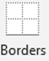, chọn đường viền cần kẻ cho bảng.
  - Chọn biểu tượng để thay đổi kiểu viền, để chọn độ rộng viền và  để chọn màu cho đường viền.
  - Chọn kiểu viền có sẵn trong 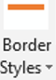
  - Sử dụng công cụ 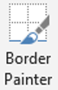 để vẽ trực tiếp lên bảng.
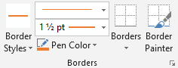
Hình 3.51. Các tùy chọn chức năng tab Design
Ngoài ra, chúng ta cũng có thể thay đổi khung viền, nền cho bảng bằng cách, chọn tab Home → chọn nhóm Paragraph → chọn biểu tượng (Borders) → chọn Borders and Shading (thao tác tương tự mục 2.2.3.2. d. Định dạng khung và nền (Borders and Shading))
- Định dạng Font, Paragraph trong Cell (ô) (thao tác tương tự mục 3.2.3.1. Định dạng văn bản (Text) và 3.2.3.2. Định dạng đoạn (Paragraph).

3.2.3.4.2. Chèn hình ảnh (Picture)
- Chèn hình từ tập tin hình ảnh trên máy tính: Đặt con trỏ tại vị trí muốn chèn hình.
  - Chọn tab Insert → nhóm Illustrations → chọn biểu tượng  (From File), xuất hiện hộp thoại, chọn đường dẫn chứa hình ảnh (D:\ WORD 2019\Images), chọn hình muốn chèn (images3.jpg), nhấn nút Insert.
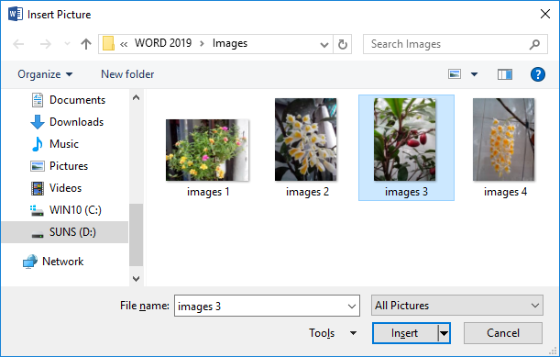
Hình 3.52. Chọn đường dẫn chứa hình ảnh, chèn ảnh

- Chèn hình ảnh trực tuyến: Đặt con trỏ tại vị trí muốn chèn hình. Chọn tab Insert → nhóm Illustrations → chọn biểu tượng 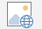 (Online Pictures), xuất hiện hộp thoại, có 3 tùy chọn chèn ảnh trực tuyến
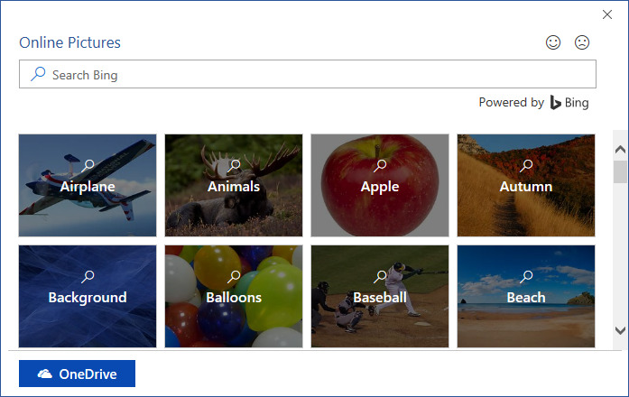
Hình 3.53. Thư viện ảnh Online Pictures
- Chèn ảnh từ thư viện ảnh (nhóm theo chủ đề) có sẵn trong online pictures: Chọn chủ đề cần sử dụng ảnh (chọn Airplane), xuất hiện hộp thoại tiếp theo, chọn ảnh cần chèn, chọn Insert.
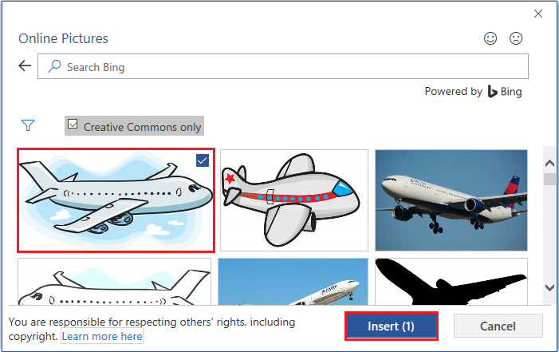
Hình 3.54. Thư viện ảnh Online Pictures → Airplane
- Chèn ảnh trực tuyến từ Bing.com: Trong hộp tìm kiếm, nhập vào nội dung ảnh cần tìm (cần tìm hình mèo (nhập nội dung: cat)), xuất hiện danh sách các ảnh được tìm thấy, chọn ảnh cần chèn, chọn Insert.
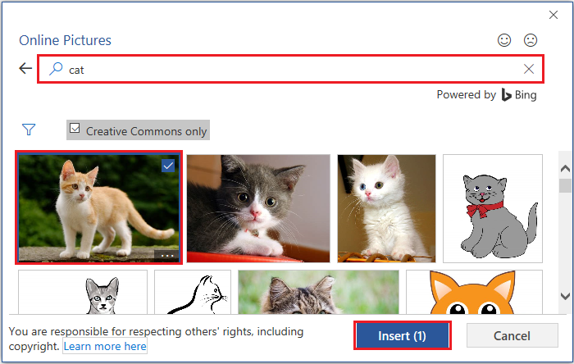
Hình 3.55. Hình 3.55. ực tuyến từ Bing.com: Trong
- Chèn ảnh trực tuyến từ OneDrive (phải đăng nhập tài khoản Microsoft mới sử dụng được tính năng này): (i) Chọn OneDrive, (ii) chọn thư mục chứa ảnh cần sử dụng (ảnh phải được upload lên thư mục này trước), (iii) chọn ảnh cần chèn, (iv) chọn Insert.
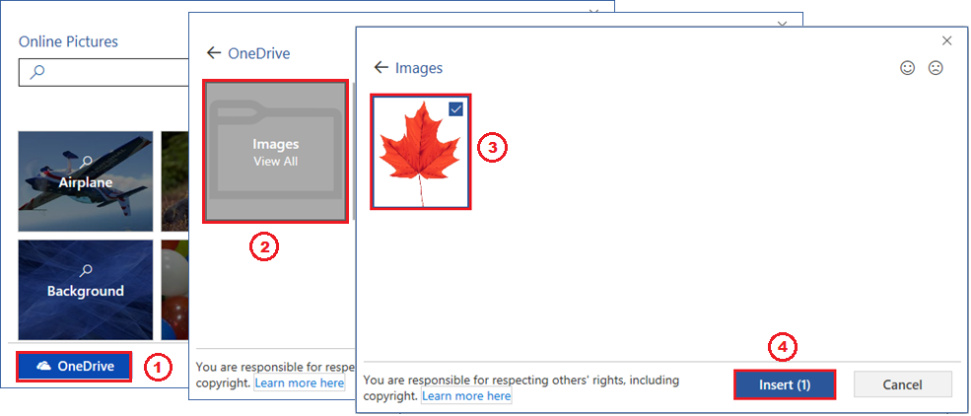
Hình 3.56. Chèn ảnh trực tuyến từ OneDrive
- Định dạng hình ảnh:
Chọn hình cần định dạng. Chọn tab Format (Picture Tools) → nhóm Arrange → chọn biểu tượng (Wrap Text).
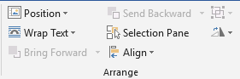
Hình 3.57. Nhóm Arrange
Có các tùy chọn:
  - In line with text: Ảnh nằm đầu dòng và trên văn bản
  - Square: Văn bản bao khung xung quanh ảnh
  - Tight: Văn bản uốn quanh theo hình dạng của ảnh
  - Through: Văn bản nằm quanh ảnh
  - Top and Bottom: Văn bản nằm trên và dưới ảnh
  - Behind text: Ảnh nằm dưới văn bản
  - In front of text: Ảnh nằm trên văn bản
  - Edit Wrap Points: Thay đổi hình dáng, vị trí văn bản quanh ảnh
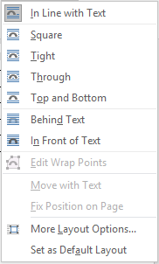
Hình 3.58. Các tùy chọn chức năng Wrap Text
- Sao chép hình ảnh: Chọn hình ảnh cần sao chép, nhấp phải chuột, chọn Copy (Ctrl+C), chọn vị trí chứa ảnh sao chép, chọn Paste (Ctrl+V). Hoặc chọn và nhấn giữ chuột trái vào hình cần sao chép, đồng thời giữ phím Ctrl, di chuyển sang vị trí mới chứa ảnh sao chép, nhả chuột trái trong khi vẫn giữ Ctrl.
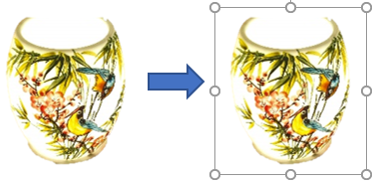
Hình 3.59. Sao chép hình ảnh (Nguồn: Ảnh chụp)
- Di chuyển hình ảnh trên văn bản: Chọn hình ảnh cần di chuyển, nhấn giữ chuột trái, sau đó di chuyển chuột đến vị trí cần thiết. Hoặc chọn hình ảnh cần di chuyển, Nhấp phải chuột, chọn Copy (Ctrl+X), chọn vị trí chứa ảnh, chọn Paste (Ctrl+V).
- Thay đổi kích thước ảnh: Chọn ảnh cần thay đổi kích thước, xung quanh ảnh xuất hiện 8 điểm, chọn vào 1 trong 8 điểm đó để thay đổi kích thước ảnh. Để tỉ lệ ảnh không bị biến dạng sau khi thay đổi, chúng ta có thể chọn vào 4 điểm ở 4 góc của hình ảnh
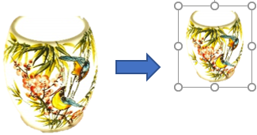
Hình 3.60. Thay đổi kích thước ảnh
- Xóa hình ảnh: Để xóa ảnh, chọn ảnh cần xóa, bấm phím Delete
- Tạo các hiệu ứng cho hình ảnh
  - Chọn ảnh
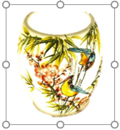
Hình 3.61. Ảnh minh họa
  - Chọn tab Format (Picture Tools) → chọn nhóm Adjust → Artistic Effects, xuất hiện hộp thoại, chọn kiểu chúng ta cần
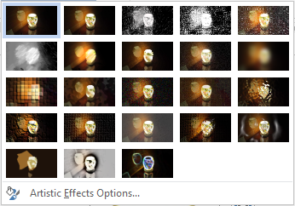
Hình 3.62. Hộp thoại Artistic Effects
  - Thay đổi kiểu ảnh:
- Chọn các kiểu ảnh khác trong nhóm Picture Styles, chọn vào biểu tượng mở rộng
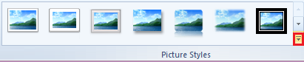
Hình 3.63. Tùy chọn khác trong nhóm Picture
- Xuất hiện hộp thoại, chọn kiểu chúng ta cần
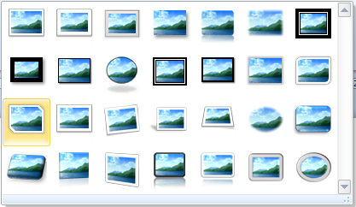
Hình 3.64. Hộp thoại Quick Styles
- Và được kết quả
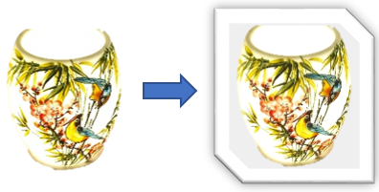
Hình 3.65. Hình ảnh sau khi áp dụng Style
- Cắt hình ảnh:
  - Chọn ảnh → chọn tab Format (Picture Tools) → chọn nhóm Size → 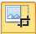 (Crop), có các tùy chọn
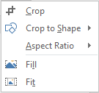
Hình 3.66. Tùy chọn chức năng Crop
  - Cắt ảnh tự do: Chọn Crop
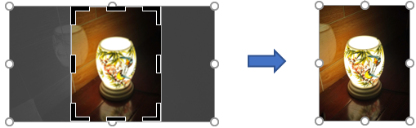
Hình 3.67. Ví dụ minh họa chức năng Crop
  - Cắt ảnh theo Shape: Chọn Crop to Shape → Chọn dạng Shape
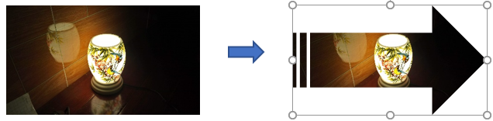
Hình 3.68. Ví dụ minh họa chức năng Crop to Shape
  - Cắt ảnh theo tỉ lệ: Chọn Aspect Ratio → chọn tỉ lệ tương ứng
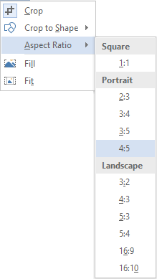
Hình 3.69. Tùy chọn chức năng Aspect Ratio
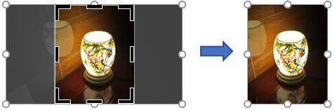
Hình 3.70. Ví dụ minh họa chức năng Aspect Ratio
  - Chèn Icons:
Đặt con trỏ tại vị trí muốn Icon. Chọn tab Insert → nhóm Illustrations → chọn biểu tượng (Icons), xuất hiện hộp thoại, chọn danh mục các Icons bên trái (i), chọn icons cần chèn (ii), chọn Insert (iii).
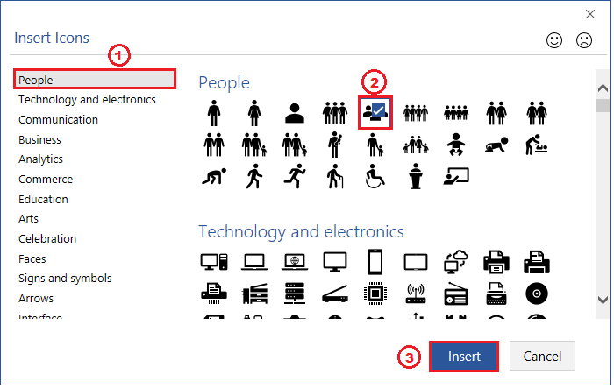
Hình 3.71. Insert Icons
Kết quả:

Hình 3.72. Icons được chèn
  - Chèn hình ảnh mô hình 3D (Tính năng này chỉ có trên Microsoft Office Professional Plus 2019):
Đặt con trỏ tại vị trí muốn chèn hình. Chọn tab Insert → nhóm Illustrations → chọn biểu tượng  (3D Models), xuất hiện hộp thoại, có 2 tùy chọn
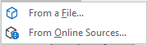
Hình 3.73. Tùy chọn 3D Models

  - Chèn ảnh 3D từ máy tính:
- Chọn From a File → xuất hiện hộp thoại, chọn đường dẫn chứa file cần chèn.
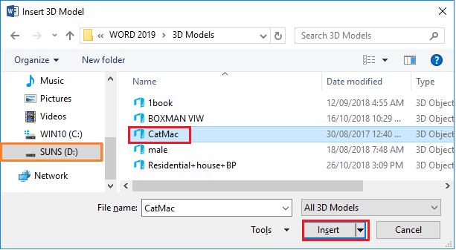
Hình 3.74. Hộp thoại chèn file 3D từ máy tính
- Kết quả
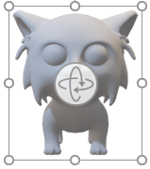
Hình 3.75. Hình được chọn (Nguồn: https://www.cgtrader.com)
  - Chèn ảnh 3D online
- Chọn From Online Sources → xuất hiện hộp thoại, chọn nhóm hình 3D cần chèn.
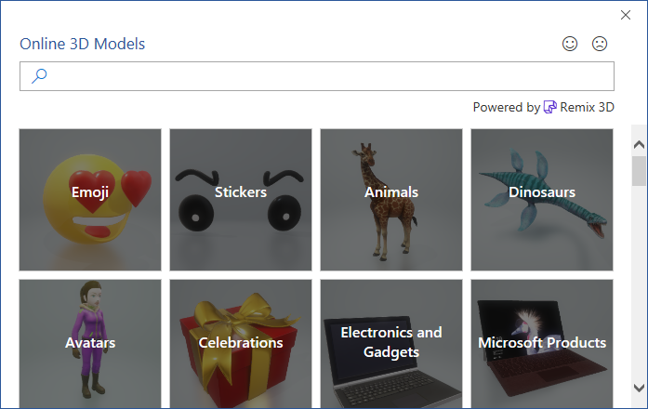
Hình 3.76. Online 3D Models
- Chọn nhóm 3D Animals, chọn hình cần chèn, chọn Insert
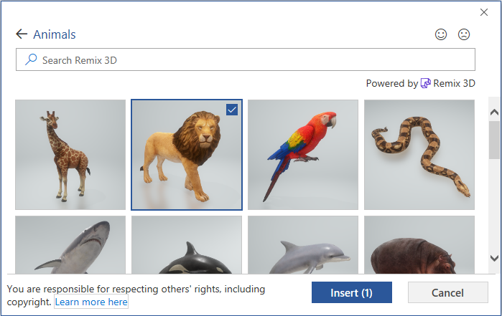
Hình 3.77. Online 3D Models - Animals
- Kết quả
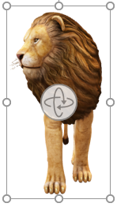
Hình 3.78. Ảnh được chèn
  - Hiệu chỉnh ảnh 3D: Chọn ảnh cần hiệu chỉnh → tab Format (3D Model Tools) → nhóm 3D Model Views, chọn kiểu cần sử dụng.
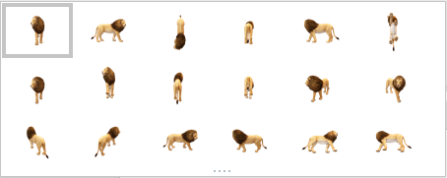
Hình 3.79. 3D Model Views
  - Xoay, lật đối tượng: Chọn ảnh, chọn vào biểu tượng  ở giữa ảnh, giữ chuột trái và thực hiện di chuyển chuột để được hình ảnh như ý muốn.
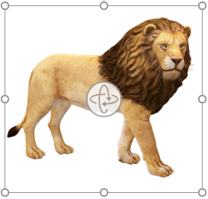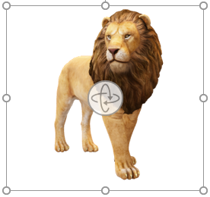
Hình 3.80. Xoay, lật đối tượng

3.2.3.4.3. Chèn chữ nghệ thuật (WordArt)
- Tạo chữ nghệ thuật
  - Chọn tab Insert → nhóm Text → chọn biểu tượng (Insert WordArt)
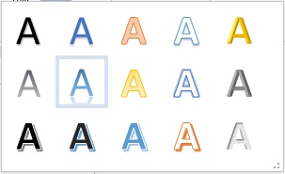
Hình 3.81. Hộp thoại tùy chọn kiểu chữ WordArt
  - Chọn kiểu chữ chúng ta cần sử dụng, xuất hiện textbox bên dưới
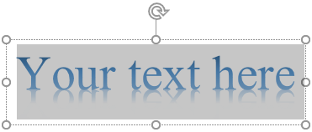
Hình 3.82. Hộp thoại tạo nội dung chữ

  - Nhập vào nội dung chữ
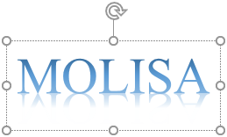
Hình 3.83. Nội dung chữ cần sử dụng
- Định dạng viền, nền cho các kiểu chữ
  - Chọn chữ cần định dạng, chọn tab Format (Drawing Tools) → chọn nhóm Shape Styles, chọn vào nút mở rộng như hình dưới
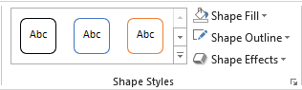
Hình 3.84. Các tùy chọn của nhóm Shape Styles
  - Xuất hiện danh sách các mẫu có sẵn, chọn các kiểu khung, nền có sẵn
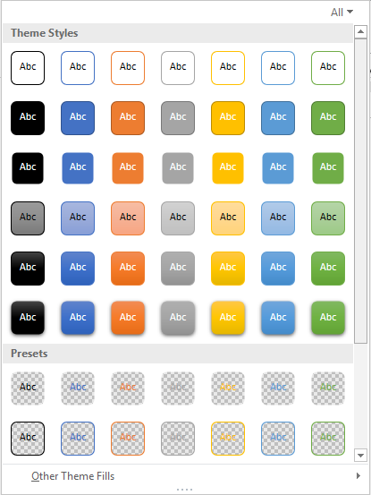
Hình 3.85. Các mẫu khung, nền cho chữ WordArt
  - Chọn Other Theme Fills, để chọn thêm các hiệu ứng kiểu nền khác.
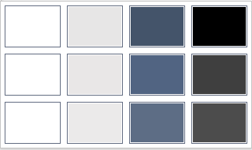
Hình 3.86. Các hiệu ứng nền
  - Những chức năng khác trong nhóm Shape Styles
- Shape Fill: Chọn kiểu nền
- Shape Outline: Chọn kiểu viền
- Shape Effects: Chọn kiểu hiệu ứng chữ khác
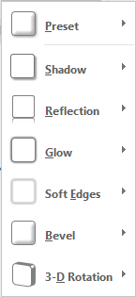
Hình 3.87. Hộp thoại tùy chọn chức năng Shape Effects
- Đổi kiểu chữ:
  - Chọn chữ cần thay đổi
Hình 3.88. Kiểu chữ trước khi thay đổi
  - Chọn tab Format (Drawing Tools) → chọn nhóm WordArt Styles, chọn vào biểu tượng , để mở rộng danh sách chữ.
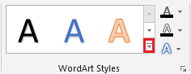
Hình 3.89. Các tùy chọn của nhóm WordArt Styles
  - Màn hình xuất hiện danh sách các mẫu có sẵn, chọn kiểu chữ chúng ta muốn áp dụng.
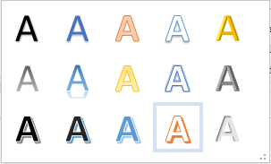
Hình 3.90. Hộp thoại tùy chọn kiểu chữ cần thay đổi
  - Chúng ta được kết quả:

Hình 3.91. Kiểu chữ sau khi thay đổi

- Định dạng kiểu chữ:
  - Chọn chữ, chọn tab Format → chọn nhóm WordArt Styles → chọn biểu tượng (Text Effects)
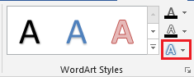
Hình 3.92. Các tùy chọn của nhóm WordArt Styles/ Text Effects
  - Xuất hiện menu tùy chọn các chức năng như sau
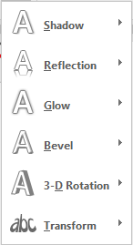
Hình 3.93. Menu tùy chọn các chức năng chữ nghệ thuật
  - Shadow: Tạo bóng chữ
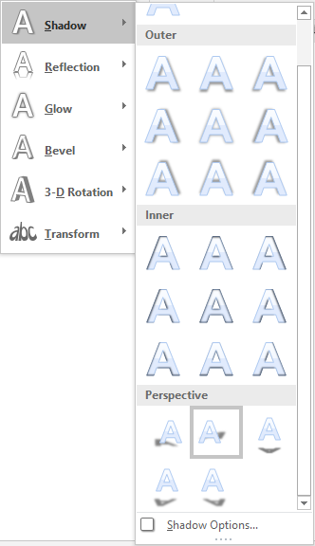
Hình 3.94. Hộp thoại chức năng Shadow
  - Reflection: Tạo chữ phản chiếu
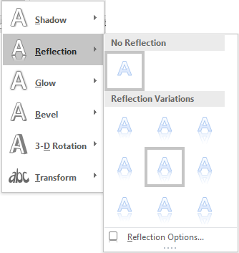
Hình 3.95. Hộp thoại chức năng Reflection
  - Glow: hiệu ứng chữ phát sáng
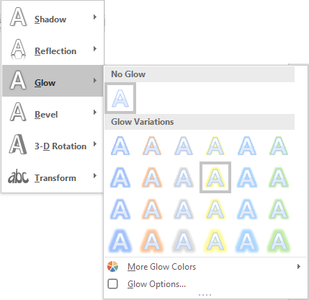
Hình 3.96. Hộp thoại chức năng Glow
  - Bevel: hiệu ứng viền và bề mặt nổi
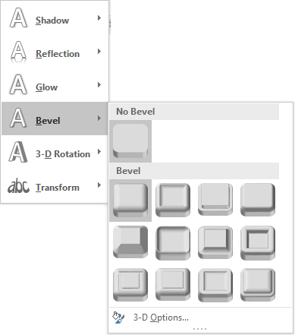
Hình 3.97. Hộp thoại chức năng Bevel
  - 3-D Rotation: hiệu ứng chữ 3-D
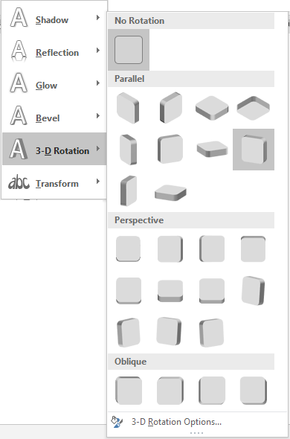
Hình 3.98. Hộp thoại chức năng 3-D Rotation
  - Transform: Tạo kiểu chữ uốn cong
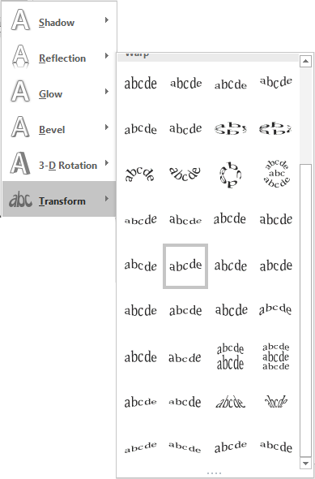
Hình 3.99. Hộp thoại chức năng Transform

3.2.3.4.4. Chèn ký tự đặc biệt
- Chọn tab Insert → nhóm Symbols → chọn Symbol, chọn ký tự muốn chèn
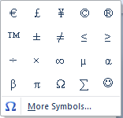
Hình 3.100. Symbols
  - Nếu muốn chọn kiểu ký tự khác, chọn More Symbols…, xuất hiện hộp thoại, trong mục Font: chọn Symbol, Wingdings …
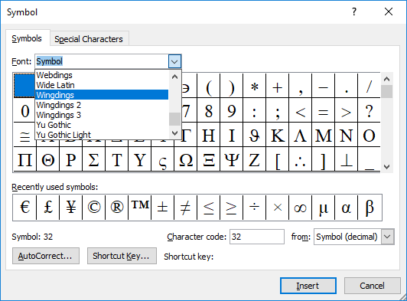
Hình 3.101. Hộp thoại Symbol
  - Chọn ký tự cần chèn rồi nhấn nút Insert hoặc Nhấp đúp chuột vào ký tự cần chèn.

3.2.3.4.5. Chèn đối tượng Shapes
- Chèn Shapes
  - Chọn tab Insert → nhóm Illustrations → chọn biểu tượng  (Shapes), sau đó chọn đối tượng cần chèn
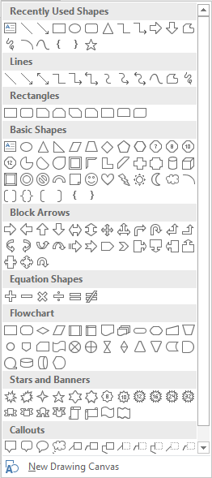
Hình 3.102. Các tùy chọn đối tượng Shapes
  - Kết quả đối tượng được chèn

Hình 3.103. Shape được chọn
- Thay đổi các định dạng Shapes
  - Chọn đối tượng cần thay đổi, chọn tab Format (Drawing Tools) → nhóm Shape Styles → chọn biểu tượng mở rộng
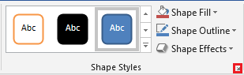
Hình 3.104. Nhóm Shape Styles
  - Xuất hiện danh sách các mẫu có sẵn, chọn kiểu chúng ta muốn áp dụng (các kiểu này đã trình bày cụ thể trong mục 2.2.3.4.3. Chèn chữ nghệ thuật (WordArt)). Ta được kết quả.

Hình 3.105. Áp dụng Shape Styles
  - Chúng ta cũng có thể chọn Shape Fill (thay đổi nền), Shape Outline (thay đổi viền) và chọn Shape Effects (thay đổi các kiểu khác cho Shape).
- Đưa nội dung văn bản vào Shape: Chọn Shape, Right Nhấp chuột (nhấp phải chuột), chọn Add Text. Nhập nội dung.
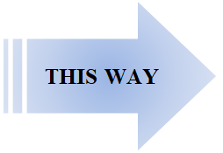
Hình 3.106. Đưa text vào shape
- Thay đổi shape: Chọn đối tượng muốn thay đổi, chọn tab Format (Drawing Tools) → nhóm Insert Shapes → chọn vào biểu tượng Edit Shape → chọn Change Shape → chọn hình muốn thay đổi.
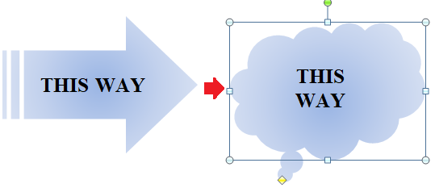
Hình 3.107. Thay đổi shape
- Biến đổi shape: Mỗi đối tượng shape chèn vào văn bản đều có một điểm màu vàng, di chuyển điểm này sẽ tạo ra những hình vẽ khác.
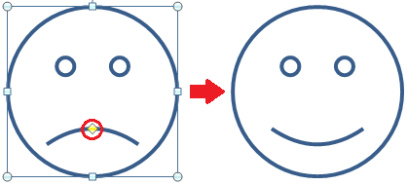
Hình 3.108. Biến đổi shape
- Xoay và lật đối tượng
  - Chọn và giữ chuột trái vào hình tròn màu xanh trên đối tượng cần xoay
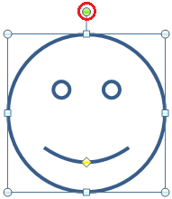
Hình 3.109. Chọn đối tượng cần xoay
  - Di chuyển chuột theo hướng cần xoay đối tượng, ta được kết quả
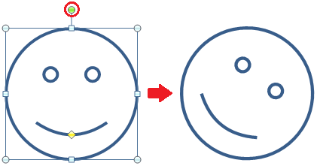
Hình 3.110. Đối tượng sau khi xoay
  - Chúng ta có thể chọn vào 1 trong 8 biểu tượng xung quanh shape và lật đối tượng.
  - Hoặc có thể xoay và lật đối tượng bằng chức năng Rotate: Chọn đối tượng, chọn tab Format (Drawing Tools) → chọn biểu tượng (Rotate), có các tùy chọn
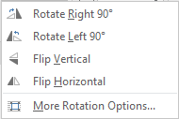
Hình 3.111. Các tùy chọn chức năng Rotate
  - Rotate Right 90⁰: Quay đối tượng góc 900 bên phải
  - Rotate Left 90⁰: Quay đối tượng góc 900 bên trái
  - Flip Vertical: Lật đối tượng theo chiều ngang
  - Flip Horizontal: Lật đối tượng theo chiều dọc
  - Tính năng này sử dụng tốt nhất trong trường hợp muốn lật một đối tượng đối xứng
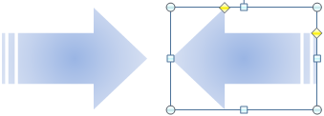
Hình 3.112. Flip Horizontal
- Thay đổi vị trí hiển thị giữa các đối tượng và văn bản
  - Chọn đối tượng, chọn tab Format (Drawing Tools) → nhóm Arrange → chọn biểu tượng (Bring Forward) và (Send Backward)
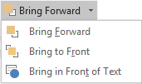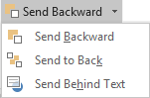
Hình 3.113. Các tùy chọn chức năng Bring Forward, Send Backward
  - Bring Forward: Đưa đối tượng phía sau ra phía trước
  - Bring to Front: Đưa lên trên các đối tượng khác
  - Bring in Front of Text: Đưa đối tượng nằm trên văn bản
  - Send Backward: Đưa đối tượng phía trước ra phía sau
  - Send to Back: Đưa ra sau các đối tượng khác
  - Send Behind Text: Đưa đối tượng nằm phía sau văn bản
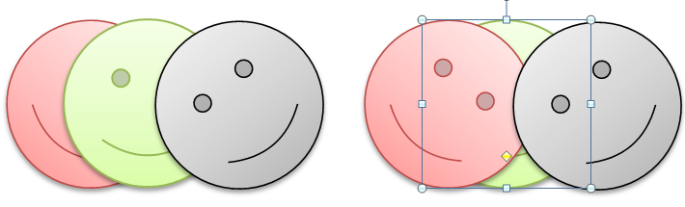
Hình 3.114. Tính năng Send Backward
- Nhóm nhiều đối tượng thành một: Chọn các đối tượng (giữ phím Shift khi chọn từng đối tượng), chọn tab Format (Drawing Tools) → nhóm Arrange → chọn Group (hoặc nhấp phải chuột lên các đối tượng được chọn, chọn Group → Group).
- Bỏ nhóm các đối tượng đã gom nhóm: Chọn đối tượng, chọn tab Format (Drawing Tools) → nhóm Arrange → chọn Ungroup (hoặc nhấp chuột chuột phải, chọn Group → Ungroup)

3.2.3.5. Hộp văn bản (Text Box)
- Tạo Text Box mới
  - Chọn tab Insert → nhóm Text → chọn biểu tượng (Text Box) → chọn Draw Text Box
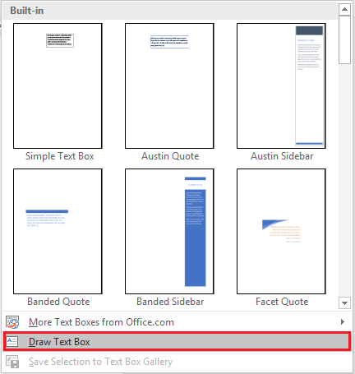
Hình 3.115. Tùy chọn Text Box
  - Di chuyển chuột đến vị trí cần đặt Text Box, giữ chuột trái và vẽ Text Box, sau đó nhập nội dung vào Text Box.
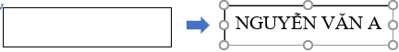
Hình 3.116. Vẽ và nhập nội dung Text Box

- Sử dụng Text Box từ thư viện có sẵn
  - Chọn tab Insert → nhóm Text → chọn biểu tượng (Text Box) → xuất hiện thư viện các Text Box, chọn mẫu cần dùng (Austin Quote)
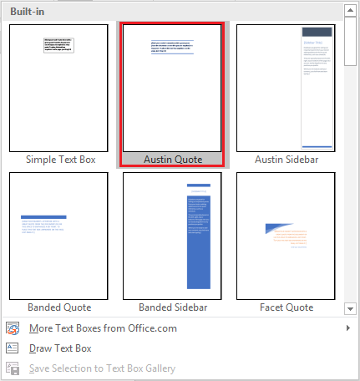
Hình 3.117. Chọn mẫu Text Box Austin Quote
  - Sau khi chọn mẫu cần sử dụng trong thư viện, xuất hiện Text Box như mẫu đã chọn.
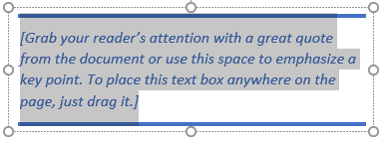
Hình 3.118. Mẫu Text Box trong thư viện

  - Nhập vào nội dung Text Box
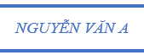
Hình 3.119. Nội dung Text Box
- Định dạng Text Box: Chọn text box cần định dạng → chọn tab Format→ nhóm Shape Styles
  - Tạo nền Text Box: Chọn (Shape Fill), xuất hiện các tùy chọn
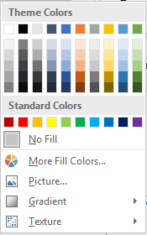
Hình 3.120. Shape Fill
  - Chọn màu nền: Chọn màu nền trong Theme Color/ Standard Colors/ More Outline Colors
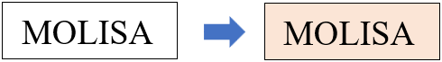
  - Không chọn màu nền: Chọn No Fill
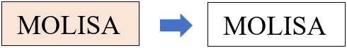
  - Chọn nền là hình ảnh: Chọn Picture, chọn ảnh cần chèn


  - Nền là hiệu ứng tô màu chuyển sắc: Chọn Gradient, chọn kiểu
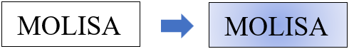
  - Nền là Texture: Chọn Texture, chọn kiểu
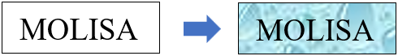
- Tạo viền Text Box: Chọn (Shape Outline), xuất hiện các tùy chọn
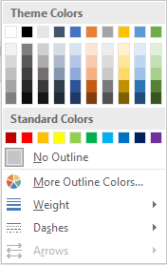
Hình 3.121. Shape Outline
  - Chọn màu viền: Chọn màu viền trong Theme Color/ Standard Colors/ More Outline Colors
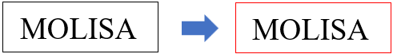
  - Không chọn viền: Chọn No Outline
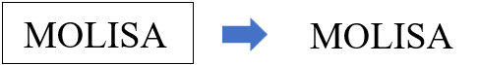
  - Thay đổi độ rộng viền: Chọn Weight


  - Thay đổi kiểu viền: Chọn Dashes

- Lưu Text Box
  - Thực hiện tạo Text Box, chọn Text Box vừa tạo → chọn tab Insert→ nhóm Text → chọn biểu tượng (Text Box)
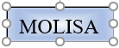
Hình 3.122. Text Box cần lưu
  - Chọn Save Selection to Text Box Gallery
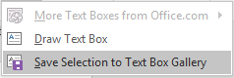
Hình 3.123. Lưu Text Box
Xuất hiện hộp thoại “Create New Building Block”, đặt tên vào mục Name (MOLISA), chọn OK.
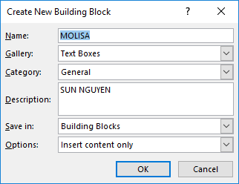
Hình 3.124. Hộp thoại Create New Building Block

Kết quả trong thư viện đã có Text Box chúng ta vừa tạo
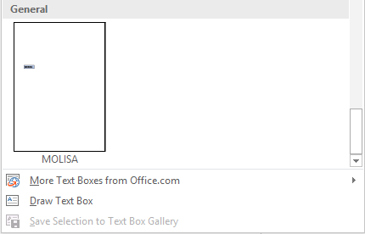
Hình 3.125. Text Box vừa tạo đã hiển thị trong thư viện

3.2.3.6. Tham chiếu (Reference)
Trong quá trình xử lý văn bản, chúng ta có thể tạo chú thích cho một từ ngữ. Nội dung diễn giải của chú thích có thể trình bày ở cuối trang (Footnote) hoặc ở cuối văn bản (Endnote).
- Tạo Footnote [2]
  - Chúng tôi muốn tạo chú thích cho từ “Footnote”, đặt con trỏ sau từ “Footnote”
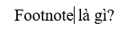
Hình 3.126. Đặt con trỏ sau từ cần chèn Footnote
  - Chọn tab References → nhóm Footnote → chọn Insert Footnote
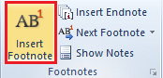
Hình 3.127. Insert Footnote
  - Bây giờ cuối trang chèn Footnote xuất hiện như hình (Hình 3.108), chúng tôi chỉ việc nhập vào nội dung cần chú thích
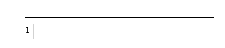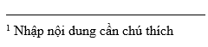
Hình 3.128. Nhập nội dung cần chú thích

  - Sau khi nhập xong nội dung chú thích, phía sau từ “Footnote” xuất hiện số thứ tự của chú thích vừa tạo.
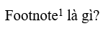
Hình 3.129. Đã chèn Footnote
- Xóa Footnote [2]
  - Chúng tôi chỉ việc chọn vào vị trí đã chèn Footnote, và xóa số thứ tự Footnote (số 1), nội dung chú thích sẽ biến mất
Hình 3.130. Xóa Footnote
- Tạo Endnote [2]
  - Chúng tôi muốn tạo chú thích cho từ “Endnote”, đặt con trỏ sau từ “Footnote”
Hình 3.131. Đặt con trỏ sau từ cần chèn Endnote
  - Chọn tab References → nhóm Footnote → chọn Insert Endnote
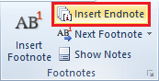
Hình 3.132. Insert Endnote
  - Các thao tác còn lại tương tự như cách tạo Footnote, chỉ khác là chú thích được chèn vào cuối văn bản (nếu văn bản có 7 trang, thì Endnote sẽ nằm ở cuối văn bản của trang 7).
- Một số thuộc tính của Footnote and Endnote [2]
  - Chọn tab References → nhóm Footnote → chọn biểu tượng (hình mũi tên) mở rộng công cụ Footnote
  - Location (vị trí đặt)
Footnotes: cuối trang
Endnotes: cuối văn bản (có 15 trang, vị trí đặt ở cuối văn bản trang 15)
  - Footnote layout
Columns: chọn cách hiển thị chú thích dạng cột
  - Format:
Number format: chọn kiểu số ghi chú
Custom mark: Tự định nghĩa ký tự, hoặc chọn ký tự đặc biệt
Start at: bắt đầu đánh số từ
Numbering: (Continuous: đánh số từ đầu đến cuối trang, Restart each section: đánh số từng section riêng biệt)
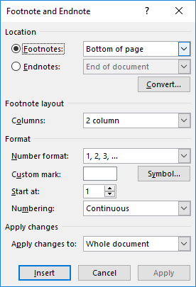
Hình 3.133. Hộp thoại Footnote and Endnote

3.2.3.7. Hoàn tất văn bản

3.2.3.7.1. Căn lề toàn bộ văn bản
Sau khi hoàn tất việc nhập liệu, chúng ta thực hiện canh lề cho toàn văn bản
Align Left (Ctrl + L) (Canh trái)
Center (Ctrl + E) (Canh giữa)
Justify (Ctrl + J) (Canh đều)
Align Right (Ctrl + R) (Canh phải)

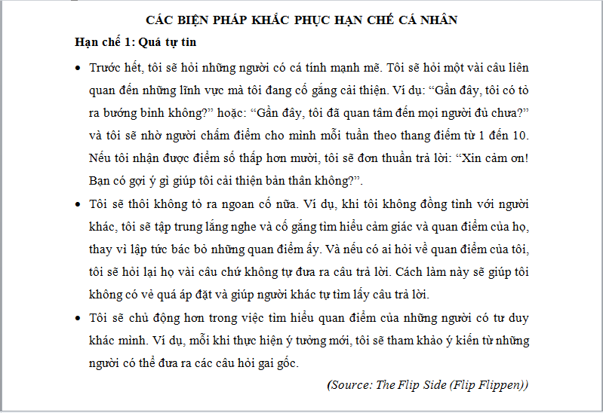
Hình 3.134. Canh lề văn bản

3.2.3.7.2. Thêm, bỏ ngắt trang (Page break)
Chức năng Page break dùng để ngắt nội dung sang một trang mới mà không cần sử dụng phím enter nhiều lần.
- Thêm ngắt trang
  - Đặt con trỏ chuột tại vị trí cần ngắt trang
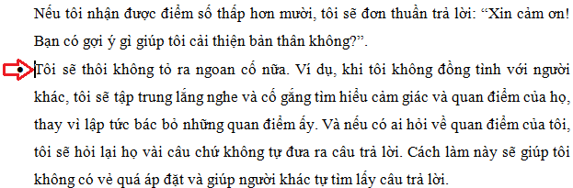
Hình 3.135. Đặt con trỏ tại vị trí cần ngắt trang
  - Chọn tab Insert → nhóm Pages → chọn biểu tượng (Page Break), bây giờ văn bản đã được ngắt sang trang mới.
  - Ngoài ra, chúng ta có thể sử dụng tổ hợp phím Ctrl + Enter hoặc chọn tab Layout → nhóm Page Setup → chọn Breaks → chọn Page.
- Bỏ ngắt trang
  - Để thực hiện được việc này, chúng ta phải cho hiển thị dấu ngắt trang lên và xóa. Để hiển thị dấu ngắt trang, chọn tab Home → nhóm Paragraph → chọn biểu tượng (Show/ Hide), xuất hiện dấu ngắt trang Page Break ngay tại vị trí chúng ta đã chọn để ngắt trang.
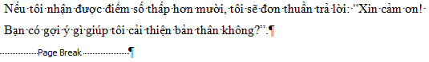
Hình 3.136. Hiển thị dấu ngắt trang
- Để xóa bỏ, chọn vào dấu ngắt trang đó và bấm phím Delete.
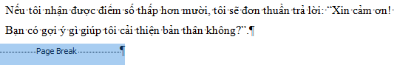
Hình 3.137. Dấu ngắt trang được chọn

3.2.3.7.3. Tạo tiêu đề trang (Header & Footer)
- Tạo tiêu đề đầu trang
  - Chọn tab Insert → nhóm Header & Footer → chọn biểu tượng (Header), chọn mẫu trong danh sách có sẵn, hoặc chọn Edit Header.
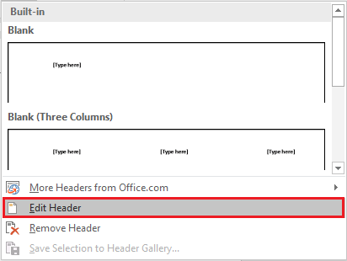
Hình 3.138. Tạo mới Header
  - Nhập vào nội dung Header cần tạo, có thể tạo thêm viền để dễ phân biệt giữa nội dung văn bản và Header.
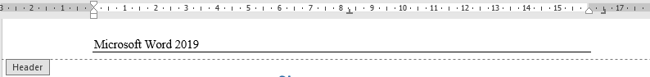
Hình 3.139. Nội dung header
- Tạo tiêu đề cuối trang
  - Chọn tab Insert → nhóm Header & Footer → chọn biểu tượng (Footer), chọn mẫu trong danh sách có sẵn, hoặc chọn Edit Footer.
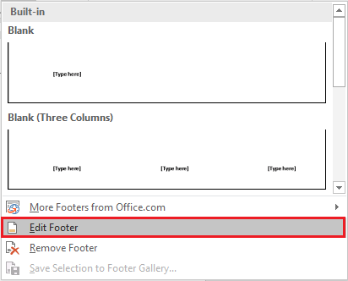
Hình 3.140. Tạo mới Footer
  - Nhập vào nội dung Footer cần tạo, có thể tạo thêm viền để dễ phân biệt giữa nội dung văn bản và Footer.
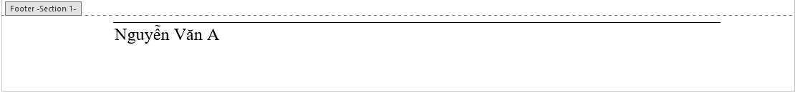
Hình 3.141. Nội dung Footer
- Thêm số trang vào Footer (chèn vào vị trí đặt con trỏ)
  - Đặt con trỏ tại vị trí Footer cần chèn số trang, chọn tab Design (Header & Footer Tools) → nhóm Header & Footer → chọn biểu tượng (Page Number), xuất hiện các tùy chọn
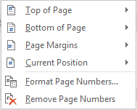
Hình 3.142. Tùy chọn Page Number
  - Top of Page: Chèn phía trên của trang (Header)
  - Bottom of Page: Chèn phía dưới của trang (Footer)
  - Page Margins: Chèn vào lề trái của trang
  - Current Position: Chèn vào con trỏ hiện tại
  - Chọn Current Position, xuất hiện danh sách các tùy chọn, chọn Plain Number
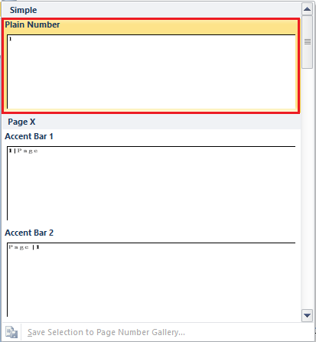
Hình 3.143. Tùy chọn Current Position
  - Kết quả, số trang được chèn vào góc bên phải Footer.
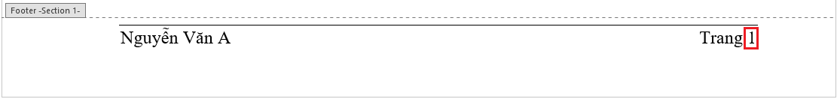
Hình 3.144. Chèn số trang
- Thay đổi nội dung Header & Footer
  - Chọn tab Insert → nhóm Header & Footer → chọn biểu tượng Header hoặc Footer, chọn Edit Header hoặc Edit Footer, chọn vào nội dung cần hiệu chỉnh, nhập nội dung cần chỉnh sửa.
- Xóa Header & Footer
  - Chọn tab Insert → nhóm Header & Footer → chọn biểu tượng Header hoặc Footer, chọn Remove Header hoặc Remove Footer.
- Tạo Header & Footer khác nhau
  - Chúng ta muốn tạo Header & Footer trang 2 khác trang 1. Tiến hành như sau.
  - Đặt con trỏ tại cuối trang 1.
  - Chọn tab Layout → nhóm Page Setup. Chọn Breaks và chọn Next Page
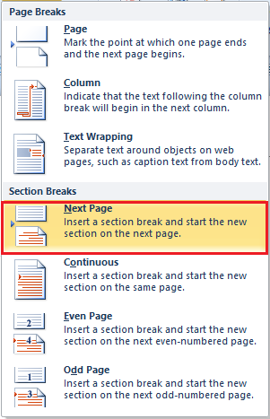
Hình 3.145. Page Breaks
  - Bây giờ con trỏ đã nằm sang trang 2 (trang cần tạo Header khác trang 1)
  - Chọn tab Insert → nhóm Header & Footer → chọn Header hay Footer → chọn Edit Header hoặc Edit Footer.
  - Trên tab Header & Footer, nhóm Navigation, nhấn “Link to Previous” để bỏ liên kết đến trang 1.
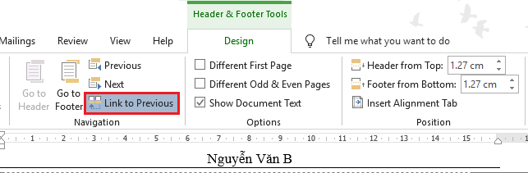
Hình 3.146. Bỏ chọn Link to Previous
  - Sau đó nhập nội dung Header khác.
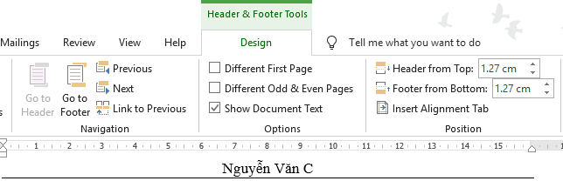
Hình 3.147. Thay đổi Header khác
- Để tạo Footer khác nhau, thao tác tương tự như Header
  - Thay đổi định dạng số trang: Chọn Header hoặc Footer chứa số trang cần thay đổi. Chọn tab Design (Header & Footer Tools) → nhóm Header & Footer → Page Number → Format Page Numbers, xuất hiện hộp thoại
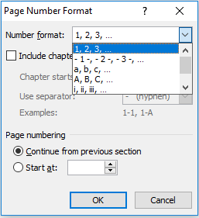
Hình 3.148. Hộp thoại Page Number Format
  - Number format: Chọn dạng số hoặc ký tự cần thay đổi
  - Include chapter number: Số trang được kèm với số chương
  - Continue from previous section: Số trang được tiếp nối với section trước đó
  - Start at: Khai báo số trang bắt đầu từ giá trị được chỉ định.

3.2.4. In văn bản
- Thiết lập khổ giấy
  - Chọn tab Layout → nhóm Page Setup, chọn biểu tượng mở rộng
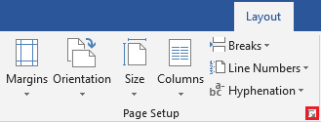
Hình 3.149. Chọn biểu tượng mở rộng Page Setup
  - Xuất hiện hộp thoại, chọn tab Paper, trong mục Paper size chọn khổ giấy A5, A4, A3… tùy thuộc vào máy in, chúng ta sẽ thiết lập khổ giấy cho phù hợp, thông thường các máy in văn phòng sử dụng khổ giấy A4.
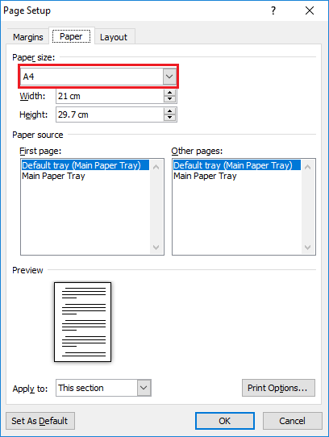
Hình 3.150. Tab Paper
  - Thiết lập lề giấy và hướng giấy: Chọn tab Margins
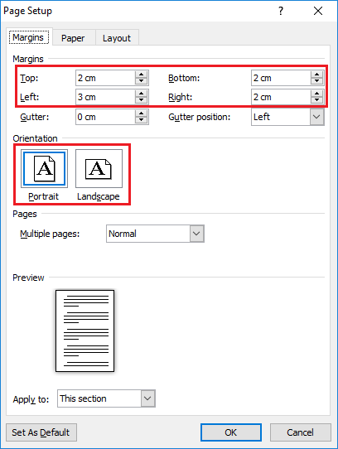
Hình 3.151. Tab Margins
  - Margins
Top: Lề trên
Bottom: Lề dưới
Left: Lề trái
Right: Lề phải
Gutter: Bề rộng phần gáy tài liệu
Gutter Position: Vị trí đặt gáy tài liệu
  - Orientation: Xác định hướng giấy
Portrait: Dọc
Landscape: Ngang
- In ấn tài liệu: Chọn tab File → Print (Ctrl + P), xuất hiện hộp thoại
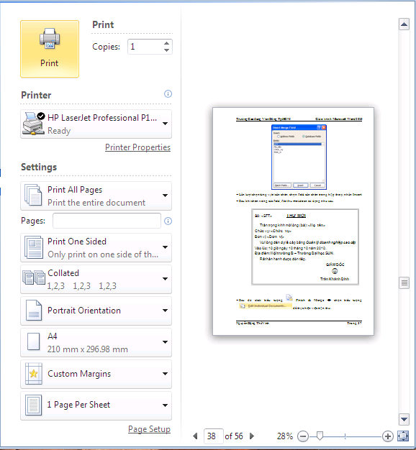
Hình 3.152. Các tùy chọn chức năng Print
  - Copies: chọn số bản cần in
  - Printer: chọn tên máy in (nếu có từ 2 máy in trở lên)
  - Settings:
Print All Pages: In toàn bộ văn bản
Print Selection: In văn bản được chọn
Print Current Page: In trang hiện đang chọn
Print Custom Range: In một vùng trong văn bản
Only Print Odd Pages: In trang lẻ
Only Print Even Pages: In trang chẵn
Page: Nhập số trang cần in
Collated: In sắp xếp theo bộ (chỉ áp dụng nếu in từ 2 bản trở lên)
Uncollated: In không sắp xếp theo bộ (chỉ áp dụng nếu in từ 2 bản trở lên)
Portrait Orientation: Chọn hướng giấy (Portrait Orientation (dọc), Landscape Orientation (ngang)
Chọn trang giấy in: A3, A4, A5…
Chọn lề trang in: Chọn các kiểu lề được thiết lập sẵn
In nhiều trang trên 1 trang giấy: 1 Page Per Sheet (in 1 trang), 2 Pages Per Sheet (in 2 trang vào 1 trang), 4 Pages Per Sheet (in 4 trang vào 1 trang), 6 Pages Per Sheet (in 6 trang vào 1 trang), 8 Pages Per Sheet (in 8 trang vào 1 trang), 16 Pages Per Sheet (in 16 trang vào 1 trang).
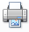 (Print): thực hiện in

3.2.5. Phân phối văn bản
Lưu văn bản với các kiểu khác nhau, khi chúng ta lưu file, trong hộp thoại Save as, mục Save as type, chọn vào các kiểu định dạng muốn lưu.
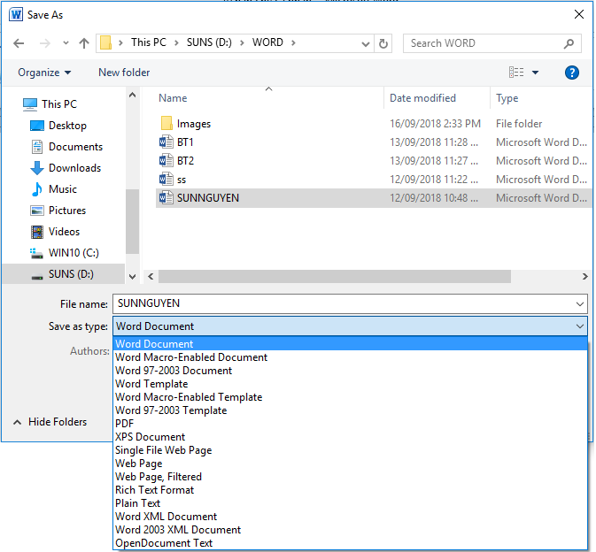
Hình 3.153. Tùy chọn lưu các kiểu định dạng file khác nhau,
- Word Document: Định dạng file docx (các phiên bản từ 2007 trở về sau)
- Word 97-2003 Document: Lưu định dạng hỗ trợ Word 2003 đọc được
- Rich Text Format: Định dạng file rtf
- PDF: Định dạng file pdf
- Plain Text: Định dạng txt
- Đặt mật khẩu cho file:
  - Trong hộp thoại Save as, chọn Tools
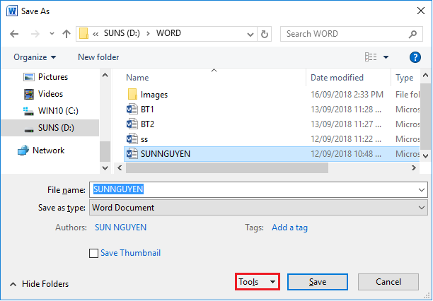
Hình 3.154. Tùy chọn Tools
  - Chọn General Options
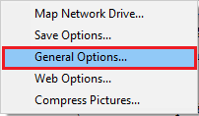
Hình 3.155. Đặt mật khẩu cho file

  - Xuất hiện hộp thoại General Options, trong mục Password to open (đặt mật khẩu mở file), mục Password to modify (đặt mật khẩu hiệu chỉnh file).
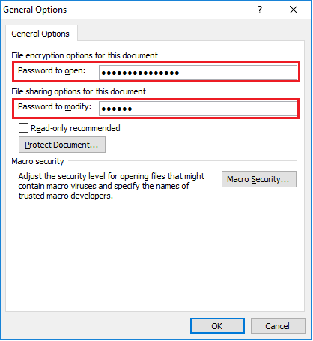
Hình 3.156. Hộp thoại General Options
- Đính kèm tập tin vào email
  - Chọn tab File → Share → Email → chọn Send as Attachment
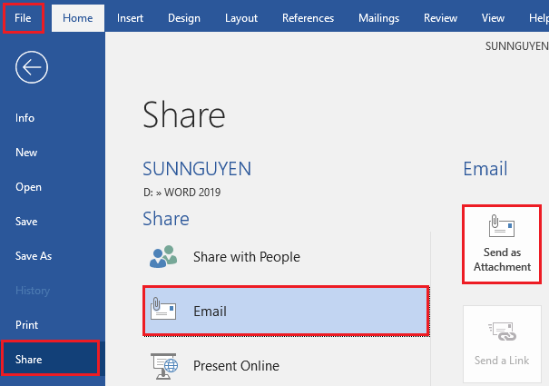
Hình 3.157. Đính kèm file vào email
  - Xuất hiện giao diện đăng nhập tài khoản trên Microsoft Outlook, chọn Next

  - Truy cập và sử dụng tài khoản đã có sẵn, chọn Yes
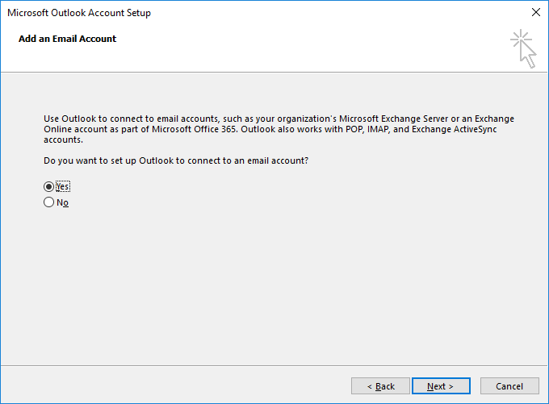
Hình 3.158. Thêm tài khoản email
  - Giao diện khai báo các thông tin của tài khoản email, chọn Next
Your Name: Nhập tên
Email Address: Nhập tài khoản email
Password và Retype Password: Nhập vào mật khẩu
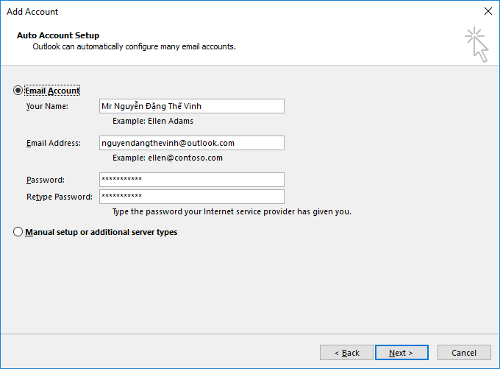
Hình 3.159. Add Account
  - Kiểm tra và xác thực thông tin tài khoản, nhập lại mật khẩu, chọn OK.
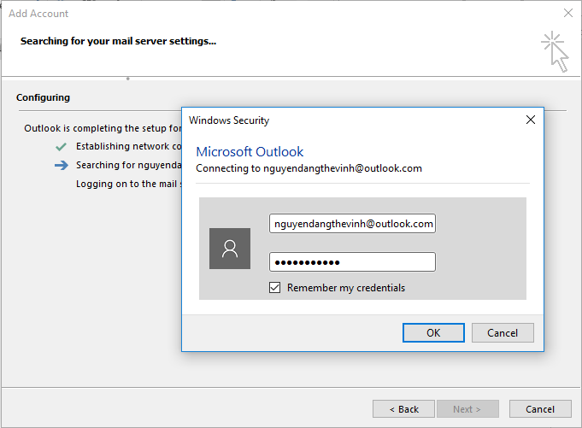
Hình 3.160. Xác thực tài khoản
  - Xác thực thành công, chọn Finish
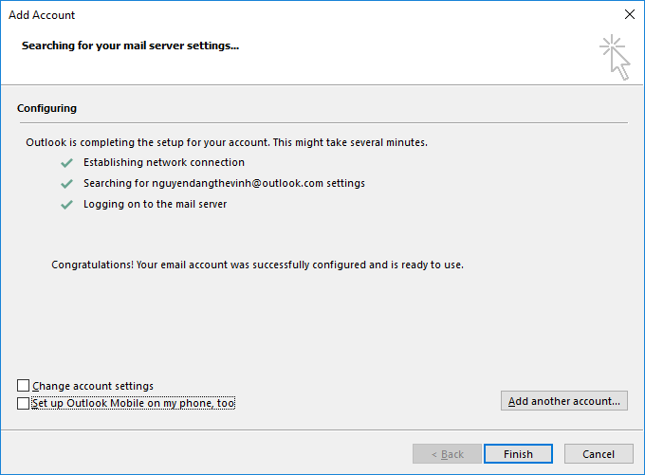
Hình 3.161. Xác thực thành công
  - Xuất hiện hộp thoại giao diện soạn email trong Outlook, các thao tác soạn thảo và gửi email như thông thường
To: Nhập thông tin người nhận email.
Subject: Tiêu đề email
Attached: File đã được đính kèm
Nhập nội dung email và chọn Send để gửi email đi.
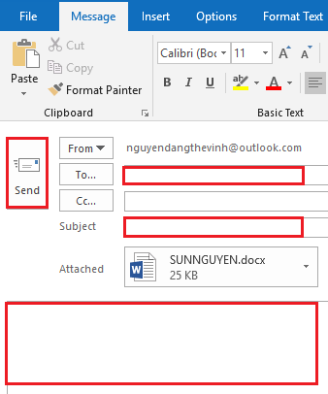
Hình 3.162. File đã được đính kèm trong trình soạn thảo email Outlook
- Lưu trữ văn bản trực tuyến
  - Chọn tab File → Save/ Save As → chọn OneDrive → chọn Sign In
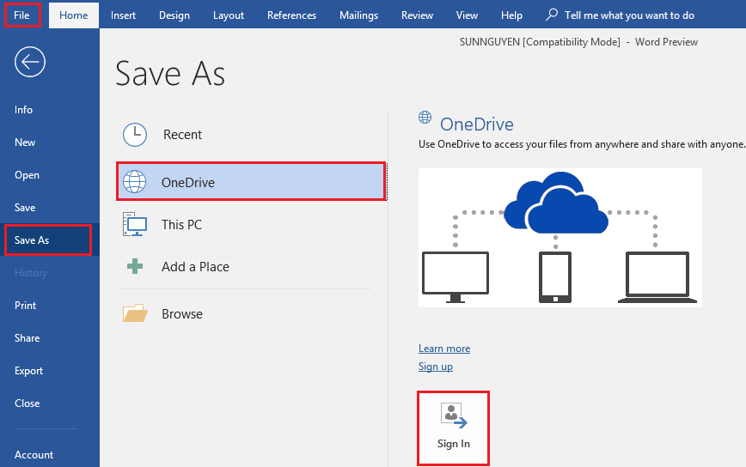
Hình 3.163. Lưu trữ trực tuyến trên OneDrive
  - Xuất hiện hộp thoại, nhập tài khoản đã đăng ký của Microsoft, chọn Next
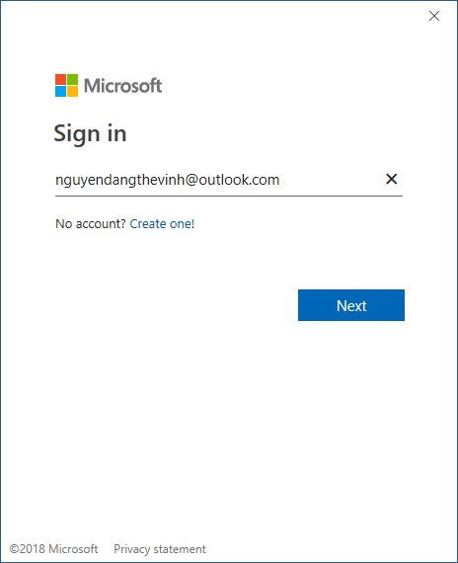
Hình 3.164. Nhập tài khoản email
  - Nhập mật khẩu, chọn Sign in
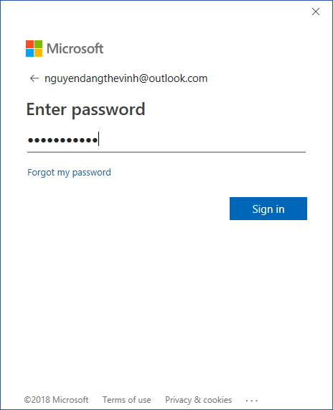
Hình 3.165. Nhập mật khẩu

  - Đăng nhập thành công, chọn vào OneDrive – Personal, chọn thư mục OneDrive – Personal.
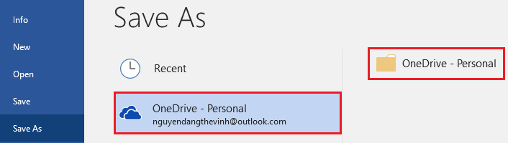
Hình 3.166. Đăng nhập vào OneDrive
  - Xuất hiện hộp thoại Save As, chọn thư mục lưu trữ (Documents), nhập vào tên file (File Name), chọn Save.
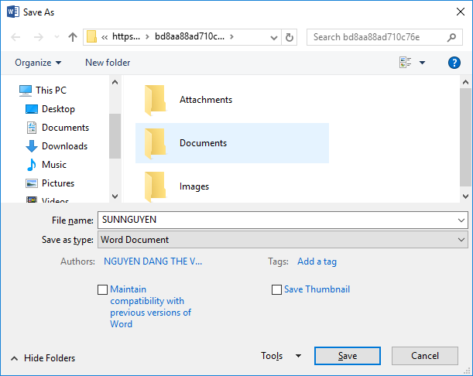
Hình 3.167. Hộp thoại lưu trữ file lên OneDrive

3.2.6. Soạn thông báo, thư mời
Khi người dùng muốn gửi thư tri ân khách hàng, hay muốn soạn thư mời dự hội thảo…Thay vì phải in ra nhiều thư (để trống những nội dung như Họ tên, công ty, địa chỉ…) và sẽ viết tay vào những thông tin đó. Việc đó sẽ tiêu tốn rất nhiều thời gian và công sức.
Sử dụng công cụ Mail Merge để tạo thư hàng loạt có nội dung giống nhau, nhưng khác nhau một số thông tin, người dùng có thể tạo ra hàng ngàn bức thư, bấm in và gửi chúng đi. Các bước thực hiện như sau:

Bước 1: Tạo 1 danh sách khách mời trên Microsoft Excel có tên “danhsach.xlsx”
STT | Họ tên | Chức vụ | Đơn vị
1 | Nguyễn Văn A | Giám đốc | Công ty TNHH A
2 | Trần Thị B | Giám đốc | Công ty Cổ phần B
3 | Phan Văn C | Giám đốc | Công ty C
4 | Lý Thị D | Giám đốc | Công ty D
5 | Lê Văn E | Trưởng Phòng | Công ty Cổ phần E
6 | Võ Văn F | Giám đốc | Công ty TNHH F
Bảng 3.1. Danh sách khách mời
Bước 2: Soạn file thư mời “Thu moi.docx”.
- Mở file thư mời
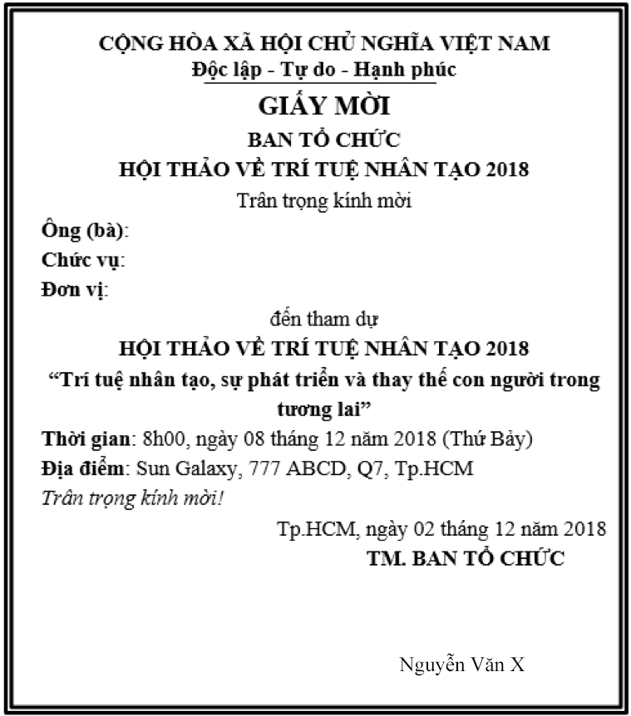
Hình 3.169. Mẫu thư mời
- Chọn tab Mailings → nhóm Start Mail Merge → chọn biểu tượng  Select Recipients → chọn Use an Existing List…
- Xuất hiện hộp thoại Select Data Source, chọn đường dẫn chứa file danhsach.xlsx (file đã tạo ở Bước 1). Chọn file danhsach.xlsx, Nhấp chuột vào nút Open.
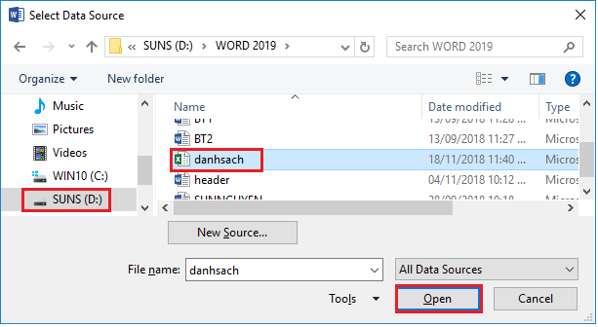
Hình 3.170. Chọn đường dẫn chứa file danh sách
- Chọn sheet chứa thông tin cần chèn vào thư mời. Chọn OK.
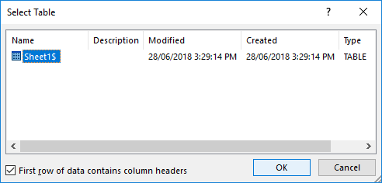
Hình 3.171. Chọn Sheet chứa thông tin cần chèn vào thư mời

- Đặt con trỏ tại vị trí cần chèn các thông tin từ file danh sách.xlsx.
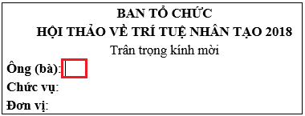
Hình 3.172. Chọn vị trí cần chèn
- Chọn tab Mailings → chọn biểu tượng Insert Merge Field, sẽ xuất hiện tất cả các tên cột nằm trong file danhsach.xlsx. Lần lượt chọn từng vị trí cần chèn, chọn fields cần chèn trong hộp thoại, nhấn Insert
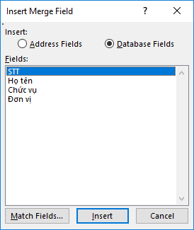
Hình 3.173. Hộp thoại Insert Merge Field

- Sau khi chèn xong các field, file thu moi.docx có dạng như sau.
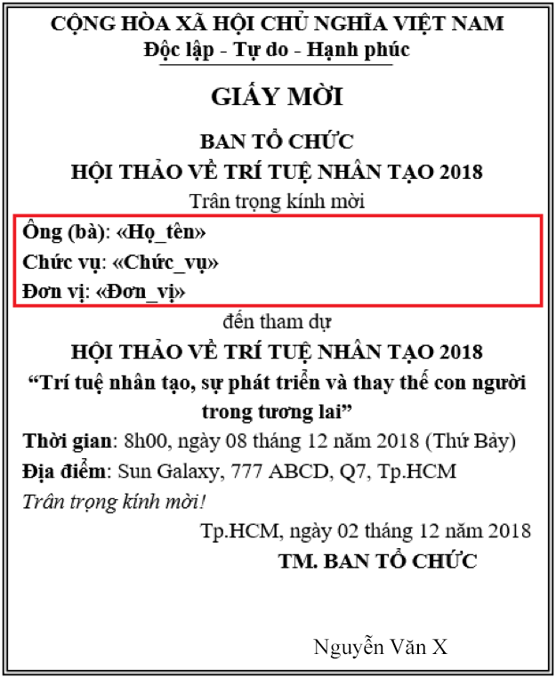
Hình 3.174. Đã chèn đầy đủ thông tin cần vào thư mời
- Sau đó Nhấp chuột biểu tượng  Finish & Merge → chọn biểu tượng để thực hiện việc trộn thư và xem kết quả.

3.2.7. Soạn và xử lý văn bản hành chính mẫu
Sau đây là hướng dẫn thực hiện cách thức soạn thảo và định dạng một văn bản hành chính theo mẫu
Soạn văn bản sau:
VĂN PHÒNG CHÍNH PHỦ
CỘNG HÒA XÃ HỘI CHỦ NGHĨA VIỆT NAM
Độc lập – Tự do – Hạnh phúc
Số: 9034/VPCP-KGVX
V/v vướng mắc trong thực hiện chính sách miễn học phí theo quy định của Luật giáo dục nghề nghiệp.
Hà Nội, ngày 20 tháng 09 năm 2018
Kính gửi:
Bộ Tài Chính;
Bộ Lao động – Thương binh và Xã hội.
Xét báo cáo của Bộ Tài chính tại văn bản số 10292/BCT-HCSN ngày 23 tháng 8 năm 2018 về vướng mắc trong thực hiện chính sách miễn học phí theo quy định của Luật giáo dục nghề nghiệp và đề xuất, kiến nghị, Phó Thủ tướng Võ Đức Đam có ý kiến sau:
Giao Bộ Lao động – Thương binh và Xã hội theo thẩm quyền chủ trì, phối hợp với các Bộ, ngành liên quan hướng dẫn chi tiết việc tổ chức thực hiện khoản 13 điều 7 của Nghị quyết số 86/2015/NĐ-CP ngày 02 tháng 10 năm 2015 của Chính phủ quy định về cơ chế thu, quản lý học phí đối với cơ sở giáo dục thuộc hệ thống giáo dục quốc dân và chính sách miễn, giảm học phí, hỗ trợ chi phí học tập từ năm học 2015 – 2016 đến năm học 2020 – 2021.
Văn phòng Chính phủ thông báo để Bộ Lao động – Thương binh và Xã hội, Bộ Tài chính và các Bộ, cơ quan liên ngành biết, thực hiện./.
Nơi nhận:
Như trên;
Thủ tướng Chính phủ (để b/c);
Các Phó Thủ tướng: Vương Đình Huệ, Vũ Đức Đam (để b/c);
Các Bộ: GDĐT, TP;
VPCP: BTCN, các PCN: Nguyễn Văn Tùng, Nguyễn Sỹ Hiệp, Trợ lý TTg, TGĐ Cổng TTĐT, các Vụ: KTTH, QHĐP;
Lưu: VT, KGVX (2).Sơn 11
KT, BỘ TRƯỞNG, CHỦ NHIỆM
PHÓ CHỦ NHIỆM
(Đã ký)
Nguyễn Văn Tùng
Văn bản thô trích theo nguồn văn bản: http://vanban.chinhphu.vn/portal/page/portal/chinhphu/hethongvanban?class_id=2&_page=1&mode=detail&document_id=194831)

- Thực hiện định dạng văn bản theo mẫu sau:
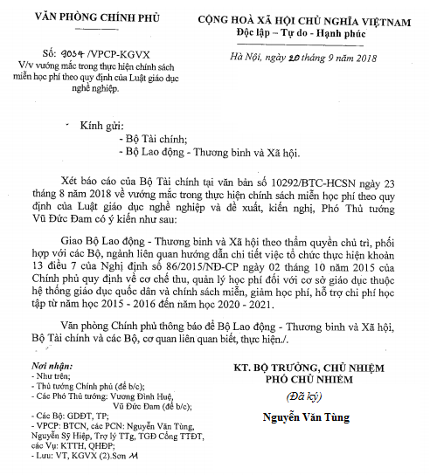
Văn bản theo mẫu: http://vanban.chinhphu.vn/portal/page/portal/chinhphu/hethongvanban?class_id=2&_page=1&mode=detail&document_id=194831)
- Để thực hiện định dạng, chúng ta có thể chia làm 4 phần như sau
3
2
4
1
Hình 3.175. Phân chia làm 4 phần
Bước 1: Thiết lập trang.
- Thay đổi đơn vị sử dụng trên văn bản: Đơn vị mặc định trong Microsoft Word 2019 là inches. Tuy nhiên tài liệu này sử dụng đơn vị là cm để thiết lập cho các lề của văn bản. Vì vậy, chúng ta cần thay đổi đơn vị từ inches sang cm, thực hiện như sau:
  - Chọn tab File → chọn Options, xuất hiện hộp thoại Word Options, chọn Advanced, tìm đến mục “Show measurements in units of”, chọn đơn vị là cm.
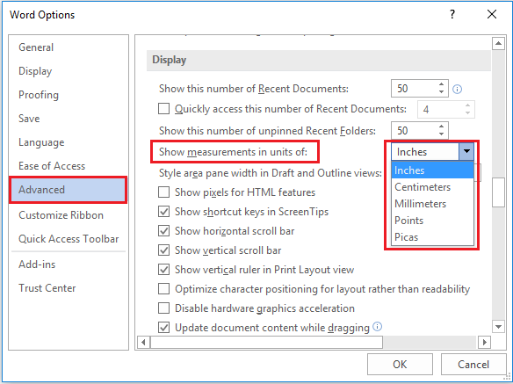
Hình 3.176. Thay đổi đơn vị từ Inches sang Centimeters
- Chọn khổ giấy: A4
  - Tab Layout → nhóm Page Setup, chọn vào biểu tượng mở rộng tab Page Setup (hình mũi tên ở góc dưới bên phải)
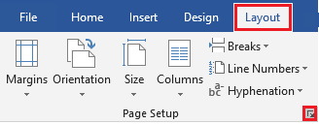
Hình 3.177. Mở rộng tính năng Page Setup

  - Xuất hiện hộp thoại, chọn Paper → Paper size: A4
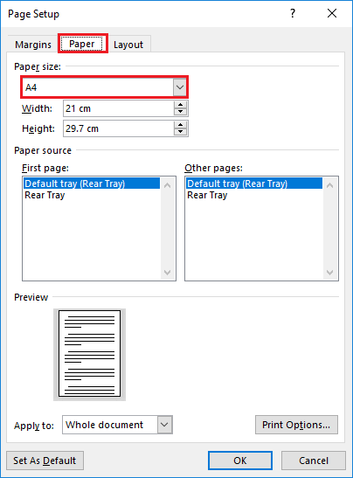
Hình 3.178. Thiết lập khổ giấy A4
- Lề văn bản:
  - Cách 1: Top (trên): 2 - 2.5cm, Bottom (dưới): 2 - 2.5cm, Left (trái): 3 - 3.5cm, Right (phải): 1.5 - 2cm
  - Cách 2: Top (trên): 2cm, Bottom (dưới): 2cm, Left (trái): 3cm, Right (phải): 2cm (văn bản in)
  - Cách 3: Top (trên): 2cm, Bottom (dưới): 2cm, Left (trái): 3.5cm, Right (phải): 1.5cm (đóng gáy lò xo/ đóng cuốn)
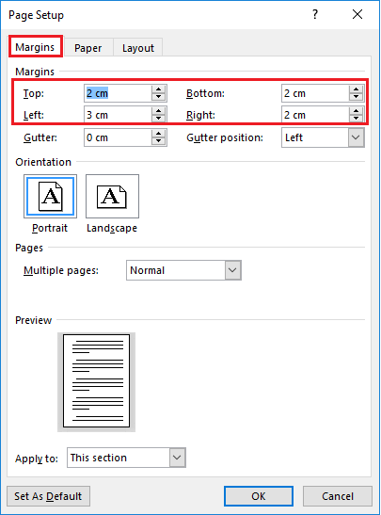
Hình 3.179. Thiết lập lề giấy

Bước 2: Định dạng phần (1)
- Mở văn bản cần định dạng, thiết lập font chữ cho toàn bộ văn bản là Times New Roman.
- Có nhiều cách để thực hiện như sử dụng Tab, sử dụng Table. Ở đây, chúng ta sẽ chọn cách sử dụng Table để thực hiện
- Chèn Table (bảng), đặt con trỏ chuột tại điểm cần chèn bảng
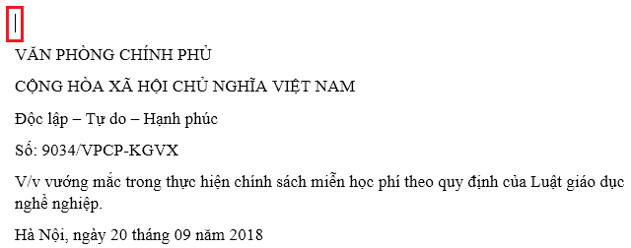
Hình 3.180. Đặt con trỏ chuột tại vị trí cần chèn bảng
  - Chọn tab Insert → nhóm Tables → chọn Table → chọn Insert Table, xuất hiện hộp thoại, nhập vào ô giá trị Number of columns: 2, Number of rows: 2
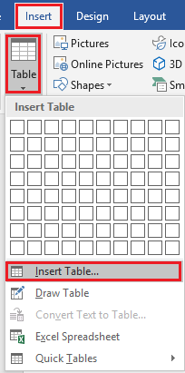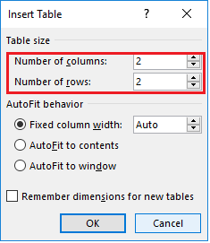
Hình 3.181. Chèn bảng (Table)
  - Xuất hiện bảng sau khi chèn
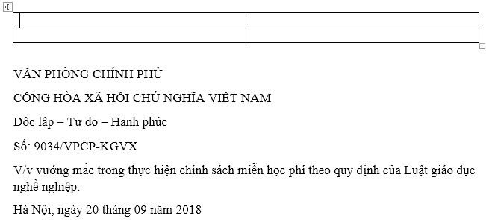
Hình 3.182. Chèn bảng 2 cột 2 dòng
  - Tiếp theo, di chuyển các nội dung đã có bên dưới vào bên trong bảng. Di chuyển bằng cách, tô đen nội dung cần di chuyển, di chuyển chuột vào vùng đã tô đen, nhấn giữ chuột trái và di chuyển vào vị trí đích.
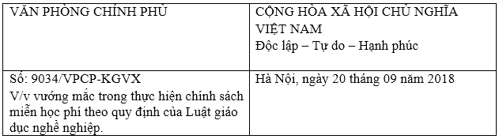
Hình 3.183. Đưa nội dung phần 1 vào bảng
  - Trình bày, định dạng cột 1, 2 như hình bên dưới, canh giữa (center) cột 1, 2
Font size: 12
Font size: 12, Bold
Font size: 13, Bold
Font size: 12, Bold
Font size: 13
Font size: 13, Italic
Chọn thẻ Insert → nhóm Illustrations → chọn Shapes → chọn Line (giữ shift vẽ để tạo đường thẳng)
Font size: 13, Italic

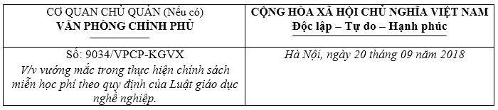

Hình 3.184. Hướng dẫn định dạng phần 1
  - Chọn vào biểu tượng chọn toàn bộ bảng
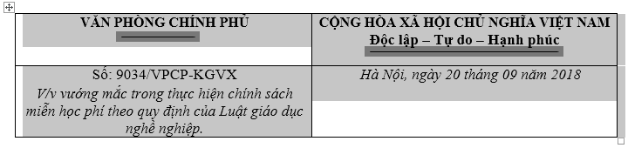
Hình 3.185. Chọn bảng
  - Các dòng chữ trên được trình bày cách nhau dòng đơn: Chọn tab Home → nhóm Paragraph → chọn biểu tượng (Line and Paragraph Spacing), chọn 1.0
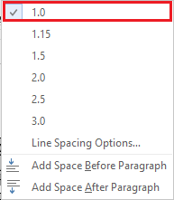
Hình 3.186. Chọn dòng đơn (Single)
  - Bỏ các đường viền của bảng: Chọn tab Home → nhóm Paragraph → chọn Borders → No Border
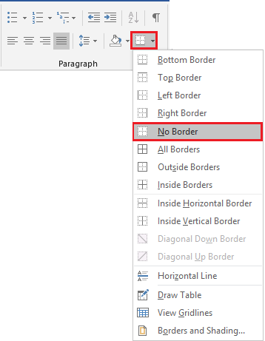
Hình 3.187. Bỏ đường viền bảng
  - Kết quả
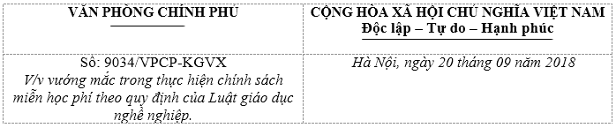
Hình 3.188. Hoàn chỉnh định dạng phần 1
Bước 3: Định dạng phần (2)
- Chèn thêm bảng (2 cột x 2 dòng), đưa nội dung vào bảng
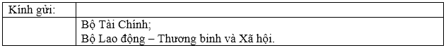
Hình 3.189. Đưa nội dung phần 2 vào bảng
- Canh phải Kính gửi, thêm và canh phần 2 vào bảng orders → No Borderơn: Chọn Di chuyển bằng cách, tô đen nội dung cần di chuyển, di chuyển
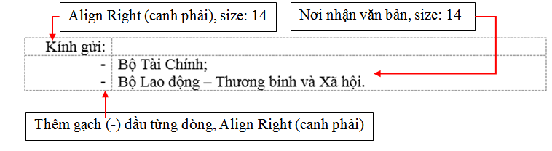
Hình 3.190. Hướng dẫn định dạng phần 2
- Bỏ các đường viền của bảng.
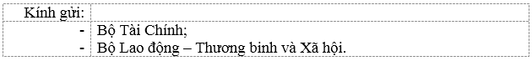
Hình 3.191. Hoàn chng viền của bảng. 2ng
Bước 4: Định dạng phần (3)
- Tô chọn nội dung cần định dạng
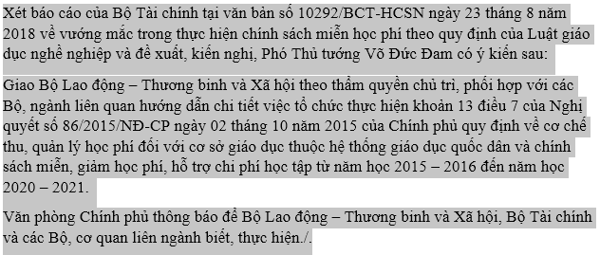
Hình 3.192. Chọn vùng văn bản phần (3)
- Chọn tab Home → nhóm Paragraph → chọn biểu tượng mở rộng Paragraph → Special: First line (by: 1cm); Spacing → Before: 6pt.
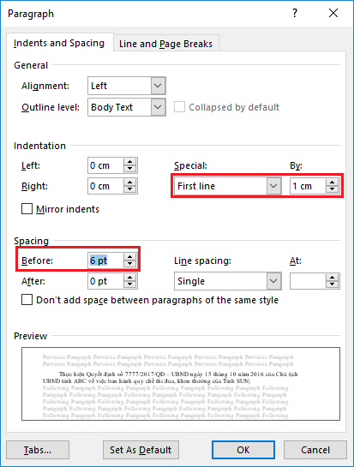
Hình 3.193. Chọn Paragraph → chọn biểu tượng mở rộng
- Chọn Justify (canh đều)
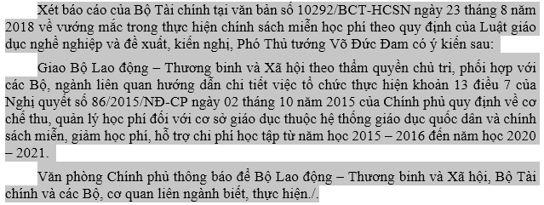
Hình 3.194. Canh đều văn bản
Bước 5: Định dạng phần (4)
- Chèn Table (bảng), đặt con trỏ chuột tại điểm cần chèn bảng
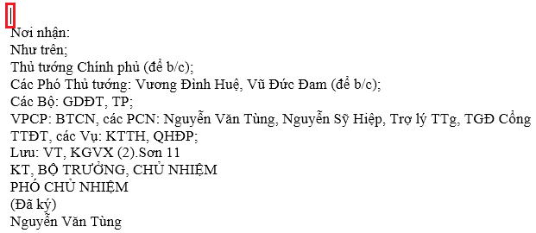
Hình 3.195. Đặt con trỏ tại vị trí cần chèn bảng
- Chèn thêm bảng (2 cột x 1 dòng), đưa nội dung vào bảng
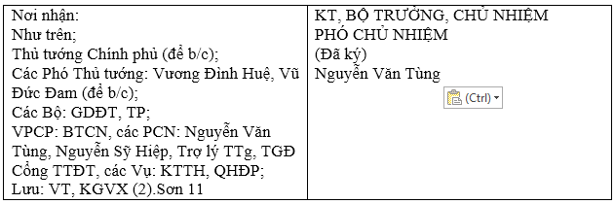
Hình 3.196. Đưa nội dung phần (4) vào bảng
- Thực hiện cột 1, cột 2, theo hướng dẫn của phụ lục 4 trong [1] sau đó bỏ viền của bảng.
Bold, font size: 13, center

Bold, Italic, font size: 12

Bold, font size: 13, center

Thêm gạch (-) đầu từng dòng, font size: 11

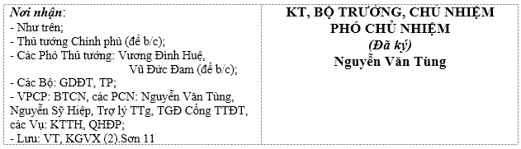

Hình 3.197. Hướng dẫn định dạng phần (4)

CÁC ĐIỂM CHÍNH
- Định dạng văn bản: Text, Paragraph, Bullets, Numbering, Tab, Borders and Shading, Style.
- Chèn các đối tượng vào văn bản: Table, Picture, WordArt, Symbol, Shapes.
- Tạo Header & Footer, tham chiếu, textbox.
- In ấn và phân phối văn bản.
- Soạn thông báo và xử lý văn bản hành chính theo mẫu.
CÂU HỎI ÔN TẬP
Câu 1: Trong Microsoft Word 2019, sử dụng tổ hợp phím nào để đóng một tập tin đang mở?
- Ctrl + F4
- Shift + F4
- Alt + F4
- Ctrl + Shift + F4
Câu 2: Trong Microsoft Word 2019, sử dụng tổ hợp phím nào để thoát khỏi chương trình?
- Ctrl + F4
- Shift + F4
- Alt + F4
- Ctrl + Shift + F4
Câu 3: Tập tin nào dưới đây được tạo ra từ Microsoft Word 2019?
- Quyetdinh.doc
- Quyetdinh.docx
- Quyetdinh.XLS
- Cả A và B đều đúng
Câu 4: Trong Microsoft Word 2019, sử dụng tổ hợp phím nào để lưu tập tin?
- Ctrl + O
- Ctrl + A
- Shift + S
- Ctrl + S
Câu 5: Trong Microsoft Word 2019, sử dụng phím nào để lưu tập tin với tên khác?
- F2
- F5
- F10
- F12
Câu 6: Trong Microsoft Word 2019, sử dụng tổ hợp phím nào để mở tập tin đã có trong máy?
- Ctrl + O
- Ctrl + A
- Shift + S
- Ctrl + S
Câu 7: Trong Microsoft Word 2019, sử dụng tổ hợp phím nào để tạo một tập tin mới?
- Ctrl + O
- Ctrl + A
- Ctrl + N
- Ctrl + S
Câu 8: Trong Microsoft Word 2019, để lưu tập tin vanban1.docx đang mở thành tập tin vanban2.docx, thực hiện như thế nào?
- Vào File\Save
- ào File \Save As
- Nhấp chuột vào biểu tượng Save (đĩa) trên thanh Quick Access Toolbar (Thanh truy cập nhanh)
- Bấm tổ hợp phím Ctrl + S
Câu 9: Trong Microsoft Word 2019, để sao chép định dạng văn bản, thực hiện như thế nào?
- Bấm vào biểu tượng Copy trên thanh công cụ Home
- Bấm vào biểu tượng Format Painter trên thanh công cụ Home
- Vào Edit\Copy
- Bấm tổ hợp phím Ctrl + C
Câu 10: Trong Microsoft Word 2019, sử dụng tổ hợp phím nào để canh đoạn văn bản vào giữa dòng?
- Ctrl + Shift + L
- Ctrl + R
- Ctrl + Alt + J
- Ctrl + E
Câu 11: Trong Microsoft Word 2019, sử dụng tổ hợp phím nào để canh đoạn văn bản thẳng lề trái?
- Ctrl + L
- Ctrl + R
- Ctrl +Alt + J
- Ctrl + E
Câu 12: Trong Microsoft Word 2019, sử dụng tổ hợp phím nào để canh đoạn văn bản thẳng đều hai bên lề?
- Ctrl + Shift + L
- Ctrl + R
- Ctrl + J
- Ctrl + E
Câu 13: Khi soạn thảo bằng Microsoft Word 2019, sử dụng tổ hợp phím nào để canh đoạn văn bản thẳng lề phải?
- Ctrl + Shift + L
- Ctrl + R
- Ctrl +Alt + J
- Ctrl + E
Câu 14: Trong Microsoft Word 2019, sử dụng tổ hợp phím nào để chèn ngày tháng hiện tại vào văn bản?
- Ctrl + Shift + T
- Alt + Shift + D
- Ctrl + Shift + D
- Ctrl + Alt + N
Câu 15: Trong Microsoft Word 2019, sử dụng tổ hợp phím nào để chèn thời gian hiện tại vào văn bản?
- Ctrl + Shift + T
- Alt + Shift + T
- Ctrl + Shift + D
- Ctrl + Alt + G
Câu 16: Trong Microsoft Word 2019, để chèn tiêu đề vào đầu trang văn bản, thực hiện như thế nào?
- Home\Header
- Insert\Header
- Home\Footer
- Insert\Footer
Câu 17: Trong Microsoft Word 2019, để chèn tiêu đề vào cuối trang văn bản, thực hiện như thế nào?
- Home\Header
- Insert\Header
- Home\Footer
- Insert\Footer
Câu 18: Trong Microsoft Word 2019, để chèn một chú thích vào chân trang văn bản, thực hiện như thế nào?
- Home\Insert Footnote
- Insert\Insert Footnote
- Review\Insert Footnote
- References\Insert Footnote
Câu 19: Trong Microsoft Word 2019, để chèn một bức tranh lưu trên máy tính vào văn bản, thực hiện như thế nào?
- Home\Pictures
- Insert\Pictures
- Review\Pictures
- View\Pictures
Câu 20: Trong Microsoft Word 2019, để chèn một hộp văn bản, thực hiện như thế nào?
- Home\Text Box
- Insert\Text Box
- Review\Text Box
- View\Text Box
Đáp án:
Câu 1: A  Câu 2: C  Câu 3: D  Câu 4: D  Câu 5: D |  |  | Câu 6: A  Câu 7: C  Câu 8: B  Câu 9: B  Câu 10: D | Câu 11: A  Câu 12: C  Câu 13: B  Câu 14: B  Câu 15: B | Câu 16: B  Câu 17: D  Câu 18: D  Câu 19: B  Câu 20: B
 | BÀI TẬP
Bài 1: Nhập liệu và thực hiện định dạng văn bản
ĐỊNH DẠNG VĂN BẢN
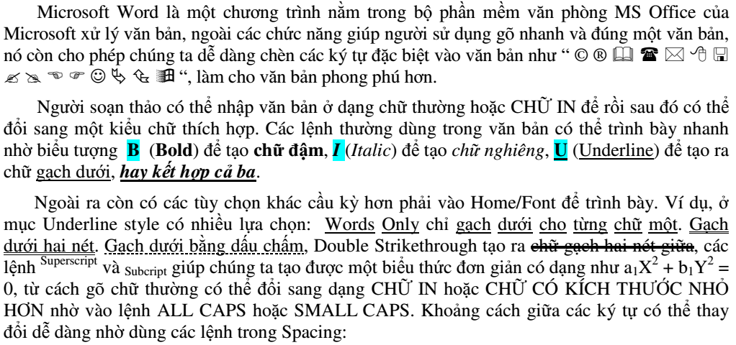
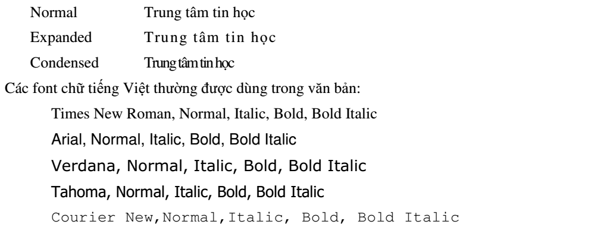
(Nguồn: Sưu tầm Internet)
Bài 2: Sử dụng Tab, Bullets thực hiện yêu cầu
- My Love Westlife
- My Heart Will Go on Celine Dion
- Beautiful in White Shane Filan
- Because You Love Me Celine Dion
- As Long As You Love Me Backstreet Boys
- Tonight I Celebrate My Love For You Peabo Bryson & Roberta Flack
Bài 3: Sử dụng Font, Tab, Symbol thực hiện yêu cầu
Cty TNHH ABC CỘNG HÒA XÃ HỘI CHỦ NGHĨA VIỆT NAM
777 Nguyễn Trần Nguyên - Q.1 Độc lập - Tự do - Hạnh phúc

.................., ngày ...... tháng ...... năm 20...

THƯ MỜI
Kính gửi: Ông (Bà):
Đúng vào lúc: ……giờ …… phút, ngày … tháng … năm 20…
Đến tại
Để:
Rất mong Ông (bà) đến đúng giờ để buổi đạt kết quả tốt đẹp./.
GIÁM ĐỐC

Ghi chú:
Bài 4: Sử dụng Borders and Shading, Column thực hiện yêu cầu
MÁY BAY HẠ CÁNH VÌ... CHUỘT

Đây không phải là bộ phim "Snakes on a Plane" nhưng một chiếc máy bay của Australian Airlines đã phải hạ cánh ngoài dự kiến hôm thứ sáu vì một con chuột đồng trên khoang.
Phi hành đoàn quyết định chuyển hướng và hạ xuống Innsbruck sau khi một hành khách cho biết anh ta mang theo một con chuột đồng lên máy bay nhưng để lạc mất con vật gặm nhấm này.
Chuyến bay từ Palma de Mallorca, Tây Ban Nha, đến thành phố Graz, miền nam nước Áo, đã bị gián đoạn để các nhân viên hàng không truy lùng con chuột và đảm bảo rằng nó không cắn đứt bất kỳ đoạn dây điện nào.
Hành khách đã được yêu cầu ra khỏi máy bay và một số người đi xe buýt tới Graz.
Đến buổi chiều cùng ngày, các nhân viên hàng không vẫn không lần ra dấu vết của con chuột. Austrian Airlines cho biết chiếc máy bay sẽ không thể cất cánh cho đến khi họ tìm ra con chuột đó bởi lý do an toàn.
(Nguồn: VnExpress)

Bài 5: Sử dụng Tab, Borders and Shading, Column, Drop Cap thực hiện yêu cầu
TÁC DỤNG CỦA MẬT ONG
Đ
N
ược chiết xuất chỉ với những thành phần tự nhiên, mật ong rất giàu các dưỡng chất đặc biệt tốt cho da cũng như sức khỏe.
ó bao gồm những vitamin khỏe mạnh như vitamin B và C, khoáng chất và amino acid. Những nguyên liệu này được biết đến do lợi ích trong việc nuôi dưỡng làn da khỏe mạnh. Chất chống oxi hoá tìm thấy trong mật ong thì có thể tốt cho da và làm suy giảm ảnh hưởng lão hoá lên da.

(Nguồn: dep.com.vn)
Bài 6: Sử dụng Borders and Shading, Table, Symbol thực hiện yêu cầu
PC WORD VIỆT NAM | PHIẾU ĐẶT TẠP CHÍ NĂM 2016
PC WORD VIỆT NAM | Họ và tên:  Địa chỉ nhận tạp chí:
PC WORD VIỆT NAM | HÃY ĐÁNH DẤU VÀO THÁNG MUỐN ĐẶT
PC WORD VIỆT NAM | 1 | 2 | 3 | 4 | 5 | 6 | 7 | 8 | 9 | 10 | 11 | 12

Bài 7: Sử dụng tham chiếu (Reference) thực hiện yêu cầu
TÁC HẠI CỦA BIA RƯỢU VỚI SỨC KHỎE
Thức uống chứa cồn rất độc hại cho cơ thể vì ảnh hưởng đến thể lực, tư duy, trí tuệ, khả năng lao động.
Hiện nay cũng có một số ý kiến cho rằng nếu uống bia thì ít gây hại cho sức khỏe hơn so với uống rượu. Đây là quan niệm không đúng bởi vì tác hại chủ yếu là do chất cồn[] trong đồ uống gây ra. Vì vậy tác hại do rượu, bia không phụ thuộc vào loại đồ uống (là bia hay rượu) mà phụ thuộc vào lượng uống (tiêu thụ bao nhiêu gam cồn) và cách thức uống (tần suất sử dụng).
Thiếu máu: Uống nhiều rượu có thể làm giảm đột ngột số lượng hồng cầu[] trong máu giúp vận chuyển oxy để nuôi cơ thể, gây ra thiếu máu. Những người thiếu máu thường bị các triệu chứng như mệt mỏi, khó thở, chóng mặt và kém minh mẫn…
Ung thư: Bệnh ung thư ở người sử dụng rượu thường liên quan đến miệng, họng, thanh quản, thực quản, gan, vú và vùng trực tràng. Nguy cơ ung thư càng tăng ở những người uống rượu kèm hút thuốc lá.
Bệnh tim mạch: Uống nhiều rượu, nhất là nghiện rượu, sẽ làm cho các tiểu cầu[] trong máu có khuynh hướng tạo thành cục máu đông, nguyên nhân dẫn đến đau tim hoặc đột quỵ. Rượu cũng có thể gây ra bệnh cơ tim, làm cho cơ tim suy yếu, đồng thời làm loạn nhịp tim.
Xơ gan: Rượu là chất độc của các tế bào gan, những người nghiện rượu lâu năm dễ bị xơ gan do mô gan biến thành sẹo và mất chức năng hoạt động.
Mất trí nhớ: Ở người già, bộ não teo lại, trung bình 1,9% mỗi thập kỷ. Tuy nhiên, khi uống rượu, tốc độ teo lại của một số vùng trọng điểm trong não tăng nhanh hơn, dẫn đến mất trí nhớ và một số triệu chứng khác như suy giảm khả năng tính toán, phán xét và khả năng giải quyết vấn đề.
Ngoài ra, nghiện rượu bia còn gây ảnh hưởng rất lớn đến đời sống và tình hình an ninh trật tự xã hội như bạo hành gia đình và gây rối trật tự xã hội. Tai nạn giao thông tăng vọt và thương tâm có liên quan rất nhiều đến rượu bia[].
Như vậy, chúng ta đã biết tác hại của rượu bia không những ảnh hưởng đến sức khỏe (cả về thể chất lẫn tinh thần) mà còn ảnh hưởng rất nhiều đến đời sống xã hội nói chung, vì vậy chúng ta cần kiểm soát lượng rượu bia uống vào để tránh những sai lầm đáng tiếc cho gia đình và xã hội.
(Nguồn: tuoitre.vn)

Bài 8: Sử dụng Shapes, WordArt, Column, Picture thực hiện yêu cầu

TÌNH YÊU CHA MẸ DÀNH CHO CON

Thử hỏi trên thế gian này ai yêu thương bạn vô điều kiện?
Ai nuôi nấng, chăm sóc, dỗ dành bạn mà không đòi hỏi trả ơn hay trả công?
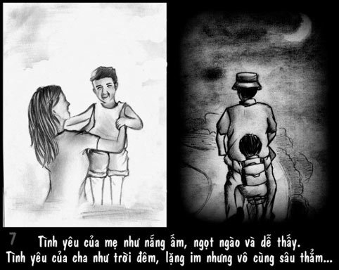
Nếu có ai đó làm bạn tổn thương, mình đau một thì ai đau mười? Chỉ có thể là bố mẹ yêu quý của chúng ta mà thôi.
Bởi vì con cái là kết tinh tình yêu của bố mẹ, là món quà của thượng đế giúp ba mẹ có đầy niềm vui và hạnh phúc vô biên.
Là bởi vì hai người lớn sẽ có thêm những người bạn nhỏ để chia sẻ tình yêu thương, vật chất khiến cuộc sống ngập tràn những sắc màu tươi đẹp.
Dẫu biết là có con sẽ vất vả hơn, hy sinh nhiều hơn nhưng hễ sinh ra một đứa trẻ lập tức tình yêu bố mẹ dành cho con bắt đầu hình thành và đậm đà theo năm tháng.
Mỗi ông bố bà mẹ sẽ yêu con mình theo những cách khác nhau và một vài cách trong số đó là những câu chuyện cảm động nhất…

(Nguồn và ảnh: Sưu tầm từ Internet)

Bài 9: Sử dụng Styles thực hiện yêu cầu
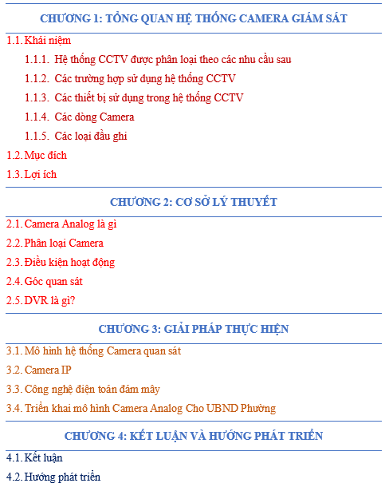

Bài 10: Thực hiện tạo trang bìa theo mẫu sau
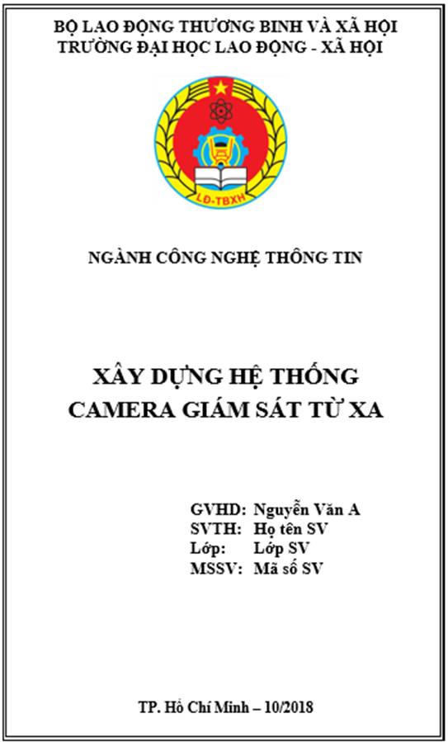
Bài 10 (tt): Thực hiện tạo trang mục lục theo mẫu sau
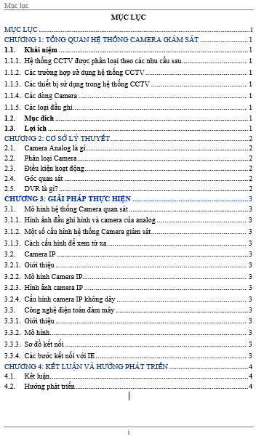
Bài 10 (tt): Thực hiện tạo Header & Footer theo mẫu sau
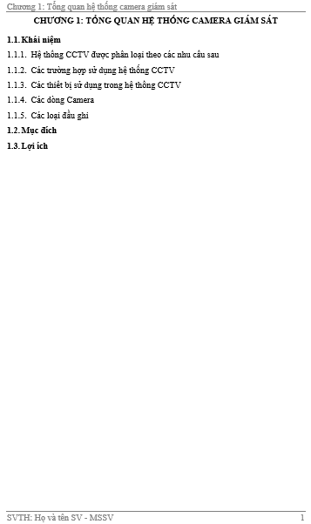
Bài 10 (tt): Thực hiện tạo Header & Footer theo mẫu sau
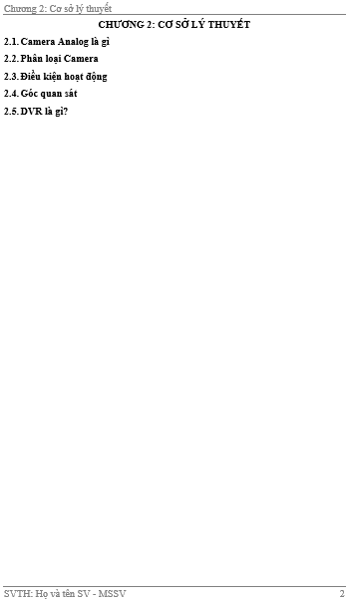
Bài 10 (tt): Thực hiện tạo Header & Footer theo mẫu sau
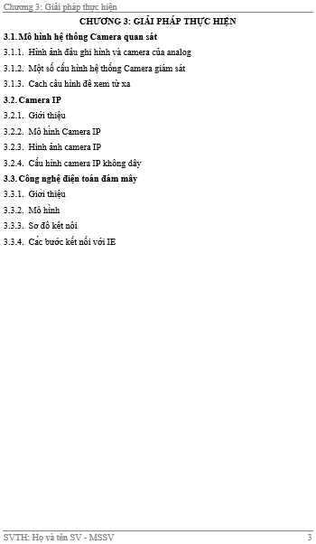
Bài 10 (tt): Thực hiện tạo Header & Footer theo mẫu sau
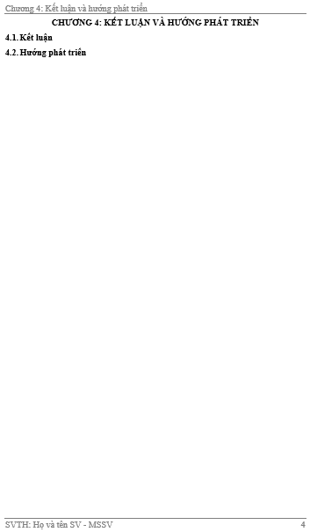
Bài 11: Thực hiện định dạng văn bản theo mẫu sau

Bài 12: (1) Thực hiện soạn thảo thư mời theo mẫu sau
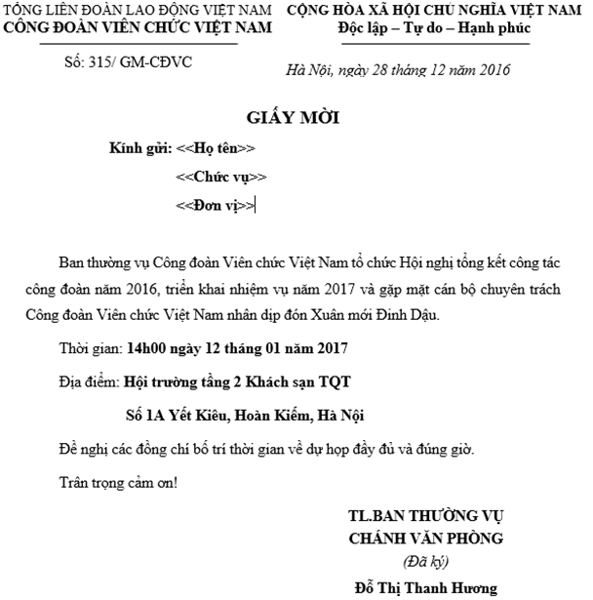
(2) Thực hiện soạn thảo danh sách và thực hiện trộn thư mời
Họ tên | Chức vụ | Đơn vị
Nguyễn Thị A | Chủ tịch | Tỉnh A
Trần Văn B | P. Chủ tịch | Tỉnh B
Lê Thị C | Cán bộ công đoàn chuyên trách | Tỉnh C
Lý Văn D | P. Chủ tịch | Tỉnh D
Huỳnh Văn E | Cán bộ công đoàn chuyên trách | Tỉnh E

CHƯƠNG IV. SỬ DỤNG BẢNG TÍNH CƠ BẢN

MỤC TIÊU
Học xong chương này, người học có khả năng:
- Trình bày được một số kiến thức cơ bản về bảng tính, trang tính; về sử dụng phần mềm Microsoft Excel 2019;
- Sử dụng được phần mềm xử lý bảng tính Microsoft Excel 2019 để tạo bảng tính, trang tính; nhập và định dạng dữ liệu; sử dụng các biểu thức toán học, các hàm cơ bản để tính toán các bài toán thực tế.

4.1. Kiến thức cơ bản về bảng tính (Workbook)

4.1.1. Khái niệm bảng tính
Bảng tính (Workbook) là tập tin của Microsoft Excel có phần mở rộng là *.XLSX. Mỗi Workbook có thể tạo nhiều trang tính (Worksheet), mỗi trang tính có tên phân biệt.
Bảng tính có tối đa 255 trang tính (sheet)
Trang tính – Worksheet (sheet)
- Sheet được tạo bởi các dòng (row) và các cột (column).
- Phần giao nhau của các dòng và cột là các ô (cell).
- Một sheet có:
    - 16384 cột được đánh A, B, C, ..., AA, BB, ..., XFD
    - 1048576 dòng được đánh số 1, 2, ..., 1048576
- Địa chỉ tương đối: Các dòng và cột tham chiếu sẽ thay đổi khi chúng ta sao chép hoặc di dời công thức đến vị trí khác. Ví dụ: A2:C7, D4 .
- Địa chỉ tuyệt đối: Các dòng và cột tham chiếu không thay đổi khi ta di dời hay sao chép công thức. Ví dụ $A$2:$C$7, $D$4

4.2.2. Các bước xây dựng bảng tính thông thường
Bước 1: Nhập và định dạng dữ liệu vào bảng tính;
Bước 2: Tính toán trên dữ liệu bằng cách áp dụng các phép tính, biểu thức, hàm;
Bước 3: In bảng tính.

4.2. Sử dụng Microsoft Excel

4.2.1. Làm việc với phần mềm Microsoft Excel

4.2.1.1. Mở, đóng phần mềm
- Khởi động
  - Cách 1: Nhấp chuột vào biểu tượng  trên desktop
  - Cách 2: Chọn Start Micrsoft Office Excel 2019
- Thoát khỏi chương trình
  - Nhấp chuột vào nút ở góc trên cùng bên phải để thoát khỏi Excel.

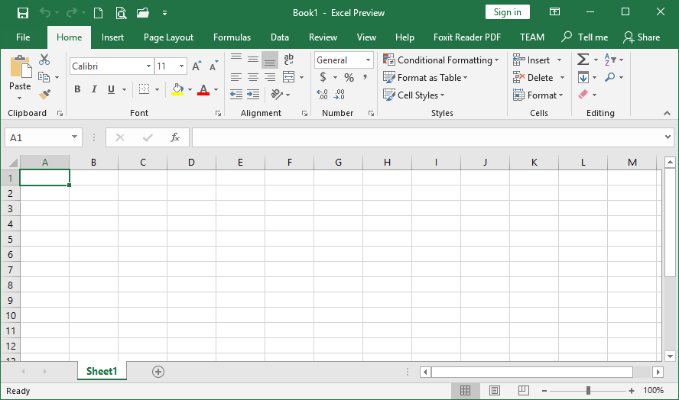
4.2.1.2. Giao diện Microsoft Excel
Title Bar (Thanh tiêu đề)
Tab Bar (Thanh tab)
Ribbon (Thanh chứa các Group công cụ)
Formula bar (Thanh công thức)
Sheet Tab (Chứa các sheet trong workbook)
Vùng làm việc
Hình 4.1. Giao diện Microsoft Excel 2019

4.2.2. Thao tác trên tập tin bảng tính

4.2.2.1. Mở tập tin bảng tính
Từ tab File Open (hoặc Ctrl + O). Hoặc Nhấp chuột vào biểu tượng trên thanh Customize Quick Access Toolbar xuất hiện hộp thoại
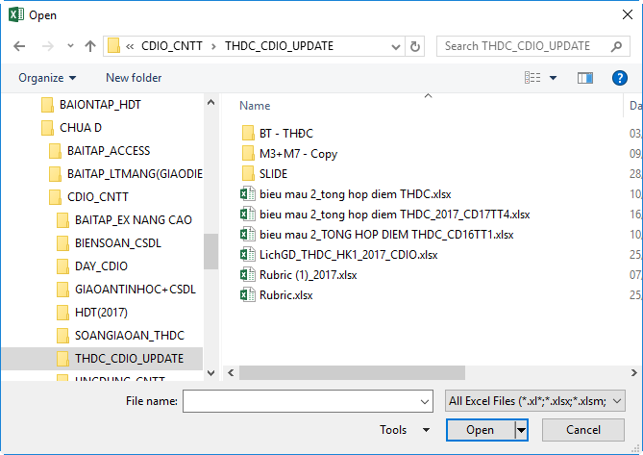
Hình 4.2. Hộp thoại mở tập tin
Chọn folder
Gõ tên tập tin
Chọn Open

4.2.2.2. Lưu bảng tính
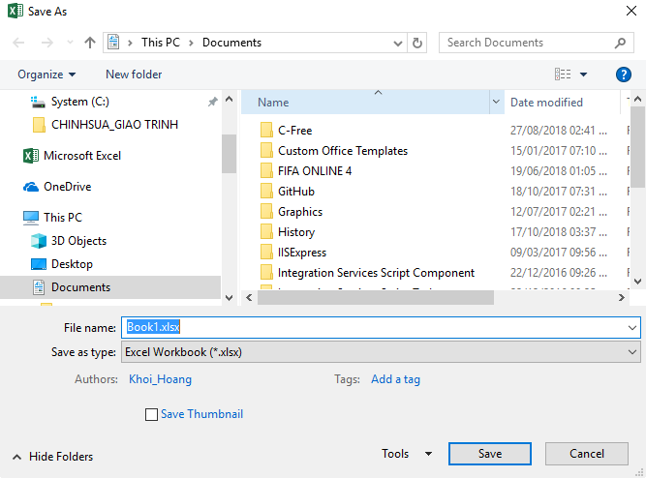
Từ tab File Save (hoặc Ctrl + S). Hoặc Nhấp chuột vào biểu tượng trên thanh Customize Quick Access Toolbar xuất hiện hộp thoại
Gõ tên tập tin
Chọn folder

Hình 4.3. Hộp thoại lưu bảng tính

4.2.2.3. Đóng bảng tính
Từ tab File Close ( Ctrl + F4)

4.3. Thao tác với ô

4.3.1. Các kiểu dữ liệu

4.3.1.1. Kiểu dữ liệu số (Number)
Bao gồm các ký số từ 0 - 9, dấu (), $, %, ... Khi được nhập vào hợp lệ, số sẽ mặc nhiên canh phải trong ô. Nếu chiều rộng cột không đủ để hiển thị hết con số thì Excel sẽ hiển thị số theo dạng khoa học (Ví dụ: 1.259E+08) hoặc hiển thị các dấu “#”, trong trường hợp này ta phải mở rộng cột cho đến khi số hiển thị đầy đủ. Chú ý: Khi nhập một dữ liệu kiểu số ta không cần phải nhập dấu phân cách hàng ngàn nhưng phải nhập dấu phân cách thập phân. Ví dụ: ta chỉ cần nhập 37923.87 sau khi định dạng số sẽ tự động đổi thành 37,923.87.

4.3.1.2. Dữ liệu kiểu ngày, giờ ( Date/Time)
Thực chất là kiểu số chỉ số thứ tự từ ngày 01/01/1900 trở đi. Phải nhập ngày và giờ theo đúng dạng đã chọn trong Control Panel của Windows.

4.3.1.3. Dữ liệu kiểu Logic
Gồm các giá trị: TRUE, FALSE.
Dữ liệu kiểu chuỗi (Text)
Bao gồm các ký tự từ: A - Z, a - z, 0 - 9, khoảng trắng và một số ký hiệu khác. Nếu dữ liệu nhập vào có số và chữ lẫn lộn thì Excel hiểu ngầm là kiểu chuỗi. Khi nhập vào, dữ liệu kiểu chuỗi sẽ mặc nhiên được canh trái. Nếu một chuỗi cụ thể nào đó được dùng trong công thức thì phải đặt chúng trong cặp dấu ngoặc kép. Ví dụ: “lớp 11B8”.

4.3.2. Cách nhập dữ liệu
- Bước 1: Chọn ô cần nhập liệu.
- Bước 2: Nhập nội dung.
- Bước 3: Nhấn Enter hoặc các phím di chuyển trong ô.

4.3.3. Chỉnh sửa dữ liệu

4.3.3.1. Xoá dữ liệu
- Bước 1: Chọn ô, vùng cần xoá nội dung.
- Bước 2: Nhấn phím Delete.
Ngoài ra, còn có các lệnh xoá khác:
- Tab Home Clear All: xoá tất cả
- Tab Home Clear Formats: chỉ xoá định dạng
- Tab Home Clear Contents: chỉ xoá nội dung
- Tab Home Clear Comments: chỉ xoá ghi chú

4.3.3.2. Khôi phục dữ liệu
- Hủy lệnh (Undo), phục hồi lệnh (Redo), lặp lại lệnh sau cùng
Huỷ lệnh
Phục hồi lệnh

- Để hủy một lệnh vừa thực hiện ta nhấp chuột lên nút hoặc dùng phím <Ctrl+Z>.
- Để phục hồi lệnh vừa hủy thì nhấn nút hoặc dùng phím <Ctrl+Y>.
- Để thực hiện lại lệnh sau cùng nhấn <Ctrl+Y>.

4.4. Làm việc với trang tính (Worksheet)

4.4.1. Dòng và cột

4.4.1.1. Thêm dòng và cột

4.4.1.1.1. Thêm dòng
- Bước 1: Chọn một hoặc nhiều dòng tại vị trí muốn chèn
- Bước 2: Chọn tab Home chọn nhóm CellsInsertInsert Sheet Rows hoặc Nhấp chuột phải, chọn Insert.
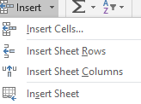

4.4.1.1.2. Thêm cột
- Bước 1: Chọn một hoặc nhiều cột liên tục hoặc cách khoảng mà ta muốn chèn số cột tương ứng phía bên trái các cột này.
- Bước 2: Chọn tab Home chọn nhóm CellsInsertInsert Sheet Columns hoặc Nhấp chuột phải, chọn Insert.

4.4.1.2. Xoá dòng và cột
- Bước 1: Chọn các dòng hoặc các cột cần xóa
- Bước 2: Chọn tab Homenhóm CellsDeletechọn kiểu xóa phù hợp. Hoặc Nhấp chuột phải chọn Delete.
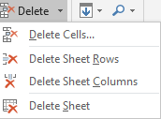

4.4.1.3. Hiệu chỉnh kích thước dòng, cột
- Có thể thay đổi độ rộng của cột hoặc chiều cao của dòng bằng cách đưa chuột đến biên giữa tên cột/dòng sau đó drag chuột để thay đổi kích thước.
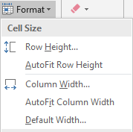
  - Vào tab Home nhóm Cells Format.

  - Chọn Row Height: thay đổi chiều cao của dòng ( hoặc chọn Column Width để thay đổi độ rộng của cột)
  - Chọn AutoFit Row Height/AutoFit Column Width: tự động điều chỉnh kích thước vừa với dữ liệu.

4.4.1.4. Ẩn/hiện, cố định (freeze)/thôi cố định (unfreeze) tiêu đề dòng, cột
- Cố định tiêu đề dòng, cột: Vào tab View -> Freeze Panes trong nhóm Window

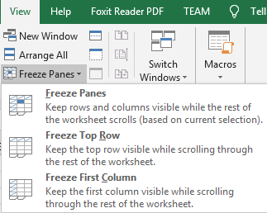
Cố định nhiều dòng
Cố định dòng
Cố định cột

4.4.2. Trang tính

4.4.2.1. Tạo, xoá, di chuyển, sao chép các trang tính

4.4.2.1.1. Tạo WorkSheet
- Bước 1: Nhấp chuột phải tại Sheet bất kỳ
- Bước 2: Chọn Insert từ tab ngữ cảnh.
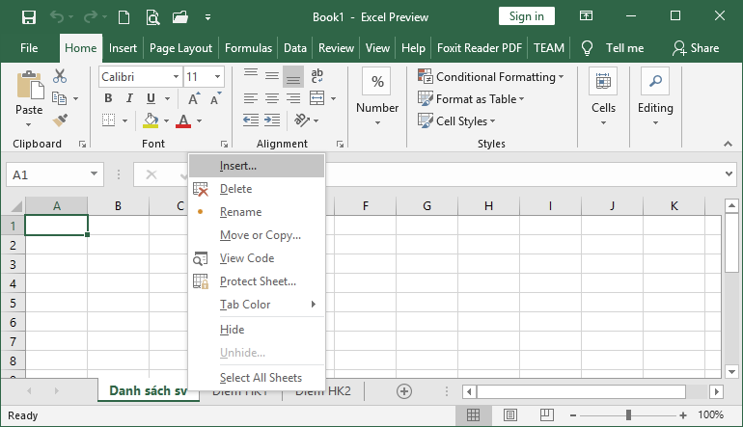
- Bước 3: Chọn biểu tượng Worksheet
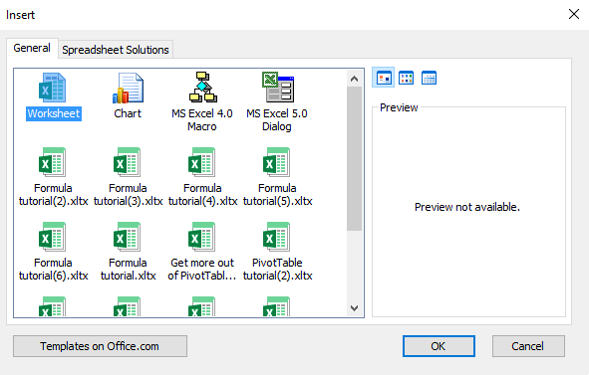

4.4.2.1.2. Xoá Worksheet
- Bước 1: Nhấp chuột phải chuột tại worksheet muốn xoá
- Bước 2: Chọn Delete từ tab ngữ cảnh
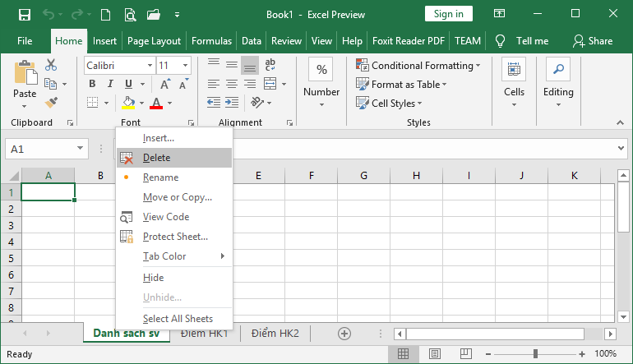

4.4.2.1.3. Di chuyển và sao chép worksheet
- Dùng lệnh
  - Bước 1: Nhấp chuột phải tại worksheet muốn di chuyển hoặc sao chép.
  - Bước 2: Chọn Move or Copy từ menu ngữ cảnh
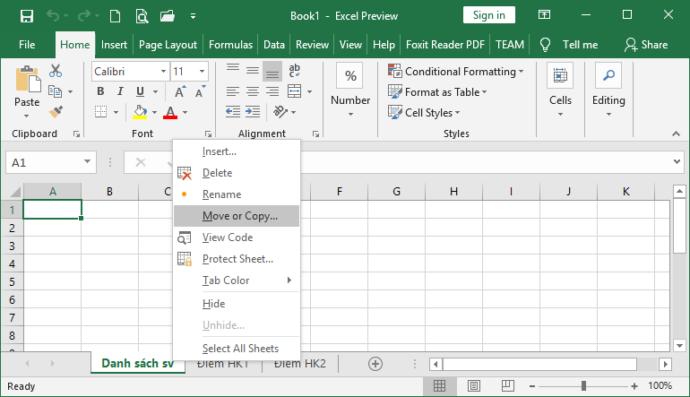
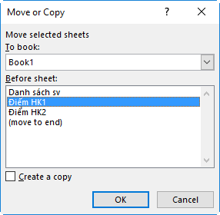
Di chuyển Worksheet Danh sách sv đến trước Worksheet Điểm HK1
Tại Worksheet Danh sách sv (2) là bản sao của Worksheet Danh Sách SV trước Worksheet Điểm HK1

- Dùng chuột:
  - Di chuyển Worksheet: Kéo thả worksheet Tab đến vị trí mới.
  - Sao chép Worksheet: Nhấn giữ phím Ctrl và kéo thả Worksheet trên Sheet Tab đến vị trí mới.

4.4.2.2. Thay đổi tên trang tính
- Bước 1: Nhấp chuột phải tại Worksheet muốn đổi tên
- Bước 2: Chọn Rename từ menu ngữ cảnh
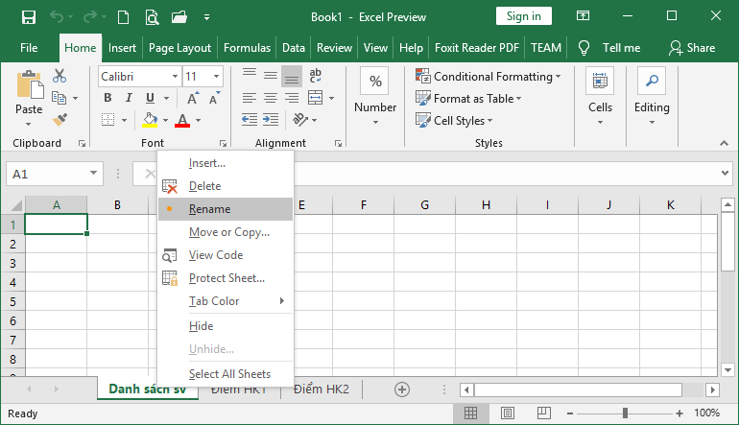

4.4.2.3. Mở nhiều trang tính
- Bước 1: Mở nhiều trang tính cùng lúc
- Bước 2: Tab View View Side by Side ở mục Window
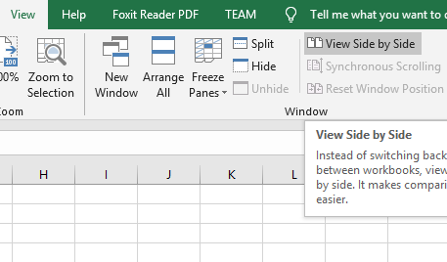
Để thay đổi cách xem, Nhấp chuột vào “Arrange All” trong mục “Window” của tab “View”.
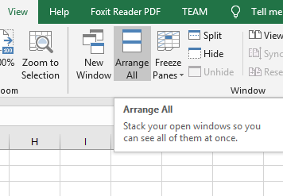
Hộp thoại “Arrange Windows” xuất hiện. Trong đó có các lựa chọn:
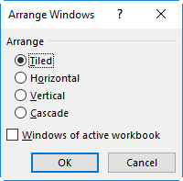
- Vertical: các cửa sổ sẽ được đặt cạnh nhau, giống như khi ta canh chúng về phía bên trái và bên phải màn hình.
- Horizontal: các cửa sổ bảng tính được đặt theo chiều ngang (một cửa sổ nằm trên, một cửa sổ nằm dưới).
- Tiled: Trong trường hợp ta mở 2 bảng tính, Tiled sẽ hoạt động giống Vertical, đặt 2 bảng tính về 2 bên trái, phải của màn hình.
- Cascade: Các cửa sổ bảng tính được xếp theo dạng bậc.

4.4.2.4. Tính toán trên nhiều trang tính
Chúng ta có thể muốn sử dụng giá trị từ một ô trong nhiều worksheet khác trong cùng workbook trong một công thức. Ví dụ, giá trị của ô A1 trong worksheet hiện thời và ô A2 trong worksheet thứ 2 có thể được sử dụng thêm định dạng “sheetname!celladdress”. Công thức cho ví dụ này sẽ là “=A1+Sheet2!A2” nơi giá trị của ô A1 trong worksheet hiện thời được thêm vào giá trị của ô A2 trong worksheet có tên “Sheet2”.

4.5. Định dạng ô, dãy ô

4.5.1. Định dạng kiểu số, ngày, tiền tệ
- Bước 1: Chọn vùng dữ liệu cần định dạng
- Bước 2: Chọn tab Home nhóm Cells Format Format Cells, Chọn thẻ Number.
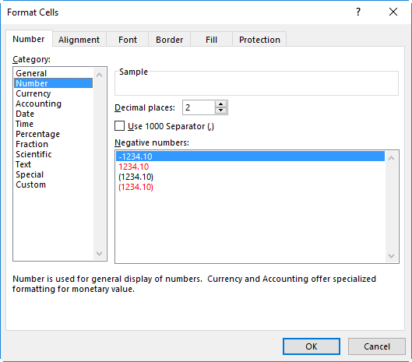
Hình 4.4. Hộp thoại Format Cells

4.5.2. Định dạng văn bản
- Chọn tab Home nhóm Cells Format Format Cells Font: Chọn kiểu định dạng
- Có thể định dạng bằng công cụ ở Group Font.
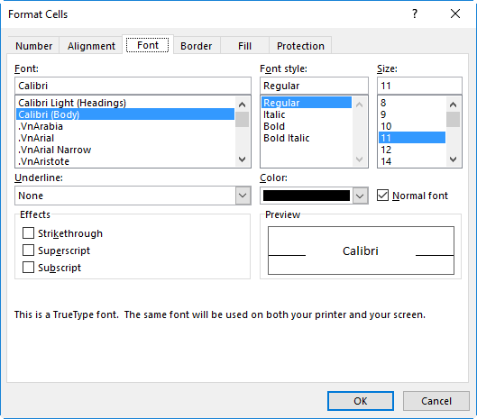
Hình 4.5. Hộp thoại định dạng

4.5.3. Căn chỉnh, hiệu ứng viền

4.5.3.1.Căn lề dữ liệu trong ô
Chọn tab Home nhóm Cells Format Format Cells Alignment
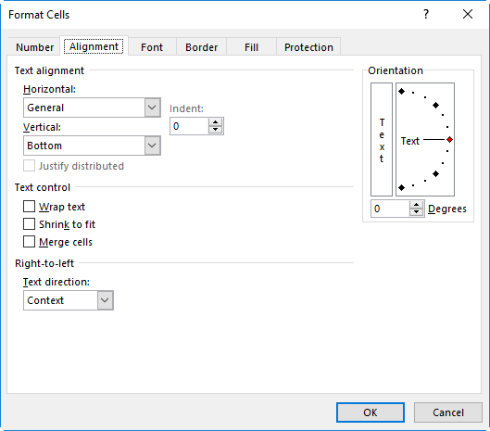
Hình 4.6. Hộp thoại Format Cells
- Text Alignment: Canh lề cho dữ liệu trong ô
- Horizontal: Canh lề theo chiều ngang (Left/ Right/ Center/ Justified/ Center Across Selection/ Distributed/ Fill).
- Vertical: Canh lề theo chiều đứng (Top/ Center/ Bottom/ Justify/ Distributed)
- Orientation: Chọn hướng cho dữ liệu (nhập số đo góc quay trong ô Degrees).
- Text Control: Điều chỉnh dữ liệu
- Wrap text: Dữ liệu tự động xuống dòng khi gặp lề phải của ô.
- Shrink to fit: Dữ liệu tự động thu nhỏ kích thước cho vừa với ô.
- Merge cells: Kết hợp các ô thành 1 ô.

4.5.3.2. Kẻ khung cho bảng tính
Chọn tab Home nhóm Cells Fomat Format Cells Chọn thẻ Border.
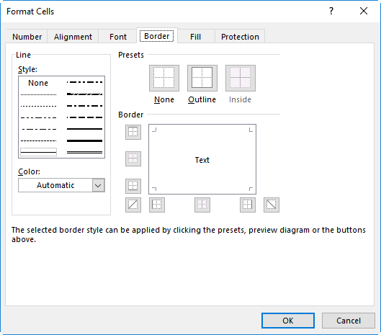
Hình 4.7. Hộp thoại kẻ khung
- Presets: Chọn kiểu kẻ khung
  - None: Bỏ kẻ khung
  - Inside: Kẻ các đường trong.
  - Outside: Kẻ đường viền xung quanh
- Border: Cho phép chọn đường kẻ trực quan theo yêu cầu.
- Line:
  - Style: Chọn kiểu của đường kẻ.
  - Color: Màu của đường kẻ
- Tô nền cho bảng tính
Chọn Home nhóm Cells Fomat Format Cells Chọn thẻ Fill.
  - Pattern Color: Chọn màu nền
  - Pattern Style: Chọn các mẫu nền
Có thể tô nhanh bằng các Nhấp chuột nút Fill Color ở Group Font.
Lưu ý: Có thể mở hộp thoại Format Cells bằng cách chọn vùng dữ liệu, Nhấp chuột phải chọn Format Cells trong Shortcut menu.

4.6. Biểu thức và hàm

4.6.1. Biểu thức số học

4.6.1.1. Khái niệm biểu thức số học
Biểu thức lập nên từ các toán hạng và các phép tính để tạo nên những giá trị mới. Biểu thức dùng để diễn đạt một công thức, một quy trình tính toán, là sự kết hợp giữa các phép toán và các toán hạng để diễn đạt một công thức toán học nào đó.

4.6.1.2. Tạo biểu thức số học đơn giản
Biểu thức phải bắt đầu bởi dấu '='. Khi cần lấy số liệu ở ô nào, nhấp chuột vào ô đó hoặc gõ địa chỉ ô đó vào công thức.
Ví dụ: Tính lương và tỷ lệ theo công thức:
Lương = Số ngày công * Lương ngày
Tỷ lệ = Lương / Tổng cộng Lương
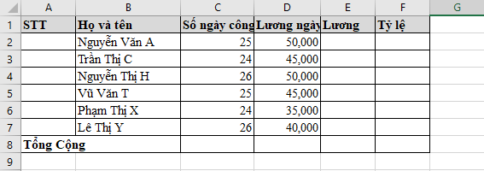
Hình 4.8. Tạo biểu thức
Cách thực hiện như sau:
Tính lương cho nhân viên đầu tiên ta làm như sau:
- Đưa con trỏ về ô E2
- Gõ dấu ‘=’
- Nhấp chuột vào ô C2 (hoặc gõ C2)
- Gõ dấu ‘*’
- Nhấp chuột vào ô D2 (hoặc gõ D2)
- Nhấn Enter
- Để tính lương cho những nhân viên còn lại, đưa con trỏ về ô E2, sao chép công thức cho tới ô E7.
- Tương tự tính tỷ lệ: cách làm tương tự như trên.

4.6.1.3. Các lỗi thường gặp
Biểu thức bắt đầu bởi dấu bằng (=). Sau khi nhấn phím Enter công thức nhập vào chỉ thể hiện trên thanh công thức còn kết quả được thể hiện trong ô.
Một số thông báo lỗi thường gặp khi sử dụng công thức:
- ####: Cột quá hẹp
- Err: 503 Chia cho 0, sai về kiểu của toán hạng
- #NAME? Thực hiện phép tính với một biến không xác định (tên không gắn với một ô hay vùng nào cả)
- #N/A Tham chiếu đến ô rỗng hoặc không có trong danh sách

4.6.2. Hàm

4.6.2.1. Khái niệm hàm, cú pháp, cách nhập hàm
Khái niệm hàm:
Hàm dùng để tính toán và trả về một giá trị, trong ô chứa hàm sẽ trả về một giá trị, một chuỗi ký tự hoặc một thông báo lỗi, … Excel có một tập hợp các hàm rất phong phú và được phân loại theo từng nhóm phục vụ cho việc tính toán trên nhiều kiểu dữ liệu và nhiều mục đích khác nhau.
Cú pháp:
= TÊN HÀM ([Danh sách đối số])
Đa số các hàm của Excel đều có đối số nhưng cũng có những hàm không có đối số. Nếu hàm có nhiều đối số thì giữa các đối số phải được phân cách bằng ký hiệu phân cách, các ký hiệu phân cách được quy định trong Control Panel… với mặc định là dấu phẩy.
Cách nhập hàm
- Cách 1: Nhập trực tiếp từ bàn phím
  - Đặt trỏ chuột tại ô muốn nhập hàm.
  - Nhập dấu = (hoặc dấu @, hoặc dấu +).
  - Nhập tên hàm cùng các đối số theo đúng cú pháp.
  - Nhấn Enter để kết thúc.
- Cách 2: Thông qua hộp thoại Insert Function
  - Đặt trỏ tại ô muốn nhập hàm.
  - Nhấp chuột chọn Insert Function hoặc Shift+F3
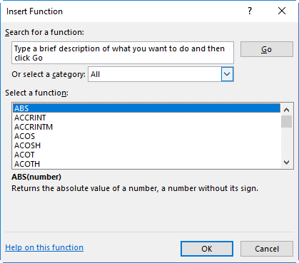
Hình 4.9. Hộp thoại Insert Function
  - Chọn Group hàm trong danh sách Function category.
  - Chọn hàm cần sử dụng trong danh sách Function name.
  - Nhấp chọn OK để chọn hàm.
  - Tùy theo hàm được chọn, Excel sẽ mở hộp thoại kế tiếp cho phép nhập các đối số (nhập hoặc quét chọn). Tiến hành nhập các đối số. Ví dụ danh sách các đối số cần nhập của hàm IF:
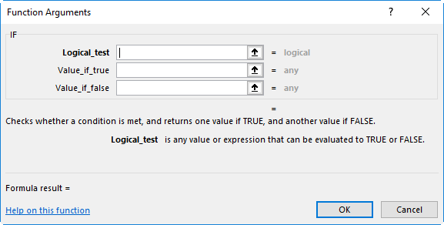

4.6.2.2. Toán tử so sánh =, < , >
Điều kiện | Toán tử | Công thức | Mô tả
Bằng | = | =A1=B1 | Trả về True nếu giá trị ô A1 bằng với giá trị ô B1, ngược lại trả về false
Không bằng | < > | =A1< > B1 | Trả về True nếu giá trị ô A1 khác với giá trị ô B1, ngược lại trả về false. Toán tử này ngược lại với toán tử “=”
Lớn hơn | > | =A1 > B1 | Trả về True nếu giá trị ô A1 lớn hơn giá trị ô B1, ngược lại trả về false
Nhỏ hơn hoặc bằng | <= | =A1 <= B1 | Trả về True nếu giá trị ô A1 nhỏ hơn hoặc bằng giá trị ô B1, ngược lại trả về false. Toán tử này ngược với toán tử “>”
Nhỏ hơn | < | =A1 < B1 | Trả về True nếu giá trị ô A1 nhỏ hơn giá trị ô B1, ngược lại trả về false
Lớn hơn hoặc bằng | >= | =A1 >= B1 | Trả về True nếu giá trị ô A1 lớn hơn hoặc bằng giá trị ô B1, ngược lại trả về false. Toán tử này ngược với toán tử “<”
Ví dụ dưới đây minh hoạ các trường hợp so sánh theo từng cặp điều kiện
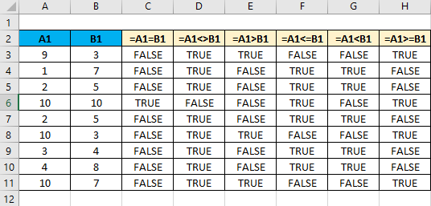

4.6.2.3. Các hàm cơ bản

4.6.2.3.1. Hàm SUM
- Cú pháp: =SUM(number1, number2, …)
- Công dụng: Tính tổng các giá trị chỉ định. (number1, number2, … có thể là các hằng số, biểu thức, địa chỉ ô, địa chỉ vùng, …)
Ví dụ:
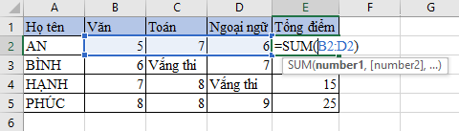

4.6.2.3.2. Hàm AVERAGE
- Cú pháp: =AVERAGE(number1, number2,…)
- Công dụng: lấy giá trị trung bình cộng của các số chỉ định. (number1, number2,… có thể là các hằng số, biểu thức, địa chỉ ô, địa chỉ vùng,…)
Ví dụ:
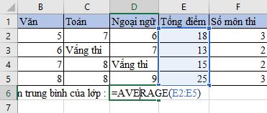

4.6.2.3.3. Hàm MIN
- Cú pháp: =MIN(number1, number2,…)
- Công dụng: lấy giá trị nhỏ nhất của các số chỉ định. (number1, number2, … có thể là các hằng số, biểu thức, địa chỉ ô, địa chỉ vùng,…)
Ví dụ:
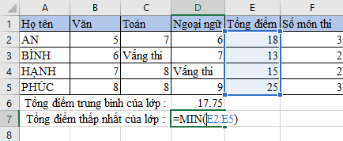

4.6.2.3.4. Hàm MAX
- Cú pháp: =MAX(number1, number2,…)
- Công dụng: lấy giá trị lớn nhất của các số chỉ định. (number1, number2, … có thể là các hằng số, biểu thức, địa chỉ ô, địa chỉ vùng,…)
Ví dụ:
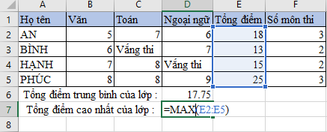

4.6.2.3.5. Hàm COUNT
- Cú pháp: =COUNT(value1, value2,…)
- Công dụng: Đếm các giá trị số trong vùng chỉ định. (value1, value2, … có thể là các hằng số, biểu thức, địa chỉ ô, địa chỉ vùng, …)
Ví dụ:
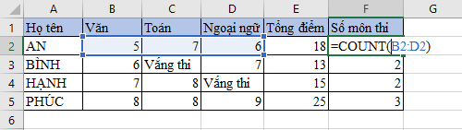

4.6.2.3.6. Hàm COUNTA
- Cú pháp: =COUNTA(value1, value2, …)
- Công dụng: Đếm các ô có dữ liệu trong vùng chỉ định (value1, value2, … có thể là các hằng số, biểu thức, địa chỉ ô, địa chỉ vùng, …)
Ví dụ:
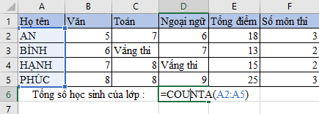

4.6.2.3.7. Hàm ROUND
- Cú pháp: =ROUND(number, num_digits)
- Công dụng:
  - Làm tròn số number tại vị trí num-digits.
  - Vị trí làm tròn num_disgits tương tự trục số
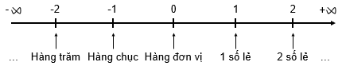
  - Nguyên tắc làm tròn:
Nếu ký số bên phải vị trí làm tròn num_digits ≥ 5 thì lấy số tại vị trí num_digits sẽ cộng thêm 1.
Ngược lại, nếu < 5 sẽ bị cắt bỏ (đối với phần thập phân) hoặc làm tròn về 0 (đối với phần nguyên)
Ví dụ:
=ROUND(15271.382, -2) 15300
=ROUND(15271.382, 0) 15271
=ROUND(15271.385, 2) 15271.39

4.6.2.3.8. Hàm INT
- Cú pháp: =INT(number)
- Công dụng: Làm tròn number xuống đến số nguyên gần nhất
Ví dụ:
=INT(123.654) 123
=INT(-123.654) -124

4.6.2.3.9. Hàm MOD
- Cú pháp: =MOD(number, divisor)
- Công dụng: Lấy số dư của phép chia số number cho divisor.
Ví dụ:
=MOD(7,2) 1
=MOD(9,3) 0

4.6.2.3.10. Hàm RANK
- Cú pháp: =RANK(number, ref, order):
- Công dụng: Xác định và trả về thứ hạng của giá trị number trong vùng dữ liệu ref theo phương thức xếp hạng order. Trong đó:
  - Vùng dữ liệu ref phải dùng địa chỉ tuyệt đối.
  - order = 0: giá trị number lớn nhất xếp hạng 1.
  - order = 1: giá trị number nhỏ nhất xếp hạng 1.
Ví dụ:
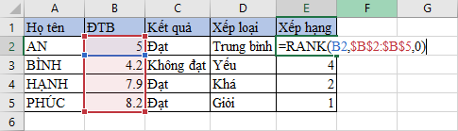
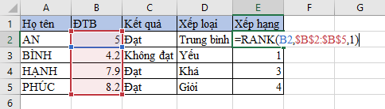

4.6.2.4. Hàm điều kiện IF
- Cú pháp: =IF(logical_test, value if true, value if false)
- Công dụng: Kiểm tra biểu thức điều kiện logical_test:
  - Nếu là TRUE: trả về giá trị value if true.
  - Nếu là FALSE: trả về giá trị value if false.
Ví dụ:
Hàm IF đơn
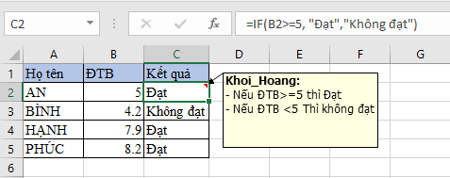
Hàm IF lồng
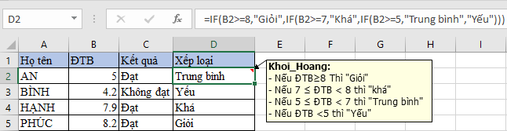

4.6.2.5. Các hàm logic (AND, OR)

4.6.2.5.1. Hàm AND
- Cú pháp: =AND(logical1, logical2,…)
- Công dụng: Kiểm tra các biểu thức điều kiện logical1, 2, … và trả về True nếu tất cả các biểu thức điều kiện có kết quả True, ngược lại trả về False.
Ví dụ:
=AND(3>2,5<8,6>5) TRUE
=AND(2>3,5<8,6>5) FALSE

4.6.2.5.2. Hàm OR
- Cú pháp: =OR(logical1, logical2,…)
- Công dụng: Kiểm tra các biểu thức điều kiện logical1, 2, … và trả về True nếu có ít nhất một biểu thức điều kiện có kết quả True, ngược lại trả về False.
Ví dụ:
=OR(3<2, 5<8,6<5) TRUE
=OR(3<2,8<5,6<5) FALSE

4.6.2.6. Các hàm ngày (DAY, MONTH, YEAR, NOW)

4.6.2.6.1. Hàm DAY
- Cú pháp: =DAY(serial_number)
- Công dụng: Trả về giá trị ngày của ngày serial_number
Ví dụ:
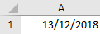
=DAY(A1) 13

4.6.2.6.2. Hàm MONTH
- Cú pháp: =MONTH(serial_number)
- Công dụng: Trả về giá trị tháng của ngày serial_number
Ví dụ:
=MONTH(A1) 12

4.6.2.6.3. Hàm YEAR:
- Cú pháp: =YEAR(serial_number)
- Công dụng: Trả về giá trị năm của ngày serial_number
Ví dụ:
=YEAR(A1) 2018

4.6.2.6.4. Hàm NOW
- Cú pháp: =NOW( )
- Công dụng: Trả về ngày giờ hiện tại của hệ thống
Ví dụ: =NOW( )

4.6.2.7. Các hàm chuỗi (LEFT, RIGHT, MID, LEN, UPPER, PROPER, LOWER, VALUE)

4.6.2.7.1. Hàm LEFT
- Cú pháp: =LEFT(text, num_chars)
- Công dụng: Trích num_chars ký tự bên trái chuỗi text
Ví dụ:
=LEFT(“ABCDE”,3) “ABC”

4.6.2.7.2. Hàm RIGHT
- Cú pháp: =RIGHT(text, num_chars)
- Công dụng: Trích num_chars ký tự bên phải của chuỗi text
Ví dụ:
=RIGHT(“ABCDE”,3) “CDE”

4.6.2.7.3. Hàm MID
- Cú pháp: =MID(text, start_num, num_chars)
- Công dụng: Trích num_chars ký tự bắt đầu từ vị trí start_num trong chuỗi text.
Ví dụ: =MID(“ABCDE”,2,3) “BCD”

4.6.2.7.4. Hàm LEN
- Cú pháp: =LEN(text)
- Công dụng: Đếm số lượng ký tự trong chuỗi text
Ví dụ: =LEN(“ABCDE”) 5

4.6.2.7.5. Hàm UPPER
- Cú pháp: =UPPER(text)
- Công dụng: Chuyển tất cả các ký tự trong chuỗi textt thành chữ IN HOA.
Ví dụ: =UPPER(“abCdE”) “ABCDE”

4.6.2.7.6. Hàm PROPER
- Cú pháp: =PROPER(text)
- Công dụng: Chuyển tất cả các ký tự đầu tiên của mỗi từ trong chuỗi text thành chữ IN HOA.
Ví dụ: = PROPER(“khoa công nghệ thông tin”) “Khoa Công Nghệ Thông Tin”

4.6.2.7.7. Hàm LOWER
- Cú pháp: =LOWER(text)
- Công dụng: Chuyển tất cả các ký tự trong chuỗi text thành chữ thường.
Ví dụ: = LOWER(“abCdE”) “abcde”

4.6.2.7.8. Hàm VALUE
- Cú pháp: =VALUE(text) hoặc text*1
- Công dụng: Chuyển dữ liệu kiểu chuỗi text có dạng số thành dữ liệu kiểu số.
Ví dụ:
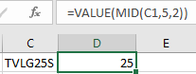 | 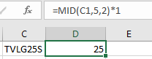

4.6.2.8. Các hàm tìm kiếm (VLOOKUP, HLOOKUP)

4.6.2.8.1. Hàm VLOOKUP
- Cú pháp:
=VLOOKUP(lookup_value, table_array, column_index_num, range_lookup)
- Công dụng: Dò tìm giá trị lookup_value trong số các giá trị ở cột đầu tiên trong bảng dò table_array.
Nếu tìm thấy, trả về giá trị cột column_index_num và cùng dòng với vị trí tìm thấy
Nếu không tìm thấy, trả về giá trị #N/A
- Trong đó:
  - lookup_value: giá trị dò tìm.
  - table_array: bảng dò là vùng có địa chỉ tuyệt đối. Cột đầu tiên bên trái chứa danh sách các giá trị dò tìm. Các cột còn lại chứa giá trị tương ứng để tham chiếu.
  - column_index_num: chỉ số của cột muốn lấy giá trị trả về trong bảng dò ( cột đầu tiên là 1, cột kế tiếp là 2,… tính từ bên trái qua).
  - column_index_num >1.
  - range_lookup: giá trị kiểu số chỉ định cách thức dò tìm:
0 (FALSE): dò tìm giá trị đầu tiên đúng bằng lookup_value. Table_array không cần sắp xếp.
1 (TRUE): tìm giá trị lớn nhất ≤ lookup_value. Cột đầu tiên của table_array phải được sắp thứ tự tăng dần.
Ví dụ:
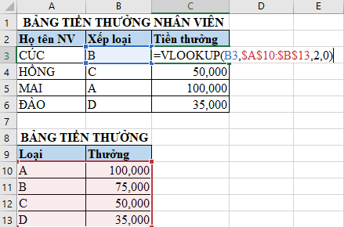
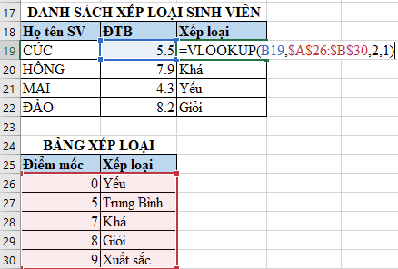

4.6.2.8.2. Hàm HLOOKUP
- Cú pháp:
=HLOOKUP(lookup_value, table_array, row_index_num,range_lookup)
- Công dụng: Dò tìm giá trị lookup_value trong số các giá trị ở dòng đầu tiên trong bảng dò table_array
Nếu tìm thấy, trả về giá trị dòng row_index_num và cùng cột với vị trí tìm thấy.
Nếu không tìm thấy, trả về giá trị #N/A
- Trong đó:
  - lookup_value: giá trị dò tìm
  - table_array: bảng dò là vùng có địa chỉ tuyệt đối. Dòng đầu tiên trên cùng chứa danh sách các giá trị dò tìm. Các dòng còn lại chứa các giá trị tương ứng để tham chiếu.
  - row_index_num: chỉ số của dòng muốn lấy giá trị trả về trong bảng dò ( dòng đầu tiên là 1, dòng kế tiếp là 2,… tính từ trên xuống dưới)
  - row_index_num > 1.
  - range_lookup: giá trị kiểu số chỉ định cách thức dò tìm.
0 (FALSE): dò tìm giá trị đầu tiên đúng bằng lookup_value. Table_array không cần sắp xếp.
1 (TRUE): tìm giá trị lớn nhất ≤ lookup_value. Dòng đầu tiên của table_array phải được sắp thứ tự tăng dần.
Ví dụ:
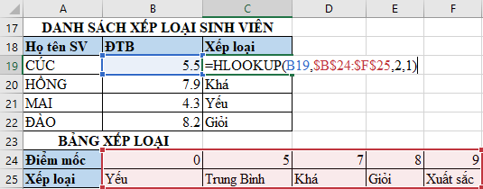

4.6.2.9. Các hàm có điều kiện (COUNTIF, SUMIF)

4.6.2.9.1. Hàm COUNTIF
- Cú pháp: =COUNTIF(range, criteria)
- Công dụng: Đếm số ô có dữ liệu khác rỗng trong vùng range thoả mãn điều kiện criteria.
- Điều kiện criteria phải đặt trong cặp dấu nháy kép “” và có thể là:
  - Giá trị chính xác, cụ thể (Ví dụ: “A”, “5”,…)
  - Giá trị tương đối dùng các ký tự đại diện
?: đại diện cho 1 ký tự. (Ví dụ: “?A??”, “?05”,…)
*: đại diện cho 1 chuỗi ký tự (Ví dụ: “A*”, “*05?”)
  - Biểu thức so sánh dùng các toán tử so sánh = (bằng), < > (khác), < (nhỏ hơn), <= (nhỏ hơn hoặc bằng), > (lớn hơn), >= (lớn hơn hoặc bằng) ( Ví dụ: “< >A”, “>5”,…)
Ví dụ 1:
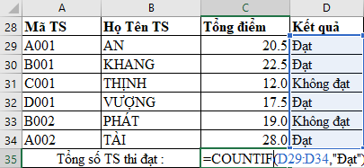
Ví dụ 2:
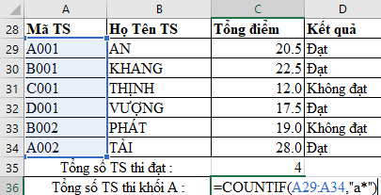
Ví dụ 3:
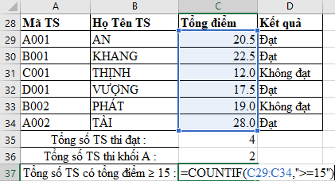

4.6.2.9.2. Hàm SUMIF
- Cú pháp: =SUMIF(range, criteria, sum_range)
- Công dụng: Cộng dồn các ô trong vùng sum_range mà dòng đó thoả mãn điều kiện criteria trong vùng điều kiện range.
- Điều kiện criteria phải đặt trong cặp dấu nháy kép “” và có thể là:
  - Giá trị chính xác, cụ thể (Ví dụ: “A”, “5”, …)
  - Giá trị tương đối dùng các ký tự đại diện
+ ?: đại diện cho 1 ký tự. (Ví dụ: “?A??”, “?05”,…)
+ *: đại diện cho 1 chuỗi ký tự (Ví dụ: “A*”, “*05?”)
  - Biểu thức so sánh dùng các toán tử so sánh = (bằng), < > (khác), < (nhỏ hơn), <= (nhỏ hơn hoặc bằng), > (lớn hơn), >= (lớn hơn hoặc bằng) (Ví dụ: “< >A”, “>5”,…)
Ví dụ 1:
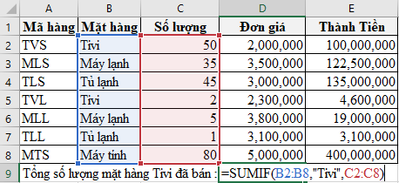
Ví dụ 2:
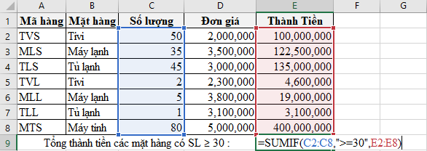

4.7. Biểu đồ

4.7.1. Tạo biểu đồ
- Bước 1. Chọn vùng dữ liệu, chọn luôn các nhãn của các cột.
- Bước 2. Chọn kiểu đồ thị từ tab Insert/ nhóm Charts/ chọn nhóm đò thị khác nhau
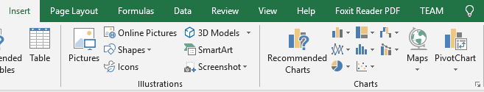
Hình 4.9. Minh hoạ thao tác chèn đồ thị
Trên màn hình xuất hiện đồ thị tương ứng, chọn đồ thị, trên thanh Chart Tools thực hiện các hiệu chỉnh cho đồ thị.
Ví dụ: Cho bảng dữ liệu như sau:
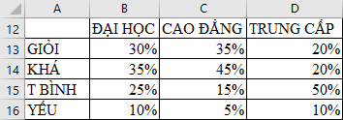
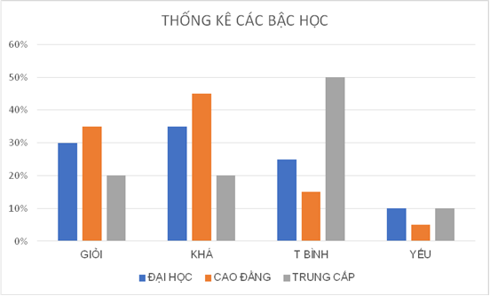

4.7.2. Chỉnh sửa, cắt dán, di chuyển, xóa tiêu đề biểu đồ
Hiệu chỉnh biểu đồ
Sau khi tạo xong biểu đồ, ta có thể hiệu chỉnh biểu đồ như thay đổi loại biểu đồ, vùng dữ liệu, hiệu chỉnh các tiêu đề, …bằng cách: Nhấp chuột lên biểu đồ, chọn Tab Chart Tools.
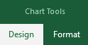
Design
Group Chart Styles cho phép chọn Style cho biểu đồ. Phiên bản Excel 2019 cung cấp hệ thống Style cho biểu đồ rất phong phú và đẹp mắt.
Di chuyển tiêu đề trong biểu đồ
Nếu chúng ta muốn di chuyển tiêu đề sang một vị trí khác trong biểu đồ, chọn tiêu đề và kéo thả:
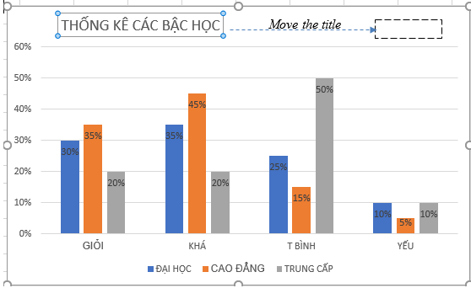
Xoá tiêu đề biểu đồ
Nếu chúng ta không muốn bất kỳ tiêu đề nào trong biểu đồ Excel của mình, chúng ta có thể xoá bằng 2 cách:
- Cách 1: Trên tab Design, bấm vào Add Chart Element Chart Title None
- Cách 2: Trên biểu đồ, Nhấp chuột phải vào tiêu đề biểu đồ, và chọn Delete trong trình đơn ngữ cảnh.

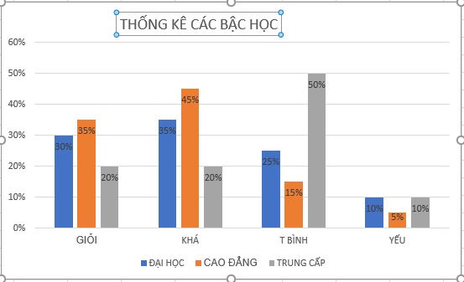
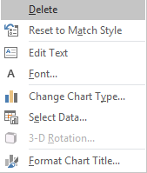

4.8. Kết xuất và phân phối trang tính, bảng tính

4.8.1. Trình bày trang tính đề in
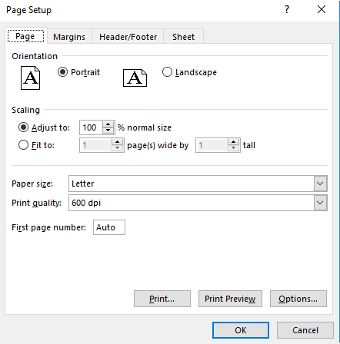
Vào tab Page Layout nhóm Page Setup
Chọn hướng giấy in dọc/ ngang
Tỉ lệ in
Chọn khổ giấy
Chất lượng in

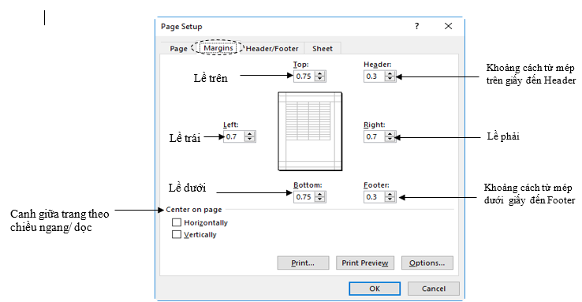
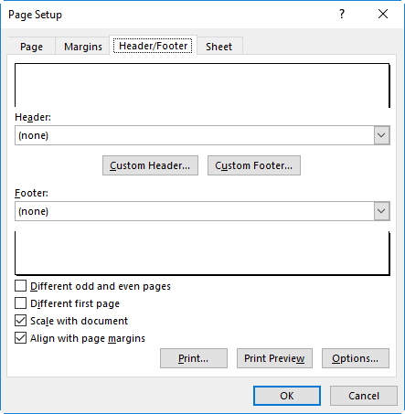
Chọn Header có sẵn
Chọn Footer có sẵn
Chọn Header tuỳ ý
Chọn Footer tuỳ ý

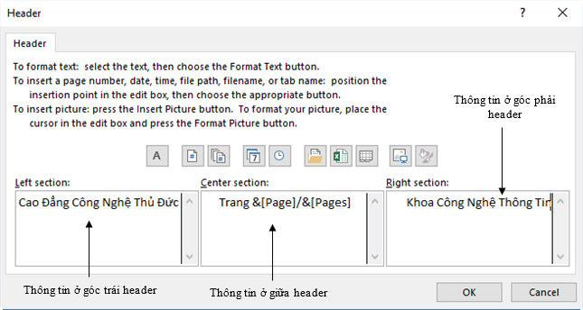

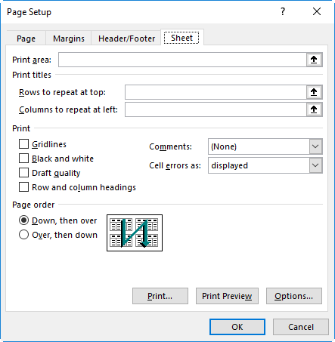
Địa chỉ vùng in
Địa chỉ dòng lặp lại ở đầu tất cả các trang
Địa chỉ cột lặp lại ở bên trái tất cả các trang

4.8.2. Kiểm tra và in
Nhấp chuột tại biểu tượng Print Preview and Print trên
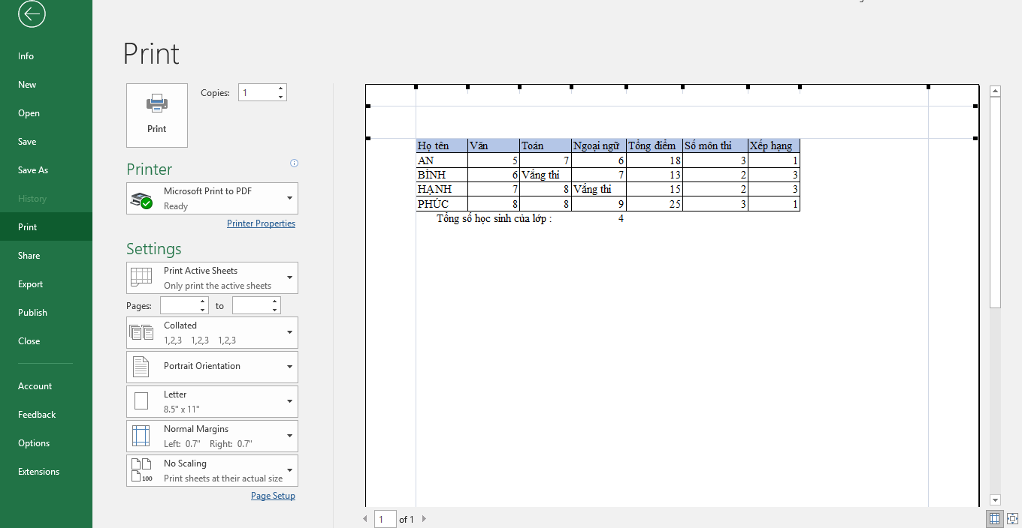
- Print: nhấp vào sẽ in ra máy in
- Copies: Số bản in
- Printer: chọn loại máy in từ danh sách liệt kê
- Settings: gồm có các chọn lựa sau
- Print Active Sheets: in bảng tính hiện hành, hoặc chọn
  - Print Selection: In vùng được chọn
  - Print Entire workbook: In toàn bộ Workbook
  - Print Active Sheet: In Sheet hiện hành
- Page để in một số trang From < số> từ trang số To < số> đến trang số
- Collated: chọn in xong các trang của một bản in rồi mới in tiếp bản kế, hoặc chọn in từng trang cho các bản in rồi in trang kế cho các bản …
- Portrait Orientation: chọn in đứng theo khổ giấy hay in ngang Landscape
- Normal Margins: chọn canh lề cho trang in
- No Scaling: chọn in như bảng tính thực tại hay chọn
  - Fit Sheet on One Page: chỉnh in bảng tính vào một trang
  - Fit All Columns on One Page: chỉnh in tất cả các cột vào một trang
  - Fit All Rows on One Page: chỉnh in tất cả các dòng vào một trang

4.8.3. Phân phối trang in

4.8.3.1. Lưu trang tính, bảng tính dưới các kiểu tập tin khác nhau

4.8.3.1.1. Cách lưu một bảng tính dưới dạng tập tin PDF
- Bước 1: Nhấp chuột vào tab File để truy cập và Backstage view
- Bước 2: Nhấp chuột vào Export, sau đó chọn Create PDF/XPS
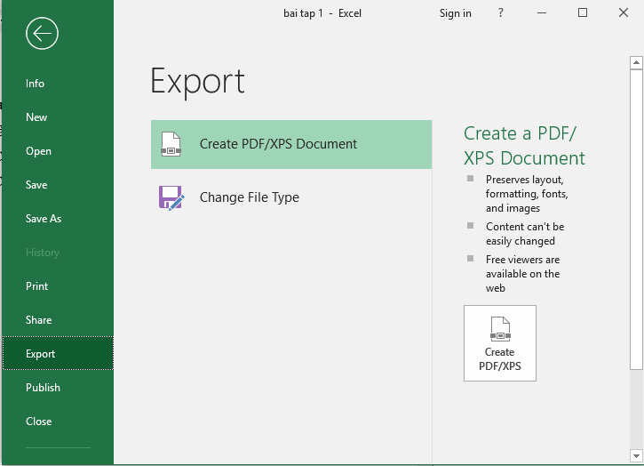
- Bước 3: Hộp thoại Save As sẽ xuất hiện. Chọn vị trí muốn lưu bảng tính, nhập tên tập tin, sau đó Nhấp chuột vào Publish
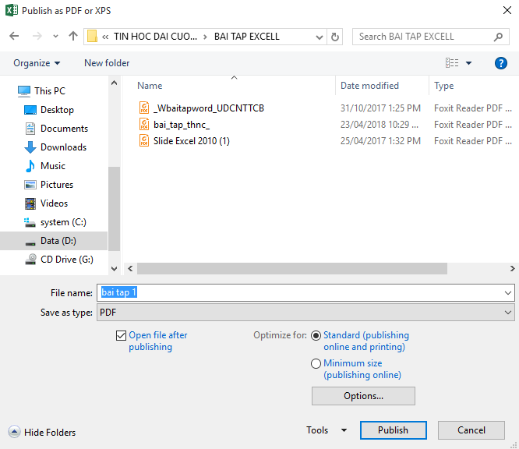
Theo mặc định, Excel sẽ chỉ xuất bảng tính đang làm việc. Nếu chúng ta có nhiều bảng tính và muốn lưu tất cả chúng trong cùng một tập tin PDF, hãy Nhấp chuột vào Options. Tùy chọn trong hộp thoại Save As. Hộp thoại Options sẽ xuất hiện. Chọn Entire workbook(toàn bộ bảng tính), sau đó nhấn OK.
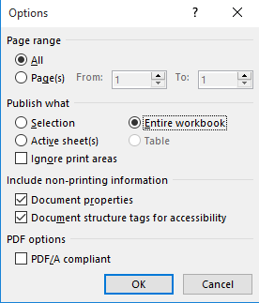

4.8.3.1.2. Cách lưu một bảng tính dưới dạng tập tin khác
- Bước 1: Nhấp chuột vào tab File để truy cập vào Backstage view
- Bước 2: Nhấp chuột vào Export, sau đó chọn Change File Type
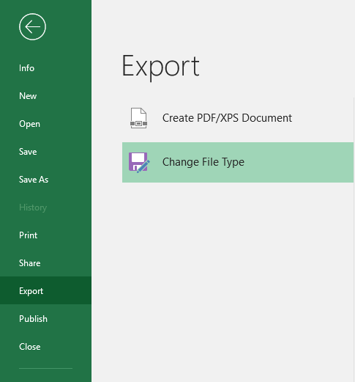
- Bước 3: Chọn một loại tập tin phổ biến, sau đó Nhấp chuột vào Save As.
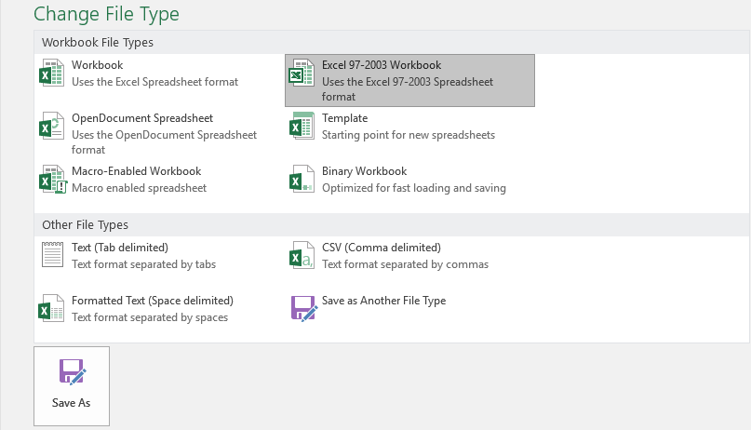
- Bước 4: Hộp thoại Save As sẽ xuất hiện. Chọn vị trí muốn lưu bảng tính, nhập tên tập tin, sau đó Nhấp chuột vào Save.
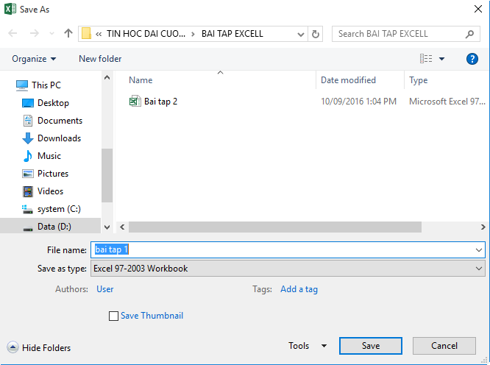
Chúng ta cũng có thể sử dụng trình đơn thả xuống Save As Type: trong hộp thoại Save As để lưu các bảng tính trong nhiều loại tập tin.
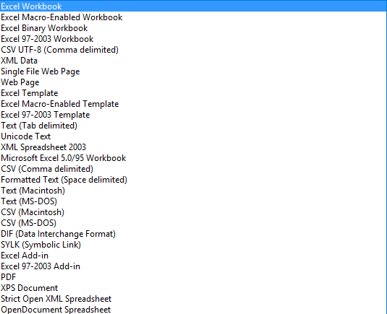

4.8.3.2. Bảo mật tập tin, đặt mật khẩu bảo vệ tập tin
- Bước 1: Đầu tiên mở tập tin cần bảo mật
- Bước 2: Chọn tab File Info Protect Workbook Encrypt with Password
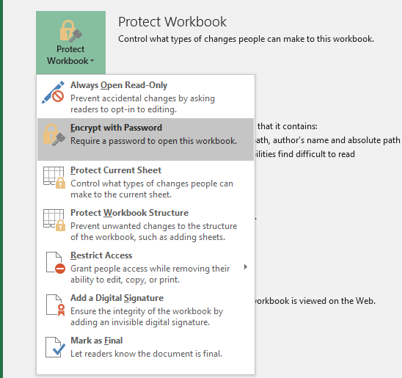
- Bước 3: Tại đây nhập mật khẩu để bảo vệ cho tập tin
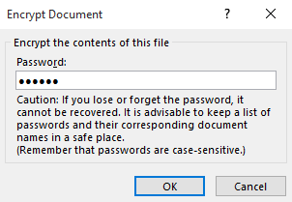
Tiếp đến nhập thêm lần nữa để xác nhận mật khẩu
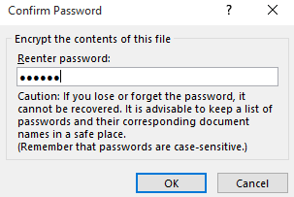

- Bước 4: Sau các bước trên chúng ta hoàn tất việc bảo mật cho tập tin. Khi mở tập tin, chúng ta sẽ phải nhập mật khẩu mới có thể truy xuất được
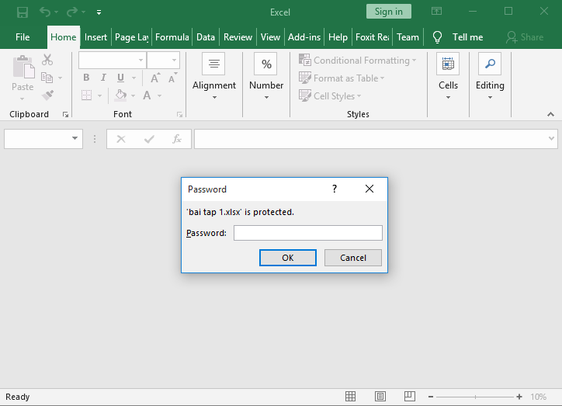

4.8.3.3. Đính kèm trang tính theo thư điện tử
- - Bước 1: Nhấp chuột vào tab File để truy cập vào Backstage view, sau đó Nhấp chuột vào Share
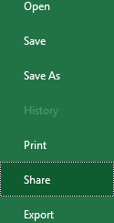
- Bước 2: Cửa sổ Share xuất hiện. Nếu chúng ta chưa hoàn thành bảng tính, chúng ta sẽ được nhắc lưu tài liệu của mình vào OneDrive
  - Lưu ý rằng chúng ta có thể cần phải điều hướng trở lại cửa sổ Share sau khi lưu
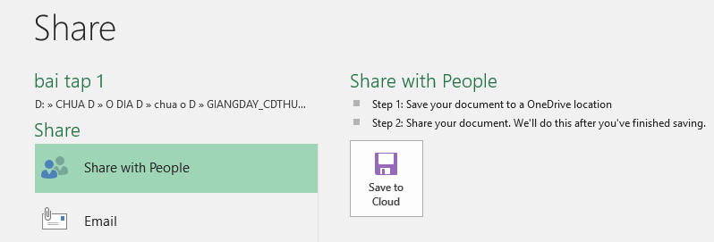
- Bước 3: Trên cửa sổ Share, nếu tài liệu của được lưu vào OneDrive, hãy Nhấp chuột vào nút Share with People (Chia sẻ với mọi người).
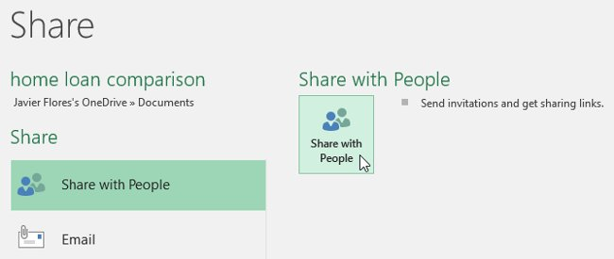
- Bước 4: Excel sẽ trở lại chế độ xem bình thường và mở cửa sổ Share ở phía bên phải cửa sổ. Tại đây, chúng ta có thể mời mọi người chia sẻ tài liệu của mình, xem danh sách những người có quyển truy cập vào tài liệu và đặt xem họ có thể chỉnh sửa hay chỉ xem tài liệu.

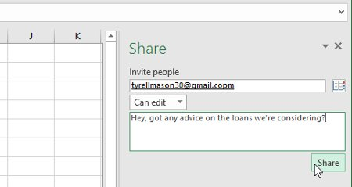

4.8.3.4. Lưu trang tính trên mạng
- Bước 1: cập theo đường link bên dưới để đăng nhập vào Google Drive thông qua tài khoản Google. (https://www.google.com/drive/)
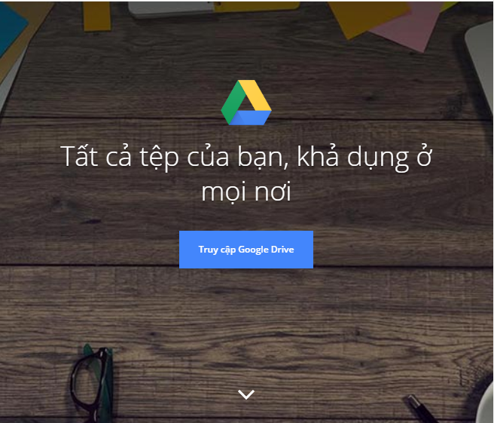

- Bước 2: Đăng nhập tài khoản Google của mình. Nhấp chuột Đăng nhập
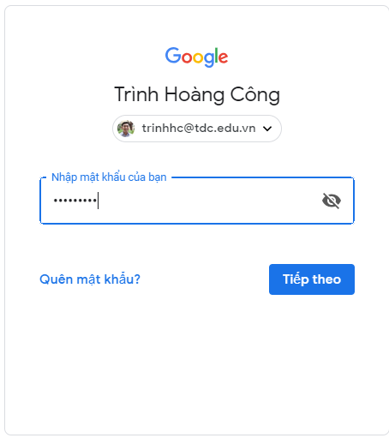
- Bước 3: Giao diện Google Drive xuất hiện. Để tài thư mục lên, chúng ta Nhấp chuột vào phần Drive của tôi. Tại đây sẽ có nhiều lựa chọn:
  - Thư mục mới: tạo thư mục mới trong Drive.
  - Tải lên tệp: tải tập tin từ máy tính
  - Tải lên thư mục: tải thư mục có trong máy tính
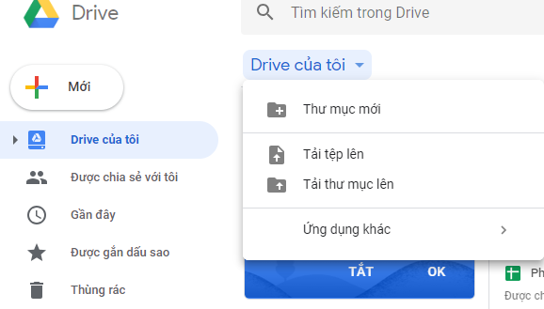
- Bước 4: Ngay khi chúng ta chọn loại file, Google sẽ tiến hành tải file. Khi xuất hiện dấu tích ở mỗi file, nghĩa là quá trình tải file lên Google Drive đã hoàn thành xong
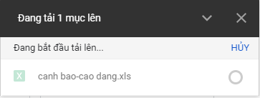

CÁC ĐIỂM CHÍNH
- Định dạng bảng tính.
- Nhóm hàm về ngày.
- Nhóm hàm về thống kê.
- Nhóm hàm về chuỗi.
- Hàm IF(), OR(), AND().
- Nhóm hàm dò tìm.
- Tạo biểu đồ .

CÂU HỎI ÔN TẬP
Câu 1: Trong bảng tính Excel, tại ô A2 có sẵn giá trị chuỗi "Tin hoc"; ô B2 có giá trị số 2008. Tại ô C2 gõ vào công thức =A2+B2 thì nhận được kết quả:
- #VALUE!
- Tin hoc
- 2008
- Tin hoc2008
Câu 2: Khi đang làm việc với Excel, tổ hợp phím nào cho phép ngay lập tức đưa con trỏ về ô đầu tiên (ô A1) của bảng tính ?
- Shift+Home
- Alt+Home
- Ctrl+Home
- Shift+Ctrl+Home
Câu 3: Trong khi làm việc với Excel, để nhập vào công thức tính toán cho một ô, trước hết ta phải gõ:
- Dấu chấm hỏi (?)
- Dấu bằng (=)
- Dấu hai chấm (:)
- Dấu đô la ($)

Câu 4: Phát biểu nào sau đây đúng?
- Biểu đồ cột rất thích hợp để so sánh dữ liệu có trong nhiều cột
- Biểu đồ hình tròn rất thích hợp để mô tả tỉ lệ của giá trị dữ liệu so với tổng thể
- Biểu đồ đường gấp khúc dùng so sánh dữ liệu và dự đoán xu thế tăng hay giảm của dữ liệu
- Cả 3 câu đều đúng
Câu 5: Trong Excel, tại ô A2 có giá trị là chuỗi TINHOC. Tại ô B2 gõ công thức =RIGHT(A2,3) thì nhận được kết quả ?
- 3
- HOC
- TIN
- Tinhoc
Câu 6: Trong khi làm việc với Excel, muốn lưu bảng tính hiện thời vào đĩa, ta thực hiện?
- tab Home – Save
- tab View – Save
- tab Review – Save
- tab File – Save
Câu 7: Câu nào sau đây sai? Khi nhập dữ liệu vào bảng tính Excel thì:
- Dữ liệu kiểu số sẽ mặc nhiên căn thẳng lề trái
- Dữ liệu kiểu ký tự sẽ mặc nhiên căn thẳng lề trái
- Dữ liệu kiểu thời gian sẽ mặc nhiên căn thẳng lề phải
- Dữ liệu kiểu ngày tháng sẽ mặc nhiên căn thẳng lề phải
Câu 8: Trong bảng tính Excel, tại ô A2 có sẵn giá trị số không (0); Tại ô B2 gõ vào công thức =5/A2 thì nhận được kết quả:
- 0
- 5
- #VALUE!
- #DIV/0!
Câu 9: Trong các dạng địa chỉ sau đây, địa chỉ nào là địa chỉ tuyệt đối?
- B$1:D$10
- $B1:$D10
- B$1$:D$10$
- $B$1:$D$10
Câu 10: Trong bảng tính Excel, điều kiện trong hàm IF được phát biểu dưới dạng một phép so sánh. Khi cần so sánh khác nhau thì sử dụng ký hiệu nào?
- #
- <>
- ><
- &
Câu 11: Trong bảng tính Excel, tại ô A2 gõ vào công thức
=IF(3>5,100,IF(5<6,200,300)) thì kết quả nhận được tại ô A2 là:
- 200
- 100
- 300
- False
Câu 12: Trong Excel, tại ô A2 có giá trị là chuỗi TINHOC. Tại ô B2 gõ công thức =LEFT(A2,3) thì nhận được kết quả ?
- Tinhoc
- 3
- HOC
- TIN
Câu 13: Để chuẩn bị in một bảng tính Excel ra giấy ?
- Excel bắt buộc phải đánh số trang ở vị trí bên phải đầu mỗi trang
- Có thể khai báo đánh số trang in hoặc không
- Chỉ đánh số trang in nếu bảng tính gồm nhiều trang
- Vị trí của số trang luôn luôn ở góc dưới bên phải
Câu 14: Trong bảng tính Excel, giao của một hàng và một cột được gọi là?
- Dữ liệu
- Ô
- Trường
- Công thức

Câu 15: Trong Excel, tại ô A2 có giá trị là số 10 ; ô B2 có giá trị là số 3. Tại ô C2 gõ công thức =MOD(A2,B2) thì nhận được kết quả:
- 10
- 3
- #Value
- 1
Câu 16: Trong bảng tính Excel, tại ô D2 có công thức =B2*C2/100. Nếu sao chép công thức đến ô G6 thì sẽ có công thức là:
- E7*F7/100
- B6*C6/100
- E6*F6/100
- E2*C2/100
Câu 17: Trong bảng tính Excel, để sửa dữ liệu trong một ô tính mà không cần nhập lại, ta thực hiện:
- Nháy chuột chọn ô tính cần sửa, rồi bấm phím F2
- Nháy chuột chọn ô tính cần sửa, rồi bấm phím F4
- Nháy chuột chọn ô tính cần sửa, rồi bấm phím F10
- Nháy chuột chọn ô tính cần sửa, rồi bấm phím F12
Câu 18: Các kiểu dữ liệu thông dụng của Excel là:
- Kiểu chuỗi, kiểu văn bản, kiểu ngày tháng
- Kiểu chuỗi, kiểu số, kiểu logic, kiểu ngày tháng, kiểu công thức
- Kiểu số, kiểu logic, kiểu ngày tháng
- Kiểu công thức, kiểu hàm, kiểu số, kiểu ngày tháng
Câu 19: Trong bảng tính Excel, muốn xóa hẳn một hàng ra khỏi trang tính, ta đánh dấu khối chọn hàng này và thực hiện:
- Home – Delete – Delete Sheet Rows
- Nhấn phím Delete
- View - Delete
- Insert – Delete
Câu 20: Trong Excel, khi viết sai tên hàm trong tính toán, chương trình thông báo lỗi?
- #NAME!
- #VALUE!
- #N/A!
- #DIV/0!
Đáp án:
Câu 1: A  Câu 2: C  Câu 3: B  Câu 4: D  Câu 5: B | Câu 6: D  Câu 7: A  Câu 8: D  Câu 9: D  Câu 10: B | Câu 11: A  Câu 12: D  Câu 13: B  Câu 14: B  Câu 15: D | Câu 16: C  Câu 17: A  Câu 18: B  Câu 19: A  Câu 20: A

BÀI TẬP
Bài 1: Nhập và định dạng bảng tính
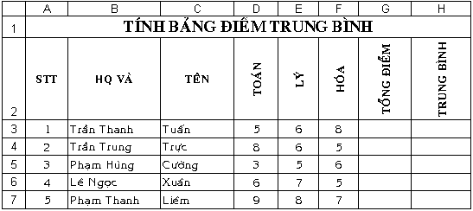
Yêu cầu:
- Tính tổng điểm = TOÁN + LÝ + HOÁ (Có thể sử dụng hàm SUM)
- Điểm trung bình = (TOÁN + LÝ + HOÁ)/3
- Làm tròn ĐIỂM TRUNG BÌNH lấy 2 số lẻ

Bài 2: Nhập và định dạng bảng tính
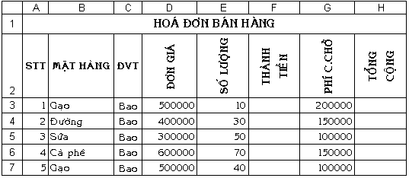
Yêu cầu:
- Thành tiền = SỐ LƯỢNG* ĐƠN GIÁ
- Tổng cộng = THÀNH TIỀN- PHÍ CHUYÊN CHỞ
- Định dạng cột Tổng cộng có đơn vị VNĐ
Bài 3: Nhập và định dạng bảng tính
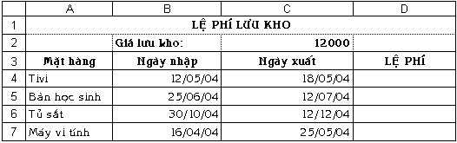
Yêu cầu:
- Điều chỉnh trong môi trường Windows để nhập ngày kiểu dd/mm/yy
- Lệ phí = SỐ NGÀY LƯU KHO * GIÁ LƯU KHO (sử dụng địa chỉ cố định)
- Định dạng cột lệ phí có dấu phân cách hàng nghìn và đơn vị tiền tệ VNĐ đặt sau số tiền
Bài 4: Nhập và định dạng bảng tính
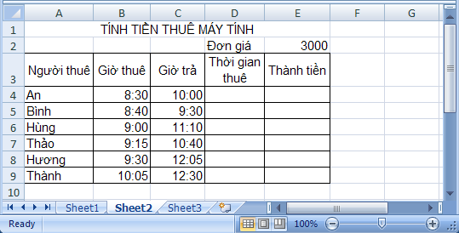
Yêu cầu:
      - Tính Thời gian thuê bằng Giờ trả trừ Giờ thuê
      - Tính Thành tiền
Bài 5: Nhập và định dạng bảng tính
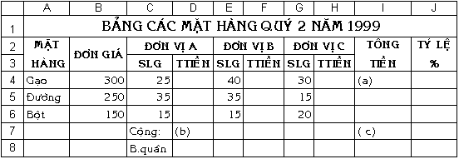
Yêu cầu:
- Thành tiền của (mỗi đơn vị) = Số lượng (của mỗi đơn vị)*Đơn giá
- Tổng tiền của từng mặt hàng (a) = Tổng TTIỀN của 3 đơn vị
- Cộng TTIỀN của mỗi đơn vị (b) = Tổng TTIỀN của 3 mặt hàng
- Tính tổng trị giá của 3 mặt hàng và của 3 đơn vị tại ô (c)
- Tỉ lệ = Tổng tiền của từng mặt hàng(a) /tổng trị giá của 3 mặt hàng (c) . Định dạng cột tỉ lệ kiểu phần trăm và 2 số lẻ
Bài 6: Nhập và định dạng bảng tính
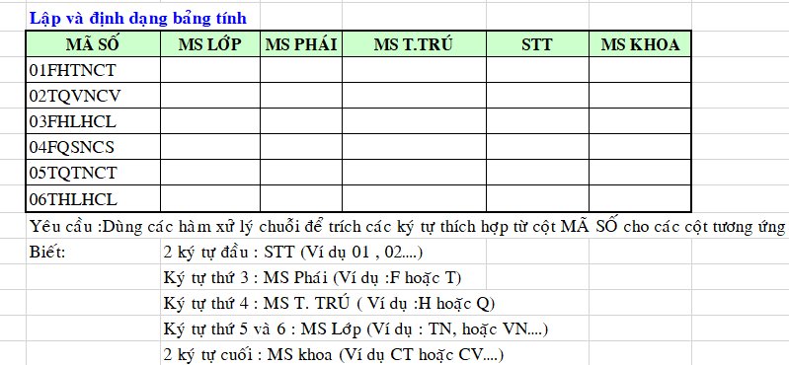

Bài 7: Lập và định dạng bảng tính
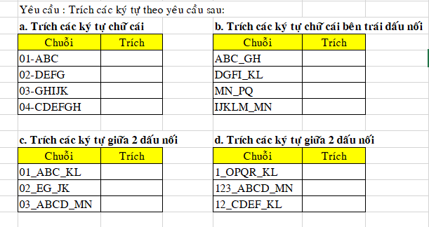
Bài 8: Tạo và định dạng bảng tính
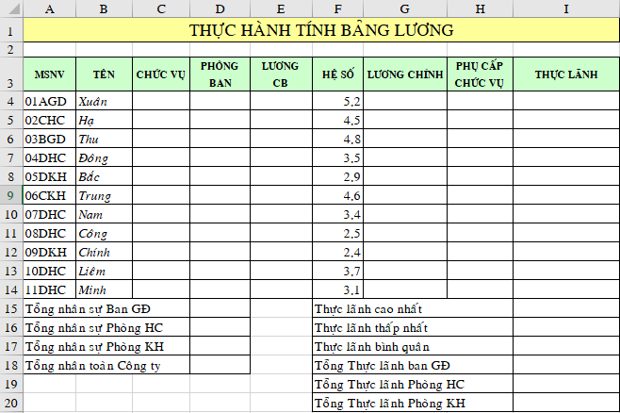
Ý nghĩa MSNV
- 2 Ký tự đầu: Số TT
- Ký tự thứ 3: Mã số chức vụ ( A: Giám đốc, B: Phó GĐ, C: Trưởng Phòng, D: Nhân viên)

Yêu cầu:
    - Tính cột chức vụ và phòng ban
    - Tính cột Lương CB, biết rằng Lương CB của: Giám đốc = 500000, Phó GĐ = 450000, Trưởng phòng = 400000, Nhân viên = 300000
    - Tính lương chính, biết rằng Lương chính = Lương CB * Hệ số
    - Tính phụ cấp chức vụ ( PCCV). Biết rằng PCCV của: Giám đốc là 200000, Phó GĐ là 150000, Trưởng phòng là 100000, Nhân viên không có phụ cấp
    - Tính cột Thực lãnh, biết rằng Thực lãnh = Lương Chính + PCCV
    - Tính các ô tổng hợp
Bài 9: Lập và định dạng bảng tính
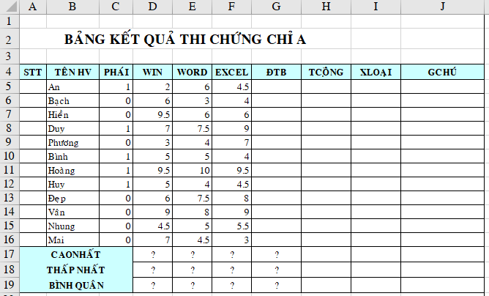
Yêu cầu:
- Chèn thêm cột Giới Tính ở bên trái cột Win, biết Phái =1 là “Nam”, ngược lại là “Nữ”
- ĐTB = (win + word + Excel ) /3, làm tròn 1 số lẻ
- Điểm Tổng Cộng được tính như sau:
  - Nếu là “Nữ” và ĐTB<5 thì CỘNG = ĐTB +0.5 nhưng không được >5
  - Ngược lại thì Cộng = ĐTB
- Xếp loại được tính như sau:
  - Tổng cộng <5: Kém
  - 5<=Tổng Cộng <6.5: Trung bình
  - 6.5<=Tổng cộng<8.5: khá
  - 8.5<Tổng cộng<9.5: Giỏi
  - Còn lại là Xuất sắc
- Ghi chú: “Đậu” nếu tổng cộng>5, ngược lại “Rớt”
- Thêm cột Hạng sau cột Ghi chú và tính thứ hạng trong danh sách dự vào cột Tổng cộng
Bài 10: Lập và định dạng bảng tính
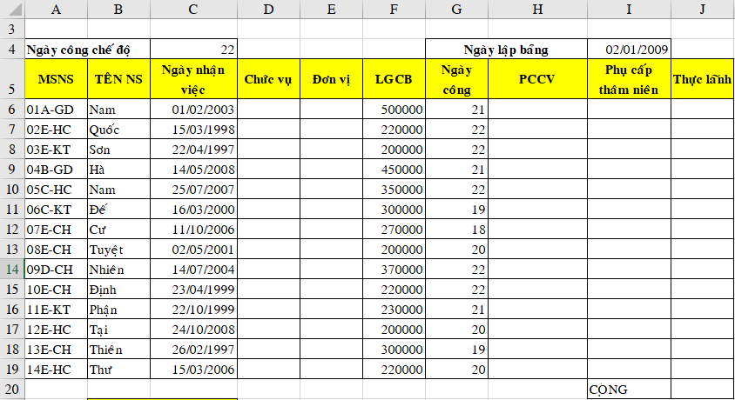
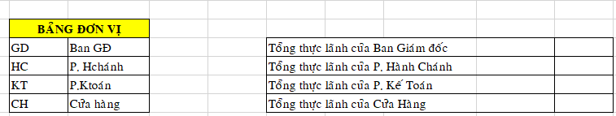
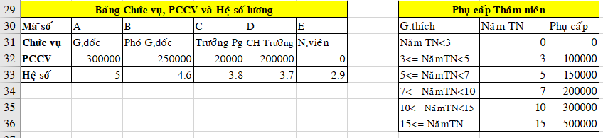
Ý nghĩa MSNS (từ trái sang phải): 2 ký tự đầu: STT, ký tự thứ 3: MS chức vụ, 2 ký tự cuối: MS đơn vị
Yêu cầu:
- Dùng hàm Hlookup() hay Vlookup() để tính nội dung cho cột chức vụ và đơn vị
- Tính cột PCCV
- Tính cột PC thâm niên, biết rằng công thức tính thâm niên như sau:
Năm thâm niên = (Ngày lập bảng – ngày nhận việc)/365
- Tính cột Thực lãnh, biết rằng: Thực lãnh = Lương chính + PCCV + PCTN
Trong đó: Lương chính = Lương CB * Hệ số * Ngày công/Ngày công chế độ.
Bài 11: Lập và định dạng bảng tính
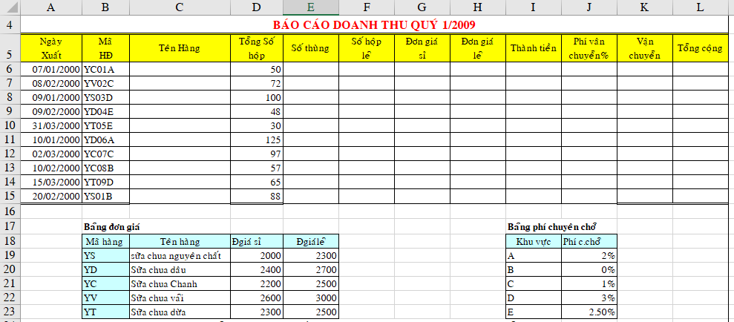
Yêu cầu:
- Dựa vào Bảng đơn giá và bảng phí vận chuyển. Lập công thức điền vào Tên hàng; đơn giá sỉ; đơn giá lẻ; phí vận chuyển
- Tính số thùng, số hộp lẻ. Biết rằng 1 thùng có 24 hộp
- Thành tiền = đơn giá sỉ * số thùng + đơn giá lẻ * số hộp lẻ
- Vận chuyển = phí vận chuyển * thành tiền, nếu số thùng>=10 thì vận chuyển giảm giảm 10%, ngược lại không giảm
- Tổng cộng = thành tiền + vận chuyển

Bài 12: Lập và định dạng bảng tính
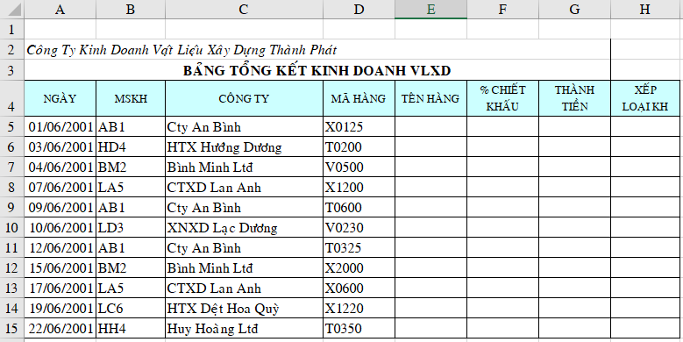
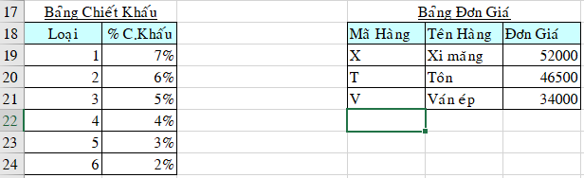
Giải thích: Mã số hàng bao gồm 5 ký tự, ký tự đầu tiên chỉ Tên hàng, 4 ký tự kế chỉ số lượng hàng mua. Ví dụ: X1220 có nghĩa là mua Xi măng và số lượng mua là 1220 bao
Yêu cầu:
- Tính % chiết khấu: Dựa vào bảng chiết khấu và ký tự cuối của MSKH
- Dựa vào bảng đơn giá và cột mã số hàng để tính cột thành tiền, biết rằng:
Thành tiền = số lượng mua *(1-% chiết khấu) * đơn giá loại hàng tương ứng
- Xếp loại KH: nếu khách hàng mua trên 50 triệu, xếp loại K, mua trên 15 triệu xếp loại J, còn lại xếp loại I
- Tính bảng tổng kết doanh thu
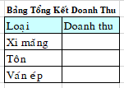
- Trích những khách hàng: Có loại chiết khấu là 1 hoặc 2 và có tổng giá trị mua hàng trên 25 triệu
- Dựa vào bảng tổng kết doanh thu vẽ đồ thị

Bài 13: Lập và định dạng bảng tính
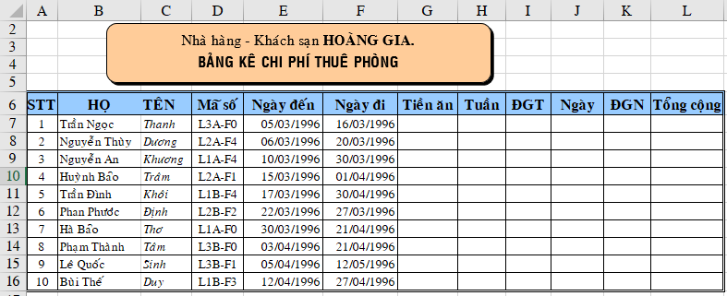
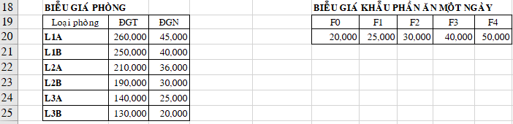
Yêu cầu:
- Lập công thức tính số liệu cho các cột:
  - Tiền ăn. Biết rằng Tiền ăn = (số ngày ở) * đơn giá khẩu phần ăn
  - (đơn giá khẩu phần ăn được dò tìm và lấy ra ở bảng biểu giá khẩu phần ăn một ngày dựa vào 2 ký tự cuối của mã số)
  - Tuần và ĐGT. (ĐGT là đơn giá mướn phòng 1 tuần)
  - Ngày và ĐGN (ĐGN là đơn giá mướn phòng 1 ngày, ngày là số ngày lẻ)
  - (ĐGT và ĐGN được dò tìm và lấy ra từ Biểu giá phòng dựa vào 3 ký tự đầu của mã số)
  - Tổng cộng. Biết rằng Tổng cộng = tiền ăn + tiền thuê phòng tính theo tuần + số nhỏ hơn giữa tiền thuê phòng cho các ngày lẻ và tiền thuê phòng trọn tuần.
- Làm lại cột tiền ăn theo yêu cầu sau: Tiền ăn = số ngày ở * đơn giá khẩu phần, nếu khách ở trên 1 tuần thì số ngày>7 đó sẽ giảm giá tiền ăn 15%
- Lập bảng thống kê cho số lượng từng loại phòng
- Dựa vào bảng thống kê vẽ đồ thị

Chương V. SỬ DỤNG TRÌNH CHIẾU CƠ BẢN

MỤC TIÊU
Học xong chương này, người học có khả năng:
- Trình bày được một số kiến thức cơ bản về sử dụng máy tính và sử dụng phần mềm Microsoft PowerPoint 2019 trong việc thiết kế và trình chiếu thông tin.
- Sử dụng được phần mềm trình chiếu Microsoft PowerPoint 2019 để soạn thảo nội dung, thiết kế và trình chiếu các nội dung cần thiết cho một bài thuyết trình thông thường.

5.1. Kiến thức cơ bản về bài thuyết trình

5.1.1. Khái niệm bài thuyết trình

5.1.1.1. Khái niệm
Thuyết trình là sự trình bày những nhận định, quan điểm, chiến lược, kiến thức chuyên môn...nhằm thuyết phục khán giả chấp thuận, đồng tình với những chủ đề và thông tin được nghe. Như vậy, thuyết trình là quá trình truyền đạt thông tin nhằm đạt được các mục tiêu cụ thể: hiểu, tạo dựng quan hệ và thực hiện.

5.1.1.2. Các yếu tố ảnh hưởng đến chất lượng thuyết trình
Chuẩn bị không chu đáo:
Sự chuẩn bị không chỉ là về nội dung mà còn phải có sự chuẩn bị về tâm lý. Để tránh được tình trạng này, không nên chủ quan mà cần phải có sự chuẩn bị trước càng chu đáo càng tốt. Chuẩn bị càng kỹ thì tỉ lệ thành công của buổi thuyết trình càng cao.
Không đánh giá đúng khán giả:
Khán giả là yếu tố quan trọng ảnh hưởng đến sự thành công của bài thuyết trình. Nếu người thuyết trình không tìm hiểu thông tin, đặc điểm của khán giả như: giới tính, tầng lớp, trình độ, nghề nghiệp,…thì sẽ không xác định được phương pháp tác động phù hợp.
Thiếu tự tin:
Thông thường, đa số chúng ta đều cảm thấy bối rối, căng thẳng trước khi thuyết trình. Đây chính là cơ chế tự vệ của cơ thể nên chúng ta không cần quá lo lắng. Có khi, chính sự căng thẳng này lại giúp cho chúng ta nỗ lực nhiều hơn khi thuyết trình và góp phần nâng cao hiệu quả của bài thuyết trình. Tuy nhiên, nếu không biết kiểm soát, chế ngự sự lo lắng thì nó có thể tác động tiêu cực đến bài thuyết trình.

5.1.1.3. Một số chỉ dẫn để tạo nên một bài thuyết trình tốt
Bài thuyết trình tốt cần có: Nội dung, cấu trúc, tổng thể và yếu tố con người.
Chuẩn bị cho bài thuyết trình
Nội dung: Cần nhiều thời gian để nghiên cứu kỹ về chủ đề, đề tài và phát triển thành các ý tưởng.
Cách tổ chức: Sắp xếp các ý tưởng vào các phần mở bài, thân bài, kết luận một cách logic.
Tab ghi chú: Làm các tấm card ghi chú những ý chính sẽ nói trong bài diễn văn. Chúng sẽ giúp bạn nhớ lại nhanh chóng các ý chính mà không cần phải đọc nhiều.
Thực hành: Cần phải thực tập nhiều lần trước ngày thuyết trình để bài thuyết trình thành công và hiệu quả.

5.1.2. Các bước cơ bản để tạo một bài thuyết trình
- Xác định mục tiêu thuyết trình.
- Thiết kế, biên tập nội dung các trang của bài thuyết trình.
- Lưu và xuất bản (publish) nội dung bài thuyết trình.
- Thực hiện việc thuyết trình bằng một công cụ trình chiếu.

5.2. Sử dụng phần mềm Microsoft PowerPoint

5.2.1. Các thao tác tạo trình chiếu cơ bản

5.2.1.1. Giới thiệu Microsoft PowerPoint
Microsoft Powerpoint 2019 hỗ trợ người dùng tạo nên các bài thuyết trình sinh động và lôi cuốn.
Giao diện Powerpoint 2019 được phát triển từ phiên bản 2007 với các Ribbon sẽ mang lại nhiều tiện lợi và với nhiều tính năng mới giúp tạo nên bài thuyết trình sinh động, hấp dẫn và trực quan một cách nhanh chóng.

5.2.1.2. Tạo một bài thuyết trình cơ bản
Tạo một bài thuyết trình rỗng: Vào tab File New Blank presentation

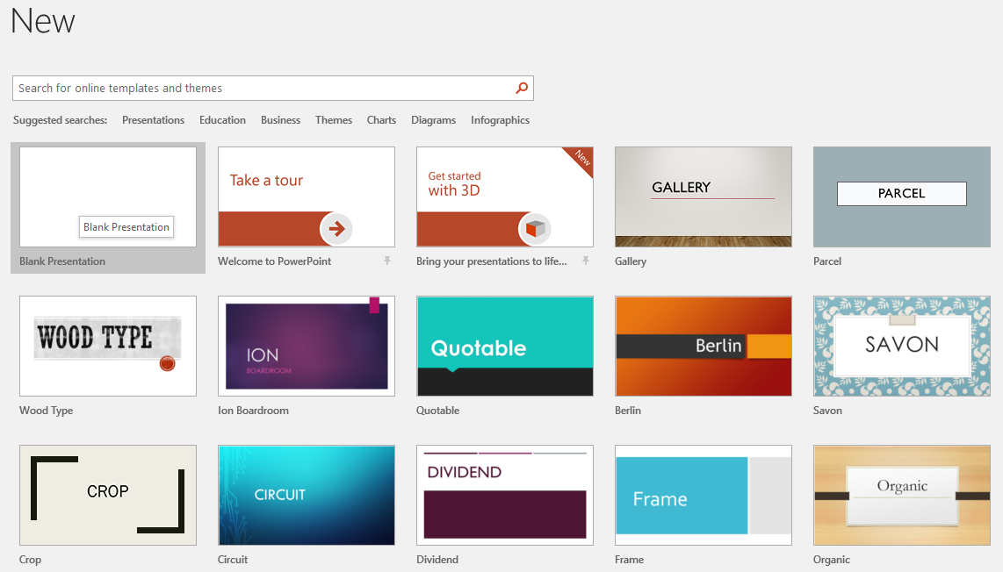
Hình 5.1. Một số Sample templates
Tạo bài thuyết trình từ mẫu có sẵn: vào tab File New Chọn một mẫu thiết kế từ danh sách bên dưới và xem hình minh họa phía bên phải cửa sổ.
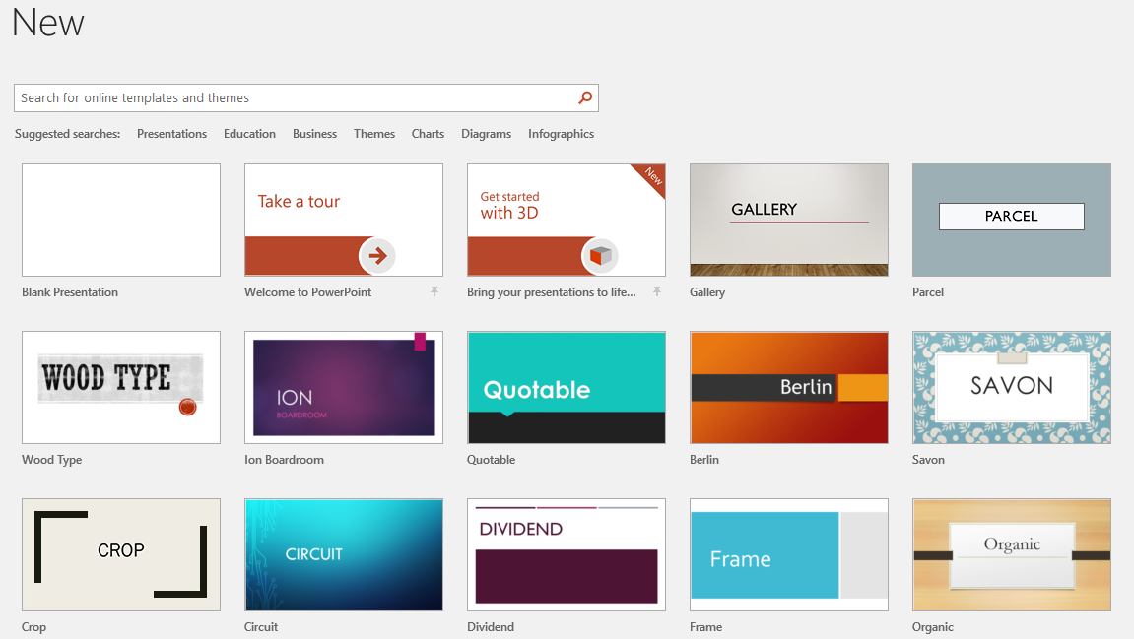
Hình 5.2. Một số Sample templates

5.2.1.3. Các thao tác trên slide
Khi tạo mới bài thuyết trình, PowerPoint chèn sẵn slide tựa đề với hai hộp văn bản trống gọi là các placeholder. Đây là các placeholder dùng để nhập văn bản. Ngoài ra, PowerPoint còn có nhiều loại placeholder khác để chèn hình ảnh, SmartArt, bảng biểu, đồ thị,…
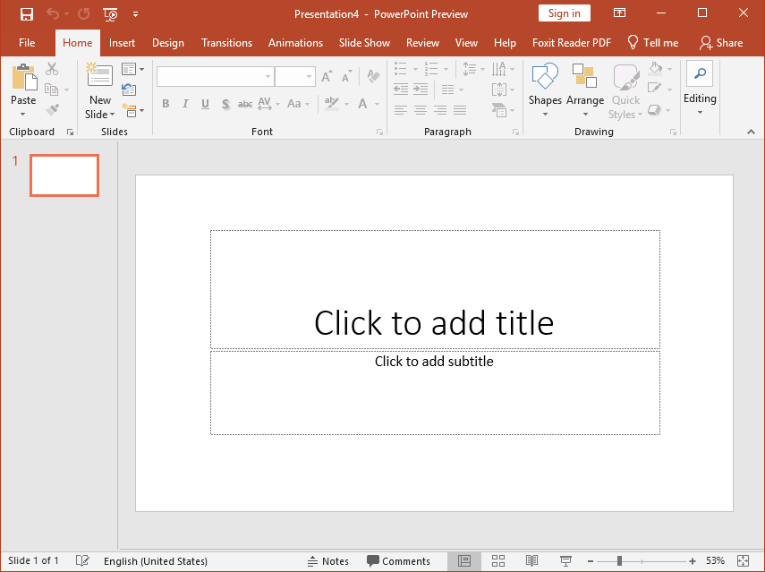
Các placeholder
Ngăn Slides
Hình 5.3. Slide tựa đề bài thuyết trình với hai placeholder
Có nhiều kiểu bố trí các placeholder trên slide mà PowerPoint xây dựng sẵn được gọi là các Layout. Tùy theo nội dung cần xây dựng cho slide mà bạnchọn kiểu Layout phù hợp.
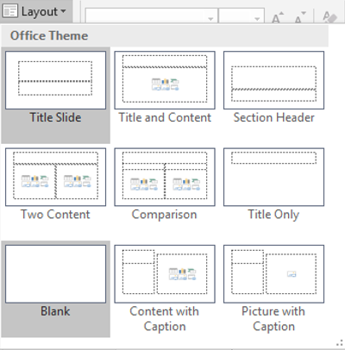
Hình 5.4. Các kiểu layout của slide
Chèn slide mới:
- Chọn tab Slides trong chế độ Normal View và nhấp chuột vào dưới slide đầu tiên do PowerPoint tự tạo ra khi chúng ta tạo bài thuyết trình mới. Khi đó, chúng ta sẽ thấy một đường nằm ngang nhấp nháy cho biết đó là vị trí mà slide mới sẽ được chèn vào.
- Vào tab Home chọn nhóm Slides
- Chọn nút New Slide, hộp chứa các kiểu layout xuất hiện
- Chọn một kiểu layout, slide mới sẽ được chèn vào bài thuyết trình theo kiểu layout vừa chọn.
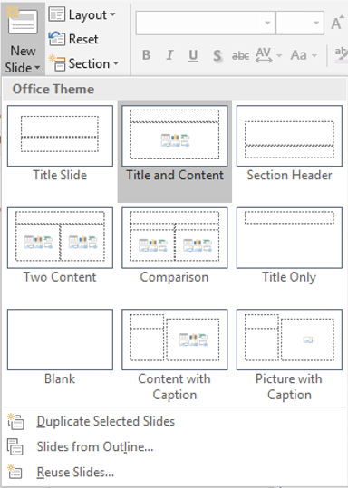
Hình 5.5. Chèn slide
Sao chép slide (nhân bản)
- Trong chế độ Normal View, chọn các slide trong tab Slides muốn sao chép
- Nhấp phải chuột lên một trong số các slide đang chọn để mở thực đơn ngữ cảnh
- Chọn Duplicate Slide từ danh sách lệnh
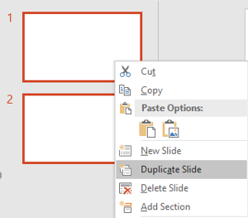
Hình 5.6. Sao chép slide

Thay đổi layout cho slide:
- Trong chế độ Normal View, chọn các slide trong tab Slides muốn sao chép
- Chọn slide cần thay đổi layout
- Vào tab Home | nhóm Slides | chọn nút Layout
- Chọn kiểu layout mới cho slide

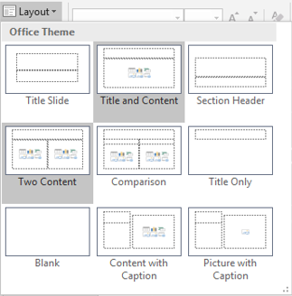
Hình 5.7. Thay đổi layout cho slide

Thay đổi vị trí các slide
- Trong chế độ Normal View, chọn slide trong tab Slides muốn sắp xếp
- Dùng chuột kéo slide đến vị trí mới trong tab Slides và thả chuột
- Slide sẽ xuất hiện ở vị trí mới.
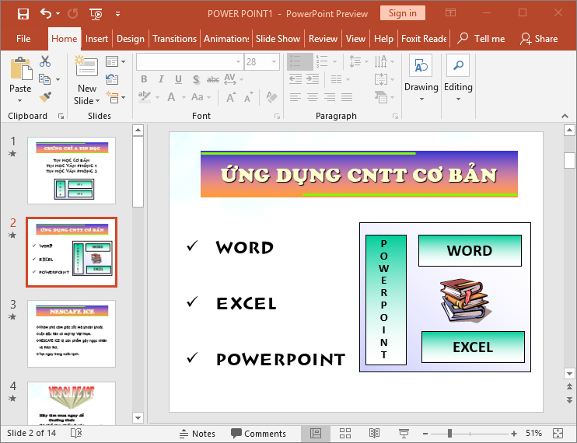
Hình 5.8. Sắp xếp slide
Xóa slide
- Trong chế độ Normal View, chọn slide trong tab Slides muốn xóa
- Chọn phím Delete trên bàn phím để xóa slide hoặc nhấp phải chuột lên slide và chọn Delete Slide
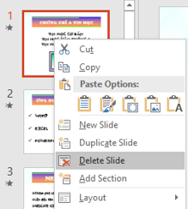
Hình 5.9. Xóa slide

Phục hồi slide về thiết lập layout mặc định:
- Trong chế độ Normal View, chọn slide bị biến đổi layout. Ví dụ: placeholder trong slide bên dưới bị lệch và bạn cần trả nó về đúng vị trí mặc định của layout.
- Vào tab Home, đến nhóm Slides
- Chọn
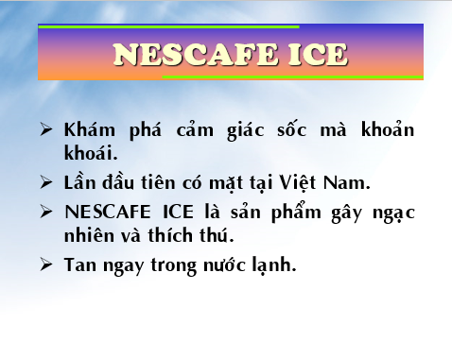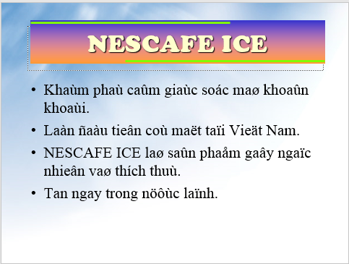
Hình 5.10. Trả layout về thiết lập mặc định
Nhóm các slide vào các section:
- Trong chế độ Normal View, chọn slide muốn tách thành Section mới
- Vào tab Home, đến nhóm Slides
- Chọn và chọn Add Section

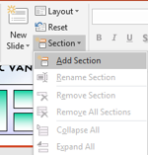
Hình 5.11. Chèn section

Đặt tên cho section
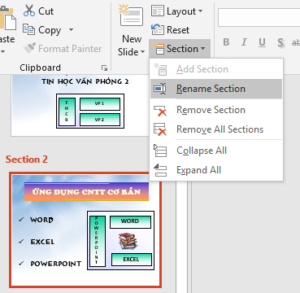 | 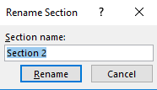
Hình 5.12. Đặt tên cho section
Xóa section
- Trong chế độ Normal View, chọn Section muốn xóa
- Vào tab Home, đến nhóm Slides
- Chọn nút Section và chọn Remove Section
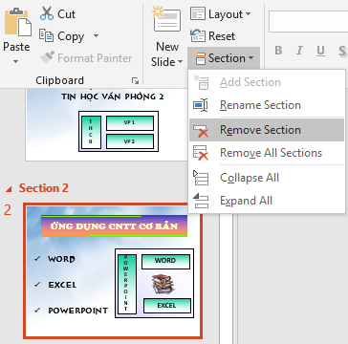
Hình 5.13. Xóa section

5.2.1.4. Chèn Picture
Vào tab Insert chọn biểu tượng Pictures như sau:

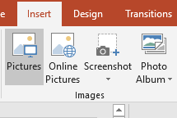
Hình 5.14. Chèn Picture
Hoặc vào trong slide, tại nhóm Images chọn Insert Picture from File
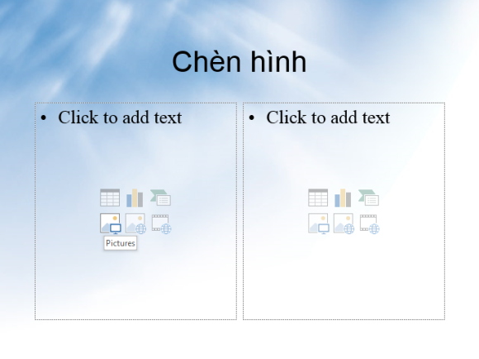
Hình 5.15. Chèn Pictures từ trong slide

5.2.1.5. Chèn Shape, WordArt và Textbox
Vào tab Home, tại nhóm Slides chọn New Slide.
Chọn kiểu layout là Title and Content. Nhập tựa đề cho slide là “Chụp hình màn hình đưa vào slide”
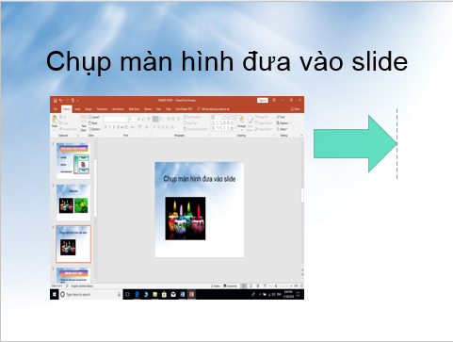
Hình 5.16. Chèn Title and Content
Vào tab Insert, nhóm Illustrations, chọn Shape, chọn kiểu mũi tên Right Arrow
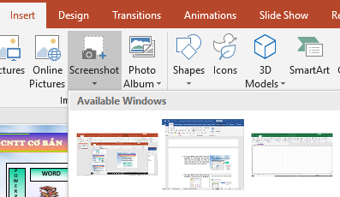
Hình 5.17. Chèn Shape
Vào tab Insert, nhóm Text, chọn nút Textbox và vẽ một hộp văn bản trên slide. Sau đó, nhập vào “Đây là vùng màn hình PowerPoint vừa chụp bằng công cụ Screenshot của PowerPoint”.
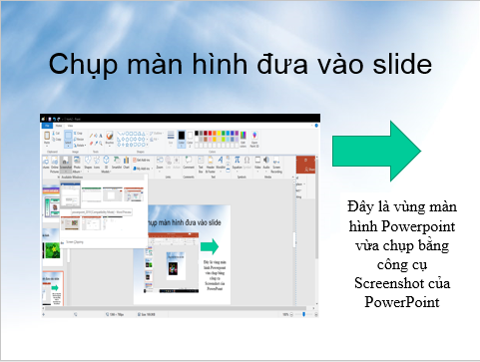
Hình 5.18. Chèn Textbox
Vào tab Insert, nhóm Text, chọn nút WordArt, chọn màu sắc cho WordArt
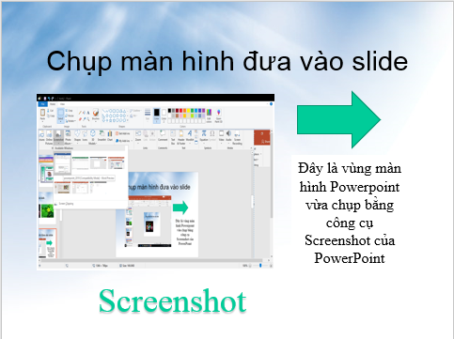
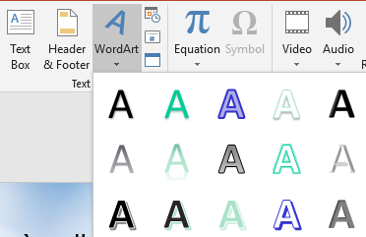
Hình 5.19 Chèn WordArt
Nhập chuỗi “Screenshot” tại hộp Your text here
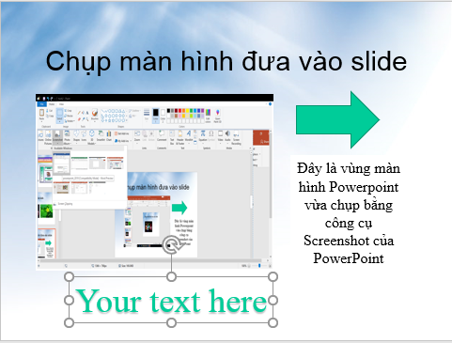
Hình 5.20. Chèn Screenshot

5.2.1.6. Chèn Table, Chart, SmartArt
Chèn Table
- Vào tab Home, tại nhóm Slides chọn New Slide
- Chọn kiểu layout là Title and Content. Nhập tựa đề cho slide là “5 phần mềm tạo bài thuyết trình tốt nhất”
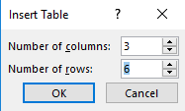
Hình 5.21. Chèn số dòng, số cột
- Chọn Insert Table trong placeholder bên dưới. Hộp thoại Insert Table xuất hiện, khai báo số dòng 6 tại Number of columns và số cột 3 tại Number of rows
- Chọn OK để chèn bảng vào slide
- Thu nhỏ chiều rộng các cột để chuẩn bị nhập nội dung vào slide
- Điều chỉnh chiều rộng của cột bằng cách di chuyển chuột vào đường lưới dọc của bảng. Khi thấy chuột biến thành mũi tên 2 chiều () thì giữ trái chuột và kéo qua trái để thu nhỏ cột hoặc kéo sang phải để mở rộng cột.
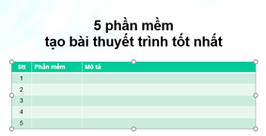
Hình 5.22. Nhập dòng tiêu đề cho bảng

- Nhập các dòng nội dung của bảng
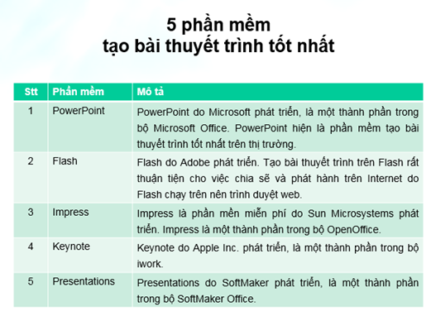
Hình 5.23
Chèn Chart
- Vào tab Home, tại nhóm Slides chọn New Slide.
- Chọn kiểu layout là Title and Content. Nhập tựa đề cho slide là “Thị phần trình duyệt 2018”
- Chọn Insert Chart trong hộp thoại Insert Chart
- Chọn nhóm đồ thị là Pie từ danh sách bên trái hộp thoại Insert Chart và chọn kiểu đồ thị là Exploded pie in 3-D.
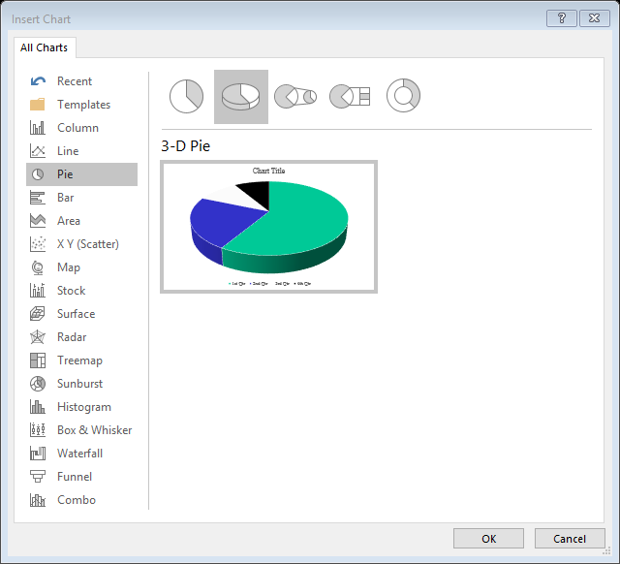
Hình 5.24. Chèn đồ thị

Chèn SmartArt
Có rất nhiều kiểu SmartArt dựng sẵn trong Microsoft PowerPoint. Các kiểu được phân loại vào các nhóm rất thuận tiện cho người dùng tìm kiếm và sử dụng.
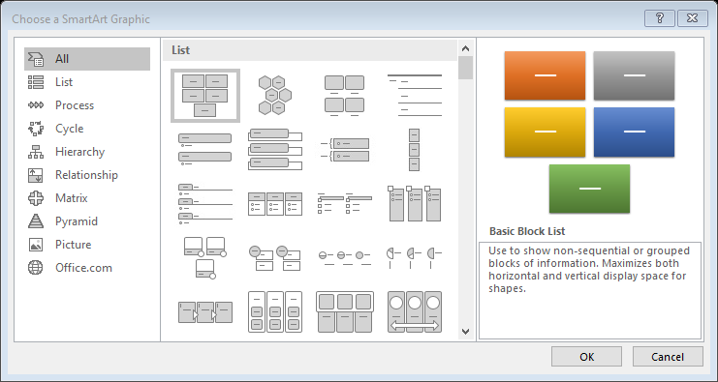
Hình 5.25. Các kiểu SmartArt dựng sẵn
- Vào tab Home, tại nhóm Slides chọn New Slide
- Chọn kiểu layout là Title and Content. Nhập tựa đề cho slide là “Chèn SmartArt vào slide
- Vào tab Insert, nhóm Images, chọn SmartArt
- Cửa sổ Choose a SmartArt Graphic xuất hiện, chọn nhóm kiểu là Picture, chọn kiểu Circular Picture Callout và chọn nút Ok để chèn vào slide.
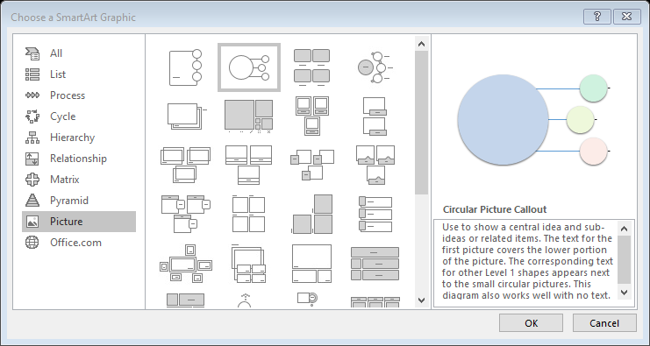
Hình 5.26. Chèn SmartArt Graphic

5.2.1.7. Chèn Audio, Video
Microsoft PowerPoint cho phép chúng ta chèn rất nhiều định dạng nhạc khác nhau vào slide, thông thường chúng ta chèn định dạng.mp3 hay .wma vào slide vì chúng cho chất lượng tốt và có kích thước tập tin nhỏ.
- Từ slide “Chèn SmartArt vào slide” ở phần trên
- Vào tab Insert, nhóm Media, chọn Audio
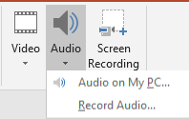
Hình 5.27. Chèn nhóm Media
Chọn Audio on My PC, hộp thoại Insert Audio xuất hiện
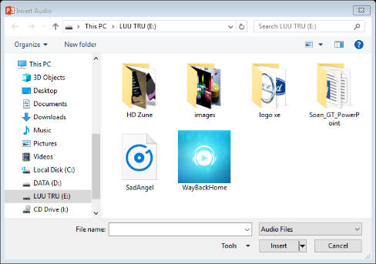
Hình 5.28 Chèn Audio

- Chọn tập tin âm thanh đang lưu trữ trên máy và chọn nút Insert để chèn vào slide. Một biểu tượng hình loa xuất hiện trên slide đại diện cho tập tin âm thanh.
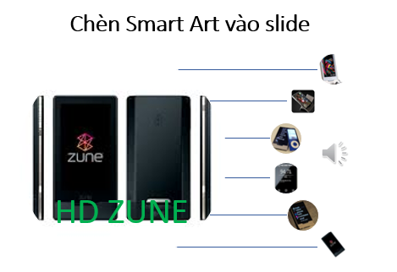
Hình 5.29 Chèn SmartArt
- Ngoài ra, chúng ta có thể chèn âm thanh từ các nguồn khác như là thư viện Clip Art Audio hoặc ghi âm với tính năng Record Audio.
- Với tính năng Trim Audio, chúng ta có thể cắt bỏ bớt các đoạn âm thanh không cần thiết và chỉ chừa lại một phần của tập tin âm thanh. Chúng ta chọn vào biểu tượng hình loa trên slide và vào tab Playback, nhóm Editing, chọn lệnh Trim Audio
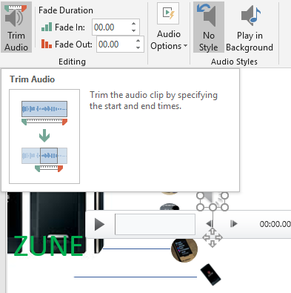
Hình 5.30. Cắt Audio
Thiết lập đoạn âm thanh cần lấy tại Start Time và End Time và chọn nút OK sau khi hoàn tất.
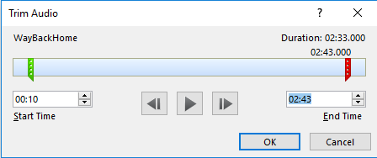
Hình 5.31. Cắt đoạn âm thanh
Nhúng Video
- Tạo Slide mới với kiểu layout là Two Content
- Vào tab Home, tại nhóm Slides chọn New Slide.
- Chọn kiểu layout là Title and Content. Nhập tựa đề cho slide là “Chèn video vào slide”
- Mở hộp thoại Insert Video
- Nhấp chuột vào Insert Media Clip trong placeholder bên trái. Hộp thoại Insert Video xuất hiện.

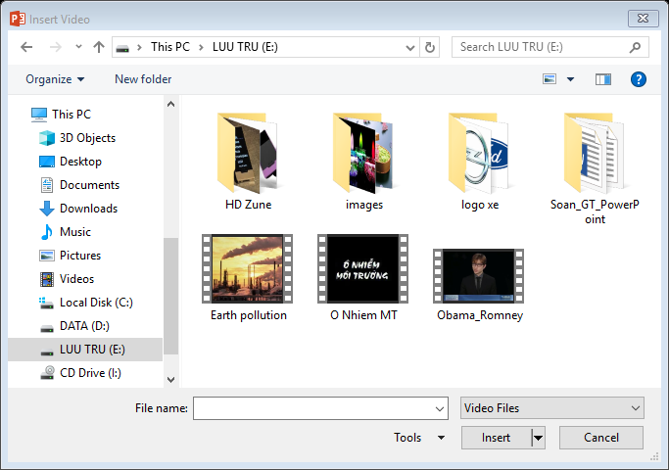
Hình 5.32. Chèn Video
Chèn Video vào Slide: Tìm đến thư mục chứa video, chọn video và chọn nút Insert để chèn vào slide hoặc chọn nút xổ xuống tại nút Insert và chọn Link to file để chỉ liên kết với video mà không nhúng vào bài thuyết trình. Chèn Video với định dạng .mp4 vào Slide
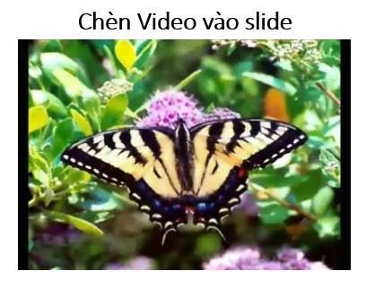
Hình 5.33. Chèn mp4

5.2.2. Hiệu ứng, trình chiếu và in bài thuyết trình
Các hiệu ứng và hoạt hình cho các đối tượng trên slide là cách tốt nhất giúp chọn mạnh vào các thông tin cung cấp trên slide, điều khiển dòng thông tin trong bài thuyết trình và giúp người xem cảm thấy thích thú hơn. Powerpoint cung cấp rất nhiều hiệu ứng và được chia thành 4 nhóm:
- Entrance: các đối tượng được áp dụng hiệu ứng này sẽ xuất hiện trên slide hoặc có xu hướng di chuyển từ bên ngoài vào trong slide.
- Exit: các đối tượng được áp dụng hiệu ứng này sẽ biến mất khỏi slide hoặc có xu hướng di chuyển từ trong slide ra khỏi slide.
- Emphasis: chọn mạnh nội dung được áp dụng hiệu ứng này.
- Motion Paths: hiệu ứng làm cho các đối tượng di chuyển theo một đường đi được quy định trước.

5.2.2.1. Tạo các hiệu ứng hoạt hình cho đối tượng
Hiệu ứng cho văn bản: Văn bản (Textbox) là đối tượng được sử dụng nhiều nhất trong bài thuyết trình. Do vậy, Powerpoint xây dựng sẵn rất nhiều kiểu hiệu ứng rất thú vị cho đối tượng này và có thể thiết lập hiệu ứng trên từng dòng, từng chữ hoặc từng ký tự trong đoạn văn bản.
Chọn hộp văn bản: Trong chế độ Normal View, chọn hộp văn bản cần thiết lập hiệu ứng.
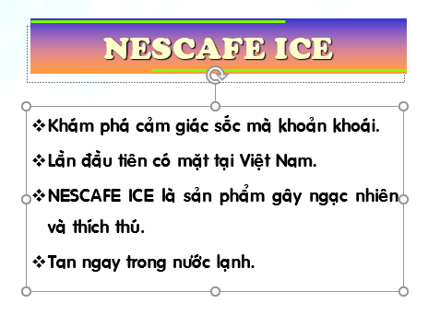
Hình 5.34. Chọn hộp văn bản
Chọn các hiệu ứng mặc định: Vào tab Animations, trong nhóm Animation, chọn nút More để mở rộng danh mục các hiệu ứng
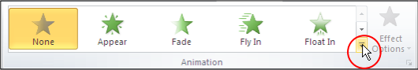
Hình 5.35. Chọn các hiệu ứng
Chọn kiểu hiệu ứng Fly In: Sử dụng hiệu ứng Entrance với kiểu Fly in trong hộp Animation Styles
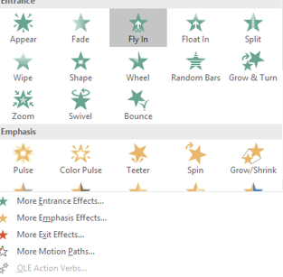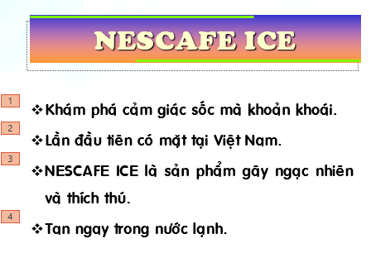
Hình 5.36. Chọn Animation Styles
Chọn kiểu hiệu ứng: Chọn nút Effect Options trong nhóm Animation và chọn kiểu Fly In từ danh sách. Sau đó, drag chuột lên các kiểu của hiệu ứng Fly In và xem kết quả thể hiện trên slide trước khi quyết định chọn.
Thay đổi kiểu hiệu ứng: Nếu thấy các kiểu hiệu ứng trong Animation Styles còn quá ít, chọn nút More Entrance Effects… Khi đó, hộp thoại Change Entrance Effect xuất hiện cung cấp với hơn 30 kiểu hiệu ứng khác.
- Tích chọn Preview Effect ( ) rồi nhấp chuột lên tên các hiệu ứng và xem kết quả thể hiện trên Slide
- Sau khi chọn được kiểu hiệu ứng vừa ý thì chọn nút OK.
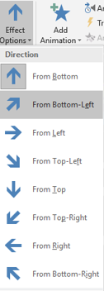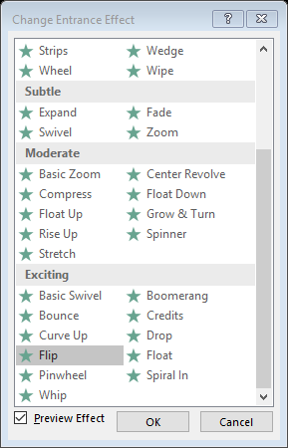
Hình 5.37. Chọn hiệu ứng Flip
Hiệu ứng cho hình ảnh, Shape, WordArt
Chọn hình cần tạo hiệu ứng
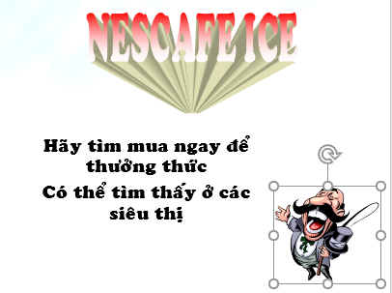
Hình 5.38. Chọn hiệu ứng cho WordArt
Chọn các hiệu ứng cho hình
Vào tab Animations, trong nhóm Animation, chọn một hiệu ứng từ Animation Style
Chọn nút Effect Options trong nhóm Animation và chọn kiểu Circle từ danh sách.
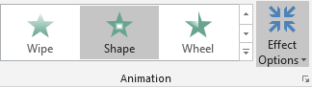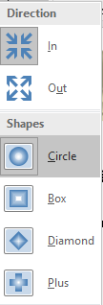
Hình 5.39. Chọn hiệu ứng Circle
Thay đổi kiểu hiệu ứng: Nếu thấy các kiểu hiệu ứng trong Animation Styles còn quá ít, chọn nút More Entrance Effects… Khi đó, hộp thoại Change Emphasis Effect xuất hiện cung cấp với hơn 20 kiểu hiệu ứng khác.
- Tích chọn Preview Effect ( ) rồi nhấp chuột lên tên các hiệu ứng và xem kết quả thể hiện trên Slide
- Sau khi chọn được kiểu hiệu ứng vừa ý thì chọn nút OK.
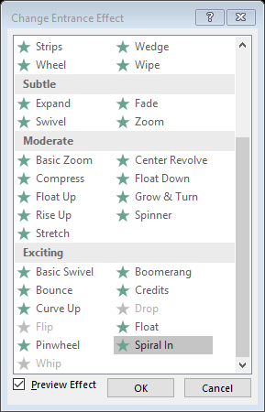
Hình 5.40. Nhấn OK
Hiệu ứng cho SmartArt
- SmartArt kiểu danh sách:
  - Chọn SmartArt dạng danh sách
  - Chọn các hiệu ứng cho SmartArt
  - Vào ngăn Animations, trong nhóm Animation, chọn một hiệu ứng từ Animation Style
  - Thay đổi kiểu hiệu ứng
  - Có thể chọn thêm các kiểu hiệu ứng trong Animation Styles chọn nút More Entrance Effects…Khi đó, hộp thoại Change Entrance Effect xuất hiện và chọn kiểu Pinwheel tại nhóm Exciting và chọn Ok
  - Tích chọn Preview Effect () rồi nhấp chuột lên tên các hiệu ứng và xem kết quả thể hiện trên Slide
  - Sau khi chọn được kiểu hiệu ứng vừa ý thì chọn nút OK.
  - Định thời gian cho SmartArt: Chọn nút Effect Options trong nhóm Animation và chọn kiểu One by One từ danh sách.
  - Tùy chọn thêm thời gian cho hiệu ứng tại nhóm Timing.
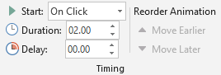
Hình 5.41. Chọn thời gian cho SmartArt danh sách
- SmartArt kiểu hình ảnh
  - Chọn SmartArt dạng hình ảnh
  - Chọn các hiệu ứng cho SmartArt
  - Vào tab Animations, trong nhóm Animation, chọn một hiệu ứng Zoom từ Animation Style
  - Định thời gian cho SmartArt: Chọn nút Effect Options trong nhóm Animation và chọn kiểu One by One từ danh sách.
  - Tùy chọn thêm thời gian cho hiệu ứng tại nhóm Timing.
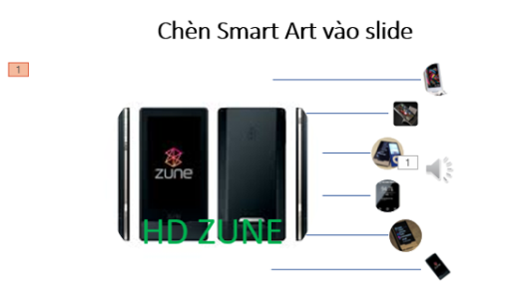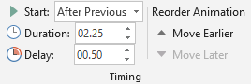
Hình 5.42. Chọn thời gian cho SmartArt kiểu hình ảnh

5.2.2.2. Tạo các hiệu ứng chuyển slide
Microsoft PowerPoint cung cấp nhiều hiệu ứng chuyển từ slide này sang slide khác rất hấp dẫn khi trình chiếu đặc biệt là các hiệu ứng 3D.
- Mở bài thuyết trình cần áp dụng hiệu ứng chuyển slide.
- Chọn slide cần áp dụng hiệu ứng chuyển slide
- Chọn các hiệu ứng mặc định
- Vào tab Transitions, trong nhóm Transition to this slide, chọn kiểu hiệu ứng Doors trong danh mục
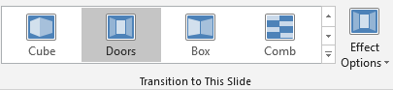
Hình 5.43. Chọn hiệu ứng Door
- Chọn lệnh Effect Options và tùy chọn thêm cho hiệu ứng Doors vừa chọn
- Tùy chọn thời gian cho Transition
  - Chuyển đến nhóm Timing để thiết lập thời gian cho hiệu ứng Transition:
  - Sound: chọn âm thanh khi chuyển slide
  - Duration: thiết lập thời gian thực thi hiệu ứng chuyển từ slide này sang slide khác.
  - On Mouse Click: chuyển sang slide khác nếu nhấp chuột trong khi trình chiếu.
  - After: thiết lập số phút, giây (mm:ss) sẽ tự động chuyển sang slide khác khi vẫn chưa có hiệu lệnh nhấp chuột. (tùy chọn này được sử dụng khi muốn xây dựng bài thuyết trình tự động trình chiếu)
  - Apply to All: áp dụng thiết lập Transition trên cho tất cả các slide trong bài thuyết trình.
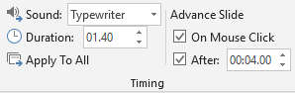
Hình 5.44. Thiết lập Transition
- Xóa hiệu ứng chuyển slide
  - Chọn 1 hay nhiều slide cần xóa hiệu ứng chuyển slide
  - Chọn None để xóa hiệu ứng chuyển slide
  - Vào tab Transitions, trong nhóm Transition to this slide, chọn None để hủy bỏ hiệu ứng chuyển slide cho các slide đang chọn
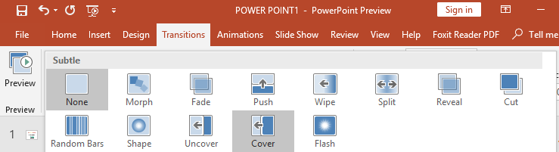
Hình 5.45. Tab Transition
Xóa tất cả hiệu ứng chuyển slide: Chuyển đến nhóm Timing, chọn Apply to All để xóa các hiệu ứng chuyển slide trong bài thuyết trình.

5.2.2.3. Cách thực hiện một trình diễn
Khi đã chuẩn bị xong bài thuyết trình, công việc còn lại là thuyết trình về đề tài báo cáo của mình trước người xem. PowerPoint cung cấp sẵn một số tính năng hỗ trợ cho việc báo cáo cũng như di chuyển dễ dàng giữa các nội dung trong khi thuyết trình. PowerPoint 2019 cung cấp thêm chức năng con trỏ laser giúp người thuyết trình trỏ hay tạo chú ý đến người xem ngay nội dung mà mình đang thuyết trình nhằm giúp họ có thể nắm bắt vấn đề tốt hơn đặc biệt là những đề tài cần thảo luận.
Nhóm Monitor
- Mở bài thuyết trình cần trình chiếu
- Tùy chọn về màn hình trình chiếu
- Vào Slide Show, nhóm Monitor để tùy chọn về màn hình
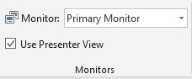
Hình 5.46. Nhóm Monitor
Trình chiếu Slide show
- Vào Slide Show, nhóm Start Slide Show và chọn lệnh:
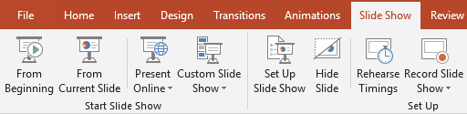
Hình 5.47. Tab Slide Show
  - From Beginning: trình chiếu báo cáo bắt đầu từ slide đầu tiên trong bài thuyết trình.
  - From Current Slide: trình chiếu báo cáo bắt đầu từ slide hiện hành
  - Present Online: trình chiếu bài thuyết trình thông qua mạng Internet cho người xem từ xa.
  - Custom Slide Show: trình chiếu từ một Custom Show trong bài. Chọn tên Custom Show để trình chiếu.

5.2.2.4. Lặp lại trình diễn
Mở tab Slide Show, chọn Set Up Show
Trong cửa sổ Set Up Show, phần Show Options, chọn Loop continuously until ESC, chọn OK
Với việc thiết lập như vậy, phần nội dung trình diễn sẽ trình chiếu lặp đi lặp lại cho tới khi bạnấn phím ESC

5.2.2.5. In bài thuyết trình
In ấn tài liệu dạng Handout thường được sử dụng dành cho người xem thuyết trình. Các bản in này chứa nội dung cơ bản về thông sẽ được trình bày khi thuyết trình. Người xem có thể đọc trước các tài liệu này để nắm sơ lược về nội dung và có thể chuẩn bị các câu hỏi để làm rõ thêm các vấn đề khi thuyết trình.
Thực hiện in ấn Handout
- Mở bài thuyết trình cần in dạng Handout.
- Vào File và chọn Print
- Chọn kiểu in 2 slide trên 1 trang Handout Vào Settings, tại Print Layout, nhóm Handouts và chọn kiểu “2 Slides”.
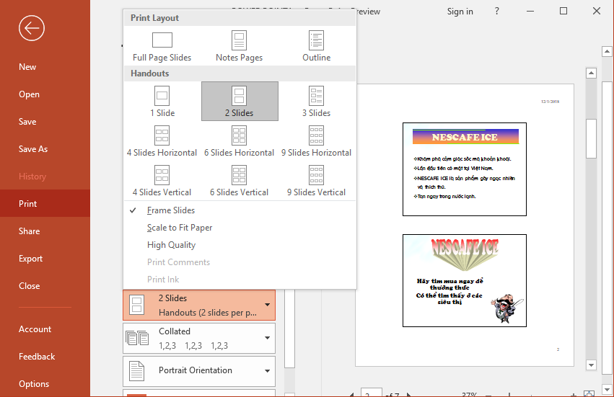
Hình 5.48. Trang Handout
- Chọn nút Print để gửi lệnh in ra máy in.
Thực hiện in ấn Slide
- Mở bài thuyết trình cần in dạng Handout.
- Vào File và chọn Print.
- Chọn kiểu layout Full Page Slides
- Vào Settings, tại Print Layout, chọn Full Page Slides Chọn nút Print để gửi lệnh in ra máy in
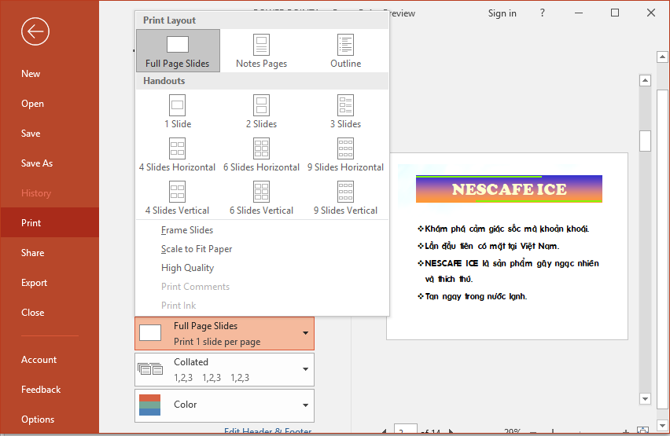
Hình 5.49. Print Layout

CÁC ĐIỂM CHÍNH
- Cách sử dụng phần mềm Microsoft Powerpoint để tạo bài thuyết trình.
- Các thao tác trên slide, chèn Picture, chèn Shapes, WordArt và Textbox, chèn Table, Chart, SmartArt, chèn Audio, Video.
- Cách thức tạo các hiệu ứng cho từng đối tượng, hiệu ứng chuyển slide.
- Cách tạo bài trình diễn và in bài thuyết trình được mô tả rất cụ thể, rõ ràng.

CÂU HỎI ÔN TẬP
Câu 1: Trong Microsoft PowerPoint 2019, khi thiết lập hiệu ứng chuyển trang (transition), lệnh “Apply to All” dùng để làm gì?
- Áp dụng hiệu ứng chuyển trang cho trang chiếu hiện hành
- Áp dụng hiệu ứng chuyển trang cho các trang chiếu hiện hành
- Áp dụng hiệu ứng chuyển trang cho trang các chiếu đang chọn
- Áp dụng hiệu ứng chuyển trang cho tất cả các trang chiếu
Câu 2: Trong Microsoft PowerPoint 2019, hiệu ứng Entrance dùng để làm gì?
- Làm đối tượng được nhấn mạnh trên trang chiếu
- Làm đối tượng xuất hiện trên trang chiếu
- Làm đối tượng biến mất khỏi trang chiếu
- Làm đối tượng chuyển động theo đường dẫn xác định
Câu 3: Trong Microsoft PowerPoint 2019, lệnh Save As sẽ lưu tập tin trình chiếu có phần mở rộng là gì?
- pow
- ppt
- pptx
- potx
Câu 4: Trong Microsoft PowerPoint 2019, chế độ hiển thị nào dưới đây cho phép thực hiện sắp xếp các trang chiếu?
- Notes Page
- Normal View
- Reading view
- Slide Sorter
Câu 5: Trong Microsoft PowerPoint 2019, sử dụng lệnh nào để ẩn một trang chiếu trong thẻ Slide Show?
- Set Up Slide Show
- Hide Slide
- Custom Slide Show
- Record Slide Show
Câu 6: Trong Microsoft PowerPoint 2019, ở thẻ Animation – Prevew, để xem trước các hiệu ứng hoạt hình trong 1 slide bạn chọn lệnh nào?
- AutoPreview
- From Beginning
- From Current Slide
- Custom Slide Show
Câu 7: Trong Microsoft PowerPoint 2019, khi tạo hiệu ứng hoạt hình, lệnh Delay có tác dụng gì?
- Thay đổi thời gian để hiệu ứng kết thúc
- Thay đổi thời gian để hiệu ứng phát âm thanh
- Thay đổi thời gian trì hoãn để hiệu ứng bắt đầu thực hiện
- Thay đổi thời gian trình diễn của một hiệu ứng
Câu 8: Trong Microsoft PowerPoint 2019, thao tác chọn Office Button\ Open để thực hiện công việc gì?
- Mở một tập tin đã có trên đĩa
- Tạo mới một tập tin để thiết kế bài trình chiếu
- Lưu lại bài trình chiếu đang thiết kế
- Lưu lại bài trình chiếu đang thiết kế với một tên khác
Câu 9: Trong Microsoft PowerPoint 2019, để thay đỏi thời gian trình diễn của một hiệu ứng chuyển trang chiếu, bạndùng lệnh gì?
- Delay
- After
- Duration
- Repeat
Câu 10: Trong Microsoft PowerPoint 2019, thao tác chọn OfficeButton\ Save as để thực hiện công việc gì?
- Mở một tập tin đã có trên đĩa
- Tạo mới một tập tin để thiết kế bài trình chiếu
- Lưu lại bài trình chiếu đang thiết kế
- Lưu lại bài trình chiếu đang thiết kế với một tên khác
Câu 11: Trong Microsoft PowerPoint 2019, tại chế độ hiển thị Normal View, khung chứa nội dung “Nhấp chuột to add notes” dùng để làm gì?
- Nhập chú thích cho cả bài trình chiếu
- Nhập chú thích cho trang chiếu
- Nhập chú thích cho các đối tượng
- Nhập chú thích cho một đối tượng
Câu 12: Trong Microsoft PowerPoint 2019, hiệu ứng Motion Paths dùng để làm gì?
- Làm xuất hiệu đối tượng trên trang chiếu
- Làm nổi bật đối tượng trên trang chiếu
- Làm đối tượng thoát ra khỏi trang chiếu
- Làm đối tượng chuyển động theo quỹ đạo xác định
Câu 13: Trong Microsoft PowerPoint 2019, loại hiệu ứng hoạt hình nào dùng để nhấn mạnh đối tượng trên trang chiếu?
- Entrance
- Emphasis
- Motion Paths
- Exit
Câu 14: Trong Microsoft PowerPoint 2019, để thực hiện kẻ khung cho hình ảnh, bạn dùng lệnh gì?
- Text Outline
- Picture Effects
- Picture Border
- Shape Outline
Câu 15: Trong Microsoft PowerPoint 2019, ở chế độ Normal View, lệnh Outline View trong nhóm Presentation View dùng để làm gì?
- Hiển thị các trang chiếu dưới dạng thu nhỏ
- Hiển thị các trang chiếu dưới dạng dàn ý
- Hiển thị các trang chiếu dưới dạng văn bản thô
- HIển thị các trang chiếu dưới dạng chú thích
Câu 16: Trong Microsoft PowerPoint 2019, lệnh nào cho phép trình chiếu từ trang chiếu hiện hành?
- From Beginning
- Custom Slide Show
- From Current Slide
- Broadcast Slide Show
Câu 17: Trong Microsoft PowerPoint 2019, thao tác chọn Home\New Slide để thực hiện công việc gì?
- Chèn thêm một Slide mới vào ngay trước Slide hiện hành
- Chèn thêm một Slide mới vào ngay sau Slide hiện hành
- Chèn thêm một Slide mới vào ngay trước Slide đầu tiên
- Chèn thêm một Slide mới vào ngay sau Slide cuối cùng
Câu 18: Trong Microsoft PowerPoint 2019, vùng Content Placeholder của trang chiếu không chứa nút lệnh nào?
- (Insert Table)
-  (Insert WordArt)
- (Insert Chart)
- (Insert Video)
Câu 19: Trong Microsoft PowerPoint 2019, biểu tượng nào cho phép thay đổi bố cục của Slide đã chọn?
Câu 20: Trong Microsoft PowerPoint 2019, bố cục tiêu đề và nội dung là kiểu nào dưới đây?
- Title and Content
- Title Only
- Title Slide
- Title and Text

Đáp án:
Câu 1: D  Câu 2: B  Câu 3: C  Câu 4: D  Câu 5: B | Câu 6: A  Câu 7: C  Câu 8: A  Câu 9: C  Câu 10: D | Câu 11: B  Câu 12: D  Câu 13: B  Câu 14: D  Câu 15: B | Câu 16: D  Câu 17: B  Câu 18: B  Câu 19: A  Câu 20: A

BÀI TẬP
Bài 1:
- Khởi động Microsoft PowerPoint 2019, lần lượt Nhấp chuột vào các thẻ trên Ribbon, quan sát và nhận xét cách bố trí các lệnh trong các thẻ
- Tạo một bài thuyết trình trống đặt tên là BT1PowerPoint.pptx. Trong slide đầu tiên của bài thuyết trình nhập vào nội dung như sau:
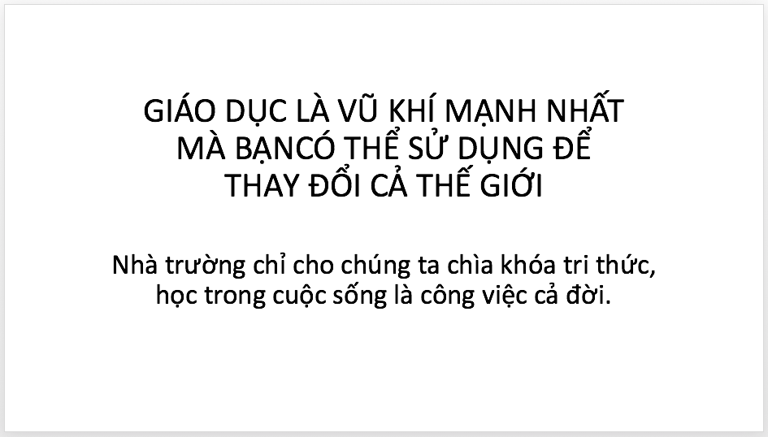

- Lưu và đóng tập tin BT1PowerPoint.pptx.
- Tạo một bài thuyết trình từ mẫu có sẵn (sample template) chọn mẫu Project Status Report lưu bài thuyết trình với tên là Project Status Report.pptx. Quan sát lần lượt các slide và cho biết nội dung của bài thuyết trình này có những đối tượng nào?
- Mở bài Project Status Report.pptx ở các chế độ Normal, Slide Sorter, Reading View. Với mỗi chế độ hiển thị hãy quan sát và nhận xét sự khác nhau.
- Mở bài Project Status Report.pptx ở chế độ Slide show và duyệt qua toàn bộ các slide trong bài thuyết trình này.
- Thực hiện lưu tập tin Project Status Report.pptx với các dạng: PDF, PowerPoint show, Windows Media Video,…
- Lần lượt mở các tập tin ở câu 7, quan sát và nhận xét.
- Lưu và đóng các tập tin đang mở.
- Mở lại các tập tin BT1 PowerPoint.pptx, Project Status Report.pptx
- Sử dụng lệnh Arrange All và Cascade để làm hiển thị các tập tin cùng một lúc.

Bài 2:
- Tạo tập tin thuyết trình có tên BT2PowerPoint.pptx
- Áp dụng theme HardCover, màu nền (Background) Style 6 cho bài thuyết trình.
- Lần lượt tạo các slide có bố cục (Layout) và nội dung như sau:
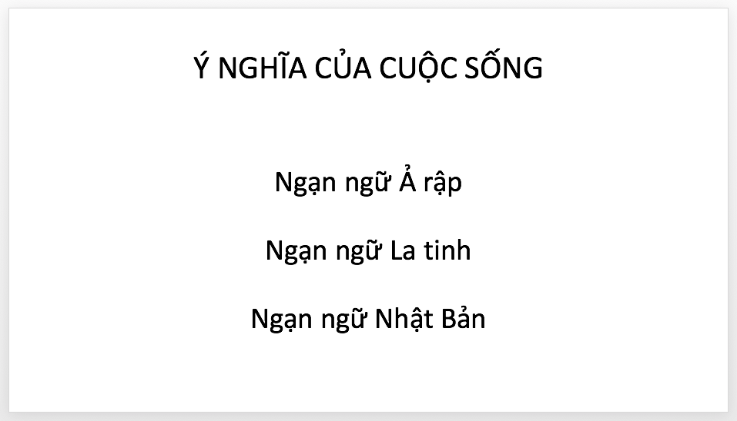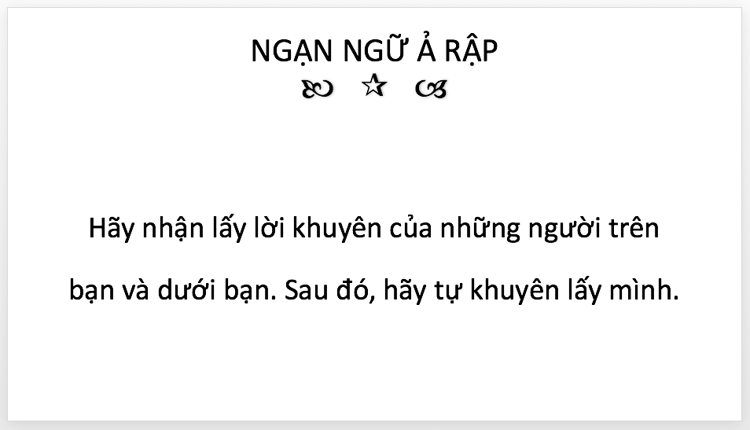
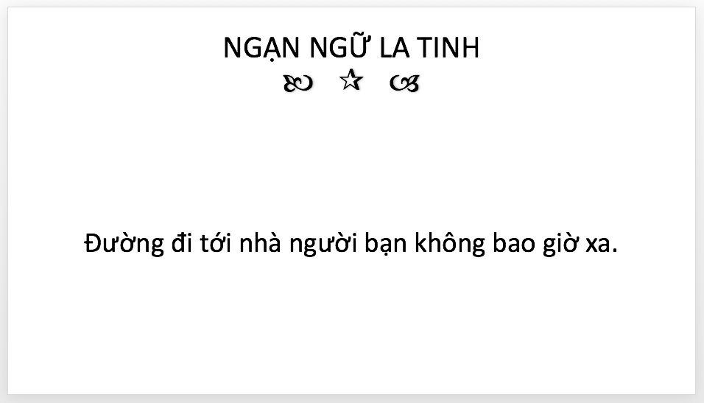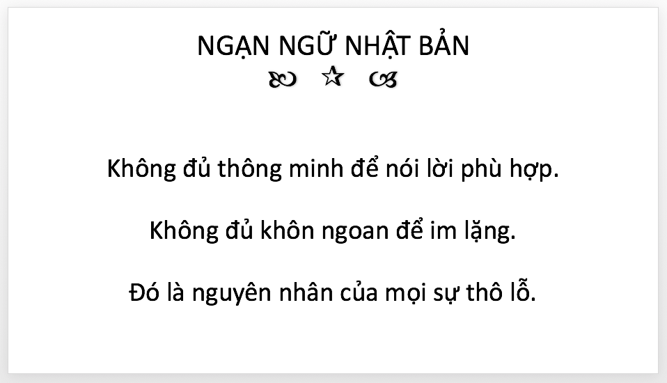

- Lưu tập tin thuyết trình và thoát khỏi Microsoft PowerPoint 2019.
- Mở tập tin BT2 PowerPoint.pptx ở chế độ Slide show và duyệt qua toàn bộ các slide trong bài thuyết trình.

Bài 3:
- Tạo tập tin BT3PowerPoint.pptx có nội dung như BT2PowerPoint.pptx. Tại slide 1, tạo liên kết địa chỉ email của sinh viên cho Placeholder “ Người thực hiện: << Họ tên sinh viên>>
- Tại slide 1, tạo liên kết “Google” sao cho khi Nhấp chuột vào sẽ mở website https://www.google.com.
- Tại slide 1, tạo liên kết đến địa chỉ email của sinh viên cho Placeholder “Liên hệ:<địa chỉ email của người thực hiện>
- Tại slide 1, tạo liên kết theo yêu cầu sau:
- Khi Nhấp chuột vào Ngạn ngữ Ả Rập thì Microsoft PowerPoint sẽ chuyển đến slide 2.
- Khi Nhấp chuột vào Ngạn ngữ La tinh thì Microsoft PowerPoint sẽ chuyển đến slide 3.
- Khi Nhấp chuột vào Ngạn ngữ Nhật Bản thì Microsoft PowerPoint sẽ chuyển đến slide 4.

Bài 4:
- Tạo tập tin BT4 PowerPoint.pptx có nội dung như sau:
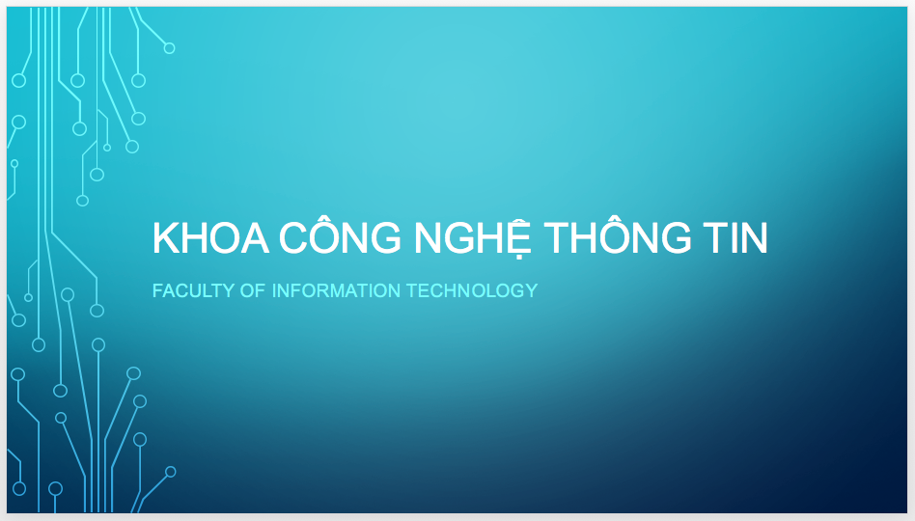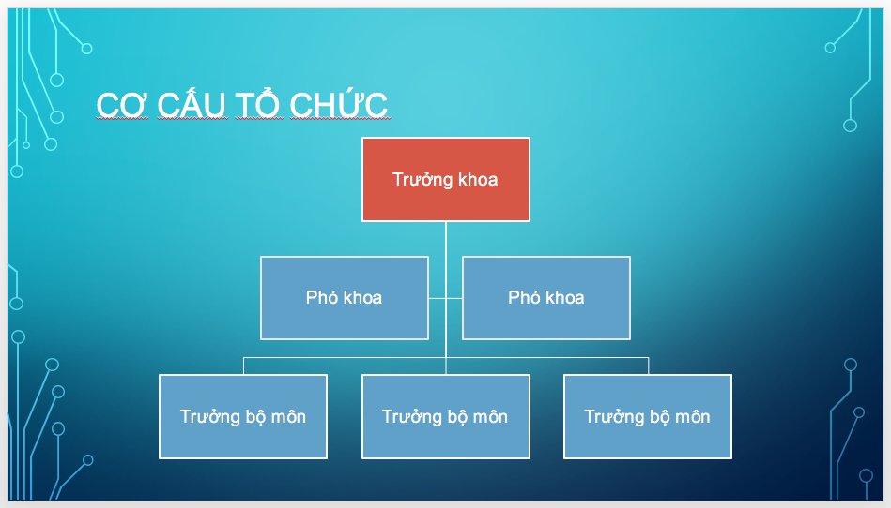
- Lưu bài thuyết trình, lần lượt trình chiếu lần lượt tất cả các slide trong bài thuyết trình.
- Tạo hiệu ứng cho các đối tượng trên slide của bài thuyết trình.
- Áp dụng hiệu ứng chuyển slide dạng Box, tự động chuyển slide sau 5 giây.

Bài 5:
- Tạo PowerPoint theo mẫu, đặt tên tập tin là BT5PowerPoint.pptx có nội dung như hình.
- Thiết kế slides theo mẫu. Sử dụng Themes bất kỳ. Tạo Transitions cho các slides.
- Animations cho các đối tượng trong slides. Tiêu đề cuối slide gồm: Họ tên, số thứ tự slide.

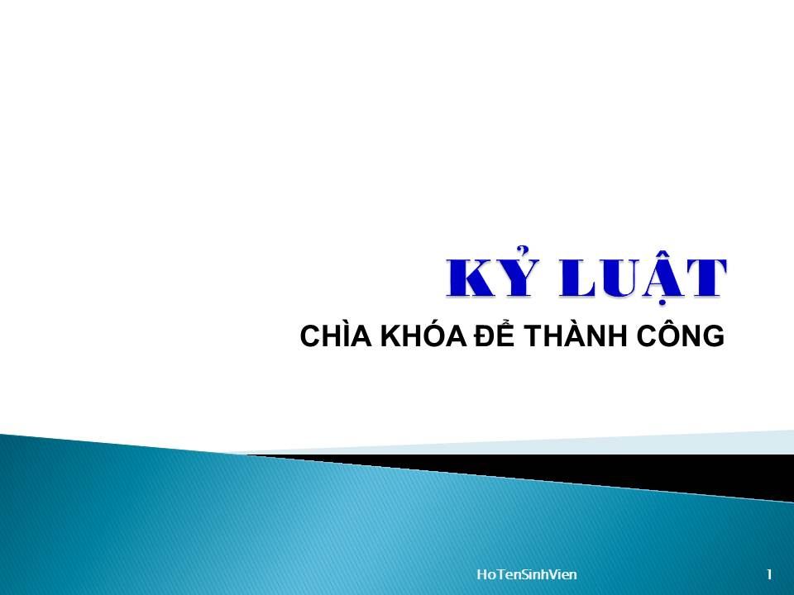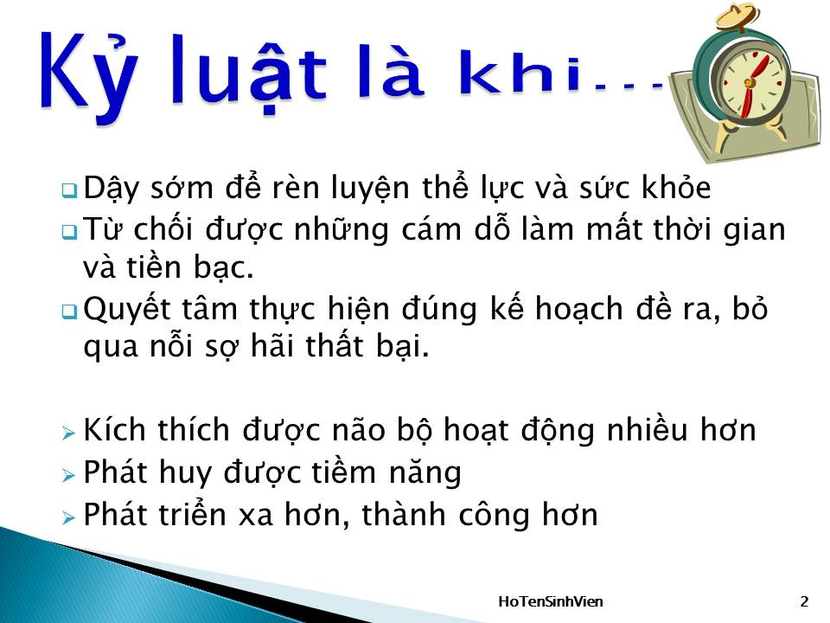
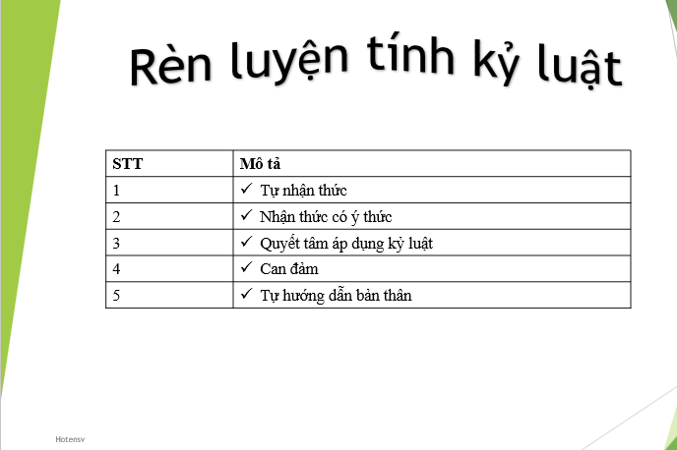
Bài 6:
- Tạo PowerPoint theo mẫu, đặt tên tập tin là BT6PowerPoint.pptx có nội dung như hình.
- Thiết kế slides theo mẫu. Sử dụng Themes bất kỳ. Tạo Transitions cho các slides.
- Animations cho các đối tượng trong slides. Tiêu đề cuối slide gồm: Họ tên, số thứ tự slide.
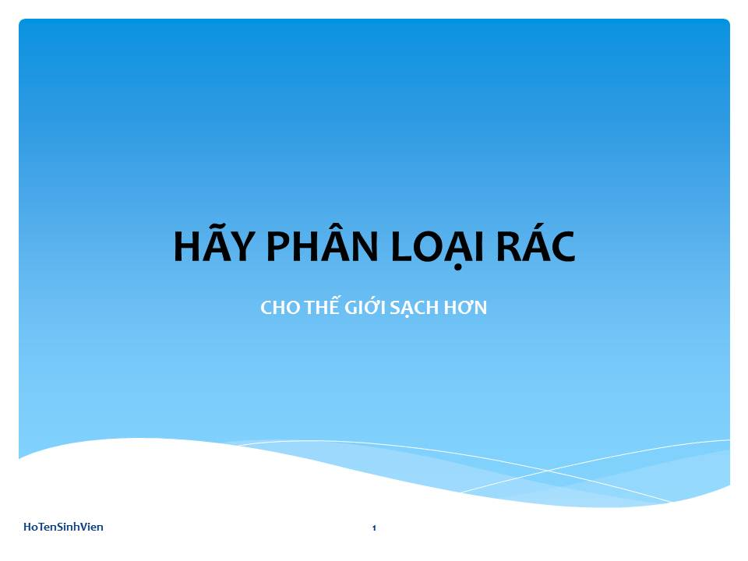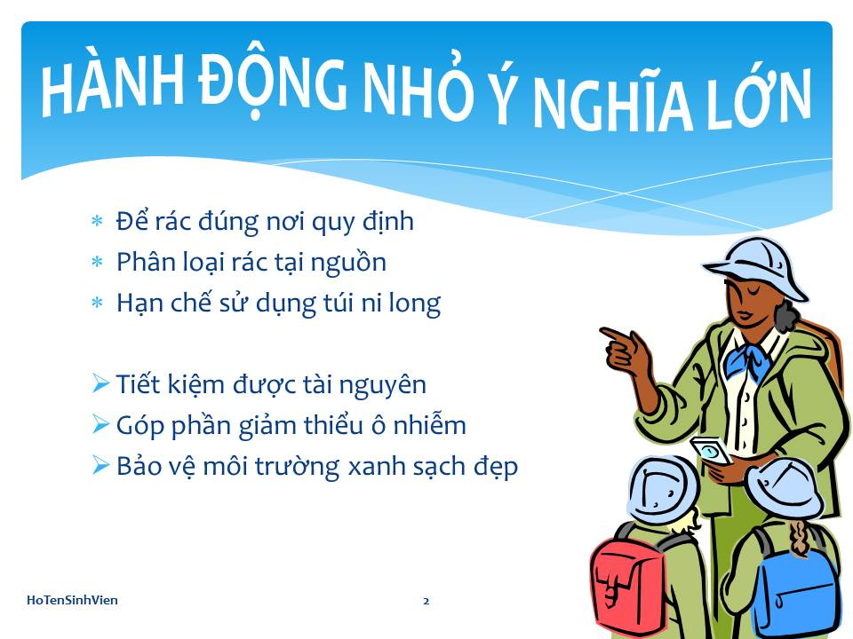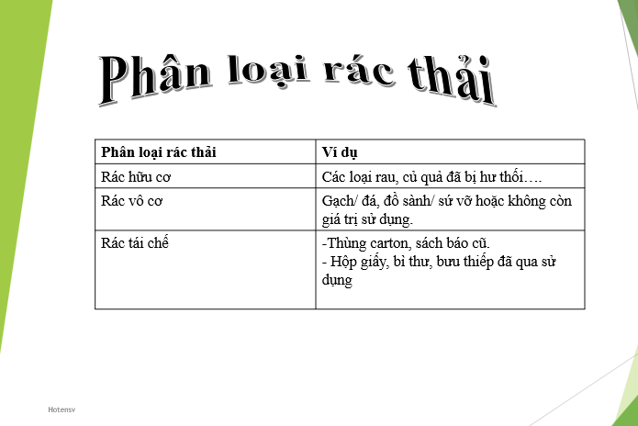
Bài 7:
- Tạo PowerPoint theo mẫu, đặt tên tập tin là BT7PowerPoint.pptx có nội dung như hình (có thể chọn hình ảnh bất kỳ phù hợp với nội dung).
- Thiết kế slides theo mẫu. Sử dụng Themes bất kỳ. Tạo Transitions cho các slides.
- Animations cho các đối tượng trong slides. Tiêu đề cuối slide gồm: Họ tên, số thứ tự slide.
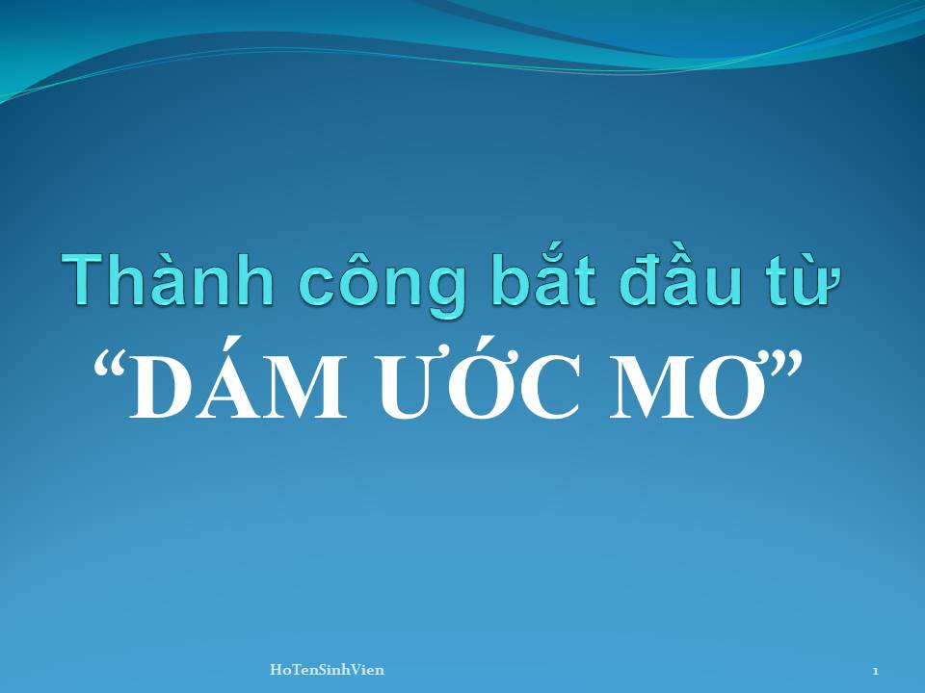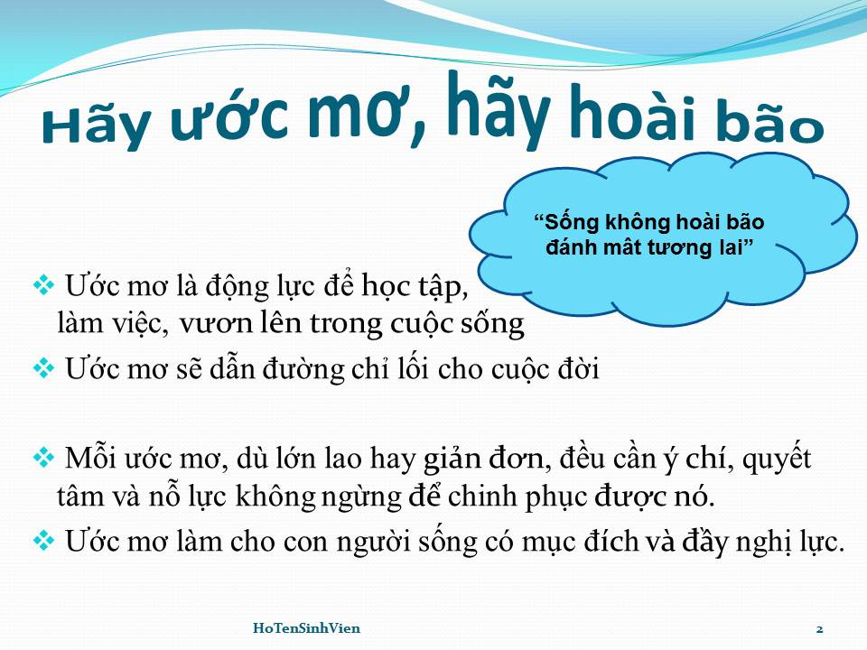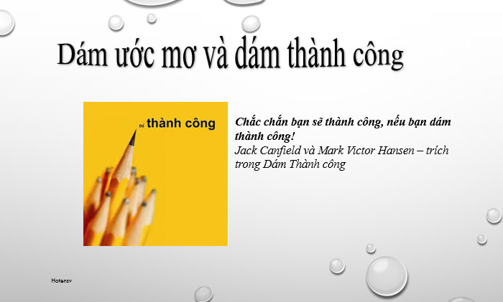
Bài 8:
- Tạo PowerPoint theo mẫu, đặt tên tập tin là BT8PowerPoint.pptx có nội dung như hình (có thể chọn hình ảnh bất kỳ phù hợp với nội dung).
- Thiết kế slides theo mẫu. Sử dụng Themes bất kỳ. Tạo Transitions cho các slides.
- Animations cho các đối tượng trong slides. Tiêu đề cuối slide gồm: Họ tên, số thứ tự slide.
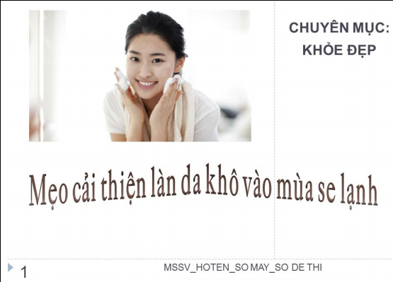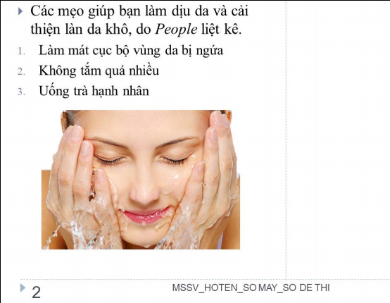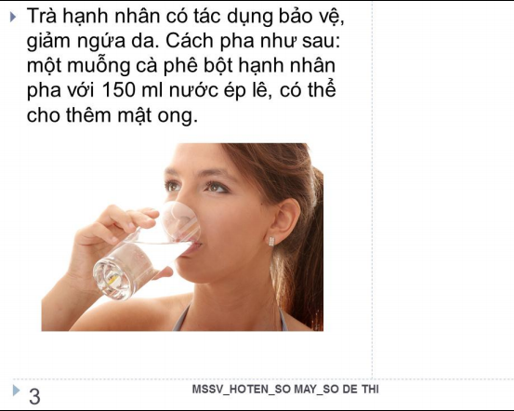

Chương VI. SỬ DỤNG INTERNET CƠ BẢN
MỤC TIÊU
Học xong chương này, người học có khả năng:
- Trình bày được một số kiến thức cơ bản về Internet, WWW (World Wide Web), các thao tác với thư điện tử.
- Sử dụng được các thao tác xử lý cơ bản trên Internet, thư điện tử và tìm kiếm thông tin.
- Nhận biết các loại nguy cơ đối với dữ liệu và thông tin tài khoản cá nhân: mất cắp, mất an toàn, không đảm bảo an toàn thông tin khi sử dụng trên các loại thiết bị di động và máy tính.
- Nhận biết về mối nguy hiểm tiềm năng khi sử dụng các trang mạng xã hội và tầm quan trọng của việc không tiết lộ thông tin bí mật trên các trang web mạng xã hội.

6.1. Kiến thức cơ bản về Internet

6.1.1. Tổng quan về Internet

6.1.1.1. Tổng quan
Internet (viết gọn của từ interconnected network) là hệ thống mạng máy tính lớn nhất, kết nối các mạng nhỏ hơn trên thế giới. Hệ thống mạng Internet truyền thông theo kiểu chuyển gói dữ liệu (packet switching) dựa trên một giao thức liên mạng đã được chuẩn hóa (TCP/IP). Mạng Internet chính là sự kết nối của các mạng MAN, LAN lại với nhau.
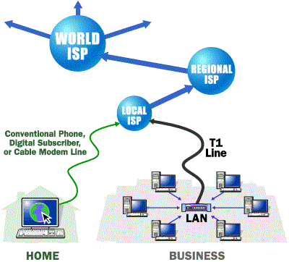
Hình 6.1. Hệ thống Internet toàn cầu

6.1.1.2. Lịch sử phát triển
Internet ra đời vào năm 1969, với tiền thân là mạng ARPANET (Advanced Research Project Agency Network). Cơ quan quản lý dự án nghiên cứu phát triển ARPA thuộc bộ quốc phòng Mỹ liên kết 4 địa điểm đầu tiên vào tháng 7 năm 1969 bao gồm: Viện nghiên cứu Stanford, Đại học California, Los Angeles, Đại học Utah và Đại học California, Santa Barbara. Đó chính là mạng liên khu vực (Wide Area Network - WAN) đầu tiên được xây dựng.
Thuật ngữ "Internet" xuất hiện lần đầu vào khoảng năm 1974. Lúc đó mạng vẫn được gọi là ARPANET. Năm 1983, giao thức TCP/IP chính thức được coi như một chuẩn đối với ngành quân sự Mỹ và tất cả các máy tính nối với ARPANET phải sử dụng chuẩn mới này. Năm 1984, ARPANET được chia ra thành hai phần: phần thứ nhất vẫn được gọi là ARPANET, dành cho việc nghiên cứu và phát triển; phần thứ hai được gọi là MILNET, là mạng dùng cho các mục đích quân sự.

6.1.2. Dịch vụ WWW (World Wide Web)
Năm 1991, Tim Berners Lee ở Trung tâm nghiên cứu nguyên tử châu Âu (Cern) phát minh ra World Wide Web (WWW) dựa theo một ý tưởng về siêu văn bản được Ted Nelson đưa ra từ năm 1985. Có thể nói đây là một cuộc cách mạng trên Internet vì người ta có thể truy cập, trao đổi thông tin một cách dễ dàng.
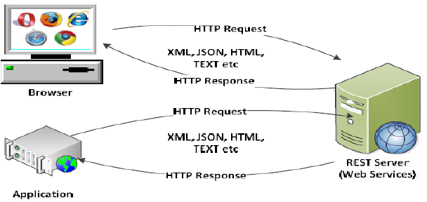
Hình 6.2. Dịch vụ WWW (World Wide Web)
Internet và World Wide Web, hoặc đơn giản gọi là Web được gọi là tra cứu thông tin toàn cầu. Nó bao gồm hàng triệu các website, mỗi website được xây dựng từ nhiều trang web. Mỗi trang web được xây dựng trên một ngôn ngữ HTML (Hypertext Markup Language) ngôn ngữ này có hai đặc trưng cơ bản:
- Tích hợp hình ảnh âm thanh tạo ra môi trường đa phương tiện (multimedia).
- Tạo ra các siêu liên kết cho phép có thể chuyển từ trang web này sang trang web khác không cần một trình tự nào. Để đọc trang web người ta sử dụng các trình duyệt Web (Web Browser). Các trình duyệt phổ biến hiện nay là Chrome, Firefox, Microsoft Edge,...
Năm 1994 kỉ niệm 25 năm ra đời ARPANET, NIST đề nghị thống nhất dùng giao thức TCP/IP. Những hình ảnh video đầu tiên được truyền đi trên mạng Internet.

6.1.3. Bảo mật khi làm việc với Internet
Ngày nay, với sự phát triển mạnh mẽ, Internet giữ vai trò đáng kể trong cuộc sống của mỗi người dùng. Vì vậy, nếu người dùng Internet không tự nhận thức hoặc không biết cách tự bảo vệ an toàn thông tin cho bản thân khi sử dụng Internet thì có thể trở thành nạn nhân của những mối nguy hại trên Internet như lừa đảo, mất tài khoản, mất tiền, phát tán virus, bị lợi dụng hoặc đánh cắp thông tin cá nhân,…Để có thể tự bảo vệ mình trên Internet, người học có thể tham khảo các cách được trình bày dưới đây.

6.1.3.1. Sử dụng phần mềm Antivirus tin cậy
Chương trình diệt virus là rào chắn quan trọng trong việc bảo vệ máy tính trước các nguy cơ về mã độc và virus. Chúng ta cần nên trang bị cho máy tính một chương trình diệt virus mạnh và ổn định, tùy theo nhu cầu mà chúng ta có thể lựa chọn phiên bản miễn phí hay trả phí.
Một vài phần mềm Antivirus được đề xuất:
- Avast Antivirus;
- AVG Antivirus;
- BKAV;
- BitDefender Antivirus;
- Kaspersky Antivirus;
- Sophos Home;
- Avira Antivirus;
- …

6.1.3.2. Sử dụng tính năng UAC trên Windows
Tính năng User Account Control (hay còn gọi là UAC) giúp hệ thống an toàn hơn trước những mối đe dọa tiềm ẩn. Tuy nhiên, nhiều người dùng lại ghét tính năng này bởi chúng thường xuất hiện cửa sổ cảnh báo dạng pop-up xen ngang công việc mỗi khi thực hiện 1 tác vụ nào đó, chẳng hạn cài đặt ứng dụng, sao lưu hệ thống hoặc chỉ đơn giản là 1 tác vụ vô hại như thay đổi ngày giờ hệ thống.
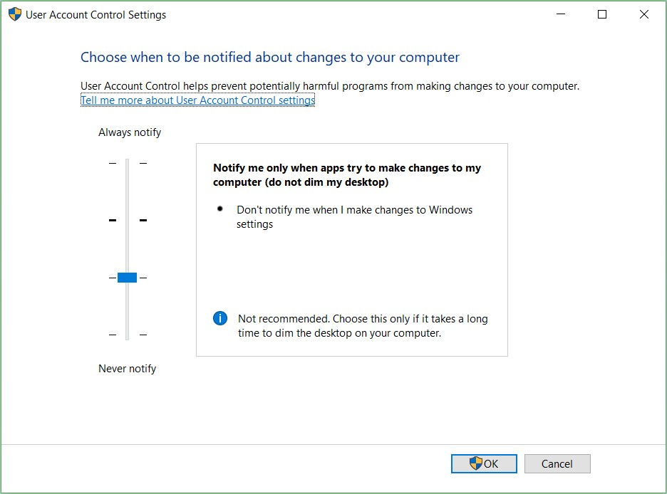
Hình 6.3. Chức năng User Account Control
Tuy nhiên, dù muốn dù không thì tính năng UAC trên Windows giúp người dùng ngăn chặn các phần mềm độc hại tiến hành thay đổi hệ thống mà không xin phép. Tương tự như phần mềm diệt virus, nó cũng là 1 lớp quan trọng để bảo vệ máy tính.
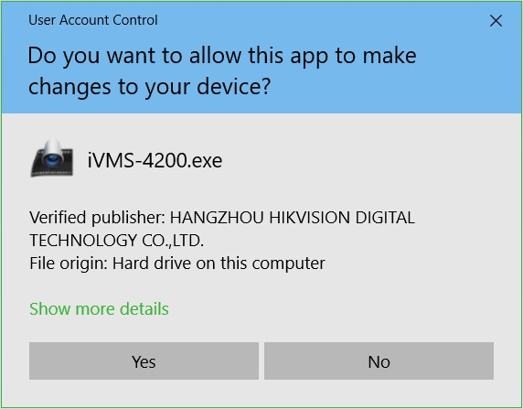
Hình 6.4. Hộp thoại hỏi trước khi chạy một ứng dụng nào đó

6.1.3.3. Sử dụng tường lửa trên Windows
Bản thân các phần mềm diệt virus phiên bản mới hiện nay đều tích hợp sẵn chế độ tường lửa Firewall của mình vào Windows, và tạm thời vô hiệu hoá chế độ tường lửa có sẵn trong Windows. Tuy nhiên, nếu phần mềm diệt virus không được trang bị sẵn, chúng ta hoàn toàn có thể sử dụng tường lửa của Windows một cách an toàn mà không cần sử dụng đến phần mềm của bên thứ 3. Và khi tiến hành kết nối đến mạng không dây, chúng ta sẽ được cung cấp 2 lựa chọn kết nối là Home, và Public, mỗi lựa chọn đều mang theo một tùy chỉnh Firewall khác nhau. Tùy theo mục đích kết nối mà chúng ta sẽ lựa chọn 1 trong 2 hình thức được cung cấp.
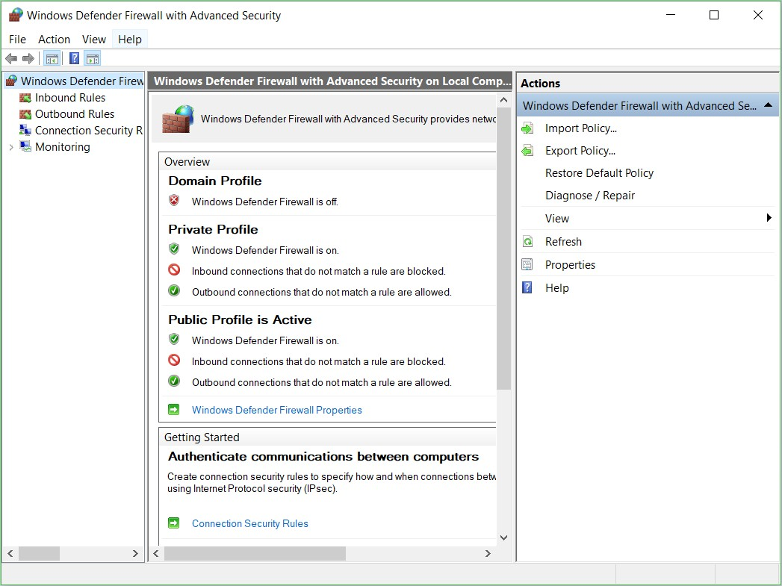
Hình 6.5. Chức năng Windows Defender Firewall

6.1.3.4. Cập nhật các phiên bản vá lỗi trên Windows
Tất cả các phần mềm mà chúng ta sử dụng hàng ngày như Windows, Mozilla Firefox, Google Chrome, Adobe Flash, Adobe’s PDF Reader, Microsoft Office,… đều có thể có những lỗ hổng về vấn đề an ninh, và chúng luôn được nhà phát triển sửa lỗi ở các phiên bản cập nhật. Vì thế, đừng ngần ngại mà hãy cập nhật phiên bản mới cho các phần mềm mà chúng ta thường xuyên sử dụng. Chúng ta có thể tìm thấy phiên bản mới của chúng tại trang chủ của nhà phát triển hoặc thông qua tính năng tự động cập nhật của chúng. Còn đối với các sản phẩm thuộc Microsoft, chúng ta có thể kiểm tra và tải về bằng Windows Update
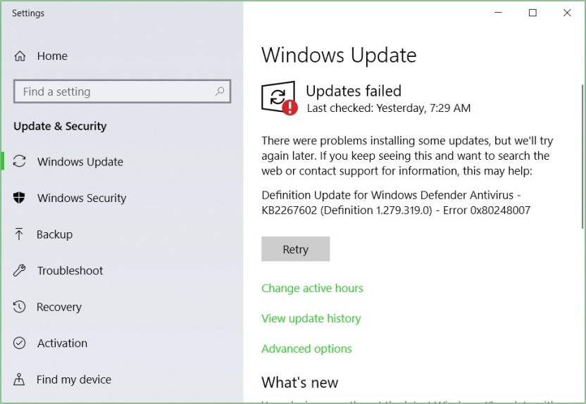
Hình 6.6. Chức năng Windows Update

6.1.3.5. Duyệt Web với chế độ ẩn danh
Nếu không muốn Google Chrome ghi nhớ hoạt động của mình, chúng ta có thể duyệt web theo cách riêng tư ở chế độ Ẩn danh. Chọn tổ hợp phím Ctrl-Shift-N
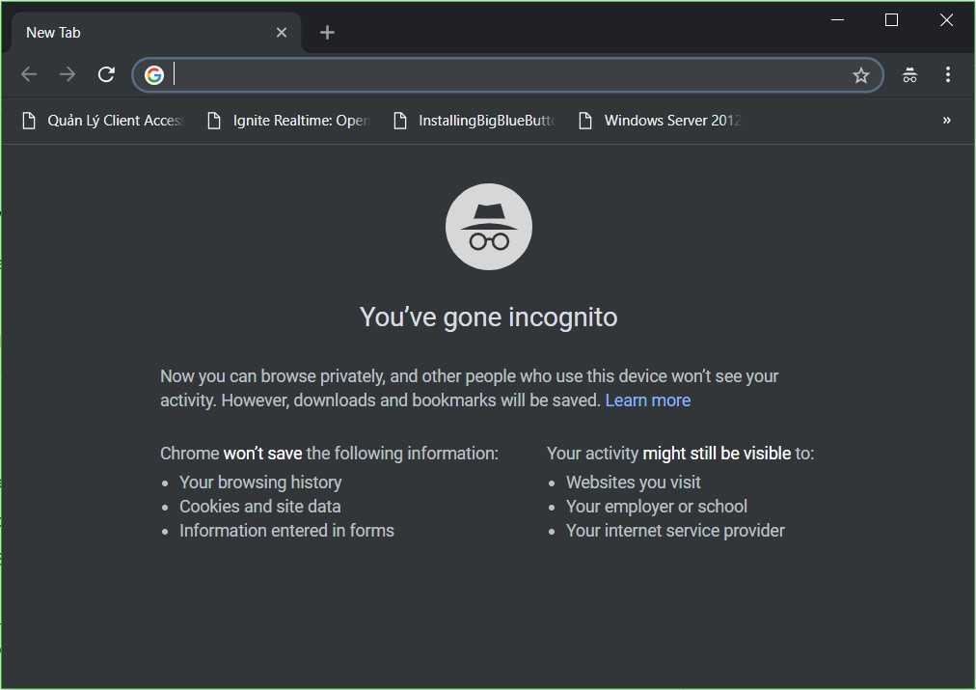
Hình 6.7. Chức năng duyệt Web ẩn danh của Google Chrome

6.2. Khai thác và sử dụng Internet

6.2.1. Sử dụng trình duyệt Web

6.2.1.1. Thao tác duyệt web cơ bản
Trình duyệt Web là một phần mềm cho phép người sử dụng xem và tương tác với các văn bản, hình ảnh, đoạn phim, nhạc, trò chơi và các thông tin khác ở trên một trang web của một địa chỉ web trên mạng toàn cầu hoặc mạng nội bộ. Trình duyệt web đọc định dạng HTML để hiển thị, do đó một trang web có thể hiển thị đôi chút khác biệt trên các trình duyệt khác nhau.
Một số trình duyệt web hiện nay cho máy tính cá nhân bao gồm Internet Explorer, Mozilla Firefox, Safari, Google Chrome, Opera, v.v…

Hình 6.8. Các trình duyệt Web thông dụng hiện nay
Để có thể duyệt web, ta chỉ cần nhập địa chỉ website cần truy cập vào thanh địa chỉ (address bar) của các trình duyệt.
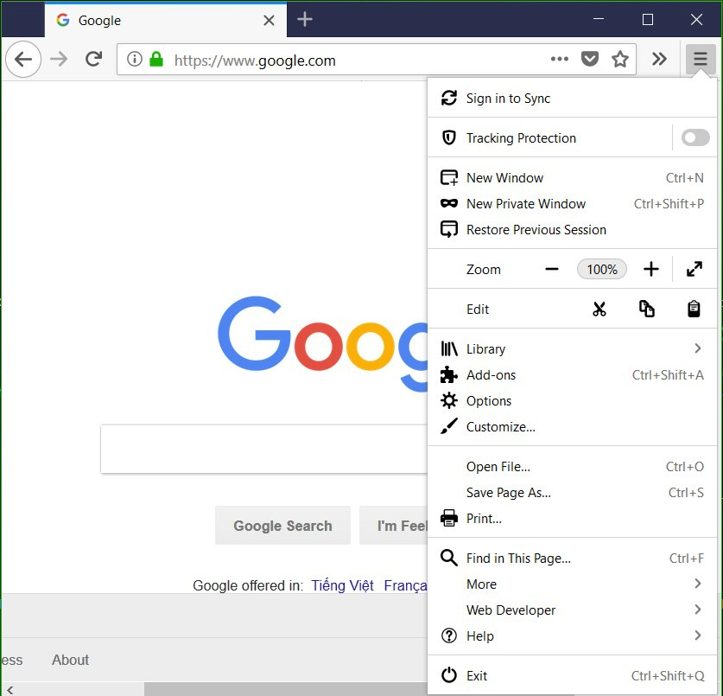
Hình 6.9. Thanh địa chỉ của trình duyệt Mozilla Firefox

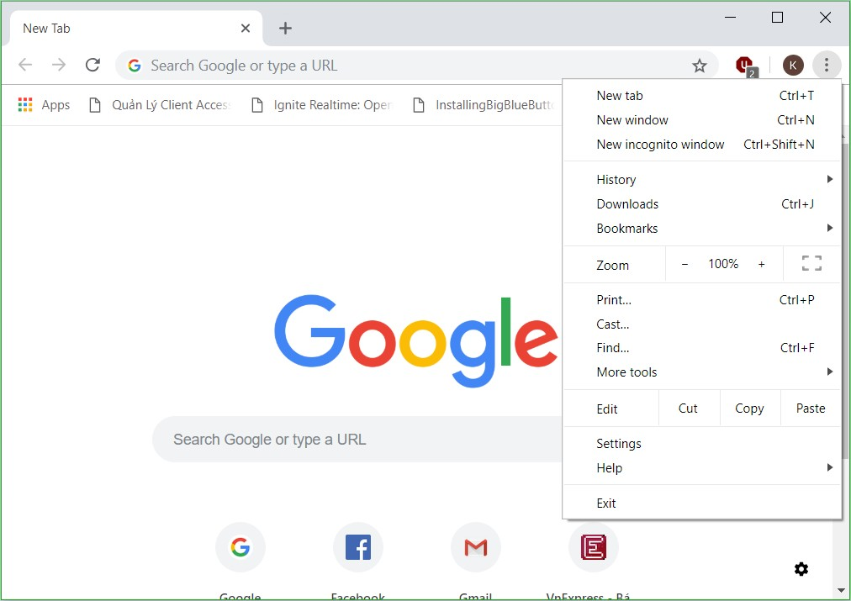
Hình 6.10. Thanh địa chỉ của trình duyệt Google Chrome

6.2.1.2. Thiết đặt (setting)
Tùy theo các trình duyệt khác nhau sẽ có các cách thiết đặt khác nhau. Nội dung phần này sẽ được minh họa trên hai trình duyệt được sử dụng rộng rãi nhất hiện nay là Mozilla Firefox và Google Chrome.
Mozilla Firefox
Mozilla Firefox (gọi tắt là Firefox) là một trình duyệt web mã nguồn mở tự do xuất phát từ gói ứng dụng Mozilla. Firefox có các tính năng duyệt web theo tab, kiểm tra chính tả, tìm ngay lúc gõ từ khóa, đánh dấu trang trực tiếp (live bookmarking), trình quản lý tải xuống, và một hệ thống tìm kiếm tích hợp sử dụng bộ máy tìm kiếm do người dùng tùy chỉnh.
Để thiết đặt các tùy chỉnh trong trình duyệt Firefox, ta chọn ở góc trên phải và chọn mục .
Màn hình Options chia thành các mục nhỏ với các thiết lập khác nhau như sau:
Chọn Make Default ở mục General để thiết lập trình duyệt Web mặc định cho máy tính
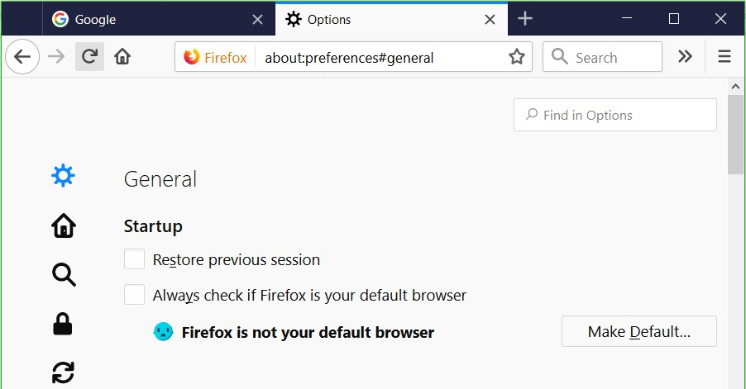
Hình 6.11. Mục General trên trình duyệt Firefox

Để định trang chủ (homepage) mặc định cho trình duyệt khi được mở lên, ta chọn mục Home.
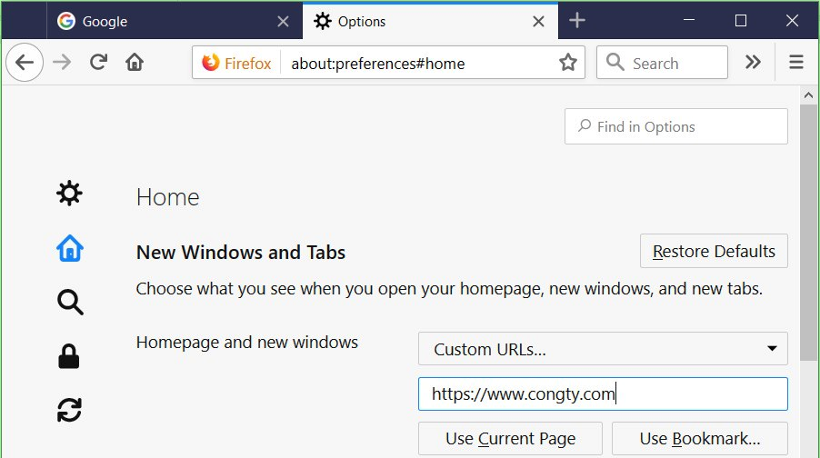
Hình 6.12. Mục Home trên trình duyệt Firefox
Kiểm tra các bản update mới nhất từ Firefox để cập nhật cho trình duyệt, ta chọn Check for updates
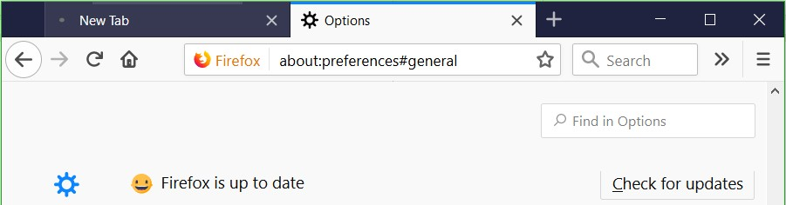
Hình 6.13. Cho phép trình duyệt Firefox tải các bản cập nhật

Vào phần Network Proxy Settings để thiết lập các thông số mạng
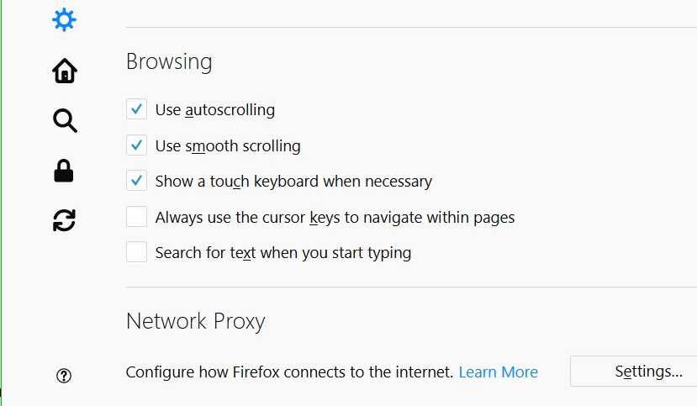
Hình 6.14. Mục Network Proxy trên trình duyệt Firefox
Chọn Manual proxy configuration đặt địa chỉ IP của Proxy Server (nếu có) ở mục HTTP Proxy
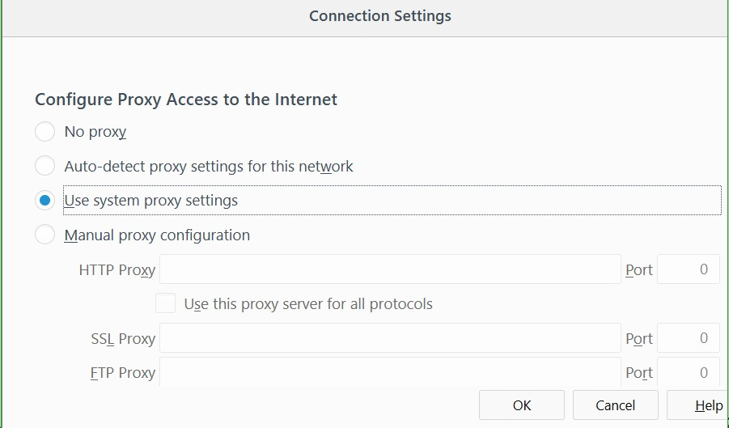
Hình 6.15. Mục Configure Proxy Access to the Internet
Thiết lập các add-ons mới cho trình duyệt bằng cách chọn Find more add-ons
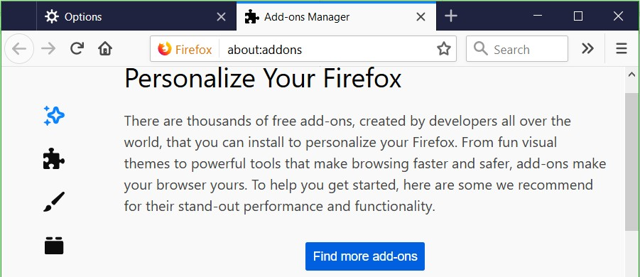
Hình 6.16. Mục Personalize Your Firefox cho phép tải các Add-ons
Đưa các chức năng của trình duyệt vào toolbar bằng cách kéo thả các icon chức năng đang hiển thị.
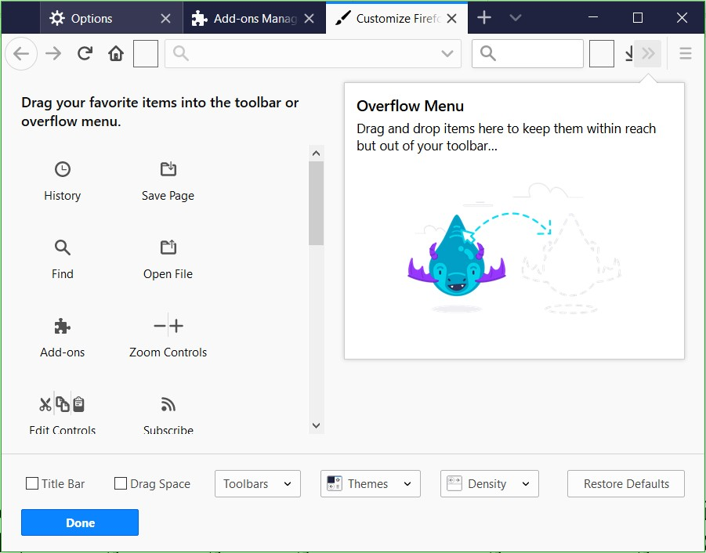
Hình 6.17. Cho phép thêm các option vào mục Favorite
Thiết lập quản lý dữ liệu và xóa cookie bằng nút chức năng Clear Data hoặc Manage Data.
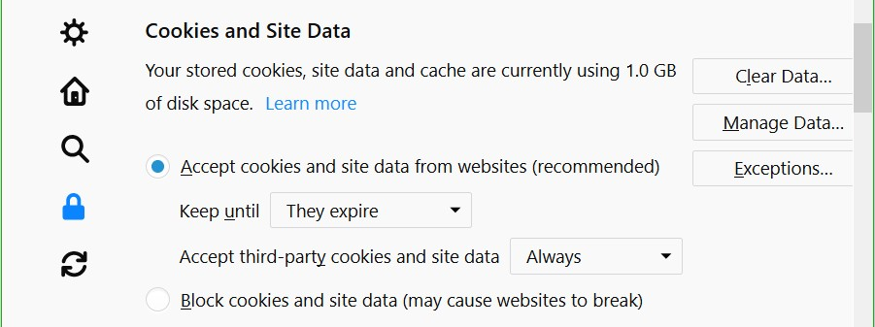
Hình 6.18. Mục Cookies and Site Data
Google Chrome
Google Chrome (hay gọi tắt là Chrome) là một trình duyệt web miễn phí, được phát triển bởi Google, sử dụng nền tảng V8 engine. Dự án mã nguồn mở đứng sau Google Chrome được biết với tên gọi Chromium.
Để thiết đặt các tùy chỉnh trong trình duyệt Chrome, ta chọn ở góc trên phải và chọn mục Settings.
Google Chrome cho phép đồng bộ các dữ liệu, các thiết đặt trên trình duyệt Google Chrome giữa các thiết bị khác nhau bằng cách sử dụng tài khoản Gmail của người dùng, như:
- Lịch sử trình duyệt Web
- Dấu trang (bookmark)
- Tab
- Thông tin tự động điền và mật khẩu
- Các cài đặt khác của trình duyệt như tiện ích đã cài đặt
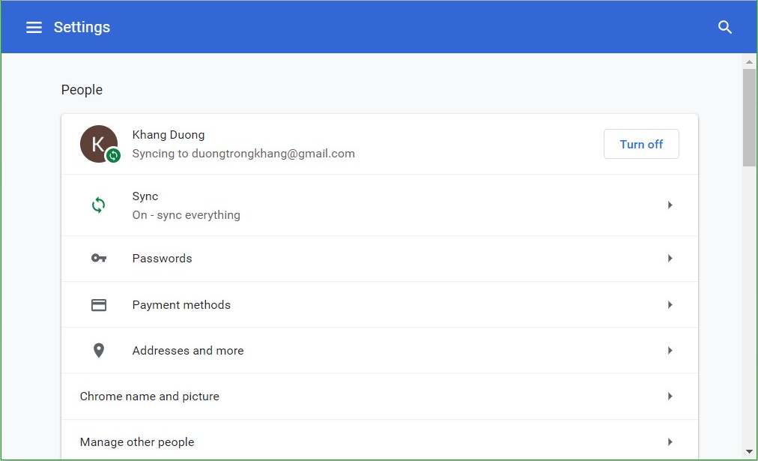
Hình 6.19. Mục People cho phép thiết lập đồng bộ tài khoản
Cấu hình lựa chọn trình tìm kiếm mặc định cho trình duyệt.
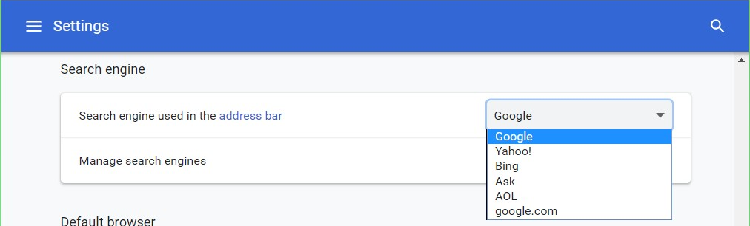
Hình 6.20. Mục Search engine cho phép lựa chọn công cụ tìm kiếm
Vào Settings để thiết lập các thông số cơ bản của trình duyệt
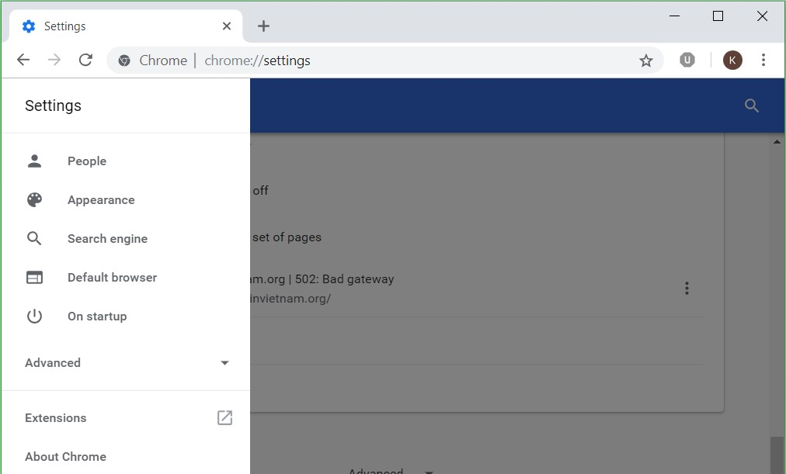
Hình 6.21. Mục Settings thiết lập các thông số của trình duyệt
Trong phần Extensions cho phép cài đặt các ứng dụng mở rộng cho trình duyệt. Ví dụ: Google Docs Offline cho phép người dùng mở các tập tin văn bản bằng trình duyệt, uBlock dùng để khóa (Block) các quảng cáo từ các Websites.
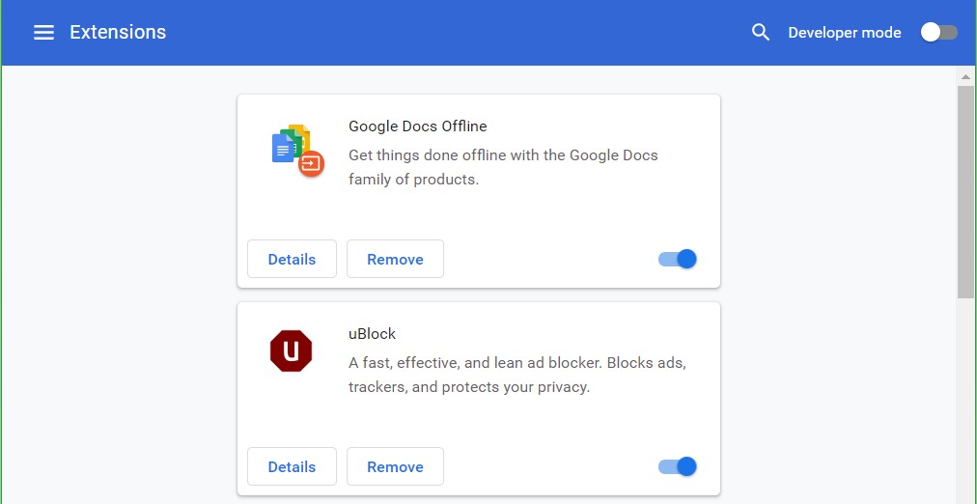
Hình 6.22. Mục Extensions thiết lập các ứng dụng mở rộng
Vào Settings Advanced để thiết lập các thông số nâng cao
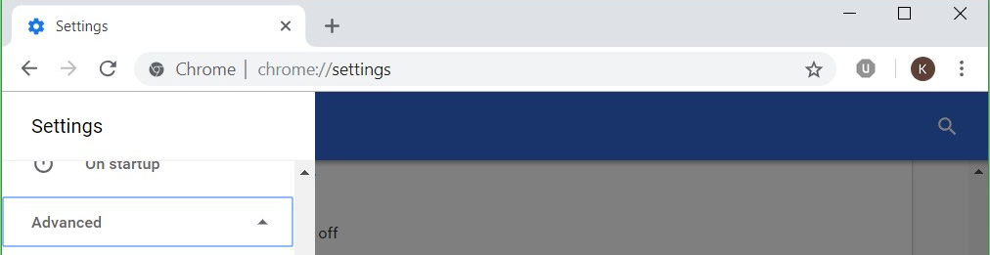
Hình 6.23. Mục Advanced thiết lập các chức năng mở rộng
Bật các tính năng duyệt Web an toàn (Safe Browsing), sử dụng dịch vụ Web để điều hướng xử lý các lỗi gặp phải.
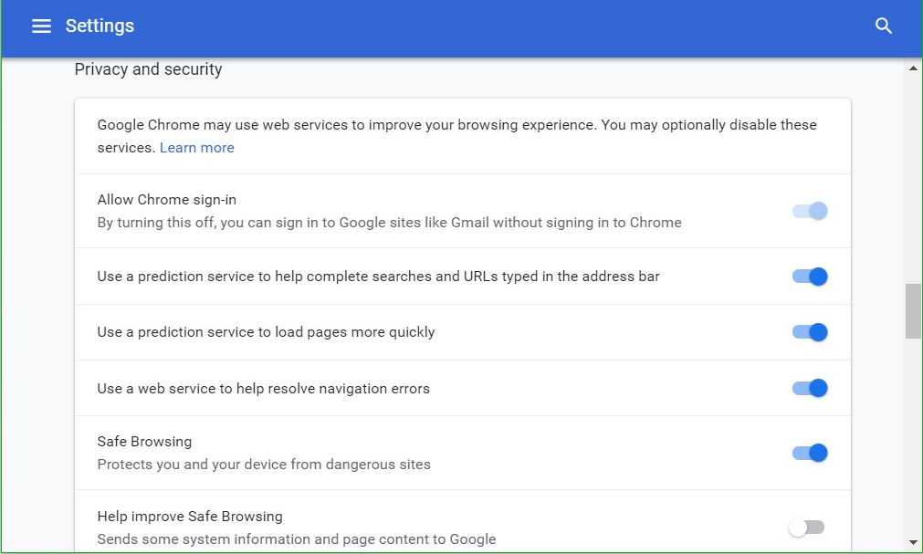
Hình 6.24. Mục Privacy and security
Thiết lập các ngôn ngữ sử dụng cho trình duyệt trong phần Languages. Thiết lập đường dẫn mặc định lưu trữ các dữ liệu Download về
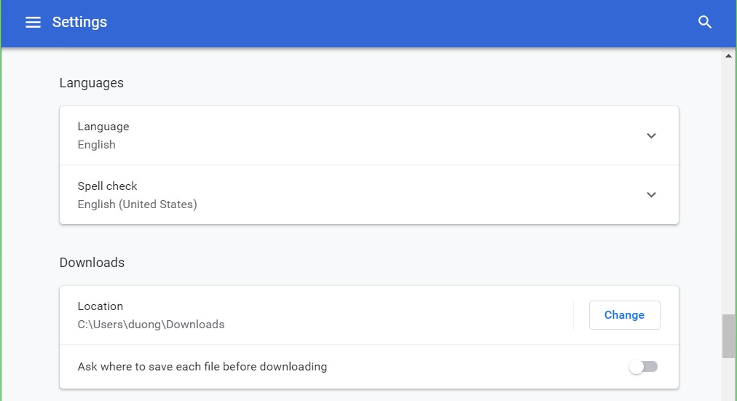
Hình 6.25. Mục Languages và Downloads
Thiết lập các thông số hệ thống cho trình duyệt.
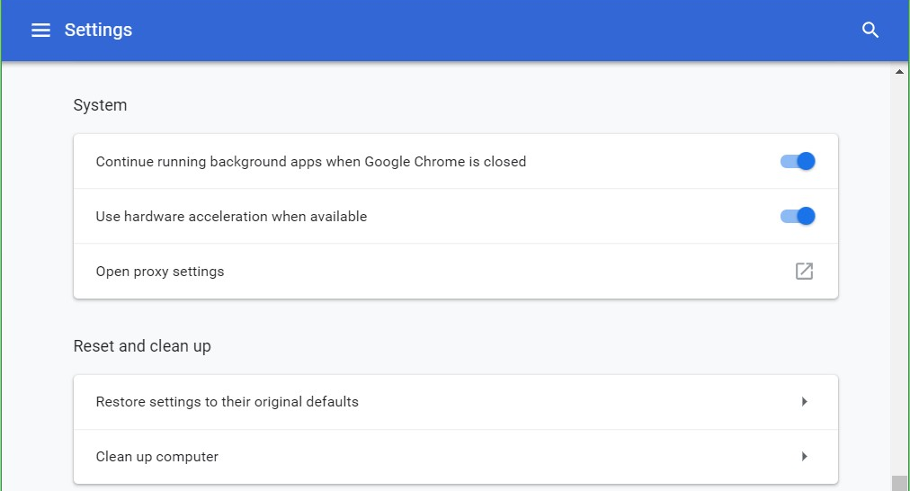
Hình 6.26. Mục System và Reset and clean up
Muốn truy cập được Internet, người dùng phải tạo các kết nối Internet, hai kết nối thông dụng là Dial-up và LAN. Trong Tab Connections chúng ta có thể chọn các kết nối Dial-up có sẵn hay tạo kết nối khác.
Vào Open proxy settings để thiết lập các thông số mạng. Trong tab Connections, ta có thể thiết lập thông số quay số từ xa (dial-up) hoặc kết nối mạng riêng ảo (VPN). Chọn LAN setting để thiết lập thông số kết nối mạng.
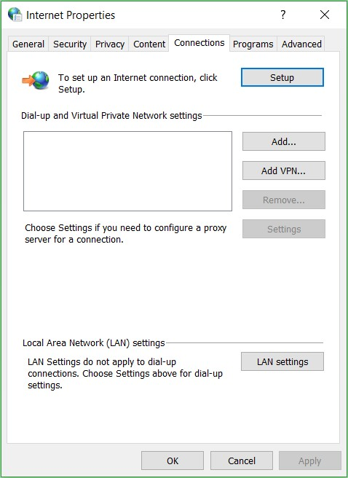
Hình 6.27. Tab Connections
Nếu chúng ta chọn hình thức kết nối Internet qua mạng LAN thì Nhấp chuột vào nút LAN Settings. Trong hộp thoại Local Area Network (LAN) Settings, chọn vào Use a proxy server for your LAN. Nhập địa chỉ Proxy Server của hệ thống mạng LAN.
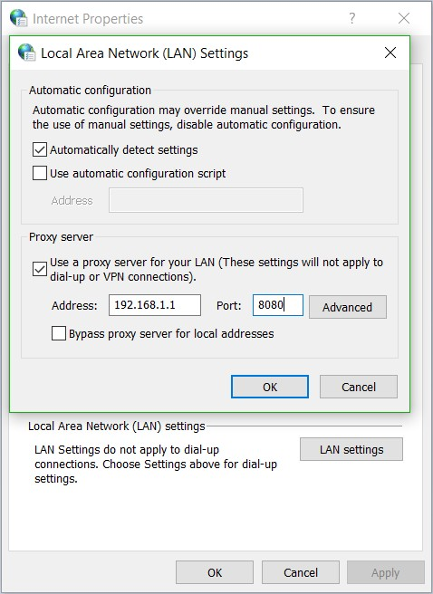
Hình 6.28. Hộp thoại Local Area Network (LAN) Settings
Thông thường các máy trạm truy cập Internet qua mạng LAN thì các máy trạm này không trực tiếp lên Internet để lấy thông tin mà gửi yêu cầu đến một máy làm đại diện (proxy). Máy đại diện này được kết trực tiếp lên Internet, do đó máy này sẽ lấy thông tin giúp các máy trạm và gửi trả các thông tin về cho các máy trạm. Máy trạm nhận thông tin và hiển thị nội dung lên màn hình giúp cho người dùng cảm giác như mình được trực tiếp sử dụng các dịch vụ Internet nhưng thực tế thì không. Như vậy, các máy trạm muốn truy cập Internet thì phải khai báo địa chỉ máy Proxy.
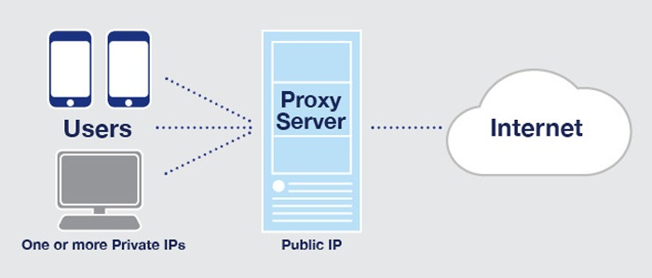
Hình 6.29. Mô hình hoạt động của Proxy Server
Ngoài ra có một số địa chỉ mà ta muốn truy cập trực tiếp mà không cần qua Proxy, thì ta nhập vào ô Advanced.
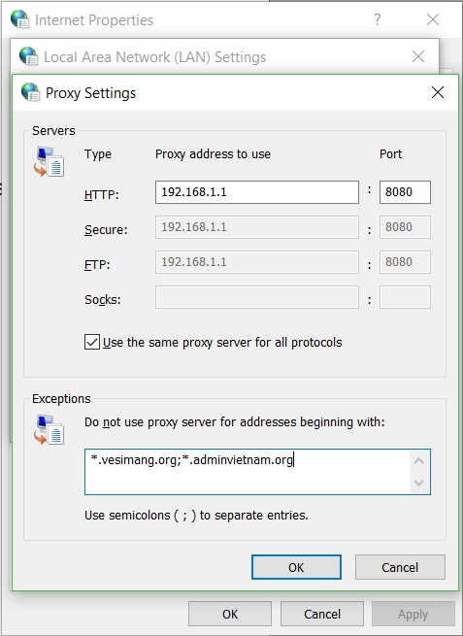
Hình 6.30. Hộp thoại Proxy Settings
Trong tab General, thiết lập trang chủ cho trình duyệt trong hộp thoại Home page.
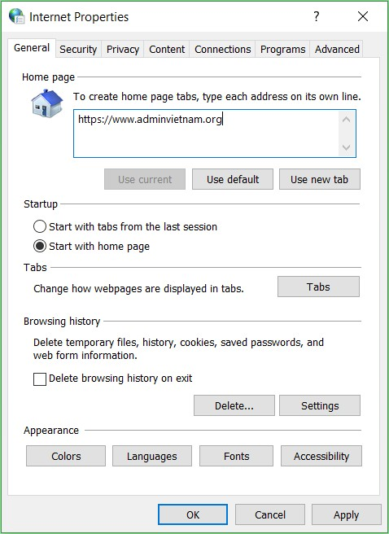
Hình 6.31. Tab General
Khi truy cập thông tin Web, để tiết kiệm thời gian cho các lần truy cập sau, các trình duyệt Web thường lưu trữ tạm các thông tin đã truy cập trên đĩa. Vùng lưu trữ tạm này gọi là Cache. Như vậy, khi truy cập một trang Web, trước tiên trình duyệt Web sẽ kiểm tra trang Web cần truy cập đã có trong cache hay chưa, nếu có nó sẽ hiển thị thông tin trong cache thay vì phải truy cập vào Web Server để lấy thông tin. Tuy nhiên, thông tin lưu trữ trong cache có thể bị lạc hậu so với thông tin thực tế do đó các trình duyệt Web phải có cơ chế kiểm tra. Trong Internet Explorer, có bốn cơ chế:
- Every time I visit the webpage: kiểm tra thông tin trong cache so với thông tin thực tế mỗi lần truy cập vào một trang Web
- Every time I start Internet Explorer: kiểm tra thông tin trong cache so với thông tin thực tế mỗi lần khởi động Internet Explorer
- Automatically: tự động hệ thống IE sẽ kiểm tra
- Never: không cần kiểm tra, luôn lấy thông tin trong Cache
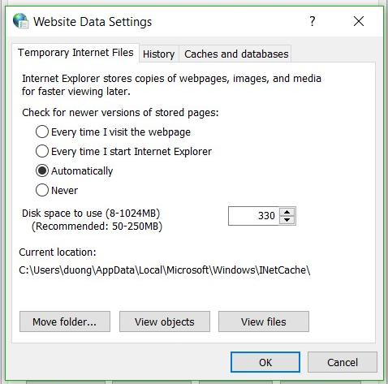
Hình 6.32. Hộp thoại Website Data Settings
Trong tab Security, thiết lập các level bảo mật của trình duyệt Web, thiết lập các Website tin tưởng cũng như ngăn chặn các Website bị cấm.
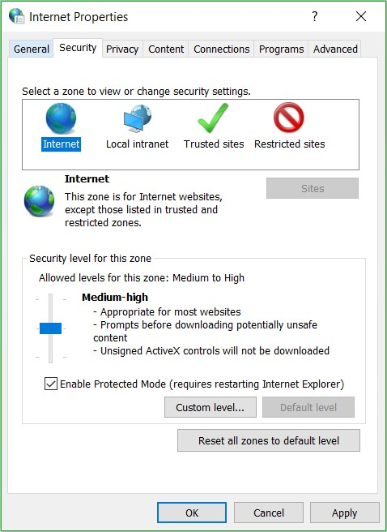
Hình 6.33. Tab General
Trong tab Privacy, thiết lập các thông số về vị trí, tắt các pop-up trên các Website.
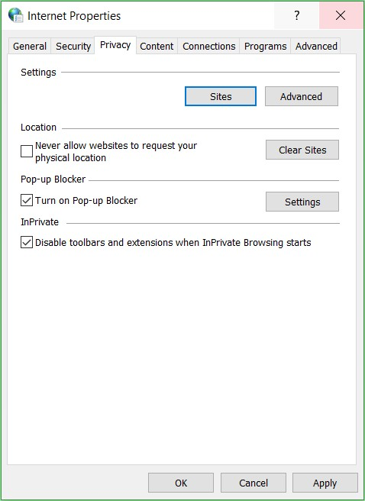
Hình 6.34. Tab Privacy
Trong tab Content, quản lý các chứng chỉ số (Certificate) dùng trong việc mã hóa đường truyền kết nối
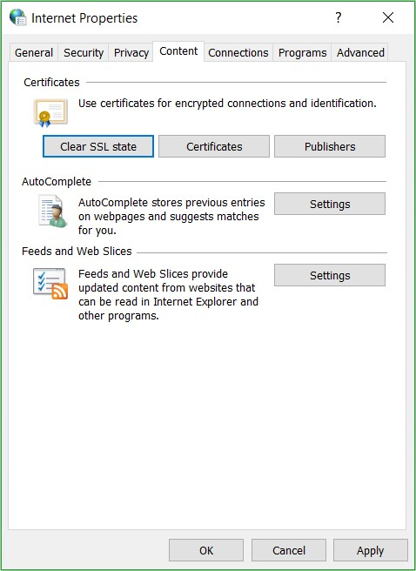
Hình 6.35. Tab Content
Trong tab Programs, quản lý các add-ons cho phép sử dụng hay không sử dụng.
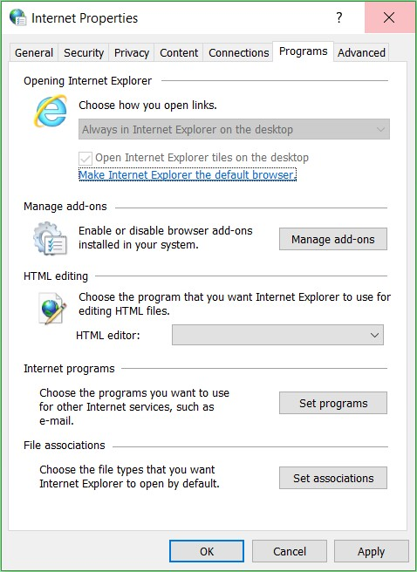
Hình 6.36. Tab Programs
Trong tab Advanced, cho phép thiết lập các thông số như cho phép hoặc không cho phép scripts hoạt động, cho phép gỡ lỗi (Script debugging), v.v…
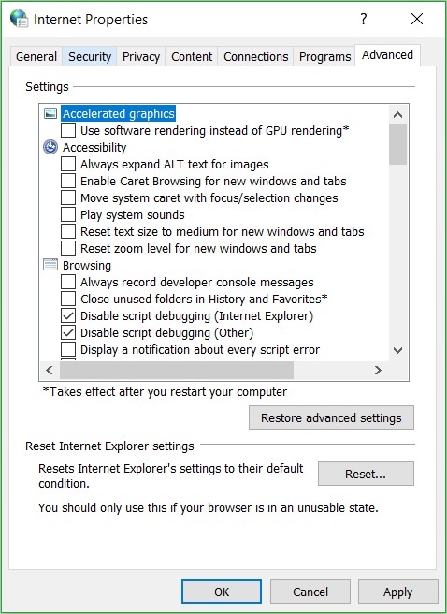
Hình 6.37. Tab Advanced
Đôi lúc ta cần tìm nhanh một tài liệu nào đó trên mạng mà chỉ cần văn bản, không cần hình ảnh thì ta nên tắt chế độ trình diễn hình và nhạc trên Chrome vì khi tắt các chế độ này đi thì trang web sẽ được duyệt nhanh hơn. Ta vào menu Tools/Internet Option chọn Tab Advanced, trong mục Multimedia bỏ các đánh dấu vào các mục: Show pictures, Play sounds in webpages, Play animations in webpages, v.v…
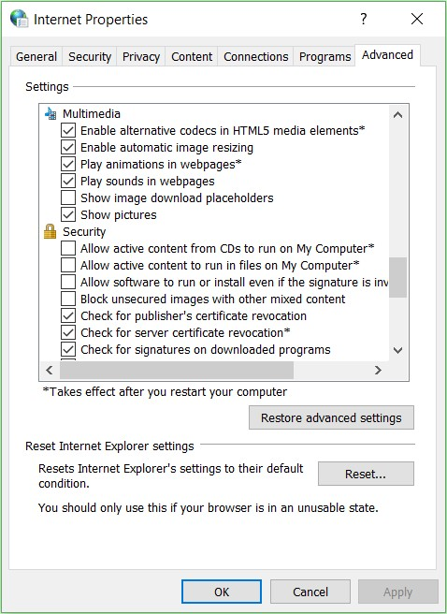
Hình 6.38. Mục Multimedia trong Tab Advanced

6.2.1.3. Chuyển hướng từ nguồn nội dung Internet này qua nguồn khác
Các trang Web thường chứa rất nhiều liên kết (link) dưới hình thức văn bản hoặc hình ảnh. Khi người dùng nhấp chuột vào các liên kết, người dùng sẽ được chuyển hướng sang các trang web khác.

6.2.1.4. Đánh dấu
Đánh dấu (bookmark) là chức năng của trình duyệt, cho phép người dùng lưu lại địa chỉ của một trang web cụ thể để có thể xem lại sau này một cách nhanh chóng. Chức năng đánh dấu giúp người dùng tiết kiệm thời gian khi duyệt web, đặt biệt là đối với các trang web có địa chỉ dài.
Để đánh dấu một trang web cụ thể, người dùng chỉ cần mở trang web cần đánh dấu và nhấp chuột vào icon ngôi sao () trên thanh địa chỉ của trình duyệt.

6.2.2. Sử dụng Web

6.2.2.1. Biểu mẫu và sử dụng một số dịch vụ công
Khi sử dụng Web, thỉnh thoảng người dùng sẽ cần gửi thông tin về server để xử lý. Để thực hiện việc này, người dùng sẽ nhập thông tin và gửi đi thông qua các form (biểu mẫu). Các mục trong form rất đa dạng, nhưng nhìn chung gom về hai loại:
- Loại nhập thông tin từ bàn phím.
- Loại nhấp chuột chọn những lựa chọn có sẵn.
Khi điền các thông tin ở form, người dùng cần lưu ý về nguồn gốc của các form này. Người dùng chỉ điền thông tin ở các form tại các website đáng tin cậy để tránh bị lừa đánh cắp thông tin. Các form cụ thể cũng như các vấn đề về bảo mật thông tin các nhân sẽ được trình bày ở các mục sau của giáo trình này.
Bên cạnh đó, Internet cung cấp rất nhiều các dịch vụ tiện ích khác nhau như email, tìm kiếm, lưu trữ, mua sắm, ngân hàng, nhắn tin, mạng xã hội, v.v… Các dịch vụ này sẽ được trình bày ở các mục tiếp theo của chương này.

6.2.2.2. Tìm kiếm, bộ tìm kiếm (máy tìm kiếm)
Giới thiệu về Search Engine
Search Engine (bộ tìm kiếm hay máy tìm kiếm) thông thường là một hệ thống mạng lớn chạy song song và có thể xử lý phân tán chạy trên nhiều máy tính. Hệ thống này được chia thành ba tầng chính, gồm tầng thu thập thông tin, nhận dạng và chuyển đổi thông tin thành dạng text, lập cơ sở dữ liệu cho các thông tin dạng text. Mỗi tầng được chia thành nhiều đơn vị độc lập hoạt động theo kiểu chia sẻ tính toán hoặc dự trữ (redundant), từ đó tính tin cậy và hiệu năng của hệ thống rất cao. Đơn vị khai thác dữ liệu được tích hợp cùng với phần lập chỉ mục cơ sở dữ liệu, cho phép khai thác qua các client sử dụng giao thức TCP/IP trên bất kỳ hệ thống nào (Windows, Unix…). Việc chia hệ thống thành các khối chức năng phối hợp với nhau thông qua bộ điều phối, hệ thống có thể phân tán để xử lý trên nhiều máy tính nhỏ hay tập trung toàn bộ trên hệ thống máy lớn. Vì vậy, lượng dữ liệu mà hệ thống có thể phục vụ, về mặt nguyên tắc cho phép đến hàng trăm triệu tài liệu.
Công cụ tìm kiếm Google
Công cụ tìm kiếm Google, Google là một công cụ tìm kiếm thông tin toàn cầu trên Internet mạnh nhất hiện nay. Tiện ích này giúp ta có thể tìm kiếm thông tin với rất nhiều ngôn ngữ khác nhau. Trong hình sau ta cũng tìm kiếm các trang Web chứa thông tin mạng máy tính.
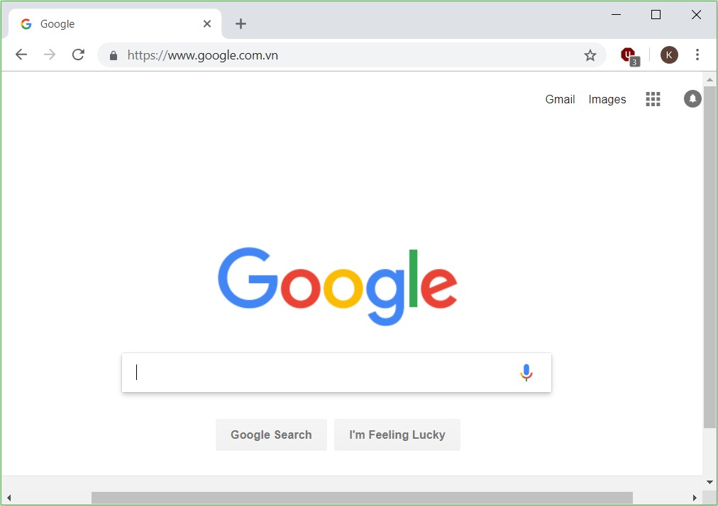
Hình 6.39. Truy cập công cụ tìm kiếm Google

Kết quả tìm kiếm từ khóa trên Google
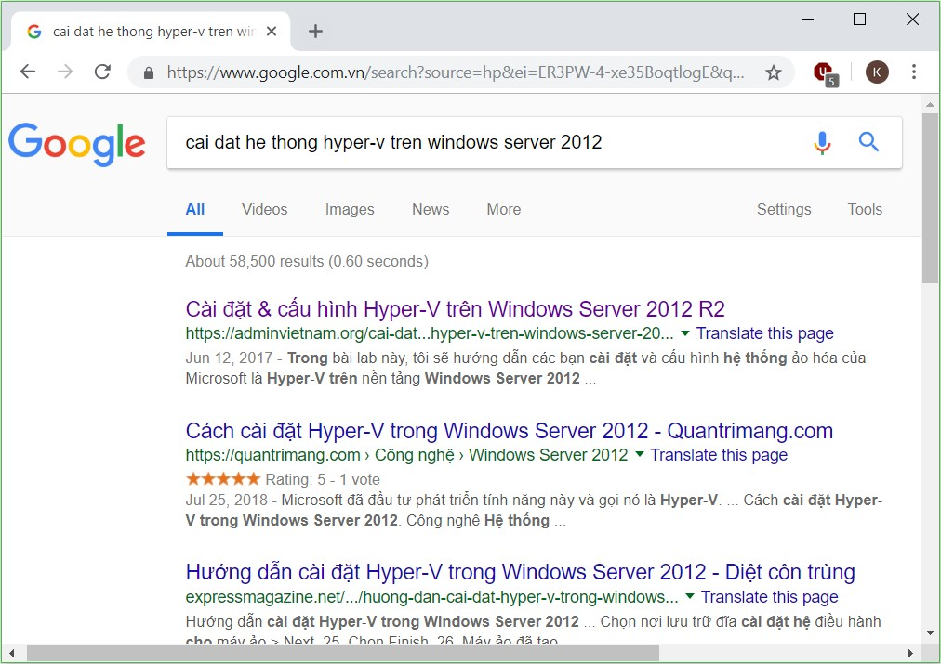
Hình 6.40. Tìm kiếm thông tin trên Google
Dùng dấu ngoặc kép để tìm kiếm chính xác từ khóa nằm trong đó theo một trật tự chính xác. Ví dụ nếu tìm Alexander Bell, Google sẽ bỏ qua những trang đề cập đến tên đầy đủ của nhà khoa học này, Alexander Graham Bell.
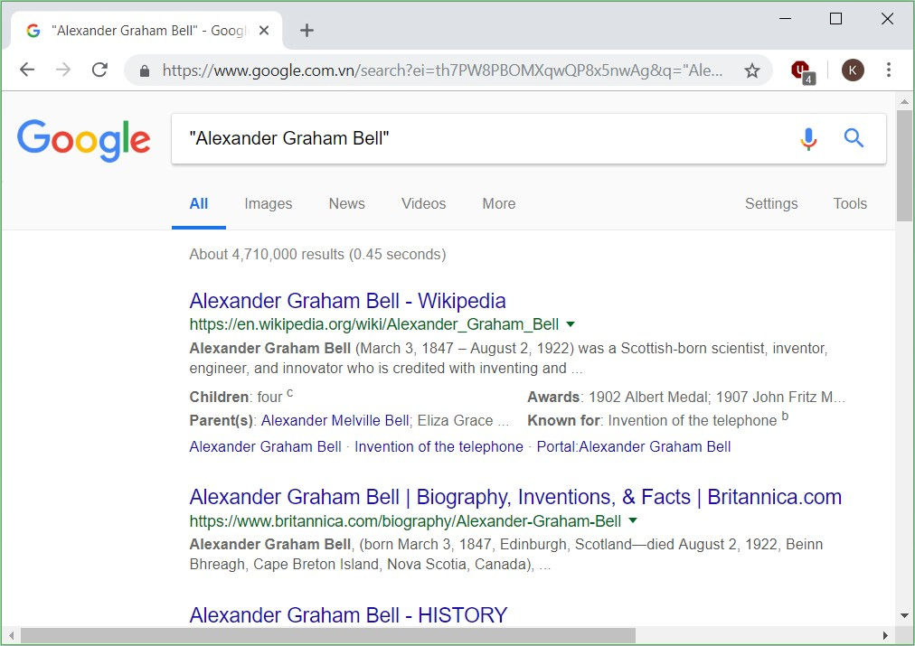
Hình 6.41. Tìm kiếm thông tin trên Google
Thêm dấu cộng để nhấn mạnh vào từ khóa cần tìm, ví dụ Apple+iPhone sẽ cho ra toàn thông tin về iPhone của Apple
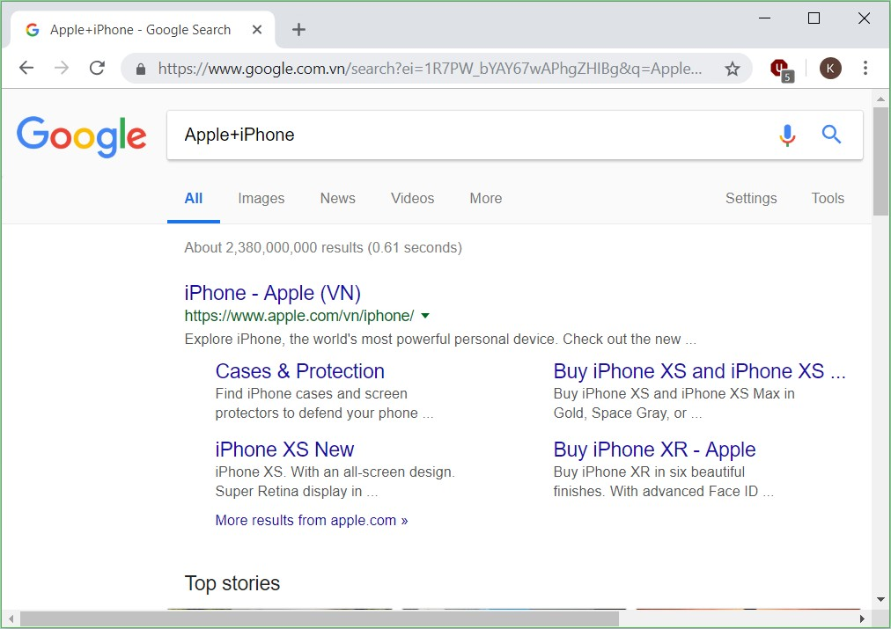
Hình 6.42. Tìm kiếm thông tin trên Google
Thêm dấu gạch nối trước một từ khóa để loại chúng ra khỏi danh sách. Cách nào khá hữu dụng nếu chúng ta muốn tìm kiếm một từ khóa với nhiều nghĩa khác nhau. Ví dụ nếu gõ sông lam -bóng -đá thì sẽ ra các bài viết về dòng sông Lam chứ không phải về câu lạc bộ bóng đá Sông Lam Nghệ An.
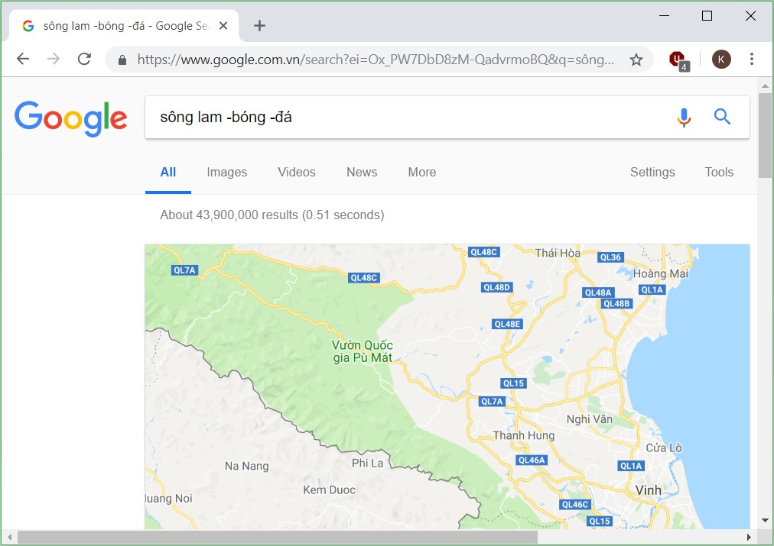
Hình 6.43. Tìm kiếm thông tin trên Google
Khi chỉ muốn tìm riêng trong một trang web cụ thể nào đó, hãy dùng cú pháp site:. Ví dụ nếu tra windows server 2016 site:adminvietnam.org chúng ta sẽ có các bài viết về hệ điều hành Windows Server 2016 trên Website này.
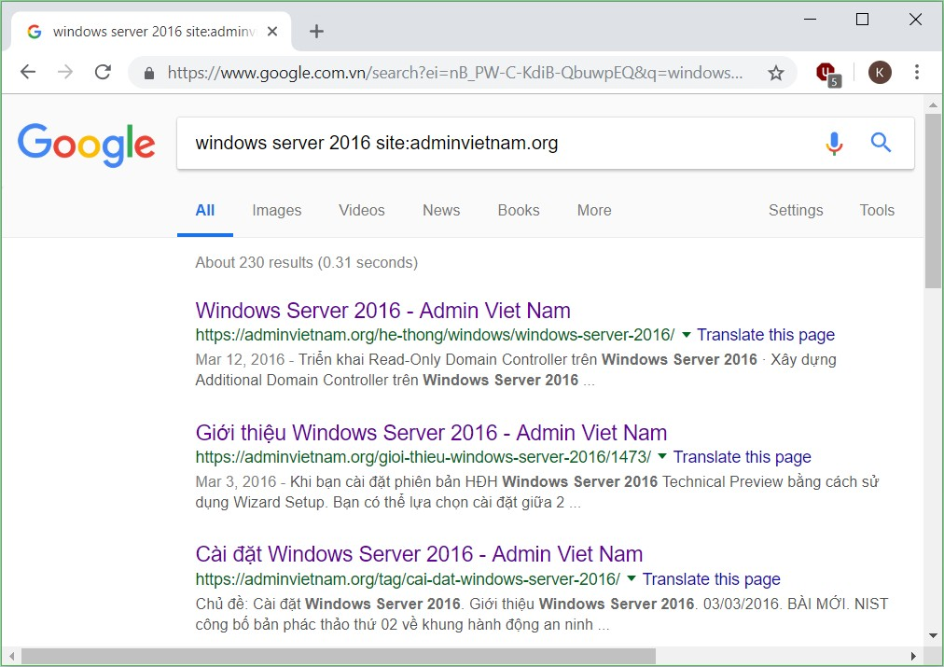
Hình 6.44. Tìm kiếm thông tin trên Google
Ngoài ra còn một số thủ thuật khác như:
- Chỉ định nơi xuất hiện từ khóa cần tìm cho Google, ví dụ từ khóa intitle: để tìm từ khóa trong tiêu đề trang
- Thêm intext: để tìm từ khóa trong nội dung trang
- Thêm inurl: để tìm từ khóa trong đường dẫn
- Khi muốn tìm tài liệu để tải về, hãy dùng filetype: nếu muốn chỉ định đuôi file nhất định. Ví dụ nếu muốn tìm file hướng dẫn sử dụng iPhone 6 dạng PDF, hãy tra hướng dẫn sử dụng iphone 6 filetype:pdf
- Nếu muốn tuyệt đối tất cả các từ khóa đều phải xuất hiện trong đường dẫn, hãy dùng allinurl:
- Nếu muốn tuyệt đối tất cả các từ khóa đều phải xuất hiện trong nội dung trang, hãy dùng allintext:
- Một số ký tự đặc biệt cũng có thể được sử dụng để tìm từ khóa theo dạng đặc biệt. Ví dụ nếu gõ #Note8 thì sẽ tìm được các bài đăng có đánh hashtag cho Note8

6.2.2.3. Lưu nội dung
Để lưu lại toàn bộ nội dung của một trang web, ta mở trang web cần lưu, chọn 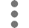và chọn Save Page As hoặc nhấn tổ hợp phím tắt Ctrl-s. Tiếp theo ta có thể đặt tên cho tập tin lưu, chọn nơi lưu rồi chọn Save để hoàn tất.

6.2.2.4. In
Để in nội dung của một trang web, ta mở trang web cần in, chọn và chọn Print… hoặc nhấn tổ hợp phím tắt Ctrl-p. Tiếp theo ta có thể chọn máy in ở mục Destination, chọn in toàn bộ (All) hay một vài trang cụ thể ở mục Pages, số lượng bản in ở mục Copies, hướng trang in (dọc hay ngang), v.v... Cuối cùng, ta chọn Print để thực hiện in.
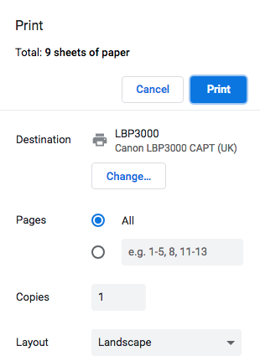
Hình 6.45. Hộp thoại in của trình duyệt Google Chrome

6.2.3. Thư điện tử (Email)

6.2.3.1. Khái niệm thư điện tử
E-mail (electronic mail) là thư điện tử, là một hình thức trao đổi thư từ nhưng thông qua mạng Internet. Dịch vụ này được sử dụng rất phổ biến và không đòi hỏi hai máy tính gửi và nhận thư phải kết nối online trên mạng.
Tại mỗi Mail Server thông thường gồm hai dịch vụ: POP3 (Post Office Protocol 3) làm nhiệm vụ giao tiếp mail giữa Mail Client và Mail Server, SMTP (Simple E-mail Transfer Protocol) làm nhiệm vụ giao tiếp mail giữa các máy Mail Server.
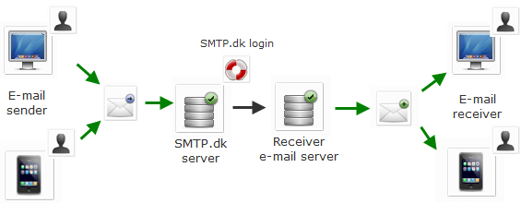
Hình 6.46. Mô hình hoạt động của Mail Server
Thông thường có hai loại mail thông dụng là WebMail và POP Mail. Webmail là loại mail mà hình thức giao dịch mail giữa Client và Server dựa trên giao thức Web (http), thông thường Webmail là miễn phí. Còn POP Mail là loại mail mà các Mail Client tương tác với MAIL SERVER bằng giao thức POP3. Mail loại này tiện lợi và an toàn hơn nên thông thường là phải đăng ký thuê bao với nhà cung cấp dịch vụ.

6.2.3.2. Viết và gửi thư điện tử
Để có thể sử dụng email loại Webmail, ta cần có một địa chỉ email. Để có một địa chỉ email Internet để giao dịch với bạn bè trên thế giới, chúng ta có thể đến nhà cung cấp dịch vụ Internet để đăng ký hoặc tự tạo cho mình một địa chỉ mail miễn phí trên các Website nổi tiếng như Gmail, Yahoo, Hotmail, VNN,... Trong mục này sẽ hướng dẫn cách tạo một địa chỉ email miễn phí trên Gmail.
Vào đường dẫn https://accounts.google.com để tạo mới tài khoản Gmail.
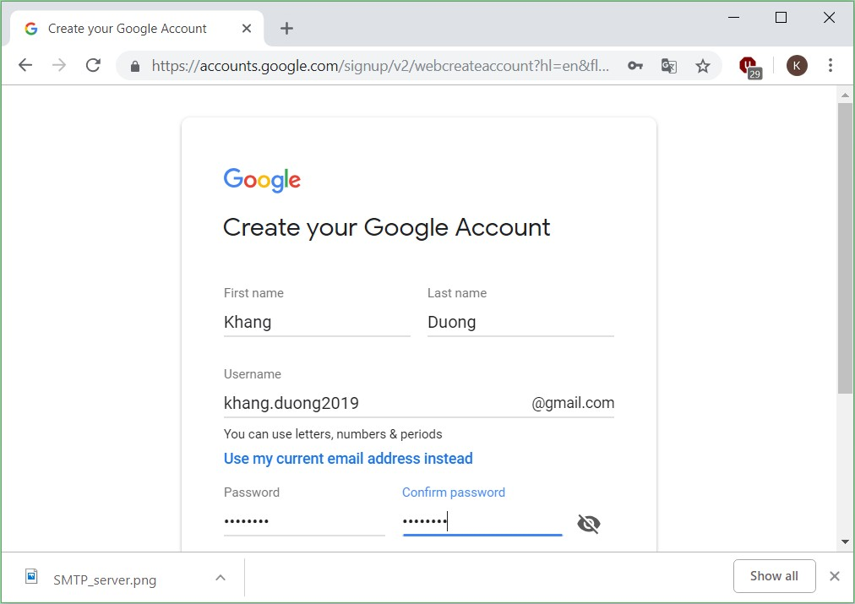
Hình 6.47. Hộp thoại tạo mới địa chỉ Gmail

Nhập số điện thoại và địa chỉ email phục vụ cho bảo mật và phục hồi email khi gặp sự cố.
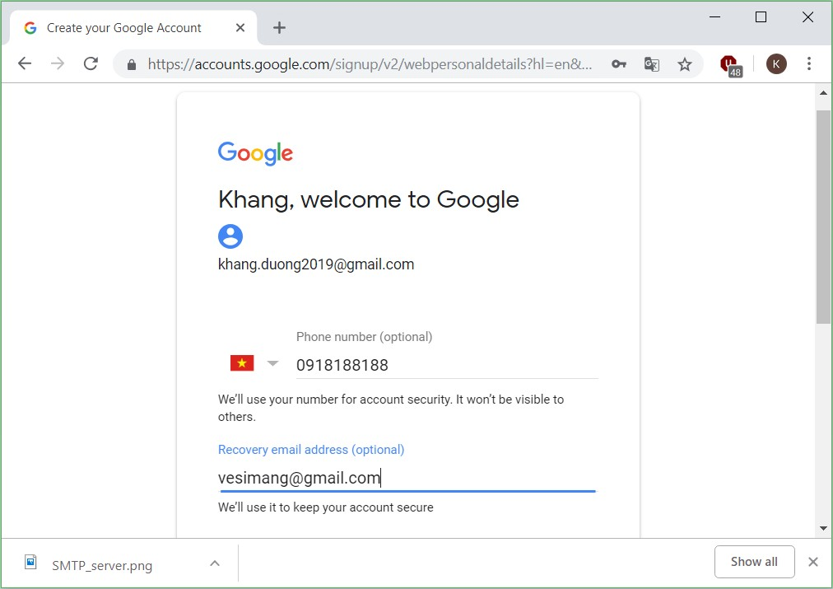
Hình 6.48. Hộp thoại khai báo số điện thoại và email recovery
Nhập thông tin ngày/tháng/năm sinh và giới tính Next
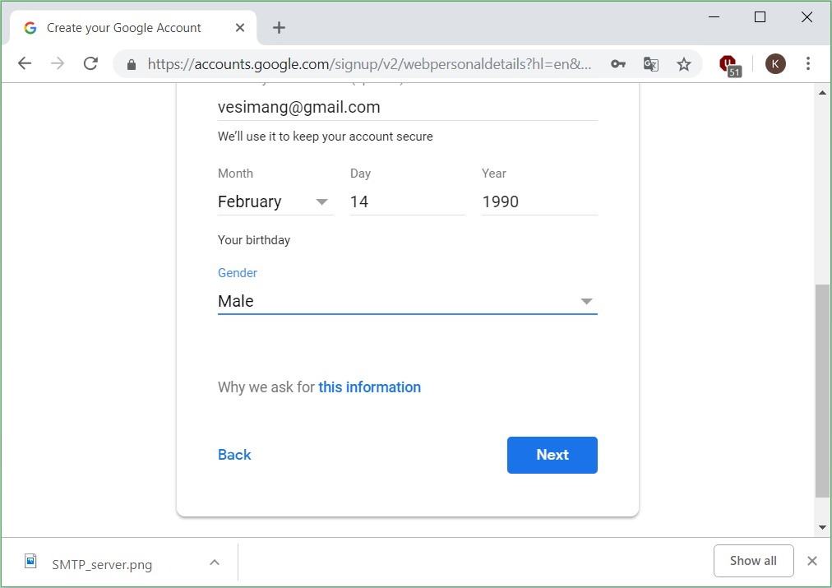
Hình 6.49. Hộp thoại khai báo ngày tháng năm sinh và giới tính
Google sẽ gửi một mã code gồm 6 ký tự qua số điện thoại đã được đăng ký thông qua tin nhắn SMS. Chọn nút Send để Google tiến hành gửi code
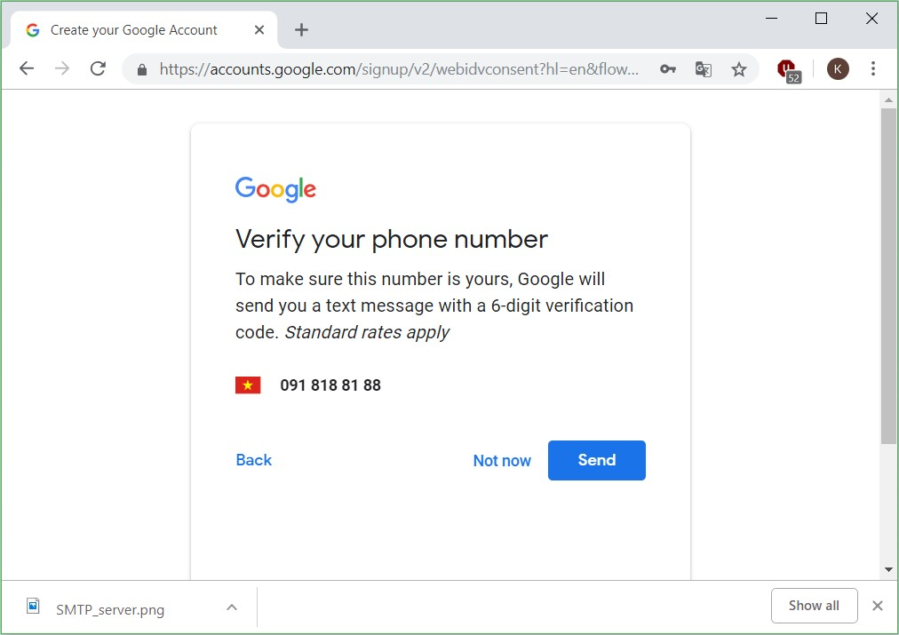
Hình 6.50. Hộp thoại khai báo số điện thoại nhận mã xác thực
Sau khi nhận được code gồm 6 ký tự từ Google, nhập vào mục Enter verification code, chọn nút Verify để tiếp tục.
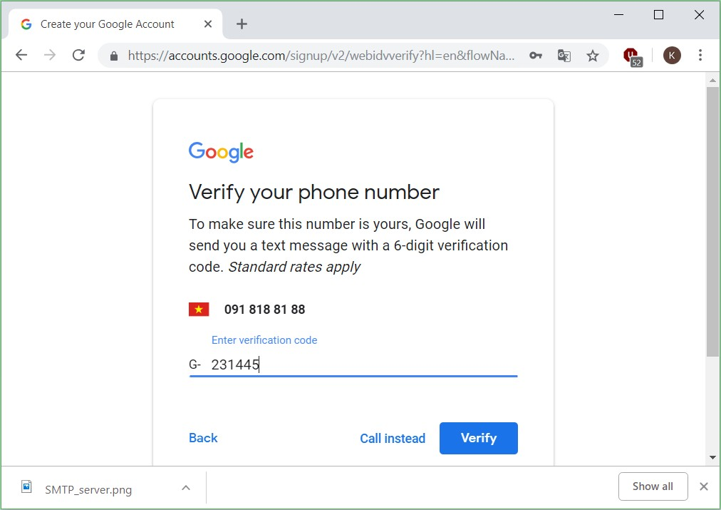
Hình 6.51. Hộp thoại nhập mã xác thực
Chọn nút Skip để tiếp tục.
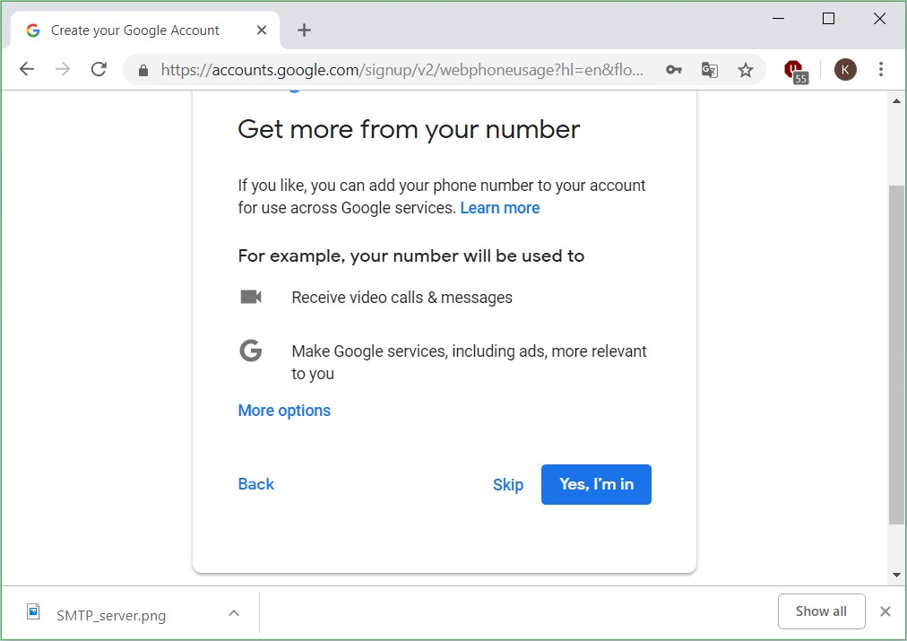
Hình 6.52. Hộp thoại nhập thông tin mở rộng
Chọn nút I agree để hoàn tất việc tạo mới một tài khoản Gmail
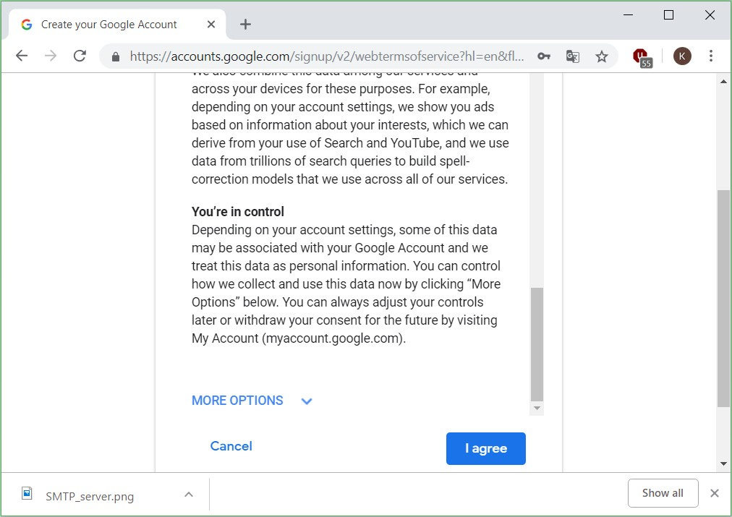
Hình 6.53. Hộp thoại kiểm tra các thông tin cuối cùng

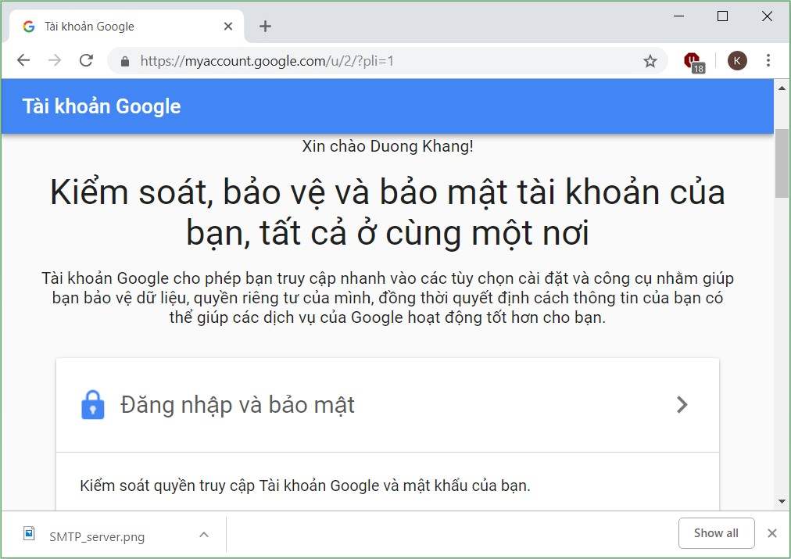
Hình 6.54. Hộp thoại đăng nhập tài khoản Google Mail
Chúng ta chọn vào mục Gmail để tiếp tục đăng nhập và sử dụng tài khoản email của Google.
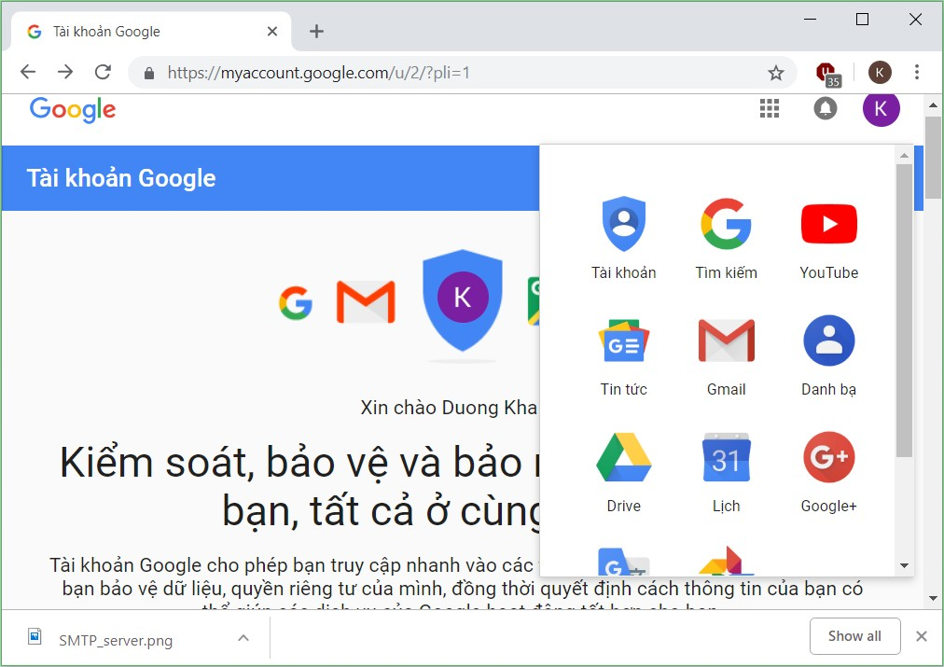
Hình 6.55. Hộp thoại đăng nhập tài khoản Google Mail

Vậy là ta đã hoàn tất việc đăng ký một tài khoản Gmail. Tiếp theo, để soạn thảo mới một email, chọn vào nút Compose, hộp thoại soạn thảo mail như hình bên dưới. Khu vực soạn thảo mới email gồm các chức năng chính như sau:
- Phần đầu đề của email:
  - To: nhập một hoặc nhiều email của người nhận chính. Xét về mặt ý nghĩa, đây là những người nhận chính có liên quan trực tiếp đến nội dung email và những người nhận chính này nên trả lời email khi đã đọc.
  - CC: nhập một hoặc nhiều email của người nhận phụ (người nhận tham khảo). Xét về mặt ý nghĩa, đây là những người nhận phụ, không liên quan trực tiếp đến nội dung email mà chỉ có nhu cầu tham khảo nội dung email. Những người nhận phụ này không cần trả lời email nếu không cần thiết.
  - BCC: nhập một hoặc nhiều email của người nhận ẩn. Những người cùng nhận khác sẽ không biết email cũng được gửi đến người nhận ẩn đó.
  - Subject: chứa tiêu đề của email. Một email chuyên nghiệp không được bỏ trống mục subject và nội dung subject là một câu ngắn gọn mô tả nội dung email.
- Phần chứa nội dung của email:
  - Định dạng văn bản: Định dạng font chữ, cỡ chữ, màu chữ... cho nội dung email. Chúng ta cũng có thể định dạng đoạn văn bản thành một danh sách được đánh số ở đầu dòng, căn chỉnh bên trái - bên phải - giữa, thụt lề...
  - Đính kèm tập tin: Gửi email cùng một hoặc nhiều tập tin. Sau khi Nhấp chuột vào hình biểu tượng của việc đính kèm, chọn file trong thư mục của máy tính muốn đính kèm
  - Chú ý: Không thể đính kèm file có dung lượng lớn hơn 25M. Lúc này, chúng ta có thể dùng Google Drive hoặc một dịch vụ Drive nào khác, sau đó upload file đó lên rồi chia sẻ link chứa file. Gmail sẽ quét file này, nếu file này chứa virus nó sẽ không cho phép gửi.
  - Chèn tập tin lên Google Drive: Nếu sử dụng dịch vụ Drive của Google, chúng ta có thể chèn tập tin từ Google Drive vào email.
  - Chèn ảnh: Hình ảnh để chèn vào email có thể từ: Google Drive, máy tính hoặc link chứa ảnh. Sau khi chèn ảnh xong, chúng ta có thể chỉnh kích thước hình ảnh hoặc xóa đi nếu muốn.
  - Chèn liên kết: Để chèn liên kết tới một trang Web khác, trong phần chỉnh sửa liên kết, chúng ta nhập nội dung liên kết và địa chỉ tới trang Web đó. Liên kết có thể được thay đổi hoặc xóa nếu muốn.
  - Chèn biểu tượng cảm xúc: Chúng ta có thể chèn những hình ảnh vui nhộn từ kho hình ảnh của Google. Khi chèn, chúng ta có thể giữ phím Shift và chọn biểu tượng để chèn nhiều biểu tượng cảm xúc vào nội dung email.
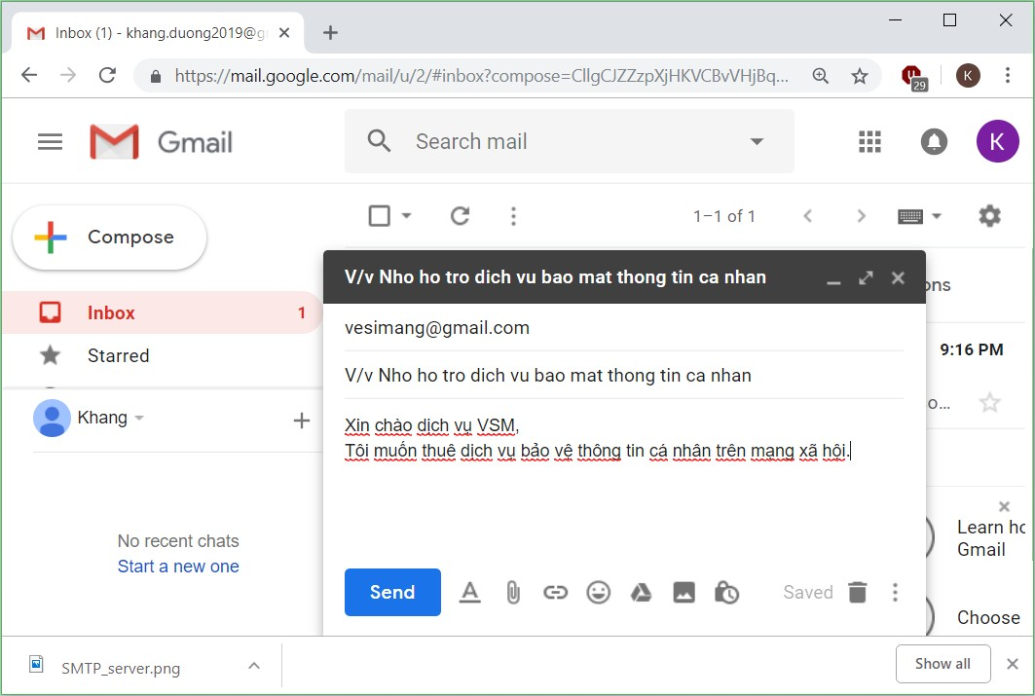
Hình 6.56. Hộp thoại tạo mới một email gửi đi
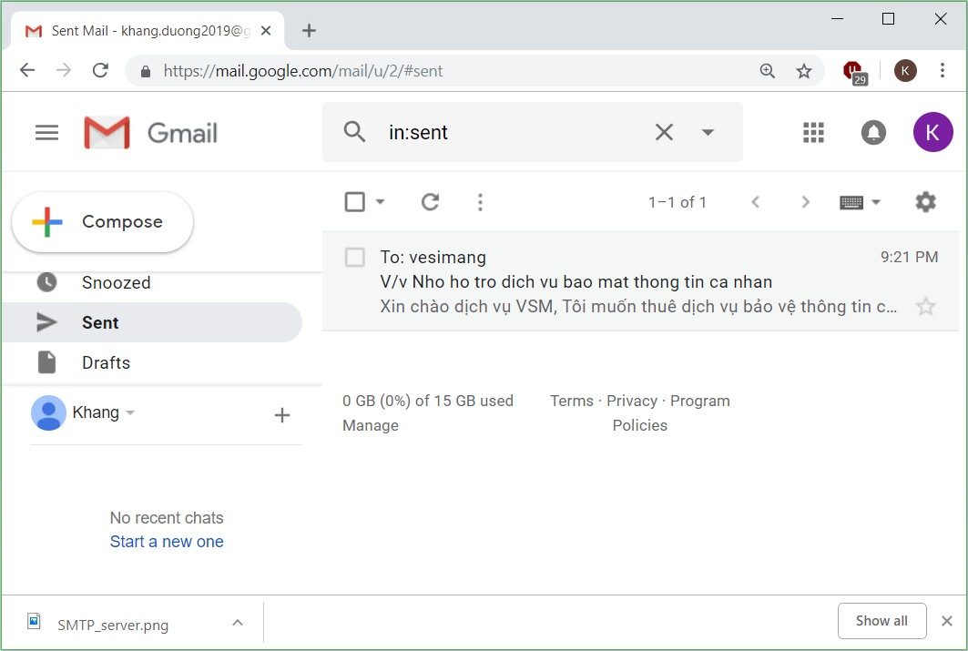
Hình 6.57. Hộp thoại trong mục Sent

6.2.3.3. Nhận và trả lời thư điện tử
Khi nhận được một email, sau khi đọc xong nội dung, ta có thể thực hiện các hành động sau:
- : chỉ gửi email trả lời đến người gửi.
- : gửi email trả lời đến tất cả mọi người (người gửi và các người cùng nhận khác).
- : chuyển tiếp nội dung email đến một hay nhiều người nhận khác.

6.2.3.4. Quản lý và nâng cao hiệu quả sử dụng thư điện tử
Để tìm kiếm nhanh một email nào đó, có thể sử dụng thanh tìm kiếm nhanh trong giao diện chính của Gmail
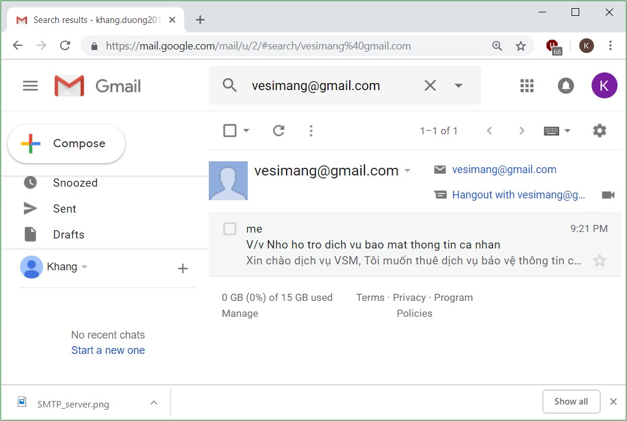
Hình 6.58. Hộp thoại tìm kiếm một email người gửi nào đó
Chúng ta có thể tìm kiếm nâng cao với các thông tin như sau:
- Tìm kiếm: Đây là nơi để tìm kiếm thư. Nếu muốn tìm thư nhận thì chọn Hộp thư đến, nếu muốn tìm thư đã gửi thì chọn Thư đã gửi.
- Từ (From): Nếu tìm thư đã gửi thì Từ là địa chỉ email dùng để gửi thư. Nếu tìm thư đã nhận thì Từ là địa chỉ email của người gửi thư cho mình.
- Đến (To): Nếu tìm thư đã gửi thì Đến là địa chỉ email của người nhận. Nếu tìm thư đã nhận thì Đến là địa chỉ email của mình.
- Chủ đề (Subject): Chủ đề thư.
- Có các từ (Has the words): liệt kê những từ có trong nội dung thư.
- Không có (Doesn’t have): liệt kê những từ không có trong nội dung thư.
- Chứa tập tin đính kèm (Has attachment): lọc những thư có hoặc không có tập tin đính kèm.
- Kích thước (Size): dung lượng ước chừng của file đính kèm.
- Ngày trong khoảng (Date within): thời gian ước lượng đã gửi hoặc nhận thư.
- Sau đó chọn Search để tìm kiếm hoặc nhấn Enter.
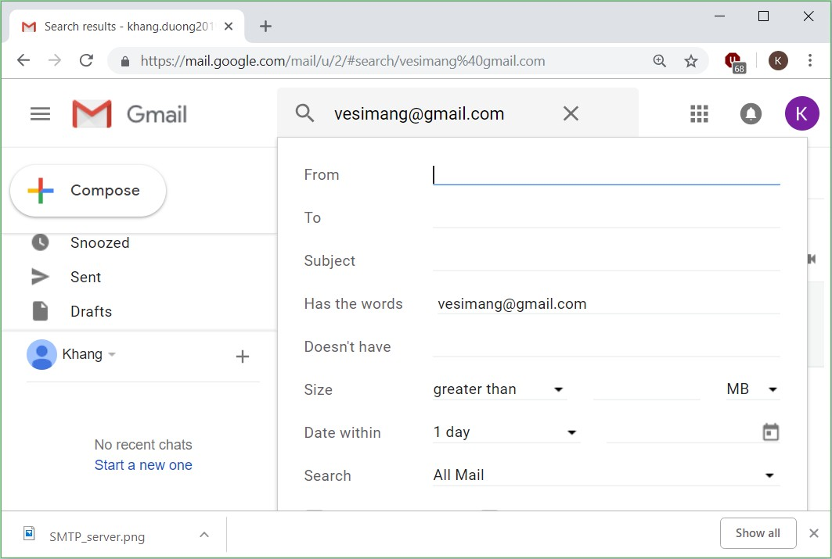
Hình 6.59. Hộp thoại tìm kiếm nâng cao
Chọn vào biểu tượng Account để vào phần thiết lập các thông số và bảo mật cho tài khoản Gmail
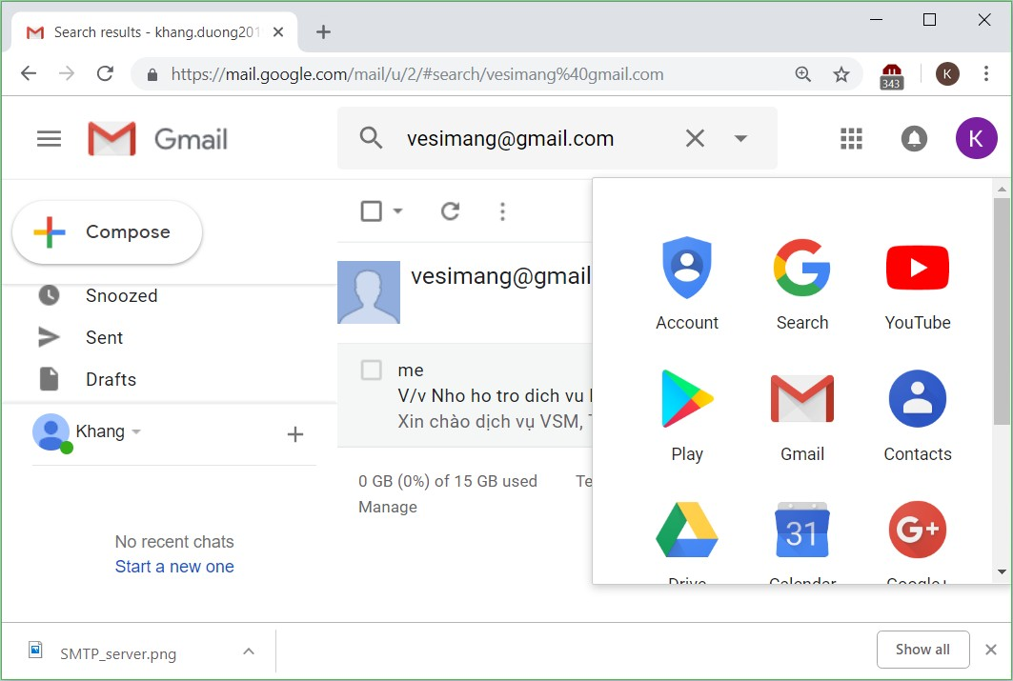
Hình 6.60. Hộp thoại vào mục Account

Trong mục Sign-in & security, chọn Signing in to Google
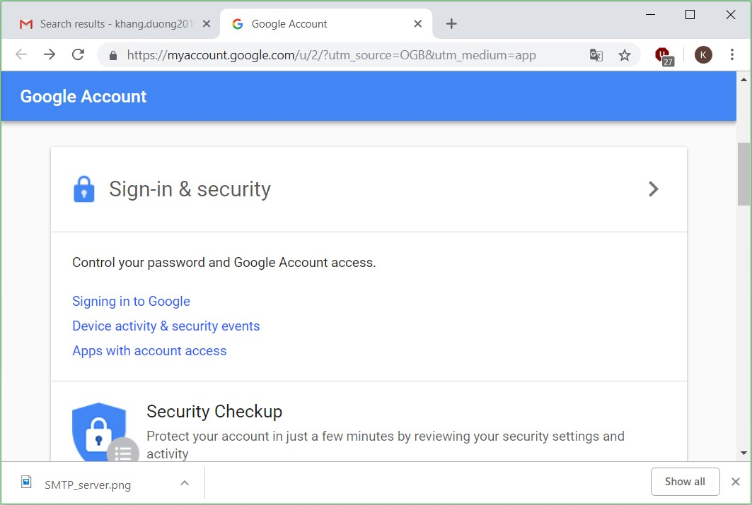
Hình 6.61. Mục thiết lập đăng nhập và bảo mật

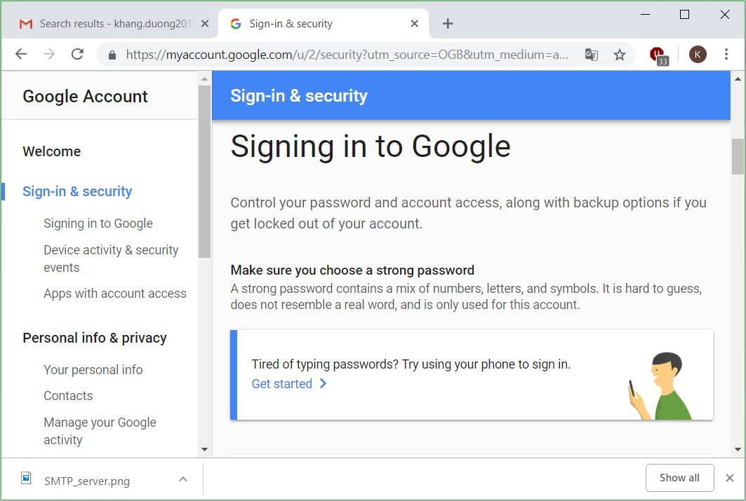
Hình 6.62. Mục Signing in to Google

Để thay đổi mật khẩu tài khoản Gmail, chọn vào mục Password
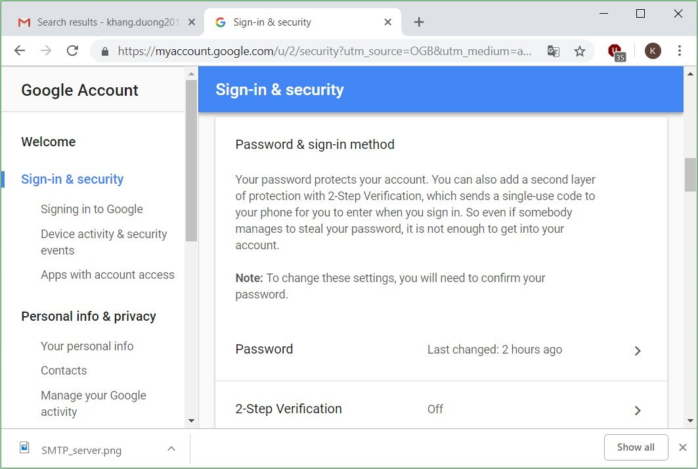
Hình 6.63. Mục Password & sign-in method
Nhập lại mật khẩu hiện tại của tài khoản Gmail để chứng minh mình thực sự là chủ sở hữu của tài khoản này.
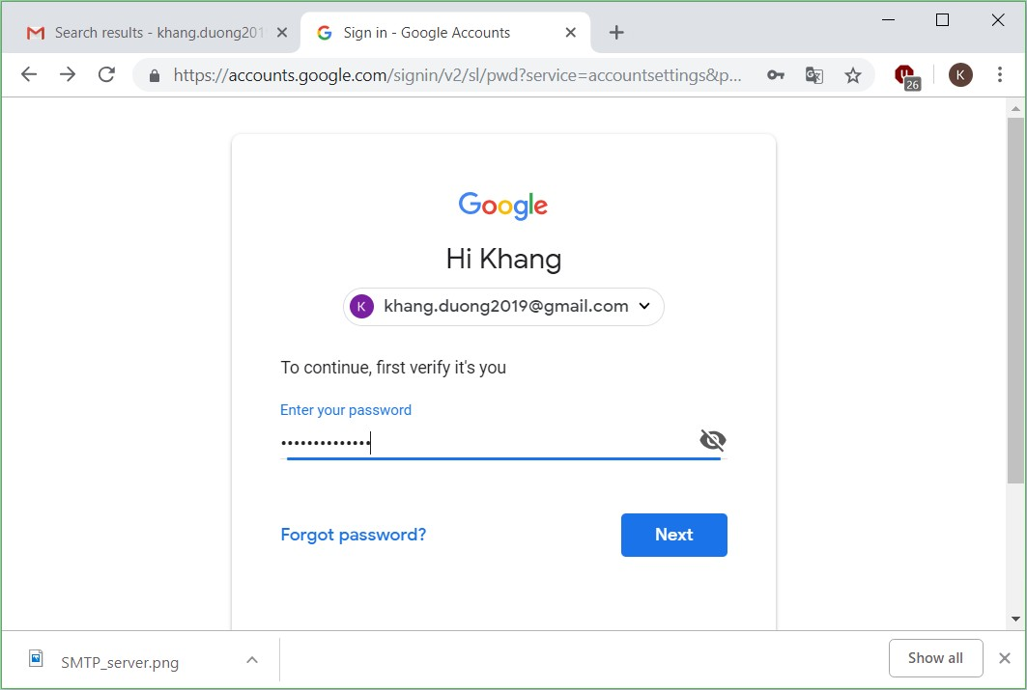
Hình 6.64. Mục xác minh mật khẩu

Sau khi hệ thống xác nhận đúng là chủ sở hữu, chúng ta đặt mật khẩu mới cho tài khoản Gmail.
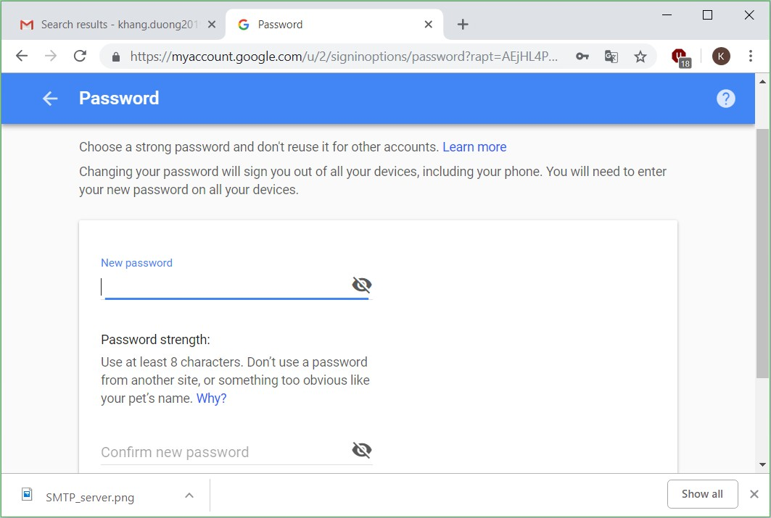
Hình 6.65. Mục nhập mật khẩu mới
Mật khẩu đã được thay đổi, chọn nút Get Started để tiếp tục sử dụng dịch vụ Mail của Google
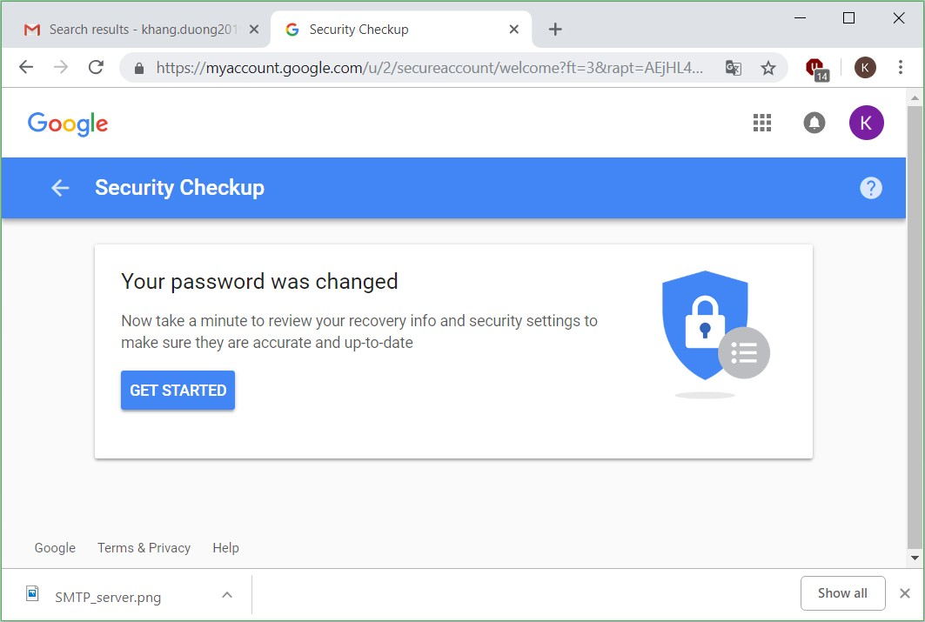
Hình 6.66. Mật khẩu đã được thay đổi

Thay đổi các thông số cá nhân của chủ sở hữu tài khoản Gmail ở mục Your personal info.
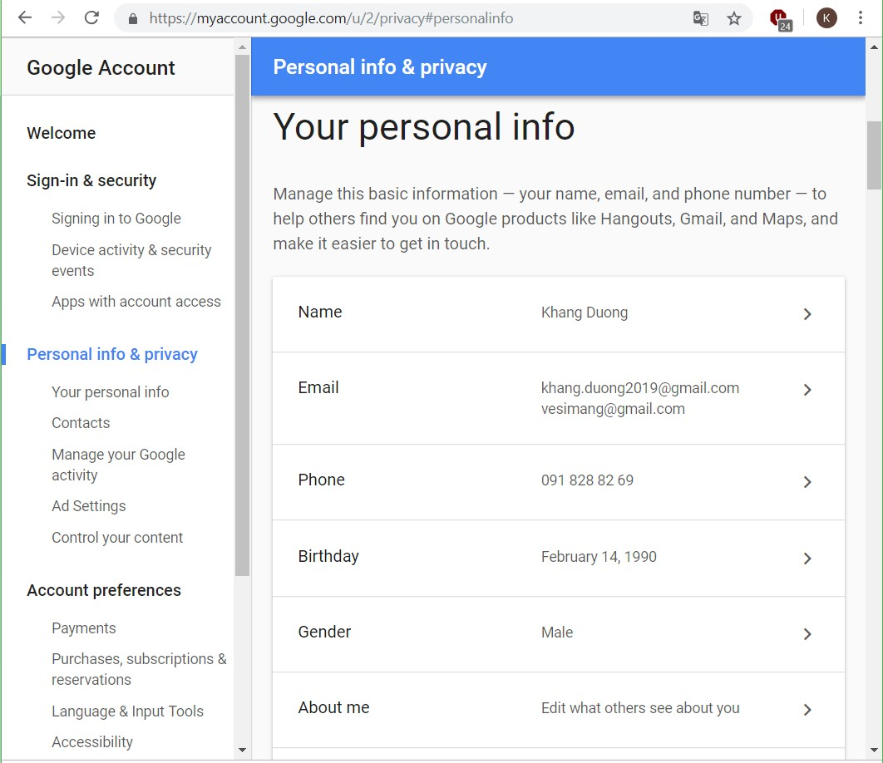
Hình 6.67. Thay đổi các thông số cá nhân của tài khoản mail
Chúng ta có thể thay đổi thông số điện thoại và email dùng để khôi phục tài khoản Gmail trong trường hợp mất mật khẩu của tài khoản:
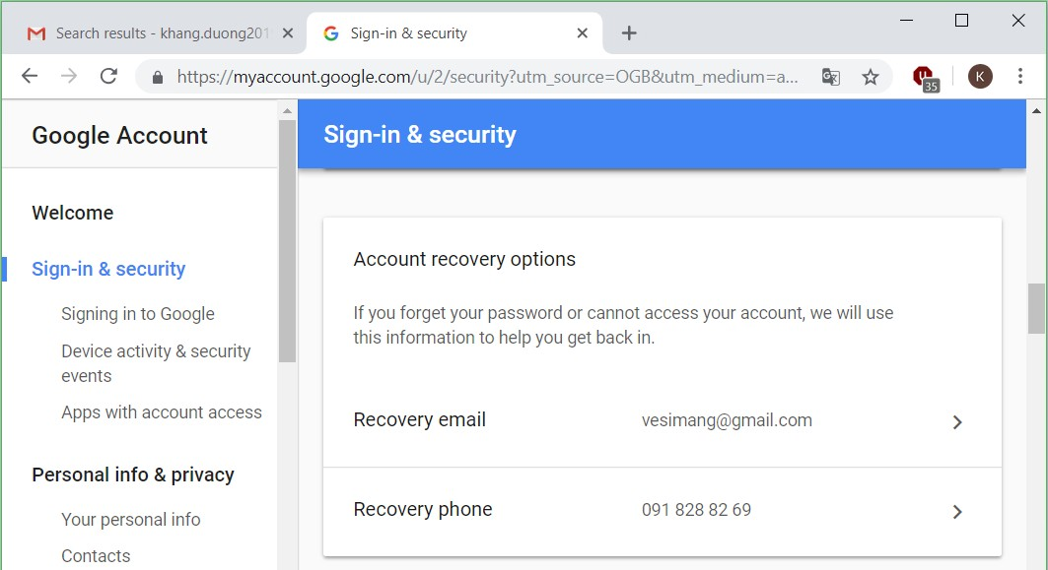
Hình 6.68. Chỉnh sửa các thông số Recovery của tài khoản mail
Chúng ta có thể xem các sự kiện về bảo mật của tài khoản email cũng như hoạt động của các thiết bị đã sử dụng để đăng nhập tài khoản email này.
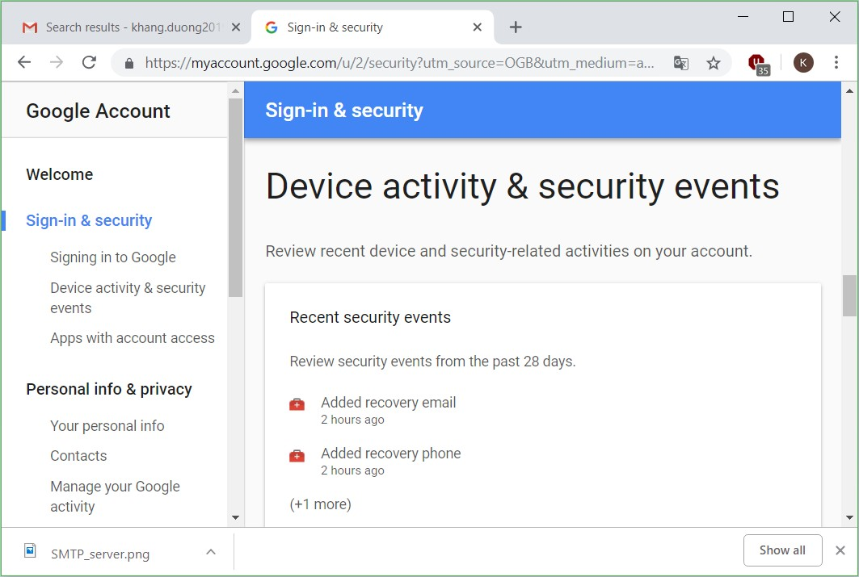
Hình 6.69. Các thông số hoạt động và sự kiện bảo mật
Trong mục Recently used devices cho phép xem cụ thể các thiết bị đã truy cập vào tài khoản email. Chọn mục Review Devices để xem thông tin chi tiết về thiết bị đó.
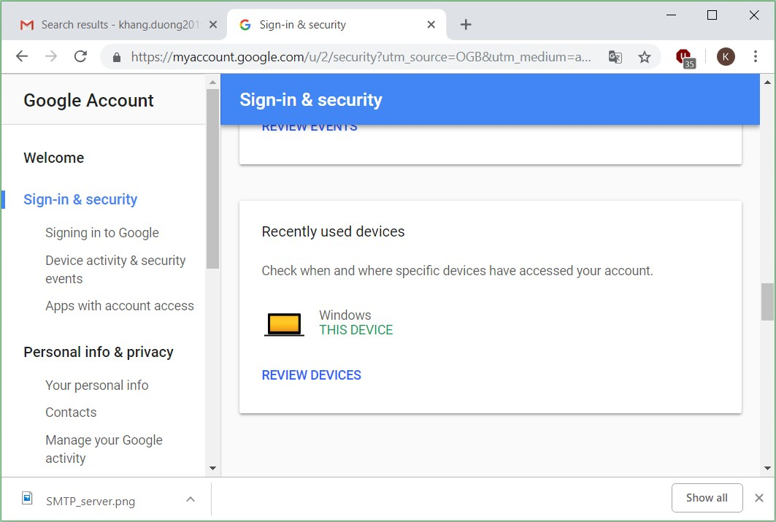
Hình 6.70. Cho biết các thiết bị sử dụng tài khoản mail

Mục Apps with account access cho phép cấp quyền truy cập tài khoản email, cho phép hay không cho phép một ứng dụng truy cập vào tài khoản email. Trong hình bên dưới có thể thấy đang cấp quyền truy cập tài khoản cho ứng dụng có tên là Google Chrome.
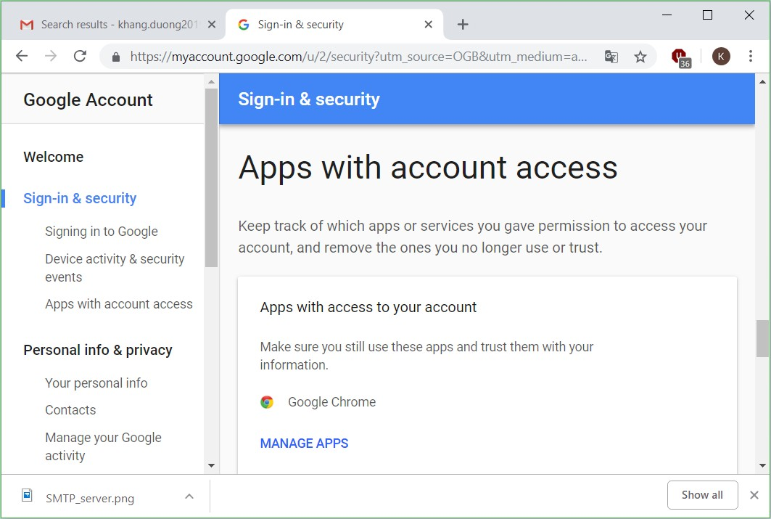
Hình 6.71. Cho biết các ứng dụng được sử dụng tài khoản mail
Ngoài ra, chúng ta có thể sử dụng tính năng lưu trữ trên đám mây mà Google cung cấp cho người dùng thông qua Google Drive (15GB không gian lưu trữ)
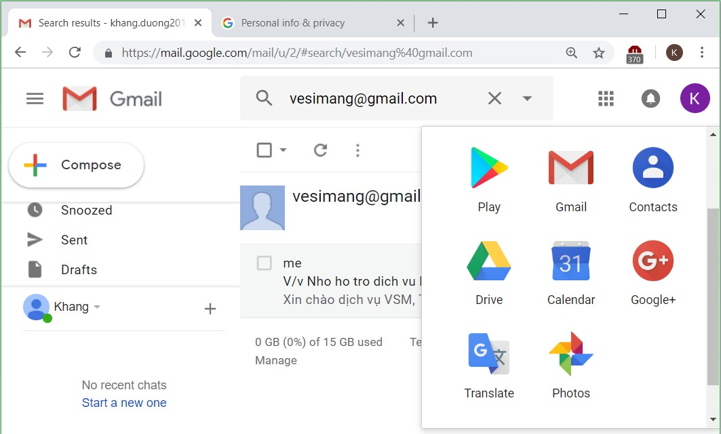
Hình 6.72. Vào Google Drive
Sau khi chọn mục Google Drive chọn My Drive để tiến hành tải (Upload) các dữ liệu của mình lưu trữ trên đám mây của Google.
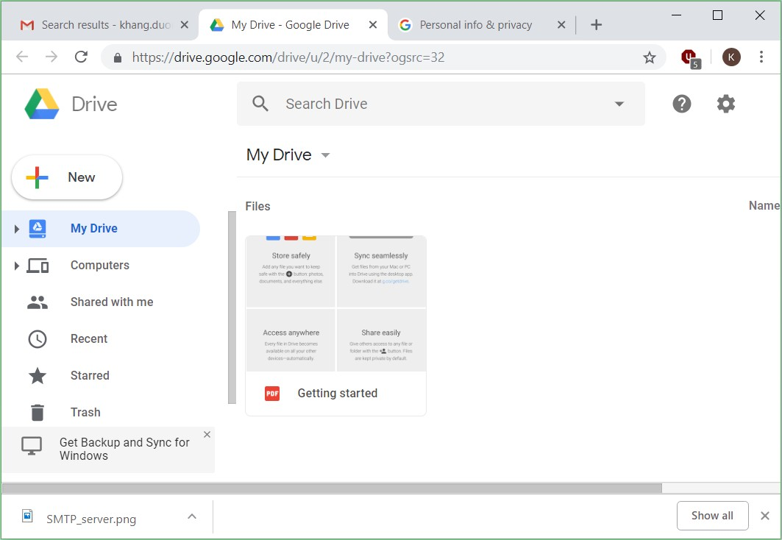
Hình 6.73. Mục My Drive
Chọn vài My Drive New folder để tại một thư mục lưu trữ cụ thể trên Google Drive.
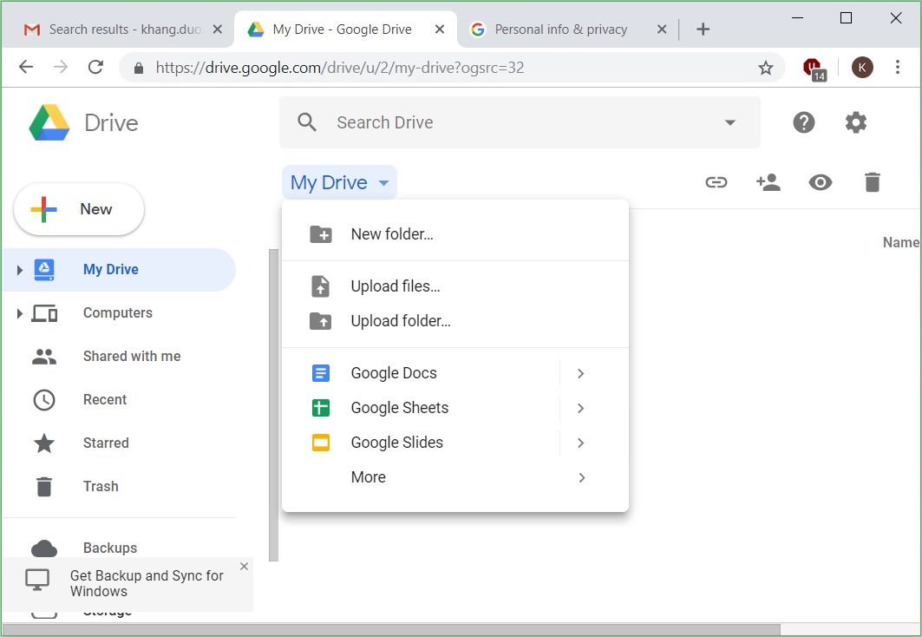
Hình 6.74. Tạo mới một thư mục trên My Drive
Đặt tên cho thư mục cần tạo trong mục New folder chọn Create
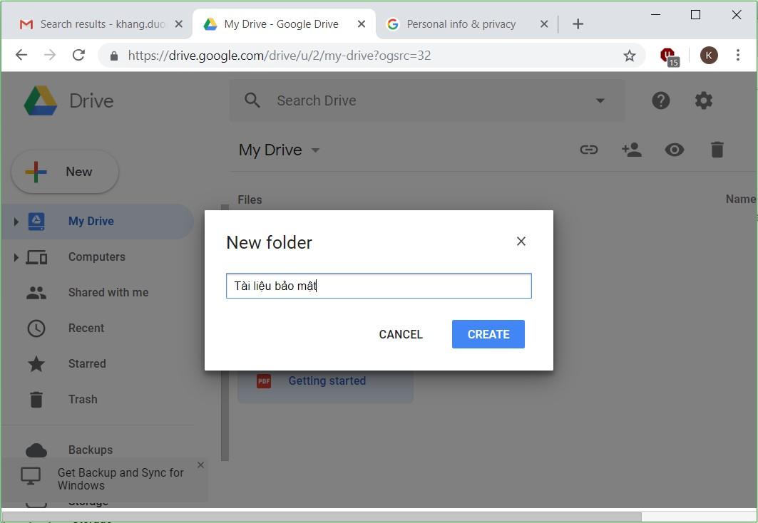
Hình 6.75. Tạo mới một thư mục trên My Drive
Lúc này ta thấy một thư mục lưu trữ đã được tạo ra
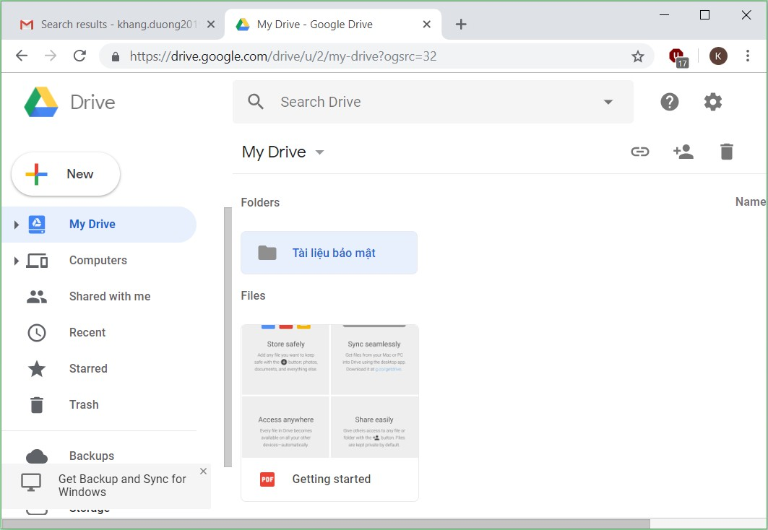
Hình 6.76. Thư mục mới tạo trên My Drive
Chọn vào thư mục vừa tạo ra này, chúng ta có thể tải tài liệu lên bằng 2 cách là kéo thả tập tin cần tải lên hoặc sử dụng nút New.
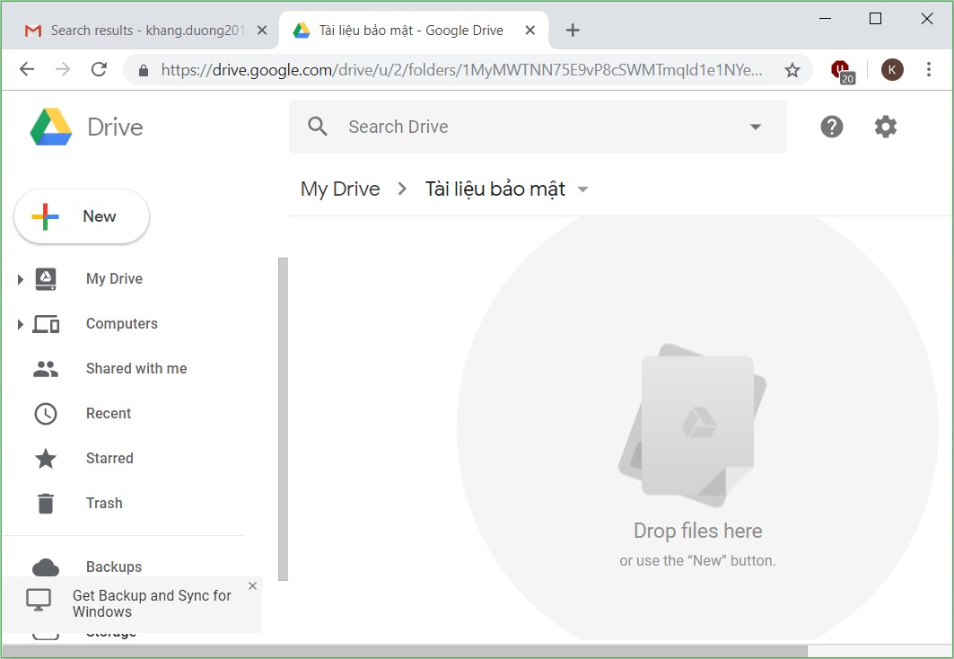
Hình 6.77. Thư mục mới tạo trên My Drive
Chúng ta đã thấy một tập tin dữ liệu đã được tải lên Google Drive thành công.
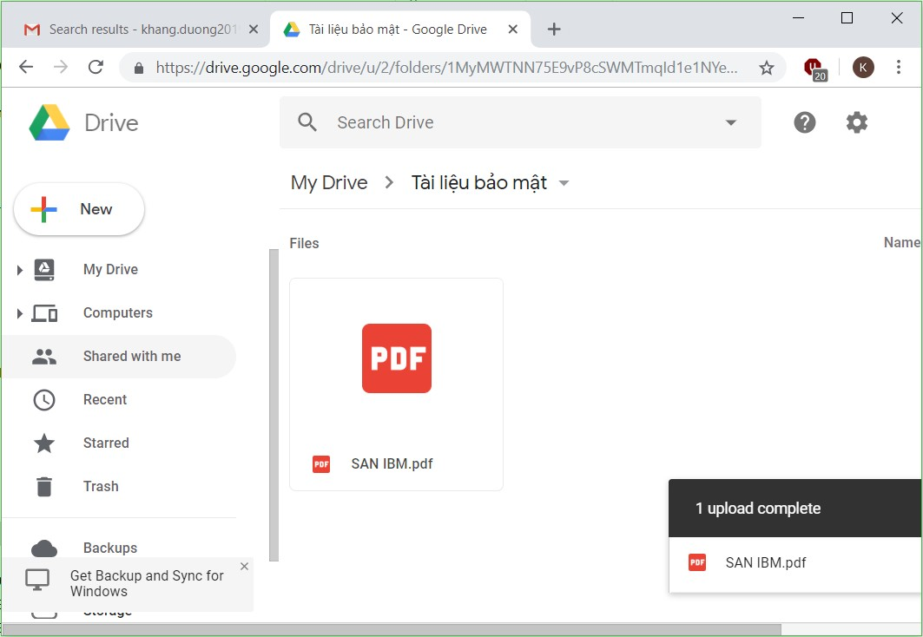
Hình 6.78. Tải một tài liệu lên thư mục trên My Drive
Lúc này, chúng ta có thể chia sẻ dữ liệu mình có trên Google Drive bằng cách chọn chuột phải chọn Share…
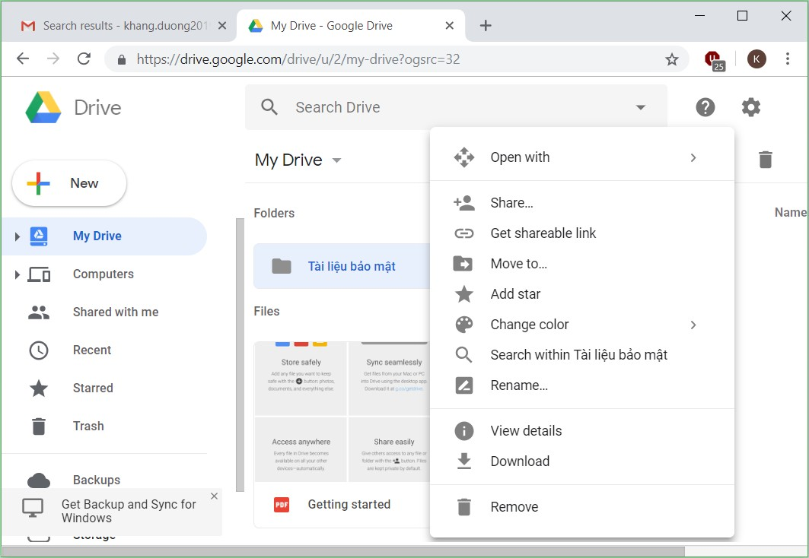
Hình 6.79. Chia sẻ tài liệu trong thư mục trên My Drive
Trong hộp thoại Share with others, trong phần People chúng ta nhập địa chỉ email của những người được chia sẻ tài liệu này. Sau đó chọn một trong hai tùy chọn cho phép những người này được quản lý, thêm mới, chỉnh sửa dữ liệu được chia sẻ (can organize, add, & edit) hoặc chỉ có thể xem (Can view only) chọn nút Send
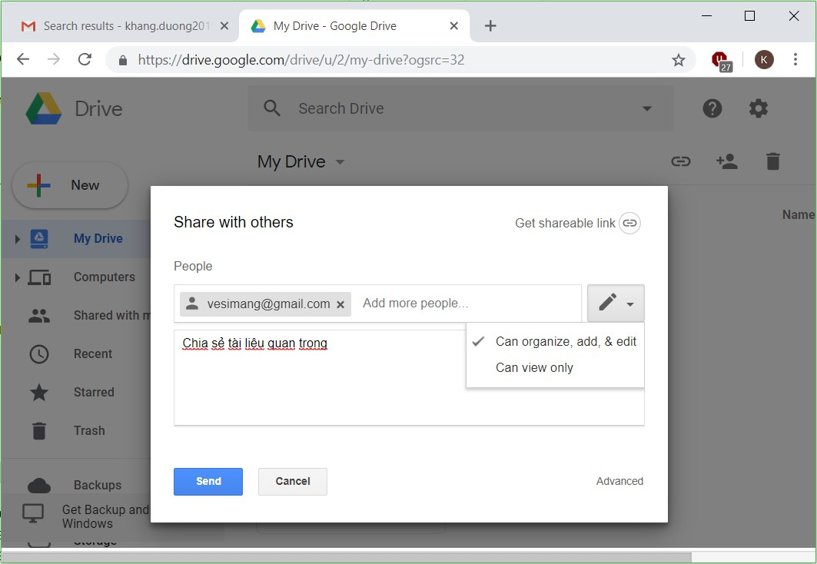
Hình 6.80. Chia sẻ tài liệu trong thư mục trên My Drive

6.3. Một số dạng truyền thông số thông dụng

6.3.1. Dịch vụ nhắn tin tức thời

6.3.1.1. Khái niệm nhắn tin tức thời
Nhắn tin tức thời (IM – Instant messaging) cho phép hai hay nhóm nhiều người có thể trao đổi trực tiếp với nhau theo thời gian thực thông qua các dạng tin nhắn đa phương tiện (tin nhắn có thể ở dạng văn bản, hình ảnh, âm thanh, video,…) trên các thiết bị khác nhau (máy tính, điện thoại, máy tính bảng,...).
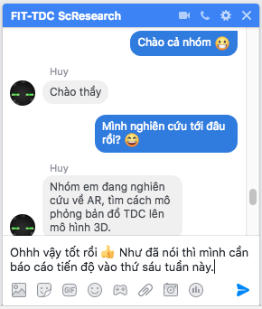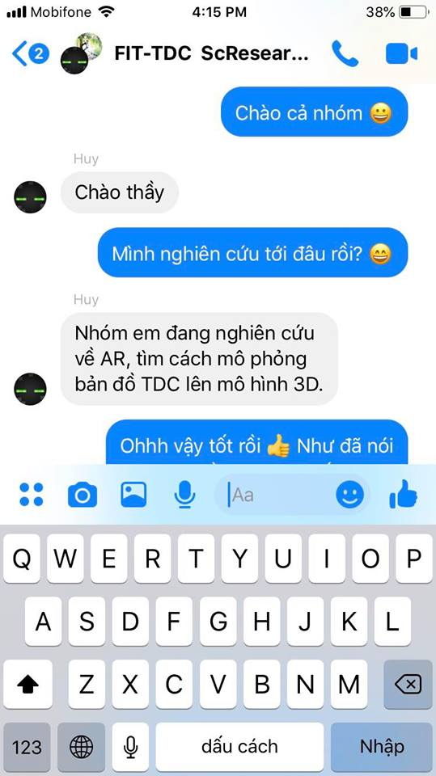
Hình 6.81. Màn hình dịch vụ IM
IM ngày nay được sử dụng phổ biến rộng rãi trong đời sống cũng như trong công việc. Để sử dụng IM, người dùng cần đăng ký một tài khoản với các dịch vụ cung cấp IM. Hiện nay có các dịch vụ IM phổ biến tại Việt Nam (trong đời sống cũng như trong công việc) như: Facebook Messenger, Zalo, Skype, WhatsApp, Line, Slack,…


Hình 6.82. Các dịch vụ IM phổ biến tại Việt Nam
Các dịch vụ IM cung cấp chức năng cơ bản như gửi tin nhắn bằng văn bản giữa hai người dùng. Bên cạnh đó, hầu hết các dịch vụ IM còn hỗ trợ chức năng nhắn tin nhóm nhiều người dùng, gửi tin nhắn đa phương tiện (hình ảnh, video, âm thanh, tập tin, v.v…), thông báo trạng thái sẵn sàng của người dùng. Ngoài ra, các dịch vụ IM còn cung cấp các chức năng khác như gọi điện thoại, gọi video, hội nghị trực tuyến,…

6.3.1.2. Lợi ích và các nguy cơ tiềm ẩn của nhắn tin tức thời
Không thể nào phủ nhận lợi ích của IM mang lại cho cuộc sống của chúng ta ngày nay:
- Trao đổi với nhau tức thời, gần như miễn phí, bất chấp không gian địa lý thông qua các dạng tin nhắn đa dạng chứa văn bản, hình ảnh, video, âm thanh, tập tin,…
- Hỗ trợ các phương tiện liên lạc khác trong hội thoại. Ví dụ người dùng có thể vừa nghe điện thoại, vừa nhắn tin với các thành viên khác về vấn đề đang diễn ra trên điện thoại.
- Phá vỡ các rào cản như e dè trong nói chuyện trực tiếp, rào cản về ngôn ngữ, phát âm,… Một số người dùng không cảm thấy thoải mái và lưu loát khi nói chuyện trực tiếp. Tuy nhiên, khi nhắn tin, người dùng không thấy mặt nhau và có thời gian suy nghĩ nên nhắn nội dung gì nên họ sẽ cảm thấy thoải mái hơn và các nội dung tin nhắn thường trôi chảy và lưu loát hơn. Bên cạnh đó, với những người dùng sử dụng ngôn ngữ khác nhau, khi gặp những từ vựng họ không biết, họ hoàn toàn có thể tra từ điển mà không làm gián đoạn cuộc nói chuyện. Thậm chí người dùng có thể vừa tra cứu thêm các thông tin bên ngoài trong suốt cuộc trò chuyện. Với những người mà kỹ năng nghe hoặc phát âm chưa tốt thì IM là một hỗ trợ tuyệt vời giúp họ không hiểu sai nội dung cuộc trò chuyện.
- Lưu trữ và tìm kiếm lại sau này. Hầu như các dịch vụ IM đều hỗ trợ lưu trữ lại các tin đã nhắn. Vì vậy, khi cần thiết, người dùng có thể tra cứu lại các nội dung tin nhắn.
Bên cạnh những lợi ích mà mang lại, còn có những rủi ro người dùng cần chú ý khi sử dụng IM. Rủi ro lớn nhất của IM là tính bảo mật và độ riêng tư. Các tin nhắn IM có thể bị theo dõi và sử dụng cho các mục đích khác nhau. Nếu người dùng không cẩn thận và sử dụng không kiểm soát, một cách vô tình, họ có thể gửi đi các tin nhắn có nội dung gây ảnh hưởng đến cuộc sống của mình, xa hơn nữa là ảnh hưởng tới công việc và xã hội.
Ngoài ra, IM cũng là môi trường lý tưởng để phát tán các dạng virus, mã độc, tin nhắn rác… đến các hệ thống máy tính toàn thế giới.

6.3.1.3. Đàm thoại dùng giao thức Internet (VoIP)
Như đã đề cập ở trên, hầu hết các dịch vụ IM đều cung cấp chức năng gọi điện thoại qua Internet. Đàm thoại qua Internet (hay VoIP) là công nghệ cho phép truyền tiếng nói của con người (thậm chí là hình ảnh) qua đường truyền mạng sử dụng giao thức TCP/IP. Ngày nay dịch vụ VoIP được sử dụng rộng rãi trong cuộc sống. Thậm chí các điện thoại thông minh ngày nay còn cho phép người dùng lựa chọn gọi điện ở hai chế độ: gọi điện thông thường (PSTN) hoặc VoIP (như Facetime của Apple)
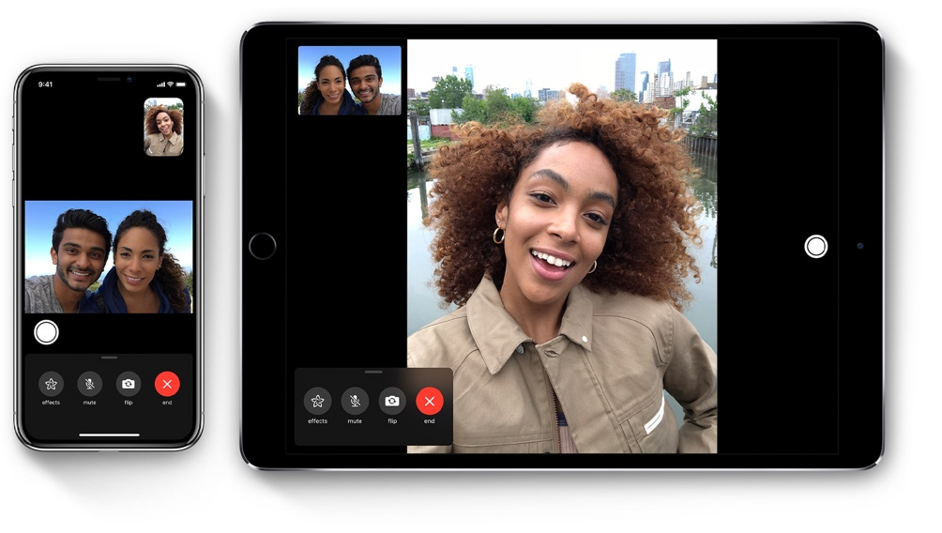
Hình 6.83. Dịch vụ Facetime của Apple
Ưu điểm lớn nhất của VoIP là gần như miễn phí và có thể truyền các dạng hội thoại khác nhau như âm thanh hay video theo thời gian thực (khác với điện thoại thông thường chỉ có thể truyền âm thanh). Bên cạnh đó, hội thoại với VoIP còn hỗ trợ nhóm hội thoại giữa nhiều người dùng cùng lúc với nhau. Với công nghệ ngày càng phát triển, chất lượng Internet ngày càng được cải thiện thì chất lượng của VoIP ngày càng được nâng cao, thậm chí có phần tốt hơn so với cuộc gọi thông thường.
Tuy nhiên, VoIP cũng có những mặt hạn chế như đòi hỏi người dùng có đường truyền Internet ổn định, các người dùng phải sử dụng cùng một dịch vụ VoIP thì mới có thể gọi cho nhau được (có một vài dịch vụ VoIP cho phép người dùng gọi thông qua Internet đến một số điện thoại thông thường. Tuy nhiên, hầu hết các dịch vụ này phải trả phí).

6.3.2. Cộng đồng trực tuyến
Với sự bùng nổ của Internet, hình thức cộng đồng trực tuyến (hay còn gọi là cộng đồng ảo, cư dân mạng) ngày càng trở nên phổ biến và ngày nay đã trở thành một cộng đồng người dùng đông đảo trong cuộc sống hiện đại. Cộng đồng trực tuyến là một cộng đồng người dùng, cùng sử dụng một dịch vụ Internet nào đó, để tương tác thông tin với nhau. Các dịch vụ này phổ biến nhất là các mạng xã hội, kế đến là các trò chơi trực tuyến, diễn đàn,…

6.3.2.1. Cộng đồng mạng xã hội
Ngày nay, các mạng xã hội (social networks) ngày càng trở nên phổ biến và đan xen vào cuộc sống thực tế của con người. Mạng xã hội là nơi người dùng có thể kết nối với nhau, chia sẻ thông tin và tương tác với những người dùng khác trên thế giới. Có những mạng xã hội dành cho người dùng chung (như Facebook, Twitter, Tumblr, Zalo,…) và những mạng xã hội chuyên về một loại hình hoặc công việc nào đó (như mạng xã hội chuyên về hình ảnh: Instagram, Pinterest, hoặc mạng xã hội video như Youtube, Tik tok, hoặc mạng xã hội về công việc như LinkedIn, Behance,…)

Hình 6.84. Các mạng xã hội phổ biến hiện nay
Các mạng xã hội giúp mang con người lại gần nhau hơn bất chấp không gian và thời gian. Thông qua các mạng xã hội, con người có thể tương tác với nhau, tìm hiểu về nhau và chia sẻ thông tin cho nhau. Các công ty cũng có thể trả tiền để quảng cáo sản phẩm, dịch vụ của mình đến khách hàng thông qua mạng xã hội, hoặc tìm hiểu các hành vi của người dùng để đưa sản phẩm đến đối tượng người dùng phù hợp. Hình thức kinh doanh qua mạng xã hội cũng ngày càng phổ biến. Có thể, con người có thể có vô vàn lý do và mục đích để sử dụng mạng xã hội.
Tuy nhiên, việc mạng xã hội len lỏi vào cuộc sống của con người cũng tiềm ẩn vô vàn nguy cơ khác nhau. Trong đó dễ thấy nhất là tính riêng tư và bảo mật bị xâm phạm. Nếu sử dụng không cẩn trọng, hành vi của người dùng trên mạng xã hội hoàn toàn có thể bị theo dõi và sử dụng cho các mục đích khác nhau, trong đó có thể gây ảnh hưởng tiêu cực đến cuộc sống thực tế của người đó. Bên cạnh đó, việc quá sa đà vào mạng xã hội cũng có thể kéo người dùng ra khỏi đời sống thực tế, khiến người dùng mất đi khả năng giao tiếp trong đời sống thực và từ đó cũng mất đi các mối quan hệ thực tế.
Bên cạnh đó, mạng xã hội còn có thể bị lợi dụng để thực hiện các hành vi phạm pháp như khủng bố, bắt cóc, trộm cướp, v.v…

6.3.2.2. Các cộng đồng trực tuyến khác
Bên cạnh mạng xã hội, còn có những cộng đồng trực tuyến khác như các diễn đàn (forum) chuyên về một lĩnh vực nào đó (như diễn đàn công nghệ, nhiếp ảnh,…), các trò chơi trực tuyến, các trang cá nhân (blog). Tuy nhiên các hình thức này không phổ biến như mạng xã hội, và thậm chí mạng xã hội cũng đã cung cấp các chức năng tương tự như các hình thức trên.

6.3.3. Thương mại điện tử và ngân hàng điện tử

6.3.3.1. Thương mại điện tử
Nếu như trước đây, các hoạt động mua sắm chỉ diễn ra tại các địa điểm trong đời sống thực tế (như chợ, cửa hàng, siêu thị,…) thì hiện nay, hoạt động mua bán diễn ra sôi nổi trên các website trực tuyến. Hình thức mua bán qua mạng, thông qua các thiết bị điện tử như máy tính, điện thoại, máy tính bảng được gọi là các hoạt động thương mại điện tử (e-commerce). Hoạt động thương mại điện tử tại Việt Nam ngày càng lớn mạng và được dự báo sẽ tiếp tục tăng trưởng nhanh chóng trong những năm sắp tới.
Để mua hàng trên các website, người dùng đơn giản chỉ cần chọn các mặt hàng trên website đó hoặc gõ vào các từ khóa tìm kiếm để chọn được món hàng phù hợp. Sau đó người dùng có thể chọn số lượng cần mua rồi thêm vào giỏ hàng (add to cart). Giỏ hàng (cart) là nơi chứa toàn bộ các sản phẩm cần mua của người dùng giống như các giỏ hàng trong thực tế ở các siêu thị. Khi kết thúc quá trình mua sắm, người mua chỉ cần nhập địa chỉ nhận hàng và lựa chọn các hình thức vận chuyển và thanh toán.
Hoạt động thương mại điện tử mang lại lợi ích cho cả người mua lẫn người bán. Đối với người mua, họ có thể mua sắm bất kể thời điểm nào trong ngày, ở bất kỳ địa điểm nào và có nhiều sự lựa chọn khác nhau để có được giá cả tốt nhất. Đối với người bán, họ không phải tốn chi phí mặt bằng, địa điểm, tiếp cận được với nhiều người mua ở khắp mọi nơi.
Tuy nhiên, hoạt động thương mại điện tử cũng tiềm ẩn nhiều rủi ro. Người mua không thể trực tiếp nhìn thấy và thử sản phẩm, người mua có thể nhận phải sản phẩm kém chất lượng hoặc khác biệt với những gì mình đã xem và đặt mua, người mua có nguy cơ bị đánh cắp thông tin tài khoản, thông tin thanh toán,… Tuy nhiên, với những lợi ích mà thương mại điện tử mang lại, các chuyên gia dự đoán hình thức này sẽ dần chiếm ưu thế so với mua sắm truyền thống.
Có ba hình thức cơ bản của thương mại điện tử:
- B2C (Business-to-consumer): Là hình thức bán hàng từ nhà cung cấp đến người dùng cuối. Đây là hình thức thương mại điện tử phổ biến và phát triển nhanh nhất.
- C2C (Consumer-to-consumer): Là hình thức bán hàng giữa những cá nhân với nhau. Các cá nhân riêng lẻ có thể bán hàng đến những người khác thông qua hệ thống thương mại điện tử, họ cũng có thể tổ chức đấu giá cho sản phẩm của mình.
- B2B (Business-to-business): Là hình thức mua bán giữa các doanh nghiệp với nhau. Hình thức này thông thường là các chuỗi cung cấp nguyên vật liệu giữa các doanh nghiệp.

6.3.3.2. Ngân hàng điện tử
Cùng với sự phát triển của thương mại điện tử, các loại hình thanh toán điện tử cũng ngày càng trở nên phổ biến. Để có thể thanh toán trực tuyến, người dùng cần có một tài khoản thanh toán, tài khoản này có thể là các tài khoản ngân hàng do ngân hàng cung cấp hoặc các ví điện tử do các công ty thanh toán cung cấp.
- Ngân hàng điện tử (e-banking) là loại hình dịch vụ ngân hàng mà khi thực hiện các giao dịch, khách hàng không cần đến trực tiếp ngân hàng mà có thể thực hiện thông qua các hình thức khác nhau. Ngân hàng điện tử có thể bao gồm các hình thức:
  - Internet Banking: giao dịch được thực hiện thông qua Internet.
  - SMS Banking: giao dịch thực hiện thông qua các tin nhắn SMS.
  - ATM: giao dịch được thực hiện tại các máy ATM.
  - Mobile Banking: giao dịch được thực hiện trên các ứng dụng di động.
Hầu như các ngân hàng phổ biến tại Việt Nam hiện nay đều cung cấp các dịch vụ e-banking. Để sử dụng người dùng chỉ cần đơn giản đăng ký với ngân hàng. Tùy theo các ngân hàng mà mức phí sử dụng sẽ khác nhau. Ở Việt Nam, Timo là ngân hàng điện tử thuần túy đầu tiên. Tất cả các giao dịch ở ngân hàng này đều được thực hiện thông qua Mobile Banking và Internet Banking mà khách hàng không cần đến ngân hàng. Việc gửi tiền vào tài khoản cũng được thực hiện thông qua các máy CDM (Cash Deposit Machine) (hình thức tương tự như các máy ATM nhưng có thêm chức năng nạp tiền).
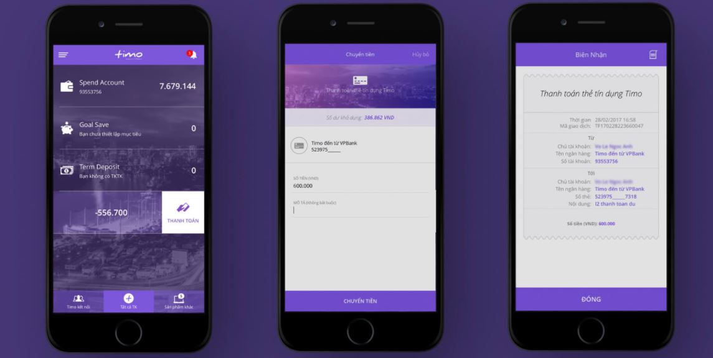
Hình 6.86. Giao diện Mobile Banking của Timo trên điện thoại
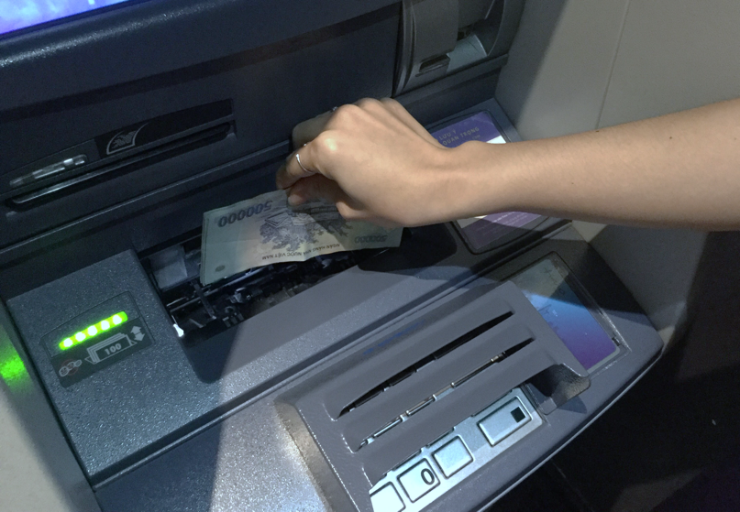
Hình 6.87. Giao dịch tại máy CDM
- Ví điện tử (e-wallet) cũng tương tự như một chiếc ví truyền thống, là nơi chứa tiền của người dùng. Ví điện tử có thể chạy trên nền web hoặc thông qua các ứng dụng di động. Ví điện tử hiện nay đang trở nên rất phổ biến và được sử dụng ngày càng nhiều trong các thanh toán trực tuyến và ngoại tuyến. Tiền trong ví điện tử cơ bản có thể được chia ra làm hai loại:
  - Tiền riêng trong ví: Là lượng tiền mà người dùng nạp vào tài khoản ví điện tử của mình thông qua các hình thức như lấy từ tài khoản ngân hàng hoặc đến các địa điểm nạp tiền để nạp trực tiếp. Khi thanh toán, số tiền riêng này sẽ bị trừ đi.
  - Tài khoản ngân hàng: Người dùng có thể liên kết trực tiếp ví điện tử đến các tài khoản ngân hàng hoặc các loại thẻ. Khi thanh toán, người dùng không cần nạp tiền mà số tiền sẽ được trừ trực tiếp vào tài khoản ngân hàng liên kết.
Ngân hàng điện tử và ví điện tử giúp cho việc giao dịch của người dùng trở nên tiện lợi, nhanh chóng và linh hoạt hơn. Bên cạnh đó, các giao dịch qua ngân hàng điện tử hay ví điện tử còn có thể nhận thêm các ưu đãi từ nhà cung cấp. Tuy nhiên, các dạng giao dịch điện tử này cũng có một vài khuyết điểm so với giao diện tiền mặt truyền thống:
- Mất phí: Hầu hết các nhà cung cấp đều yêu cầu khách hàng trả phí cho các dịch vụ giao dịch điện tử. Mức phí và hình thức như thế nào là tùy thuộc vào nhà cung cấp. Có những nhà cung cấp miễn phí các giao dịch như Timo.
- Bảo mật: Nếu không quản lý tốt tài khoản, người dùng có thể đánh mất tài khoản, bị đánh cắp tài khoản, từ đó dẫn đến mất tiền. Để tránh rủi ro mất tài khoản, khách hàng cần đặt mật khẩu bảo mật mạnh, kiểm tra độ tin cậy của các website giao dịch, chỉ cung cấp mật khẩu tài khoản cho nhà cung cấp mình sử dụng (thông qua các website hay cổng thông tin chính thức của nhà cung cấp). Cần tránh bị lừa ở các website lừa đảo có giao diện giống hệt giao diện chính thức của website nhà cung cấp, địa chỉ chỉ khác vài ký tự.

6.4. Kiến thức cơ bản về an toàn và bảo mật thông tin trên mạng

6.4.1. Nguồn gốc các nguy cơ đối với việc đảm bảo an toàn dữ liệu và thông tin

6.4.1.1. Thực trạng hiện nay
Theo báo cáo chỉ số an toàn thông tin mạng toàn cầu – GCI (Global Cybersecurity Index) năm 2017 của Liên minh Viễn thông quốc tế - ITU (International Telecommunication Union), Việt Nam xếp hạng 100/193 trên phạm vi toàn cầu. Xếp hạng của Việt Nam ở khu vực châu Á - Thái Bình Dương là 23/39 và ở khu vực ASEAN là 9/11.
Theo thống kê từ hệ thống giám sát virus của Bkav, hơn 1,6 triệu lượt máy tính tại Việt Nam bị mất dữ liệu trong năm 2018. Bên cạnh đó, hơn 46% người sử dụng tham gia chương trình đánh giá an ninh mạng của Bkav cũng cho biết, họ đã từng gặp rắc rối liên quan tới mất dữ liệu trong năm 2018.
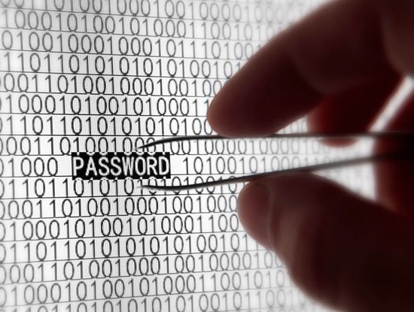
Hình 6.89. Tấn công khai thác mật khẩu “yếu” của người dùng
Những năm gần đây, trong xu thế của cuộc cách mạng công nghiệp 4.0, cùng với việc công nghệ thông tin được ứng dụng ngày càng sâu rộng vào mọi mặt của đời sống, các chuyên gia đều có chung nhận định, tình hình an toàn thông tin mạng trên thế giới nói chung và Việt Nam nói riêng ngày càng diễn biến phức tạp. Không nằm ngoài xu thế chung trên toàn cầu, công tác đảm bảo an toàn thông tin mạng của các cơ quan, tổ chức, doanh nghiệp tại Việt Nam đã và đang phải đối mặt với rất nhiều thách thức, bởi các cuộc tấn công mạng vào hệ thống thông tin gia tăng mạnh mẽ cả về quy mô cũng như mức độ phức tạp, tinh vi, khó dự đoán.
Cùng với đó, vấn đề không nhỏ đối với an toàn thông tin mạng Việt Nam hiện nay còn là tình trạng thiếu kinh phí để cập nhật, nâng cấp đặc biệt là kinh phí để mua bản quyền rất thiếu dẫn đến nhiều nơi vẫn phải chấp nhận dùng phần mềm hết bản quyền hoặc không có bản quyền.
Các xu hướng tấn công mạng ở Việt Nam hiện nay, việc sử dụng mã độc nguy hiểm tiếp tục gia tăng, trong đó nhiều loại mã độc có khả năng qua mặt các phần mềm diệt virus hiện có; Tấn công từ chối dịch vụ phân tán - DDoS tiếp tục gia tăng; Xuất hiện ngày càng nhiều các cuộc tấn công có chủ đích - APT, đặc biệt là những cuộc tấn công nhắm vào các hệ thống ngân hàng, tài chính, kết hợp với hình thức tấn công lừa đảo phishing.

6.4.1.2. Nguyên nhân dẫn đến mất an toàn thông tin
1 - Nhận thức:
Nguyên nhân đầu tiên và có lẽ là nguyên nhân cơ bản nhất dẫn tới các sự cố an toàn thông tin tăng cao. Thậm chí trong một số trường hợp, kẻ tấn công không cần dùng tới công cụ hay phần mềm tấn công nhưng nạn nhân vẫn bị lừa đảo. Ví dụ cụ thể là ở một số người dùng tuy đã được thông báo về việc cập nhật bản vá lỗ hổng Windows nhưng vì đã không cập nhật bản vá mới nhất của Microsoft, do đó máy tính của người dùng đã bị nhiễm mã độc WannaCry.
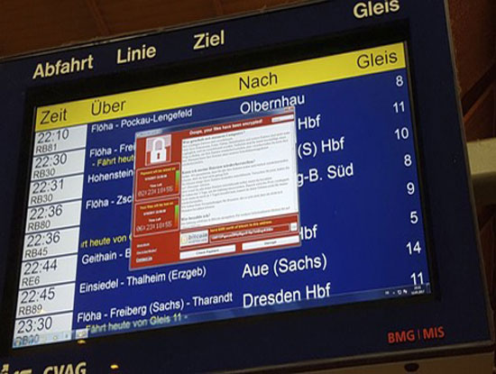
Hình 6.90. Máy tính bị nhiễm mã độc mã hóa tống tiền WannaCry
2 - Không phân quyền rõ ràng:
Một trong những nguyên nhân làm mất thông tin dữ liệu chính là người quản trị không phân quyền rõ ràng cho thành viên. Lợi dụng điều này, nhân viên nội bộ có thể đánh cắp, tráo đổi, thay đổi thông tin của công ty.
3 - Lỗ hổng tồn tại trên thiết bị:
Trong thực tế, nhiều người dùng tải và cài đặt phần mềm mới, ứng dụng mới cho điện thoại, laptop, máy tính để bàn… mà không tự hỏi rằng “Liệu phần mềm này có chứa lỗ hổng hay không”. Trong khi đó, các phần mềm ứng dụng luôn tồn tại những lỗ hổng bảo mật và nguy cơ tấn công. Lấy một ví dụ thực tế là theo khảo sát mới nhất của Kaspersky: Hơn 80 ứng dụng bị trộm mật khẩu tồn tại trên Google Play Store với hàng triệu lượt tải mỗi ngày.

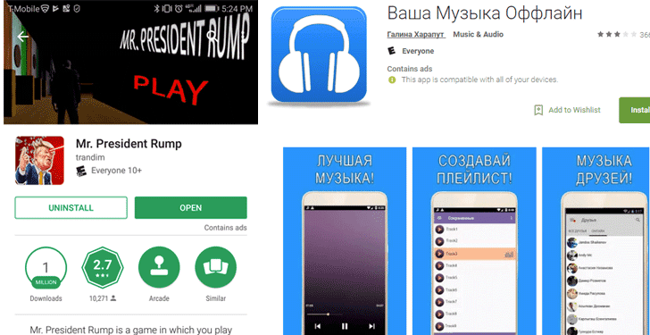
Hình 6.91. Các ứng dụng có chứa mã độc trên CHPlay
4 - Lỗ hổng trong hệ thống:
Hệ thống có thể là hệ thống website, hệ thống mạng, hệ thống các ứng dụng, thiết bị, phần mềm. Nguyên nhân làm mất an toàn thông tin trong trường hợp này là do các đơn vị không thường xuyên rà quét lỗ hổng, đánh giá bảo mật cho hệ thống dẫn tới những nguy cơ thiệt hại về tài chính to lớn.
5 - Sử dụng Email, mạng xã hội nhưng không có nhận thức về an toàn thông tin:
Phương pháp tấn công của tin tặc ngày nay rất tinh vi và đa dạng. Chúng có thể sử dụng kỹ thuật “lừa đảo” gửi file đính kèm trong email chứa mã độc, sau đó yêu cầu người dùng nhấp vào đường dẫn liên kết hoặc tập tin và làm theo hướng dẫn. Hậu quả, nạn nhân có thể bị tin tặc bắt chuyển tiền hoặc máy tính của nạn nhân bị lộ lọt dữ liệu, nhiễm mã độc.
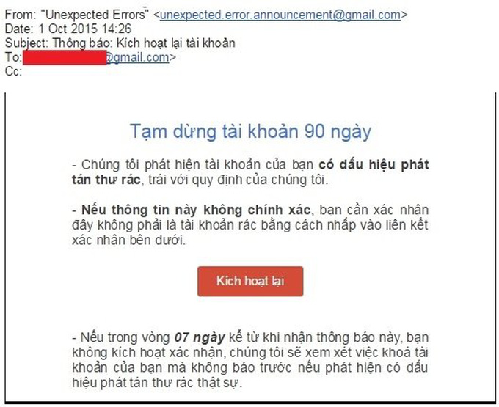
Hình 6.92. Email giả mạo nhằm chiếm đoạt tài khoản Google

6.4.2. Tác dụng và hạn chế chung của phần mềm diệt virus, phần mềm an ninh mạng

6.4.2.1. Phân loại các phần mềm diệt Virus
1 - Phần mềm diệt virus thương mại: Phải trả tiền để được sử dụng phần mềm trong một khoản thời gian (phổ biến) hoặc mãi mãi. Các bản thương mại thường đầy đủ tính năng, không quảng cáo, được hỗ trợ kỹ thuật từ nhà sản xuất.
2 - Phần mềm diệt virus miễn phí (Antivirus software free): Không phải mất tiền để mua bản quyền sử dụng. Tuy nhiên, phiên bản miễn phí thường không đầy đủ chức năng, đính kèm các quảng cáo gây khó chịu cho người sử dụng.

6.4.2.2. Tác dụng chung của phần mềm diệt Virus, phần mềm an ninh mạng
Tác dụng chung của các phần mềm diệt virus (Antivirus software) là phát hiện và loại bỏ virus máy tính, khắc phục hậu quả của virus gây ra và có khả năng nâng cấp để nhận biết các loại virus trong tương lai. Những tính năng cơ bản của một chương trình diệt virus:
1- Quét tập tin: Hầu hết các chương trình diệt virus đều có chức năng quét. Với điều này, chúng ta có thể quét toàn bộ máy tính của mình và đảm bảo rằng máy tính không bị nhiễm bất cứ thứ gì có thể gây nguy hiểm đến an ninh của cá nhân hoặc khiến máy tính chạy chậm lại.
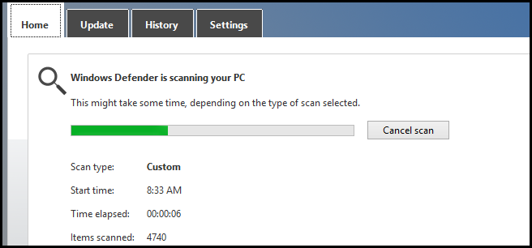
Hình 6.93. Chương trình diệt virus đang thực hiện quá trình rà quét

2- Loại bỏ sự lây nhiễm: Mỗi chương trình diệt virus có cách thức riêng để đối phó với các mối đe dọa hoặc virus được tìm thấy trên máy tính. Nó có thể cách ly các chương trình bị nhiễm trong trường hợp chúng không thực sự là virus, nhầm giúp máy tính hoạt động ổn định hơn. Thông thường, nó sẽ hỏi người dùng có muốn xóa các chương trình bị nhiễm hay không.
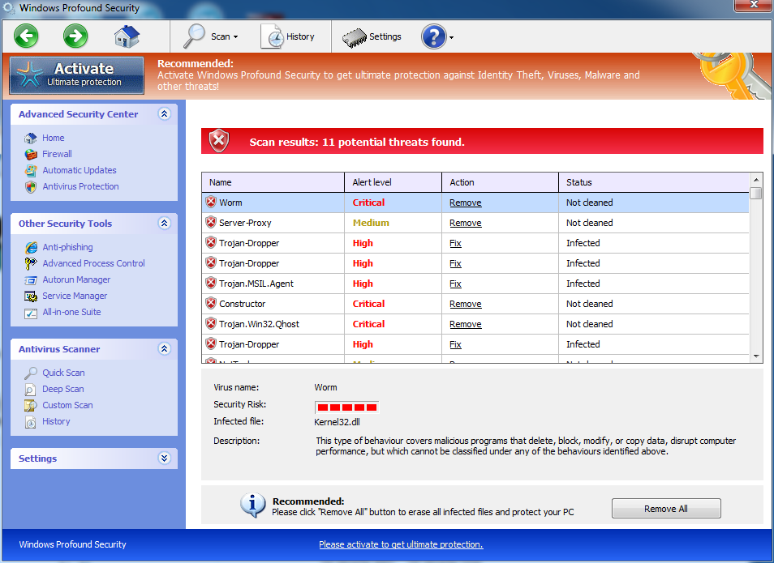
Hình 6.94. Chương trình diệt virus cách ly và cho người dùng lựa chọn cách giữ/diệt virus

3- Phòng chống virus: Mục đích chính của phần mềm diệt virus là để bảo vệ máy tính khỏi bị nhiễm virus. Nó thực hiện điều này bằng cách quét các bản tải xuống và tập tin đính kèm để tìm virus và bằng cách chạy trong nền khi người dùng đang lướt Internet. Nếu người dùng gặp phải virus, chương trình sẽ cảnh báo người dùng và cung cấp tùy chọn loại bỏ virus trước khi bị lây nhiễm.
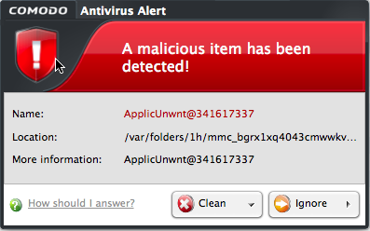
Hình 6.95. Chương trình diệt virus phát hiện virus và hỏi người dùng muốn xử lý thế nào?

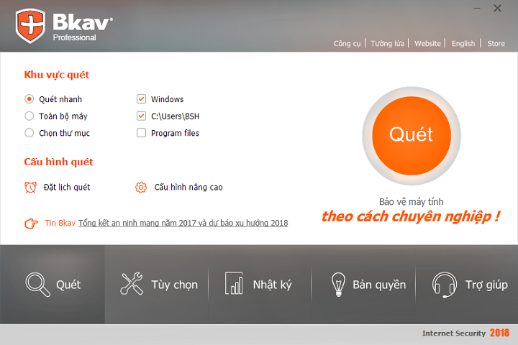
Hình 6.96. Các chế độ quét trong phần mềm BKAV

6.4.2.3. Hạn chế chung của phần mềm diệt Virus, phần mềm an ninh mạng
- Phần lớn các chương trình diệt virus đều phải trả phí hoặc người dùng phải chấp nhận dùng các phiên bản dùng thử không đầy đủ tính năng hoặc các bản miễn phí có quảng cáo.
- Phần lớn các chương trình diệt virus sẽ tiêu tốn rất nhiều tài nguyên của máy tính khi thực hiện các quá trình phân tích và rà quét.
- Những sự nhầm lẫn trong quá trình rà quét là điều không tránh khỏi từ các phần mềm diệt virus, người dùng có thể vô tình bị mất các file lành do sự nhầm lẫn của phần mềm diệt virus.
- Nếu không cấu hình tốt, phần mềm diệt virus có thể hiện rất nhiều các popup gây phiền nhiễu cho người dùng, hoặc chạy ngầm nhiều tính năng không cần thiết khiến máy bị chậm.
- Dễ gây xung đột với các thành khác như driver, phần mềm,...

6.4.3. An toàn thông tin khi sử dụng các loại thiết bị di động và máy tính trên Internet
Các thiết bị di động như điện thoại thông minh, máy tính bảng và máy tính không chỉ ngày càng có nhiều tính năng sử dụng thông minh hơn, mà còn được sử dụng phổ biến hơn, đã khiến cho khối lượng dữ liệu mà chúng tạo ra đang tiếp tục tăng. Sự tăng trưởng này mang đến những thách thức mới cho người sử dụng và cả những cơ hội mới cho tin tặc và những kẻ lừa đảo trên mạng.
Những rủi ro mất an toàn thông tin khi sử dụng các loại thiết bị di động và máy tính:
- Tấn công có chủ đích (APT): Trong vài năm trở lại đây xu hướng tấn công có chủ đích (APT) đang diễn biến hết sức phức tạp trên diện rộng. Đây là hình thức tấn công tinh vi và rất khó phát hiện do kẻ tấn công sử dụng các kỹ thuật mới để ẩn nấp và những cuộc tấn công này nhằm vào những người dùng hay các hệ thống quan trọng nhằm đánh cắp thông tin, phá hoại hệ thống và có thể xem là mối rủi ro nguy hiểm thường trực hiện nay trên Internet không chỉ ở Việt Nam và trên thế giới. Không nằm ngoài xu thế đó thì đây vẫn là xu hướng chính và cần tiếp tục được quan tâm và chú trọng trong năm 2018.
- Rò rỉ thông tin dữ liệu do đánh mất hoặc bị mất cắp (rủi ro cao): Nếu bị mất smartphone do bị rơi hoặc bị đánh cắp, mà trên thiết bị không được cài đặt mã PIN hoặc mật khẩu thì người có được smartphone có thể truy nhập dễ dàng vào những dữ liệu như email, trong đó có thể có mật khẩu hoặc thông tin những tài khoản mà chúng ta lưu trữ; Tài khoản mạng xã hội như Facebook, Google+ và Twitter; Mật khẩu được lưu trong các trình duyệt tìm kiếm; Thông tin thẻ tín dụng và mật khẩu lưu trong những ứng dụng như Amazon và Google Wallet; Địa chỉ Email, số điện thoại và thông tin trong danh bạ; Hình ảnh và Video lưu trong thiết bị.
- Vô tình tiết lộ thông tin dữ liệu (rủi ro cao): Các nhà phát triển thường xuyên giới thiệu thêm nhiều tính năng mới mà người dùng nhiều khi không kịp cập nhật. Ví dụ, chúng ta có thể không biết thiết bị của mình tự động cập nhật vị trí hiện tại mỗi khi chúng ta đăng lên một tấm ảnh bằng cách sử dụng một ứng dụng mạng xã hội. Một số cách vô tình mà chúng ta có thể để lộ thông tin cho cả thế giới biết mình đang ở đâu, đó là: Đăng ảnh với chế độ cập nhật vị trí hiện tại đang bật; Một người khác đánh dấu (tag) chúng ta vào bức ảnh mà chúng ta không biết hay khi chúng ta check-in vào một nhà hàng hay quán cà phê sử dụng ứng dụng cập nhật vị trí.
- Lừa đảo (Phishing Attacks): Loại rủi ro này được xếp ở mức trung bình. Theo đó kiểu tấn công này nhằm thu thập dữ liệu bên trong thiết bị bằng cách gửi tin nhắn giả là nhà cung cấp mạng tin cậy để lừa người dùng cung cấp thông tin cá nhân, chẳng hạn như mật khẩu và thông tin thẻ tín dụng. Kiểu lừa đảo này xuất hiện ở nhiều dạng như: Ứng dụng giả mạo được thiết kế bắt chước theo những ứng dụng như “Angry Bird”; Email được gửi đến từ những nguồn có vẻ hợp pháp như các ngân hàng hoặc những tổ chức tín dụng; Những tin nhắn SMS được gửi đến từ các nguồn có vẻ đáng tin như nhà cung cấp mạng.
- Phần mềm gián điệp (Spyware attack): Tương tự như kiểu tấn công lừa đảo, phần mềm gián điệp (Spyware) cũng được xếp ở mức rủi ro trung bình. Nếu thiết bị di động bị nhiễm Spyware hoặc một ứng dụng giả mạo hay một trang web độc hại thì những đoạn mã độc sẽ tự động gửi thông tin cá nhân của chủ sở hữu đến máy chủ nặc danh. Những thông tin có thể bị lấy cắp bởi phần mềm gián điệp bao gồm: Thông tin thao tác trên bàn phím thiết bị; Tên, số điện thoại và những địa chỉ email từ danh bạ; Thông tin về tài khoản tín dụng.
- Các cuộc tấn công mạng giả mạo (rủi ro trung bình): Đôi khi, những kẻ tấn công dụ người dùng kết nối với những mạng WiFi ảo hoặc không được đảm bảo an ninh. Trừ khi chúng ta đăng nhập thông tin cá nhân trên những trang web dùng phương thức giao tiếp SSL, còn nếu không dữ liệu của chúng ta có nguy cơ bị đánh cắp.
Các giải pháp an toàn thông tin khi sử dụng thiết bị di động và máy tính:
- Cảnh giác với nguy cơ mất thiết bị: Các thiết bị di động như Smartphone hay máy tính bảng đều có kích thước không lớn, vì thế chúng là mục tiêu dễ dàng cho những tên trộm. Do đó, luôn chú ý đến các thiết bị di động của mình ở các nơi công cộng (bao gồm cả ở khu vực cơ quan). Nếu tạo được thói quen này, chúng ta sẽ giảm được rủi ro do bỏ quên hay bị đánh cắp thiết bị.
- Thiết lập mật khẩu phức tạp: Nhiều thiết bị không yêu cầu chúng ta thêm một mật khẩu so với tiêu chuẩn đặt ra, thường là mặc định 6 chữ số. Tuy nhiên, tiêu chuẩn này chỉ tốt hơn so với việc không đặt mật khẩu nhưng do quá đơn giản nên nó thực sự là không đủ an toàn. Ở mức tối thiểu, thiết bị của chúng ta phải được thiết lập mật khẩu với 6 chữ số - nhưng tránh những sự kết hợp chữ số "dễ dàng". Để tăng thêm tính an toàn cho thiết bị, hãy thiết lập mẫu mật khẩu phức tạp cả chữ, số và ký tự đặc biệt hoặc lựa chọn nhận dạng bằng sinh trắc học.
- Luôn cảnh giác với những trò lừa đảo social engineering: Cần phải thận trọng về các email, tin nhắn văn bản và các cuộc gọi chúng ta nhận được trên các thiết bị di động. Email và tin nhắn lừa đảo thường có đính kèm phần mềm độc hại và liên kết nguy hiểm để xâm nhập vào các thiết bị. Hãy nên cẩn thận với bất kỳ tin nhắn hoặc cuộc gọi từ những người không quen biết. Nếu cảm nhận được những điều bất thường hãy xóa hoặc ngắt kết nối ngay lập tức.
- Hãy thận trọng với những mạng WiFi truy nhập mở: Xác nhận sự hợp pháp của mạng Wifi trước khi kết nối, sử dụng https hoặc một mạng riêng ảo (VPN) để bảo vệ dữ liệu cá nhân, hạn chế những truy nhập trên WiFi mở.
- Lựa chọn những ứng dụng và tương tác: Hãy thận trọng về tương tác Bluetooth và các tính năng chạy trên thiết bị. Với mỗi một ứng dụng, trước khi tải về cần phải xem xét nghiên cứu. Phần đánh giá và tìm kiếm web có thể giúp tiết lộ về những nghi ngờ đối với sự tin cậy của những ứng dụng.

6.4.4. An toàn khi sử dụng mạng xã hội
Những gì mà chúng ta đăng công khai trên mạng xã hội sẽ luôn tồn tại trên thế giới Internet trừ khi các nội dung này được gỡ xuống. Do đó, để an toàn, chúng ta chỉ nên đăng những hình ảnh, nội dung "không nhạy cảm" và chắc rằng chúng ta không ngại chia sẻ điều đó với người khác, nhất là với người lạ.
Kiểm tra lại tất cả nhãn (hashtag), tag bạn bè và những đề cập, nhắc nhở (mention) liên quan đến bản thân hay tổ chức, công ty của chúng ta. Việc gắn nhãn trong một cập nhật mạng xã hội tưởng chừng như vô hại nhưng thực tế lại ảnh hưởng khá nhiều đến tính riêng tư.
Cân nhắc kỹ đối tượng có thể xem được cập nhật của chúng ta. Lưu ý rằng, nếu những tài khoản trong danh sách được xem những được cập nhật không thiết lập hạn chế tính riêng tư (less restrictive setting), thì những hình ảnh, bài đăng mới vẫn bị "rò rỉ" ra ngoài.
Những bài đăng, đường dẫn với những lời mời mọc hấp dẫn đã và đang tràn ngập trên các mạng xã hội, nhất là Facebook với nhiều mục đích xấu và rất nguy hiểm. Các bản tin dụ người dùng Facebook nạp tiền điện thoại lừa đảo gần đây cũng được xếp vào dạng này.
Sử dụng phương thức xác thực hai yếu tố (two-factor authentication) hay còn được gọi là phương thức xác thực hai bước (two step verification) cho Facebook và các tài khoản mạng xã hội khác. Phương thức này giúp chúng ta đăng nhập tài khoản mạng xã hội không chỉ bằng cách cung cấp tên và mật khẩu đăng nhập mà cần phải có thêm một mã bảo mật khác được dịch vụ gửi qua điện thoại hay các ứng dụng chuyên biệt. Bên cạnh đó, chúng ta cũng nên kích hoạt các phương thức bảo mật khác mà dịch vụ mạng xã hội đang sử dụng hỗ trợ (nếu có).
Báo cáo và chặn những kẻ phát tán nội dung rác. Điều này có thể giúp chúng ta "làm sạch" những thông tin đầu vào của mình cũng như thông báo cho các mạng xã hội vô hiệu và "tẩy chay" những tài khoản phát tán nội dung rác qua chức năng Báo cáo (Report).
Cần xác nhận với những người bạn gửi tin nhắn hoặc viết lên tường của các mạng xã hội về những thông tin có thể dễ dàng làm mất thông tin cá nhân, tài khoản ngân hàng. Nên thực hiện xác nhận bằng hình thức nói chuyện trực tiếp, email hay gọi điện thoại... để chắc chắn hơn.
Hãy cẩn thận với những người đang yêu cầu được chấp nhận kết bạn trên các mạng xã hội. Giới tội phạm mạng có thể tạo những hồ sơ giả nhằm đánh cắp thông tin cá nhân. Tốt nhất là nên xác thực danh tính của người muốn kết bạn trước khi chấp nhận.

CÁC ĐIỂM CHÍNH
- Các khái niệm về Internet, WWW.
- Cách thức sử dụng trình duyệt Web để truy cập website.
- Cách thức thiết lập các thông số cho trình duyệt Web.
- Cách thức đăng ký một tài khoản email và sử dụng tài khoản đó để gửi và nhận email.
- Cách thức thiết lập bảo mật cho tài khoản email.
- Cách thức lưu trữ, chia sẻ tài nguyên trên dịch vụ đám mây.
- Cách thức tìm kiếm thông tin.
- Cách thức sử dụng các dịch vụ Internet thông dụng như nhắn tin tức thời, VoIP.
- Cách thức sử dụng các mạng xã hội, website thương mại điện tử, ngân hàng điện tử.
- Cách thức tự bảo vệ thông tin khi sử dụng Internet.

CÂU HỎI ÔN TẬP
Câu 1: Giao thức nào sau đây là giao thức kết nối dùng cho mạng Internet toàn cầu?
- ICMP  - TCP/IP | - SMTP  - SNMP
Câu 2: Phát biểu: “Đây là hệ thống mạng nội bộ, kết nối các máy trạm, máy chủ và các thiết bị khác như máy in, máy fax,… lại với nhau trong một phạm vi là một văn phòng, một tòa nhà, hay một trường đại học”. Đây là phát biểu về hệ thống mạng nào sau đây?
- LAN  - MAN | - WAN  - SAN
Câu 3: Tên viết tắt của nhà cung cấp dịch vụ trên Internet ISP là viết tắt của chữ nào sau đây?
- Internet Service Provider
- Information Service Provider
- Internet Solution Provider
- Information Solution Provider
Câu 4: Trình duyệt Web nào sau đây của hãng Microsoft được tích hợp sẵn trong hệ điều hành Windows?
- Chrome  - Mozilla Firefox | - Safari  - Internet Explorer
Câu 5: Hai trình duyệt Web nào sau đây được cài đặt sẵn trong hệ điều hành theo hãng nhà sản xuất? (Chọn nhiều đáp án)
- Internet Explorer  - Mozilla Firefox | - Opera  - Safari
Câu 6: Chức năng để đánh dấu một trang Web để ghi nhận sau này có thể xem lại là?
- History  - Cookie | - Bookmark  - Save page
Câu 7: Để thiết lập trang chủ Website mặc định cho trình duyệt khi mở lên là?
- New Windows  - New Tab | - Restore Default  - Homepage
Câu 8: Khi muốn gửi cùng một email đến nhiều người nhận, trong đó có một người nhận ẩn (các người cùng nhận khác không biết email cũng được gửi đến người nhận ẩn đó), ta nhập địa chỉ email của người nhận ẩn vào:
- Mục TO  - Mục CC | - Mục BCC  - Không thể thực hiện được
Câu 9: Dịch vụ lưu trữ trên đám mây (Cloud) của Google Mail gọi là gì?
- Google Storage  - Google Drive | - Google Mail  - Google Data
Câu 10: Dung lượng mặc định Google Mail cho phép người dùng (miễn phí) lưu trữ trên Cloud của họ là bao nhiêu?
- 5 GB  - 10 GB | - 15 GB  - 20 GB
Câu 11: Để tìm kiếm chính xác từ khóa “Windows Server 2019” trong Website của Microsoft. Ta sẽ gõ cụm từ nào sau đây trong thanh tìm kiếm của công cụ tìm kiếm Google để có kết quả chính xác như mong muốn nhất?
- Windows Server 2019+Microsoft
- Windows Server 2019
- Windows Server 2019 on:Microsoft
- Windows Server 2019 site:Microsoft.com
Câu 12: Công cụ tìm kiếm nào sau đây của Microsoft?
- Google  - Bing | - Yandex  - Yahoo
Câu 13: Để tìm kiếm các tài liệu văn bản (PDF) về Windows Server 2019 trên thanh công cụ tìm kiếm của Google, chúng ta sử dụng cú pháp nào sau đây để cho ra kết quả chính xác như mong muốn nhất?
- Windows Server 2019 pdf
- Windows Server 2019 .pdf
- Windows Server 2019 filetype:pdf
- Windows Server 2019 document:pdf
Câu 14: Phần mềm Antivirus nào sau đây là của Việt Nam có uy tín tại Việt Nam cũng như trên thế giới?
- BKAV  - AVG | - AVAST  - AVIRA
Câu 15: Để bảo mật thông tin trên hệ điều hành Windows khi sử dụng, người dùng nên thiết lập các cấu hình bảo mật như? (Chọn nhiều đáp án)
- Thiết lập UAC (User Account Control)
- Windows Update
- Thiết lập thông số IP
- Chỉ kết nối mạng Wifi
Câu 16: Hình nào sau đây là hình thức bán hàng từ nhà cung cấp đến người dùng cuối. Đây là hình thức thương mại điện tử phổ biến và phát triển nhanh nhất.
- B2C  - C2C | - B2B  - G2C
Câu 17: Những hình thức giao dịch thanh toán nào sau đây dùng cho ngân hàng điện tử? (Chọn nhiều đáp án)
- Internet Banking  - ATM | - Mobile Banking  - Tiền mặt
Câu 18: Dịch vụ truyền thông số cho phép hai hay nhóm nhiều người có thể trao đổi trực tiếp với nhau theo thời gian thực thông qua các dạng tin nhắn đa phương tiện trên các thiết bị khác nhau là:
- Nhắn tin tức thời (IM)  - Email | - Google Drive  - SMS
Câu 19: Đâu là tên các mạng xã hội phổ biến hiện nay: (Chọn nhiều đáp án)
- Facebook  - Youtube | - Twitter  - Pinterest
Câu 20: Máy CDM (Cash Deposit Machine) là:
- Tên gọi khác của máy ATM
- Tương tự như máy ATM nhưng có thêm chức năng nạp tiền
- Không tồn tại máy CDM
- Máy CDM hiện vẫn còn đang nghiên cứu chế tạo, chưa đưa vào sử dụng

Đáp án:
Câu 1: B  Câu 2: A  Câu 3: A  Câu 4: D  Câu 5: A, D | Câu 6: C  Câu 7: D  Câu 8: C  Câu 9: B  Câu 10: C | Câu 11: D  Câu 12: B  Câu 13: C  Câu 14: A  Câu 15: A, B | Câu 16: A  Câu 17: A, B, C  Câu 18: A  Câu 19: A, B, C, D  Câu 20: B

BÀI TẬP
Bài 1: Cho biết những website sau thuộc cơ quan hoặc tổ chức nào?
- www.moet.gov.vn
- edu.hochiminhcity.gov.vn
- www.molisa.gov.vn
- www.mofahcm.gov.vn
- www.isoc-vn.org.vn
- www.fao.org.vn
- www.mmdc.org.vn
- www.redcross.org.vn
Bài 2: Thực hiện đánh dấu 3 website yêu thích để xem lại sau này.
Bài 3: Thực hiện tìm kiếm:
- Sử dụng từ khóa để tìm kiếm thông tin cảnh đẹp Đà Lạt. Kết quả là tất cả các trang web có chứa các từ thuộc từ khoá và không phân biệt chữ hoa hay chữ thường.
- Sử dụng từ khóa để tìm kiếm thông tin cảnh đẹp Đà Lạt. Kết quả là tất cả các hình ảnh về cảnh đẹp Đà Lạt.
Bài 4: Phân biệt sự khác nhau giữa các cách sau khi muốn gửi một email có cùng một nội dung đến nhiều người:
- Nhập các địa chỉ email của những người nhận vào mục TO.
- Nhập các địa chỉ email của những người nhận vào mục CC.
- Nhập các địa chỉ email của những người nhận vào mục BCC.
Bài 5: Sử dụng dịch vụ Gmail của Google để:
- Tạo tài khoản người dùng mới.
- Thực hiện thao tác đăng nhập và đăng xuất.
- Soạn email có nội dung bất kỳ và gửi đến một người nhận.
- Soạn email có nội dung bất kỳ, có đính kèm tập tin và gửi đến nhiều người nhận.
- Thực hiện các thao tác đọc, trả lời (reply), chuyển tiếp (forward) email.
- Thực hiện thao tác bổ sung chữ ký vào cuối email.

TÀI LIỆU THAM KHẢO
- Quyết định số 392/QĐ-TTg ngày 27/3/2015 của Thủ tướng Chính phủ phê duyệt “Chương trình mục tiêu phát triển công nghiệp công nghệ thông tin đến 2020, tầm nhìn 2025”.
- Quyết định số 1982/QĐ-TTg ngày 31/10/2014 của Thủ tướng Chính phủ phê duyệt đề án “Ứng dụng công nghệ thông tin trong quản lý, hoạt động dạy và học nghề đến năm 2020”.
- Thông tư số 03/2014/TT-BTTTT ngày 11/3/2014 của Bộ Thông tin và Truyền thông quy định chuẩn kỹ năng sử dụng công nghệ thông tin.
- Thông tư liên tịch số 17/2016/TTLT-BGDĐT-BTTTT ngày 21/06/2016 của Bộ Giáo dục và Đào tạo và Bộ Thông tin và Truyền thông quy định tổ chức thi và cấp chứng chỉ ứng dụng công nghệ thông tin.
- Thông tư số 44/2017/TT-BTTTT ngày 29/12/2017 của Bộ Thông tin và Truyền thông Quy định về việc công nhận chứng chỉ công nghệ thông tin của tổ chức nước ngoài sử dụng ở Việt Nam đáp ứng chuẩn kỹ năng sử dụng công nghệ thông tin
- Luật sở hữu trí tuệ số 50/2005/QH11 ban hành ngày 29/11/2005 của Quốc hội.
- Luật Giao dịch điện tử số 51/2005/QH11, mục 5, điều 4 ban hành ngày 29/11/2005 của Quốc hội.
- Luật an toàn thông tin mạng số 86/2005/QH13 ban hành ngày 19/11/2015 của Quốc hội.
- Thông tư số 01/2011/TT-BNV ngày 19/01/2011 của Bộ Nội Vụ về “Hướng dẫn thể thức và kỹ thuật trình bày văn bản hành chính”.
- Nguyễn Đăng Tỵ, Hồ Thị Phương Nga, Giáo trình Tin học Đại cương, NXB Đại học Quốc gia TP. Hồ Chí Minh, 2015.
- Huyền Trang, Sử dụng Internet an toàn, NXB Phụ nữ, 2014.
- Phạm Phương Hoa, Phạm Quang Hiển, Giáo trình thực hành Microsoft Word, NXB Thanh Niên, 2016.
- Phạm Phương Hoa, Phạm Quang Hiển, Giáo trình thực hành Excel, NXB Thanh Niên, 2017.
- Nguyễn Đặng Thế Vinh, Bảo mật cá nhân và kỹ năng ứng dụng tin học văn phòng, Trường Đại học Quốc tế Sài Gòn, 2018.
- G. Manjunath B.E. (2010), Computer Basics, Vasan Publications, India
- Joan Lambert, Windows 10 Step by Step 2nd Edition, Pearson Education, 2019.
- Joan Lambert and Curtis Frye, Microsoft Office 2019 Step by Step 1st Edition, Pearson Education, 2019.
- Peter Weverka, Office 2019 All-In-One For Dummies 1st Edition, John Wiley & Sons, 2019.
- References
- Phạm Thái Học, "10 Việc cần thiết để bảo vệ máy tính của bạn", genk.vn, 2014. [Online]. Available: http://genk.vn/cong-nghe/10-viec-can-thiet-de-bao-ve-may-tinh-cua-ban-20131011113745102.chn.
- Đình Anh, "5 vấn đề nóng về an toàn thông tin", Mic.gov.vn, 2016. [Online]. Available: https://mic.gov.vn/Pages/TinTuc/132831/Bo-TT-TT-bo-nhiem-can-bo.html.
- "6 bệnh nghề nghiệp của dân văn phòng", Moh.gov.vn, 2014. [Online]. Available: http://moh.gov.vn/pcbenhnghenghiep/pages/tintuc.aspx?CateID=9&ItemID=797.
- "Ergonomic Office Desk, Chair, and Keyboard Height Calculator", Thehumansolution.com, 2019. [Online]. Available: https://www.thehumansolution.com/ergonomic-office-desk-chair-and-keyboard-height-calculator/.
- Global Cybersecurity Index 2017, 1st ed. International Telecommunication Union, 2017.

[1] Phần nội dung (bản văn) được trình bày bằng chữ in thường (được dàn đều cả hai lề), kiểu chữ đứng; cỡ chữ từ 13 đến 14 (phần lời văn trong một văn bản phải dùng cùng một cỡ chữ); khi xuống dòng, chữ đầu dòng phải phải lùi vào từ 1cm đến 1,27cm (1 default tab); khoảng cách giữa các đoạn văn (paragraph) đặt tối thiểu là 6pt; khoảng cách giữa các dòng hay cách dòng (line spacing) chọn tối thiểu từ cách dòng đơn (single line spacing) hoặc từ 15pt (exactly line spacing) trở lên; khoảng cách tối đa giữa các dòng là 1,5 dòng (1,5 lines).
Hay còn gọi là ethanol
Hồng cầu là loại tế bào máu chuyên chở hemoglobin, qua đó đưa O₂ từ phổi đến các mô.
Là một loại tế bào máu có chức năng cầm máu bằng cách làm máu vón cục và đông lại khi mạch máu bị thương.
Là một loại đồ uống chứa cồn được sản xuất bằng quá trình lên men đường lơ lửng trong môi trường lỏng và nó không được chưng cất sau khi lên men.

